UNIVERZITA PALACKÉHO V OLOMOUCI
FILOZOFICKÁ FAKULTA
KATEDRA DĚJIN UMĚNÍ

OBOR: DĚJINY VÝTVARNÝCH UMĚNÍ

Josef Jedlička a jeho synové
K regionální architektuře pozdního baroka (1702–1800)

MAGISTERSKÁ DIPLOMOVÁ PRÁCE

Veronika Stejskalová

Vedoucí diplomové práce: Mgr. Martin Pavlíček, Ph.D.

OLOMOUC 2008

Prohlášení: Prohlašuji, že jsem tuto magisterskou diplomovou práci zpracovala samostatně bez cizí pomoci a s použitím odcitovaných pramenů a literatury.

Poděkování: Děkuji vedoucímu mé magisterské diplomové práce Mgr. Martinu Pavlíčkovi, Ph.D. za podnětné připomínky a rady. Dále děkuji všem, kteří mne podporovali a umožnili vznik této práce. Děkuji zejména své rodině.

1. Úvod 7
2. Dosavadní stav bádání 9
3. Josef Jedlička 14
4. František Tomáš Jedlička 17
5. Jan Antonín Jedlička 19
6. Tvorba současníků a možné inspirační zdroje 21
7. Objednavatelé 28
8. Katalog 30
8.1Brandýs nad Orlicí (okres Ústí nad Orlicí) 32
Kostel Nanebevstoupení Páně, 1787–1788, projekt a výstavba, František Tomáš Jedlička; fara a škola, 1789, projekt a výstavba, František Tomáš Jedlička 32
8.2Církvice (okres Kutná Hora) 33
Fara u kostela sv. Vavřince, návrh a rozpočet na přestavbu, 70. léta 18. století, František Tomáš Jedlička 33
8.3Dobřichov (okres Kolín) 34
Kostel Nejsvětější Trojice, přestavba kostela, 40. léta 18. století, Josef Jedlička; věž, přestavba, 1776, František Tomáš Jedlička (?) či Jan Antonín Jedlička (?) 34
8.4Hejnice (okres Liberec) 36
Kostel Navštívení Panny Marie, oprava věží, po roce 1762, Jan Antonín Jedlička 36
8.5Heřmanův Městec (okres Chrudim) 38
Kostel sv. Bartoloměje a fara, výstavba, 1756–1761, František Tomáš Jedlička 38
Dům čp. 179 (?), projekt a výstavba, před 1773, František Tomáš Jedlička 40
8.6Hradec Králové - Kukleny (okres Hradec Králové) 41
Konventu minoritů, nerealizovaný návrh, 1767, Josef Jedlička (?) 41
8.7Hrubý Jeseník (okres Nymburk) 42
Kostel sv. Václava, přestavba, 1766–1769, František Kerner 42
8.8Chleby (okres Nymburk) 43
Kostel Panny Marie a sv. Václava, výstavba, 1780–1782, František Kerner 43
8.9Chrudim (okres Chrudim) 45
Normální škola, projekt na opravu, 1783, František Tomáš Jedlička 45
Obecní kotce, oprava, 1788, František Tomáš Jedlička 45
8.10Kolín (okres Kolín) 45
Soubor měšťanských domů, přestavba po požáru 1734–1751, Josef Jedlička 45
Dosavadní stav bádání 45
Dům čp. 7 (ulice Zlatá) 47
Dům čp. 31 49
Dům čp. 33 50
Dům čp. 44 (dnes zbořený) 51
Dům čp. 46 51
Dům čp. 64. (dnes zbořený) 53
Dům čp. 75 53
Dům čp. 76 54
Dům čp. 89 55
Dům čp. 90 57
Dům čp. 91 58
Dům čp. 126 (původně čp. 6) 59
Dům čp. 154 (původně čp. 50) 60
Shrnutí stavebního vývoje 61
8.11Kolín (okres Kolín) 62
Kasárny, výstavba, 1750, Josef Jedlička (?) 62
8.12Kolín - Zálabí (okres Kolín) 62
Kostel sv. Víta, věž, výstavba, 70. léta 18. století, Jan Antonín Jedlička 62
8.13Lázně Bohdaneč (okres Pardubice) 64
Kostel Máří Magdalény, přestavba podle návrhu Tomáše Haffeneckera, 1728–1738, Josef Jedlička 64
Fara, návrh a rozpočet na výstavbu, 1773, František Tomáš Jedlička 65
8.14Libice nad Cidlinou (okres Nymburk) 65
Kostel Zvěstování Panny Marie dnes fara, návrh 1773, Josef Jedlička; přestavba, 1774–1777, František Tomáš Jedlička (?), Jan Antonín Jedlička (?) 66
8.15Lošany (okres Kolín) 67
Kostel sv. Jiří, přestavba, 1765, Josef Jedlička (?) 67
8.16Mladá Boleslav (okres Mladá Boleslav) 68
Kostel sv. Jana Nepomuckého, rozpočet na výstavbu kostela, 1729, Josef Jedlička 68
8.17Opatovický kanál, návrh a rozpočet na opravy, 1728–1737, Josef Jedlička 69
8.18Pardubice (okres Pardubice) 69
Stará radnice, návrh a výstavba, počátek 60. let 18. století, František Tomáš Jedlička 69
Kostel sv. Bartoloměje, návrh na přestavbu, 80. léta 18, století, František Tomáš Jedlička 71
8.19Pašinka (okres Kolín) 72
Tvrz, přístavba věže a výstavba nové budovy, polovina 18. století, Josef Jedlička (?) 72
8.20Pňov-Předhradí (okres Nymburk) 73
Kostel Narození Panny Marie, návrh a přestavba, 60. léta 18. století–1773, Josef Jedlička (?) 73
Kostel Nanebevzetí Panny Marie, návrh a přestavba, 1773–1778, František Tomáš Jedlička a Jan Antonín Jedlička (?) 74
8.21Poděbrady (okres Nymburk) 75
Zámek, přestavba podle projektu Jana Ferdinanda Hübnera a návrh výstavby kasáren, 1752–1757, 1768, Josef Jedlička 76
8.22Polní Voděrady též Voděrady (okres Kolín) 77
Kostel Navštívení Panny Marie, návrh přestavby, 1759, Josef Jedlička (?); přestavba 1770–1771, Jan Antonín Jedlička 77
8.23Přelouč (okres Pardubice) 78
Kostel Navštívení Panny Marie, návrh a rozpočet opravy, 1776, František Tomáš Jedlička 78
Ambity před kostelem Navštívení Panny Marie, návrh výstavby, 1776, František Tomáš Jedlička 80
8.24Radhošť (Ústí nad Orlicí) 80
Kostel sv. Jiří, přestavba, 1770–1773, František Tomáš Jedlička 80
8.25Ratboř (okres Kolín) 81
Kostel sv. Václava, přestavba, 1770, Jan Antonín Jedlička 81
8.26Ronov nad Doubravou (okres Chrudim) 82
Fara, nerealizovaný návrh, 1747, Josef Jedlička 82
8.27Starý Kolín (okres Kolín) 83
Kostel sv. Ondřeje Apoštola, oprava, 1761–1763, Josef Jedlička 83
Fara, návrh a rozpočet oprav, 1763, Josef Jedlička 84
Márnice, návrh a rozpočet oprav, 1763, Josef Jedlička 85
Hřbitovní zdi a kaple, oprava, 1763, Josef Jedlička 85
8.28Svojšice (okres Kolín) 86
Zámek, přestavba, 1756–1758, Josef Jedlička 86
Kostel sv. Václava, přestavba podle návrhu Jana Josefa Wircha, 1773, Jan Antonín Jedlička 87
8.29Třebechovice pod Orebem (okres Hradec Králové) 88
Kostel sv. Ondřeje, výstavba, 1767–1771, Josef Kerner 88
8.30Třemošnice (okres Chrudim) 89
Zámek, přestavba, po polovině 18. století, Josef Jedlička 90
8.31Tuněchody (okres Chrudim) 91
Dvůr, návrh na přestavbu, 1760, Josef Jedlička 91
8.32Týnec nad Labem (okres Kolín) 91
Kostel sv. Jana Křtitele, přestavba, 1780–1781, Jan Antonín Jedlička a František Tomáš Jedlička (?) 91
Fara, výstavba, 1781, František Tomáš Jedlička (?) 92
Radnice, návrh a výstavba, 1782, František Tomáš Jedlička 93
8.33Velim též Velím (okres Kolín) 93
Kostel sv. Vavřince, přestavba, po polovině 18. století, neznámý autor 93
Zvonice na hřbitově, návrh výstavby, 1767, Josef Jedlička 95
8.34Vrbčany (okres Kolín) 95
Kostel sv. Václava, přestavba, 2. polovina 18. století, neznámý autor 95
Věž u kostela sv. Václava, přestavba, 1760, neznámý autor 97
8.35Vysoké Mýto (okres Ústí nad Orlicí) 97
Kostel sv. Vavřince, oprava věží, 1774, František Tomáš Jedlička 97
Škola, oprava, 1774, neznámý autor 98
Špitál, oprava, 1774, neznámý autor 99
8.36 Zibohlavy 99
Márnice u kostela sv. Martina, výstavba, 1770, Josef Jedlička 99
Kostel sv. Martina, oprava věže, 1771, Josef Jedlička (?) či Jan Antonín Jedlička (?) 100
8.37Ždánice 101
Sýpka, návrh přestavby, 1760, Josef Jedlička 101
8.38Žitovlice (okres Nymburk) 102
Kostel sv. Václava, návrh a rozpočet na přestavbu, 1769–1772, Jan Antonín Jedlička 102
9. Zhodnocení 104
10. Závěr 112
Poznámky 114
Prameny 136
Literatura 137
Summary 142
Medailóny vybraných umělců 143
Obrazová příloha 161

Úvod
Tato magisterská diplomová práce navazuje a rozšiřuje mou práci postupovou, jejímž tématem byl pozdně barokní soubor domů v Kolíně od architekta a stavitele Josefa Jedličky. Při shromažďování podkladů pro svou postupovou práci jsem nalezla zajímavé informace, které mne přiměly zabývat se myšlenkou obsáhlejší a ucelenější práce, jež by pojednávala nejen o „baumistrovi“ Josefu Jedličkovi, ale i o jeho dvou synech, kteří se vydali ve šlépějích svého otce. Kde končí snaha otce naučit své chlapce poctivému řemeslu a začíná samostatná činnost obou synů? Na tuto otázku bych ráda svou magisterskou diplomovou prací nalezla odpověď. A samozřejmě nejen na to. Vzhledem k absenci písemných pramenů, jsem se rozhodla postavit práci na stylové analýze architektonických prvků, tak jak jsem to učinila v práci postupové. Chápu dobře, jakým těžkostem se při zvoleném postupu vystavuji, bohužel při nedostatku pramenného materiálu není jiné možnosti, než se pokusit určit autorství pomocí této metody, doplněné nalezeným archivním materiálem, především tam, kde nelze užít metody stylové analýzy. Tato práce nemá suplovat soupis archiválií o Josefu Jedličkovi a jeho synech, má ji doplňovat zvláště tam, kde již není jiné možnosti, jak se dobrat podstaty věci.
Práci člení několik větších tematických částí. Kapitolám obsahující životopisy architektů předchází část se shrnutím dosavadního stavu bádání. Další část popisuje dobu a styl, v nichž architekti pracovali, na ni navazuje kapitola o objednavatelích a po ní již následuje obsáhlý katalog jednotlivých prací. Poslední části práce tvoří zhodnocení a závěr.
Kvůli větší přehlednosti jsem do kapitol o jednotlivých architektech zařadila i část, v níž zmiňuji stavby jim obecně připisované. Podrobnější rozbory těchto staveb mají své místo v dalším oddílu práce - katalogu. Po katalogovém přehledu staveb následuje zhodnocení, tedy jakési ucelené shrnutí, jež obsahuje určení autorství případně míry podílu jednotlivých architektů. Závěr věnuji celkovému zhodnocení výsledků své práce, nakolik se mi podařilo splnit v úvodu vytyčené cíle a zhodnocení průběhu sbírání informací k tématu magisterské diplomové práce.
Touto prací bych ráda přispěla k tématu, kterému dosud nebyla věnována dostatečná pozornost a to ani v regionálním kontextu. Ráda bych tím upozornila na téma, které by si zasloužilo větší zájem ze strany odborné veřejnosti. A v neposlední řadě poskytla kvalitní základy pro v jakémkoli směru navazující práce.
Pro doplnění údajů o některých osobnostech barokního období a zároveň pro odlehčení textu jsem na konec práce zařadila medailóny vybraných umělců. Lze v nich nalézt jména autorů, kteří se nějakým způsobem dotkli stavitelské a architektonické činnosti rodiny Jedličků. A to způsobem přímým, při realizaci zakázky, nebo způsobem nepřímým-například silným autorským vlivem. Jedná se o široké spektrum umělců, malířů, sochařů, zednických mistrů i architektů.
Ráda bych se ještě na tomto místě dotkla problematiky otázky termínů stavitel - architekt. V obecných otázkách používám oba termíny jako synonyma, z ryze praktického důvodu, samozřejmě s plným vědomím jejich pravého významu. V odborných částech, především tam, kde považuji za významné zdůraznit tu kterou úlohu jejich pracovní činnosti významy slov odlišuji. Avšak vzhledem k tomu, že všichni členové rodiny Jedličků byli jak provádějícími staviteli, tak navrhujícími architekty, nepovažuji tento dualismu v používání termínů stavitel - architekt za zásadní a v mé práci jakýmkoli způsobem zavádějící. Tato dvě povolání se v jejich podání mísila dohromady. Není tedy nutné jako v případě některých jiných architektů (Jan Blažej Santini-Aichel) tyto termíny rozlišovat.

Dosavadní stav bádání
Než-li přistoupím ke shrnutí dosavadního stavu bádání, musím nejprve vymezit cíl tohoto bádání. Domnívám se totiž, že pří shromažďování a následnému vyhodnocování dostupných informací je nutné vycházet z několika pokud možno na sobě nezávislých zdrojů. Tím mám v případě magisterské diplomové práce na mysli zachování nezávislosti posuzovaných staveb a vývoje bádání o osobě architekta Josefa Jedličky a jeho synů. S tímto přístupem, pak vyvstává řada možností, jak uchopit problematiku dosavadního stavu badatelské činnosti v dané oblasti. Jednak je třeba vycházet z architektonické činnosti a života Josefa Jedličky, jeho synů a míry jejich vzájemné spolupráce na jednotlivých stavbách. Dále je nutné brát zřetel na stavební vývoj jednotlivých objektů bez ohledu na autorství, které v mnohých případech není zřejmé anebo jej lze jen obtížně prokázat.
Jistý zdrojem informací na poli architektonické činnosti a života všech tří Jedličků pro mne byly archivní záznamy. Procházela jsem záznamy z radních manuálů, městských knihy, matrik, soupisů obyvatel a dalších materiálů podobného obsahu. Vzhledem k širokému záběru tématu, jsem postupně navštívila archivy Státní oblastní archiv Praha, Státní oblastní archiv Zámrsk a dále Státní okresní archiv Kolín, Státní okresní archiv Pardubice, Státní okresní archiv Chrudim a Státní okresní archiv Kutná Hora. Množství materiálů, které se mi podařilo nashromáždit, případně ověřit (jako data narození a úmrtí), se odvíjí od míry zpracování jednotlivých fondů. Předpokládám proto, že po zpracování a otevření dalších archivních fondů se mohou objevit mně dosud nedostupné informace, které by mohly přinést další nové poznatky o životě a práci Josefa Jedličky a jeho synů. Odkazy na jednotlivé archiválie uvádím na patřičném místě v textu.
Dosavadní stav bádání je na poli architektonické činnosti a života rodiny Jedličkovy a míry vzájemné spolupráce otce a jeho dvou synů neuspokojivý. O Josefu Jedličkovi či jeho synech a jejich stavebních aktivitách, nevyšla doposud žádná monografická práce (snad kromě mého drobného příspěvku v podobě postupové práce). V souhrnných pracích se o osobě Josefa Jedličky a jeho synech takřka nehovoří. Pokud ano, nepopisují jejich činnost systematicky, ale soustřeďují se pouze na dílčí stavbu. V případě Josefa Jedličky jde vždy o stavby ze souboru měšťanských domů v Kolíně u Františka Tomáše Jedličky se jedná o objekt kostela sv. Bartoloměje v Heřmanově Městci. O Janu Antonínu nemluví odborná literatura vůbec. V katalogu Pražské baroko píše Oldřich Stefan o Josefu Jedličkovi, kterého považoval za autora stavby heřmanoměsteckého kostela sv. Bartoloměje. Stejně tak zaměňuje Josefa za Františka Tomáše i Oldřich J. Blažíček ve své práci Rokoko a konec baroku v Čechách. Další publikací, v níž se autor textu Emanuel Poche zmiňuje o osobě Josefa Jedličky a jeho syna Františka, jsou Dějiny českého výtvarného umění. Zde autor hovoří o Františku Tomáši již jako o staviteli kostela sv. Bartoloměje v Heřmanově Městci a synovi kolínského architekta a tvůrce fronty kolínských domů. Při zpracovávání medailonů o jednotlivých protagonistech Jedličkovy rodiny (viz kapitola 3–5) jsem vycházela především ze dvou odborných publikací, které jejich život a tvorbu zachycují. První z nich je Tomanův Nový slovník československých výtvarných umělců, který se zabývá pouze Josefem a Františkem Tomášem. Druhou, která na ni ve všech informacích navazuje a rozšiřuje, je Encyklopedie architektů, stavitelů, zedníků a kameníků v Čechách s heslem Josef Jedlička, vypracované Pavlem Zahradníkem, Věrou Naňkovou a Pavlem Vlčkem. Heslo František Tomáš Jedlička vytvořili Věra Naňková ve spolupráci s Pavlem Vlčkem. Titíž zpracovali i heslo Jan Antonín Jedlička.
Co se týká bádání na poli stavebně-historického vývoj jednotlivých objektů, je situace o poznání lepší. Při zpracovávání katalogu jsem, v tomto směru vycházela také, jako v případě shromažďování informací o životě a architektonické činnosti Jedličků, z archivního materiálu. Jednalo se především o materiál plánové dokumentace, případně o archiválie týkající se záznamů účtů nebo kupních smluv. Opět, jako v případě zpracovávání životopisů každého z autorů, si tato práce, vzhledem k rozsáhlé pracovní činnosti, vyžádala návštěvu mnoha archivů a průzkum následujících fondů. Státní oblastní archiv Praha (Velkostatek Černokostelecký, Poděbradský, Polní Voděrady a Ratboř), Státní oblastní archiv Zámrsk (Velkostatek Pardubice a Heřmanův Městec), Státní okresní archiv Kolín (sbírka fotografií a plánů, fond Týnec nad Labem), Státní okresní archiv Pardubice (architektonické a stavební plány Pardubicka) Archiv Pražského hradu (plánová sbírka) a Archiv pražského arcibiskupství (stavební účty, plány a recepta).
Další informace mi poskytly stavebně historické průzkumy, uložené na jednotlivých územních pracovištích Národního památkového ústavu. Jednalo se o územní odborná pracoviště východních a středních Čech dále pak ústřední pracoviště Praha. V neposlední řadě jsem čerpala informace z karet Nemovitých kulturních památek, uložených v oddělení evidence Národních kulturních památek Národního památkového ústavu ústředního pracoviště Praha.
Pro ucelení této části práce uvádím i obecný přehled publikací, z nichž jsem čerpala. Chronologický popis konkrétného stavebního vývoje jsem zařadila na patřičné místo jednotlivých hesel katalogu. První příspěvek do bádání o jednotlivých objektech podali na konci 18. století Jaroslav Schaller a ve století následujícím Johann Gottfried Sommer. Z těchto dvou prací vycházeli autoři soupisů historických a uměleckých památek, které začaly vycházet koncem 19. století. Nejstarším dílem je Soupis památek historických a uměleckých v politickém okrese Kolínském od Karla B. Mádla. Druhým nejstarším soupisem, ze kterého vycházím je Soupis památek historických a uměleckých v politickém okrese Chrudimském od Karla Chytila. Zdeněk Wirth napsal Soupis památek historických a uměleckých v politickém okresu Vysokomýtském. Antonín Cechner je autorem Soupisu památek historických a uměleckých v politickém okresu Královéhradeckém.Nejmladším původním dílem je Barešův Soupis památek historických a uměleckých v politickém okresu Mladoboleslavském. Nově vydanou publikací je původní verze Vendlova nedokončeného Soupisu uměleckých památek politického okresu Pardubicko-Holicko-Přeloučsko. Regionálními pracemi jsou kniha Josefa Vávry Dějiny královského města Kolína nad Labem, obsahují popisy staveb města Kolína i míst k němu v té době náležejících. A práce Josefa Tomana Kolínsko a Kouřimsko, kde popisuje mnohé ze staveb kolínského kraje náležející do katalogu. Při popisu staveb vychází Josef Toman především z Mádlovy práce (doslovné citace nejsou žádnou výjimkou). U hesel, která nemohl čerpat z Mádla, bohužel neuvádí žádné odkazy na prameny či literaturu, z nichž čerpal. A tím činí svou práci méně důvěryhodnou. Nicméně jde o dílo svého druhu ojedinělé a v regionální literatuře takřka výjimečné. K pardubickým dějinám přispívá Karel František Rosůlek svou prací Pardubicko, Holicko, Přeloučsko, III, Pardubice 1909. A dále i práce Josefa Sakaře Dějiny Pardubic, z jehož posledního dílu jsem čerpala. K publikacím regionálního charakteru, které popisují pouze jednotlivé emblematické dílo, patří kniha od Vladimíra Hrubého a Jiřího Staňka s názvem Kostel sv. Bartoloměje v Pardubicích. A práce Františka Rychlíka, Dějiny kostelíčka Panny Marie na svatém poli v Přelouči.
Nové informace se mi podařilo získat z článků, které vyšly v některém z českých odborných periodik. U časopise Umění jde o článek Iva Kořána Umění a umělci baroka v Hradci Králové, kde podrobně popisuje veškerému umělecké dění v kraji. Přínosná je v tomto článku především monografie o Františku Kernerovi. Nebo ve stejném časopise stať Martina Pavlíčka o Janu Blažeji Santnim-Aichelovi. Zdeněk Lochmann se ve Sborníku československé společnosti zeměpisné věnuje Opatovickému kanálu a jeho historicko-geografickému vývoji.
Dalším zdrojem informací mi bylo souborné dílo editované Emanuelem Poche Umělecké památky Čech, na jehož vzniku se podíleli renomovaní vědci z oboru dějin umění. V čele s Ivem Kořánem, autorem drtivé většiny hesel obsažených v katalogu této práce, dalším z plejády autorů byl samotný Emanuel Poche a Jarmila Vacková. Jinými pracemi, z nichž jsem vycházela, byla publikace encyklopedického rázu jako Města a městečka v Čechách na Moravě a ve Slezsku od Karla Kuči. Také práce Pavla Vlčka, Petra Sommera a Dušana Foltýna Encyklopedie českých klášterů.A dílo Pavla Vlčka, Ilustrovaná encyklopedie českých zámků. Nejnovějším příspěvkem do stavu bádání o pracovní činnosti Josefa Jedličky a jeho synů je již výše zmíněná encyklopedie editora Pavla Vlčka. Autoři hesel Věra Naňková, Pavel Vlček, a Pavel Zatloukal přinášejí kompletní shrnutí dosavadní tvorby všech tří protagonistů, bohužel jejich odkazy na literatury případně prameny jsou nedostatečné. Pavel Vlček však v úvodu své práce uvádí, že byly do textu zapracovány zatím nepublikované údaje z recept arcibiskupské konzistoře v Praze, jejichž rešerše vytvořil v letech 1965–1967 pod vedením Ivo Kořána tým archivářů a studentů. Jedná se pouze o odkazy na jednotlivé plány či rozpočty a ne o jejich ověřenou faktickou existenci. Na základě těchto dokumentů jsou pak stavby připsány tomu kterému architektovi z rodiny Jedličků. Vzhledem k tomu, že většina projektů dnes neexistuje, nebo se mi ji alespoň nepodařilo najít, není možné, na základě prostudování těchto neexistujících projektů a skutečného stavu objektů ověřit, zda jsou uváděné informace pravdivé. Tedy zda tu kterou stavbu mohl opravdu navrhnout a postavit některý z rodiny Jedličků. Existují i případy, kdy stavba nebyla zhotovena, vznikl pouze její projekt, čímž se situace stává ještě komplikovanější. V těchto případech připisuji autorství pouze na základě výše uvedených archivních dokumentů, na něž se autoři hesel Vlčkovy encyklopedie odkazují.

Josef Jedlička
12. března 1702 Dobrovice u Mladé Boleslavi
14. ledna 1784 Heřmanův Městec
Ke stavitelství přivedl Josefa Jedličku zřejmě jeho otec, který byl v Dobrovicích zedníkem. Josefova rozmanitá stavitelská činnost započala v Kutné Hoře, jež byla vedle Prahy pro kolínské prostředí důležitým uměleckým zdrojem i vzorem. Zde se Josef Jedlička mohl setkat s celou řadou předních architektů doby, kteří jeho tvorbu výrazně ovlivnili (viz kap. č. 6).
V Kolíně navázal na svou předchozí činnost především přestavbou vyhořelých měšťanských domů na kolínském náměstí a v přilehlém okolí. Toto město se stalo architektovým novým domovem a zde vyvrcholila i jeho stavitelská činnost. Jedlička se bezesporu v Kolíně nacházel již před rokem 1732, kdy žádá městskou radu o udělení měšťanského práva. To mu bylo uděleno až roku 1748, tedy v době, kdy již v Kolíně dlouhou dobu pracoval.
Se svou ženou Ludmilou, s níž se oženil pravděpodobně roku 1732 nebo na počátku roku 1733, měli tři děti. Dva syny, staršího Františka Tomáše, mladšího Jana Antonína a dceru Annu Marii. I ta zřejmě velmi ctila otcovo řemeslo, když si roku 1749 vzala místního stavitele Jana Petržilku. Vzhledem k době sňatku Anny Marie s Janem Petržilkou a narození obou jejích bratrů se domnívám, že Anna Marie byla prvním Josefovým dítětem. Jeho rodina obývala ty nejvýstavnější domy v centru města, což lze dokumentovat na dvou archivně doložených objektech, které si Josef Jedlička koupil. Jednalo se o dům čp. 31, jenž si Josef Jedlička zakoupil po velké požáru roku 1734 a prodal ho, již nákladně přestavěný, roku 1737. Druhý pak zakoupil v roce 1751, v tomto domě žil až do roku 1764. Dům poté přenechal své dceři Anně Marii a zeti Janu Petržilkovi. Zprávy zachycující Josefův kolínský život během dalších let bohužel chybí. Od roku 1757 do roku 1770 vlastnil Josef Jedlička dvůr čp. 9 v ulici Špitální. V roce 1773, když ztratil zrak, odchází do Heřmanova Městce za svým starším synem Františkem Tomášem, zde roku 1784 umírá.
O Josefu Jedličkovi lze bez nadsázky hovořit jako o zakladateli stavitelské rodiny. Podařilo se mu ve svých synech vzbudit zájem o architekturu a předat tak toto řemeslo dalším pokolením. Nejen jeho synové zdědili talent a lásku k architektuře. O tom, jak velkou roli hrála architektura v Jedličkově rodině, vypovídá i fakt, že syn Jana a Anny Marie Jan si za své povolání vybral taktéž dráhu architekta.
I když bylo takřka pravidlem vydat se na zkušenou do ciziny, většinou do centra barokního umění Itálie, případně do centra císařství Vídně, neabsolvoval Josef žádnou delší zahraniční cestu. Odcestoval pouze jako „dvorský“ stavitel do tehdy uherské Holíče, kde si měl prohlédnout tamní špýchary a zhotovit podle nich plány.
Josef Jedlička byl velice činný stavitel i architekt. Ve svém životě musel neustále dokazovat a přesvědčovat o svých schopnostech. Stavby nejen navrhoval a realizoval, ale k nejedné z nich vyhotovoval i rozpočty. Stěžejní část Josefovy práce spočívala v úpravách, dostavbách či rekonstrukcích již existujících objektů. Při jejichž realizaci nemohl plně rozvinout svoji invenci. Stejně jako většina regionálních umělců, kteří neměli takové možnosti jako jejich věhlasní kolegové.
Z Josefovy bohaté činnosti stojí na počátku práce výstavba kostela Máří Magdalény v Bohdanči z let 1728–1737, jehož plány jsou od Tomáše Haffeneckera. Ve stejné době navrhl a zhotovil rozpočet Opatovického (Bohdančského) kanálu. Ke stavbám alespoň částečně archivně doloženým patří rozpočet z roku 1729 na kapli sv. Jana Nepomuckého u Mladé Boleslavi a výstavba souboru kolínských domů po požáru z roku 1734. K Josefovým nerealizovaným projektům patří plány fary v Ronově nad Doubravou z roku 1747. Jako stavitel se v letech 1752–1757 podílel společně s H. J. Rüttigem na renovaci zámku v Poděbradech. V roce 1760 vytvořil Josef plány na dvůr v Tuněchodech a sýpky ve Ždánicích. Josef navrhl i úpravy fary a kostnice po požáru z roku 1763 u kostela sv. Ondřeje Apoštola ve Starém Kolíně. Roku 1767 navrhl novostavbu konventu minoritů v Hradci Králové - Kuklenách. Téhož roku navrhl i hřbitovní zvonici poblíž kostela sv. Vavřince ve Velimi. Před rokem 1770 se Josef podílel na renovaci kostela Narození Panny Marie v Pňově-Předhradí. A o šest let později projektoval kostel Panny Marie na Svatém Poli u Přelouče. Ke sporným stavbám, na nichž se podíleli jeho synové nebo jiní architekti patří přetavba kostela Nejsvětější Trojice v Dobřichově z počátku 40. let 18. století a úprava věže tvrze Pašinka z poloviny 18. století. Dále patří do této skupiny úprava kostela sv. Vavřince ve Velimi, provedená po roce 1750, a výstavba lodi kostela sv. Jiří v Lošanech z roku 1765. Jako sporná se jeví i úprava interiéru kostela sv. Václava ve Vrbčanech a kostela Zvěstování Panny Marie v Polních Voděradech z let 1770–1771či zvětšení kostela sv. Václava v Ratboři, provedené roku 1770. Mezi další sporné stavby patří přestavba kostela sv. Václava ve Svojšicích z roku 1773, stavba kostela Nanebevzetí Panny Marie v Pňově-Předhradí z let 1773–1778, obnova kostela Zvěstování (Narození)Panny Marie v Chlumci nad Cidlinou z let 1774–1777, oprava věže kostela Nejsvětější Trojice v Dobřichově z roku 1776, přístavba věže ke kostelu sv. Víta v Kolíně-Zálabí z roku 1777 a stavba kostela sv. Jana Křtitele v Týnci nad Labem z let 1780–1781.

František Tomáš Jedlička
18. prosince 1733 Kolín
31. března 1800 Heřmanův Městec
O Františkově osobním životě není téměř nic známo. Převážnou část svého života prožil společně se svou ženou Annou v Heřmanově Městci, kde se na čas stal i primátorem. Vystavěl si zde, hned naproti jihozápadního rohu kostela, i vlastní dům čp. 179 (?). Není jasné, jestli své zkušenosti nasbíral pouze jako učedník u vlastního otce nebo zda mu školení poskytl některý ze soudobých architektů. Dostupné prameny nevypovídají nic o tom, zda se jako mnoho jeho vrstevníků, tak jak to bylo nejen v době pozdního baroka zvykem, vydal na zahraniční studijní cestu. Svým uměním a pracovní aktivitou si získal postavení krajského stavitele chrudimského kraje a byl vůdčí osobností východočeského stavitelství své doby. Podle archivních záznamů se pohyboval po celém kraji i za jeho hranicemi, oproti otci a mladšímu bratrovi obsáhl svou prací větší část českého území.
Vedle staveb, které jsou doložitelné architektovými plány nebo archivními materiály, jsou k jeho pracím počítány i stavby, u nichž je jeho autorství sporné. Další kapitolu v jeho odborné činnosti tvoří rekonstrukce či drobné úpravy staveb sakrálního i profánního původu a stavby jemu připisované. Ke stavbám jemu připisovaným patří kostel sv. Bartoloměje v Heřmanově Městci, vystavěný v letech 1756–1761, kde si později vystavěl i dům s čp. 179. František Tomáš vytvořil roku 1773 plány a podílel se na realizaci vyhořelé fary u kostela Máří Magdalény v Bohdanči. Je mu připisován objekt kostela sv. Jiří v Radhošti u Pardubic vystavěný mezi lety 1770–1773. Do kategorie oprav a drobných úprav patří oprava věží kostela sv. Vavřince ve Vysokém Mýtě z roku 1774, kde také opravoval školu a špitál. Z roku 1777 pochází plán a rozpočet na faru u kostela sv. Vavřince v Církvici. K jeho pracím patří i návrh původní radnice v Pardubicích z 80. let 18. století. Roku 1788 opravoval František v Chrudimi obecní kotce a zde také v roce 1796 ověřoval stav zádušního Talackovského dvora. Františku Tomáši je připisována i novostavba kostela Nanebevstoupení Páně v Brandýse nad Orlicí z let 1787–1788. Tam, kde Františkovo autorství není doloženo, figurují nejvíce jména architektů otce Josefa Jedličky a Františka Kernera. Jde o stavby, jako kostel sv. Václava v Hrubém Jeseníku u Nymburka, jenž vznikl v rozmezí let 1770–1773 či zhotovení plánů kostela Nanebevzetí Panny Marie v Pňově-Předhradí, jehož výstavba probíhala v rozmezí letech 1772–1778. Sporná je i oprava věže kostela sv. Martina v Zibohlavech z roku 1771 a stavba kostela Panny Marie a sv. Vavřince v Chlebech, která probíhala v letech 1780–1782. To platí i o opravě normální školy v Chrudimi z roku 1788, úpravě interiéru kostela sv. Václava ve Vrbčanech a stavbě kostela sv. Jana Křtitele v Týnci nad Labem t let 1780–1781.

Jan Antonín Jedlička
10. června 1736 Kolín
11. března 1780 Praha
Mladší syn Josefa Jedličky se po přestěhování do Prahy stal staroměstským měšťanem. A to pravděpodobně ještě před rokem 1766, vzhledem k tomu, že při své snad již druhé svatbě, konané v místním kostele sv. Halštala 11. srpna 1766, byl uváděn jako staroměstský občan a architekt hraběte Clama. Ten byl také společně se stavitelem Janem Josefem Hrdličkou na této svatbě svědkem. Jiné zprávy hovoří o tom, že staroměstské měšťanství obdržel společně se svým synem Václavem z prvního manželství 5. ledna 1767. Se svou druhou ženou Sofií Maschaurovou měli syny Jana Vojtěcha Josefa, narozeného roku 1767, a Jana Václava Vojtěcha, narozeného roku 1769, k těmto dvěma chlapcům přibyla v roce 1770 dvojčata Františka Kateřina a Anna Alžběta. Na Starém Městě žil v domě s čp. 809/I. Po smrti své druhé ženy, která zemřela roku 1771, se pravděpodobně přestěhoval zpět do svého rodiště, kde mu bylo roku 1771 uděleno měšťanství a zřejmě zde postupně převzal otcovy zakázky i živnost. Před rokem 1780 se z důvodu nového sňatku stěhuje zpět do Prahy. Zde si v den své smrti dne 11. března 1780 vzal za novou choť vdovu Apolénu Bérovou.
Na počátku tvorby Jana Antonína stojí úprava objektu františkánského kostela Navštívení Panny Marie v Hejnici u Liberce, kde v letech 1761–1762 opravoval věže zničené požárem. Jan Antonín pracoval pravděpodobně také v Chrudimi, a to v roce 1766, jak vyplývá ze žaloby zednického políra Josefa Štěpánka. V roce 1769 zhotovil plány a rozpočet na přestavbu kostela sv. Václava v Žitovlici. Připisuje se mu také pozdně barokní úprava kostela Navštívení Panny Marie v Polních Voděradech z let 1770–1771. Jan Antonín je označován za autora úprav kostela sv. Václava ve Svojšicích u Kolína z roku 1773. I za autora obnovy kostela Zvěstování Panně Marii v Libici nad Cidlinou z let 1774–1777. I jemu, stejně jako jeho staršímu bratrovi, bývají připisovány stavby ze závěrečného období architektonické činnosti jeho otce Josefa Jedličky. V tomto případě mohl pracovat na přístavbě věže ke kostelu sv. Víta v Kolíně-Zálabí, stavbě kostela Nanebevzetí Panny Marie v Pňově-Předhradí z let 1773–1778, zvětšení kostela sv. Václava v Ratboři z roku 1770 a stavbě kostela sv. Jana Křtitele v Týnci nad Labem z let 1780–1781.

Tvorba současníků a možné inspirační zdroje
Tak jako se mění situace v dnešním světě, měnila se i v době pozdního baroka. A proto interpretovat dobu téměř jednoho století, která zahrnuje život otce a jeho dvou synů, jak po stránce vývoje architektonického stylu, tak po stránce politické situace, která umělecký styl doby ovlivňovala, je úkol značně obtížný. Období, v němž pracovali a žili, lze označit za období přerodu, velkých změn a zároveň strachu i zmatku z politických událostí dané doby. V době 18. století se na českém trůně vystřídala celá řada panovníků a panovnic z Habsburského rodu. Josef se narodil do období vlády Leopolda I. (1657–1705), po něm panoval v rozmezí pouhých šesti let Josef I. (1705–1711). V čase Josefa dětství započal svou vládu Karel VI. (1711–1740). Josefovi synové žili již v období vlády Marie Terezie (1740–1780), která nastoupila na trůn díky pragmatické sankci, za ni již během jejího života fakticky vládl nejstarší syn Josef II. (1780–1790). Po dlouhé vládě Marie a jejího syna Josefa nastoupil na trůn jeho bratr Leopold II., který vládl pouhé dva roky (1790–1792). V úplném závěru 18. století panoval v českých zemích František II. (1792–1835). Tato dlouhotrvající absolutistická vláda Habsburků bezesporu upevnila jejich moc, což do velké míry omezilo proces osamostatňování se české šlechty, která svou narůstající moc demonstrovala třeba i podporu umění v podobě udělování různých mecenátů. Postupem času se však začínají čím dál tím více stírat rozdíly mezi šlechtou a měšťanstvem. A s tím související nároky těchto stavebníků kladené na výstavbu nově objednávaných zakázek. Vysoká šlechta, nižší šlechti či měšťané iniciují a financují výstavbu stejně nákladných zakázek (Viz kapitola č. 7). Stavební aktivita doznala během poslední fáze barokního slohu velkého nárůstu, a to především na venkově, kam se přesunula z velkých měst především z Prahy.
Josef Jedlička a jeho synové žili a pracovali v době pozdního baroka, jež je často označováno za rokokový styl. Za rokoko lze však v architektuře dané doby označit pouze jednu z linií, která souvisí především s využíváním bohatého architektonického tvarosloví na fasádě i v interiéru, využívá se dekoru mušlí tzv. rokají, akantu, rozvilin či štukového ztvárnění konkrétního figurálního či zoomorfního motivu, které často dekoruje i několik pater celého objektu. Druhou z linií pozdně barokního stylu je klasicizující tendence, která vychází z umírněného vrcholně barokního stylu, již například v Římě zastupoval Gian Lorenzo Bernini (1598–1680). A třetí nejpozoruhodnější linií je tzv. barokní gotika, jejíž architektonické tvarosloví i půdorysná dispozice vycházejí z gotického stylu, kterým se nechali inspirovat Berniniho současníci Francesco Borromini (1599–1667) a Guarino Guarini (1624–1683).
Barokní gotika je v našem prostředí reprezentována výhradně osobou architekta Jana Blažeje Santiniho-Aichela ((1677–1723). Tento architekt stihl za svůj krátký život vytvořit celou řadu velice kvalitních prací, nejen ve stylu barokní gotiky, k nimž jej inspirovaly studijní pobyty v Itálii a Rakousku. Barokní gotiku užíval zejména na stavbách pro jednotlivé řády. Jeho architektonický rukopis je naprosto odlišný od ostatních vrstevníků. Cituje z repertoáru gotického tvarosloví, které na svých stavbách dokáže mistrně scelit v autorský originál. Půdorysné koncepce, zpravidla centrálního typu, jsou postaveny na složitých matematických výpočtech. Fasádu zdobí minimem prvků avšak s maximálním vizuálním účinkem, jedná se o mohutné architektonické článkoví, vytvořené z cihel a ne, jako v případě staveb jeho kolegů, ze štuku. Mimo jeho notoricky známých staveb pro řády cisterciáků, benediktinů a premonstrátů, které vystavěl či přestavěl v Sedlci, Plasích, Kladrubech či Žďáru nad Sázavou nebo paláce pro přední šlechtické rody a které vypovídají o jeho zanícení v gotické architektuře i dynamickému proudu vrcholného baroka, existují i stavby takové, které mohly, díky své lokaci, na Jedličky bezprostředně zapůsobit. Jedná se o objekty kostela sv. Prokopa v Chotouni (1708–1710) (obr. č. 1), heřmanoměstecký zámek (1717–1724) či zámek Karlova Koruna v Chlumci nad Cidlinou (1721–1723) (obr. č. 2). Současníkem Santiniho-Aichela byl Ottavio Broggio (1670–1742), který působil především v Litoměřicích, kde navrhoval a přestavoval celou řadu kostelů. V jeho práci se střídají projevy italského klasicizujícího a rakouského (vídeňského) dynamického baroka. Fasády průčelí kostelů jsou jak jednolité, rozčleněné pouze soustavou pilastrů a silně profilovaných říms, jako kostel Nejsvětější Trojice na Novém Městě (1713), tak dynamické, konvex-konkávně zvlněné, ve formě půdorysu i fasády, která je navíc výrazněji akcentována masivním štukovým dekorem, příkladem je klášterní kostel Navštívení Panny Marie v Oseku (1712–1717) (obr. č. 3) či kostel sv. Václava v Litoměřicích (1714–1716) (obr. č. 4). Dalším ze Santiniho generace architektů, kteří ovlivnili tvář pozdního baroka je František Maxmilián Kaňka (1674–1766). V jeho práci převažuje spíše klasicistní princip, jak v půdorysné koncepci, tak v členění a výzdobě fasády, výjimku z jeho produkce, tvoří zámek v Liběchově (1720–1731) (obr. č. 5), projekt zámku v Poděbradech (1723–1724) či kostel sv. Jana Křtitele v Kutné Hoře (1739–1741) (obr. č. 6), kde užil konvexního vydutí říms, který mohl bezprostředně zapůsobit na nejstaršího z Jedličků Josefa.
Nejvýraznější osobností, která vtiskla pozdnímu baroku v Čechách a na Moravě jeho charakteristickou tvář, byla postava Kiliána Ignáce Dientzenhofera (1689 – 1751), syna neméně slavného vrcholně barokního architekta Kryštofa Dientzenhofera (1655–1722). Dientzenhoferovo umělecké cítění odráží široké spektrum inspiračních zdrojů a podnětů, které měl možnost na svých cestách studovat. Od polohy radikálně barokní, jistě zprostředkované jeho otcem Kryštofem, přes rysy „rokokového“ stylu, ke kterému ho nasměroval jeho vídeňský učitel Johanann Lukas Hildebrandt (1668–1745). Hildebrandtova architektonická činnost je v českých zemích zastoupena stavbou kostela sv. Vavřince a Zdislavy v Jablonném v Podještědí (1699–1722) (obr. č. 7), konvex-konkávního půdorysu a s fasádou, kterou člení mohutné pilastry, polosloupy s iónskými hlavicemi a masivní římsy, výrazně profilované a zprohýbané. Ve Vídni musela na Kiliána Ignáce Dientzenhofera zapůsobit nejen osobnost jeho učitele, ale také architektoničtí velikáni typu Johanna Bernharda Fischera z Erlachu (1656–1723), který svou dynamickou architekturou obohacenou o podněty francouzského klasicismu i aktivním psaním teoretických spisů o architektuře, ovlivňoval celou oblast střední Evropy. V pozdější fázi svého profesního života dochází Dientzenhofer k poloze klasicistní, kterou dobře poznal v Itálii a Francii, jde o linii velice umírněnou v dekoru, v podstatě omezenou pouze na pilastry nebo lizény, jednoduché frontony či suprafenestry. Půdorysná skladba sakrálních objektů, zejména kostelů, se zjednodušuje na jednolodí, na nějž v ose navazují další prostory kněžiště a sakristie. Z objemného množství staveb zde jmenuji opět ty, které mohly bezprostředně zapůsobit na architekty z Jedličkovy rodiny, jde především kostel sv. Petra a Pavla ve Velence (1731–1732) (obr. č. 8), v Kutné Hoře navrženou stavbu kláštera voršilek z let (1733–1735) (obr. č. 9), jež byla realizována jen z části a dále kostel sv. Martina v Holicích (1735). Kilián Ignác zůstal na dlouhou dobu jednou z vůdčích osobností architektury v Čechách a na Moravě a to i po své smrti, kdy jeho práci převzali četní následovníci. Často však u konkrétních autorů dochází k prolínání jednotlivých stylů dohromady či uplatňování vlastní invence na realizacích projektů jiných autorů. Zajímavým jevem je v tomto období pozvolný přechod od pouhého kopírování a školácké přebírání vzorů, ke vzniku staveb, které se honosí inovátorským přístupem, poučeností dobovou moderní architekturou, okořeněné o osobitost architektova rukopisu. Samozřejmě i dobu pozdního baroka provází fakt, že architektonická díla jednotlivých autorů vykazují značnou nejednotnost, která může být do jisté míry způsobena neodbornou realizací navrženého projektu.
Jedním z hlavních následovníků (vrstevníků Josefa Jedličky) byl Anselmo Martimo Lurago (1701–1765), zeť Kiliána Ignáce Dientzenhofera, po němž zřejmě převzal jak dokončení většiny rozpracovaných zakázek, tak i koncepční řešení většiny sakrálních staveb. Anselmo Lurago je architektem, který svým uměleckým stylem míří ke klasicistní linii, jak je to možné vidět na objektu kostela sv. Jana Křtitele v Lysé nad Labem (1719–1722) (obr. č. 10), který dokončoval po Františku Maxmiliánu Kaňkovi nebo podle Dientzenhoferových plánů postavený kostel obutých augustiniánů v Dolním Ročově (po roce 1759–1765). Rokokovému pojetí se přiblížil zpracováním fasády paláce Goltz-Kinských na Starém Městě v Praze (1755–1766) (obr. č. 11), kde užil silně profilované suprafenestry, jež doprovází drobný štukový dekor. Velkým následovníkem a ctitelem Dietzenhoferovy práce byl i František Kerner (1710–1786), konkurent Josefa Jedličky a jeho synů, s nimiž se pravděpodobně při jednotlivých realizacích potkával. Působil, stejně jako jeho syn především v Hradci Králové, z práce Kiliána Ignáce citoval zejména typ jednolodního podélného kostela s věží v západním průčelí, kazulová okna či architektonické tvarosloví jako byly lizénové rámce, pilastry a suprafenestry. Často se u jeho staveb vyskytuje motiv vyduté římsy obíhající kolem ciferníků hodin, jako na kostele sv. Jakuba v Červeném Kostelci (1744–1745) (obr. č. 12), na kostele sv. Víta v Častolovicích (1763–1775) či kostela sv. Jakuba v Metličanech (1768–1765) (obr. č. 13). Měšťanské domy na Velkém a Malém náměstí včetně radnice (1742) v Hradci Králové vykazují svými přezdobenými fasádami, plnými profilovaných suprafenester a štukových rozvilin, rysy rokokového stylu. K Dientzenhoferovým následovníkům, jež se nechali inspirovat vídeňským barokem, patří Leopold Niederöcker (od 1751 usazený v Trutnově). Nejen v půdorysné dispozici, ale i v řešení fasády vychází ze staveb Kiliána Ignáce, jak je to zřejmé z přestavby kostela Narození Panny Marie v Trutnově (1756–1669) (obr. č. 14) a kostela sv. Kříže v Choustníkově Hradišti (1766–1767) (obr. č. 15), na nichž je možné pozorovat výraznou podobu se stavbami Kernerovými. Josef Jäger (1721– 1793) střídá polohu rokokovou, jak je to patrné na stavbě kostela sv. Petra a Pavla v Peruci (1773) se stylem klasicizujícím, který užil na v zámcích v Nových Hradech (obr. č. 16), Peruci (obr. č. 17 ) a v Liblíně (1770–1780). Filip Heger (1734–1804) se řadí do linie architektů, jimž vyhovovala rokoková poloha smíšená s klasicistními prvky, jak o tom svědčí výstavba zámku Nový Falkenburk (50. léta 18. století) (obr. č. 18) podle plánů Jana Josefa Wircha nebo přestavba mělnické radnice (1765). Ignác Jan Nepomuk Palliardi (1737–1821), představitel mladší generace architektů (vrstevníků Jana Antonína a Františka Tomáše), kteří svou tvorbou již nezadržitelně spěli ke klasicismu, koketoval stejně jako jeho kolegové, jak s rokokovou dekorativností, tak klasicizující umírněností fasády i půdorysu. Rokoková poloha je v jeho díle zastoupena například Kolowratským palácem na Malé Straně (1784) (obr. č. 19), příkladem klasicismu je zase Ledebourský palác v Praze na Malé Straně (1787) (obr. č. 20). Stejně jako Palliardi je i Jan Josef Wirch (1732 –1783) představitelem mladší generace pozdního baroka, jeho architektonický styl, inspirovaný bezesporu vídeňským barokem, inklinuje spíše k rokokové linii, fasády často a rád zdobí různorodým štukovým dekorem, pilastry se zdobnými hlavicemi a profilovanými suprafenestrami, tak jako na projektu zámku Nový Falkenburk u Jablonného v Podještědí (50. léta 18. století) či zámku Bon Repos v Čihadlech (1762–1768). Další významnou zakázkou, kterou mohl zapůsobit zejména na Josefa a Jana Antonína Jedličku, byl projekt snad i realizace zámku v Bečvárech ze 70. let 18. století (obr. č. 21) a dále přestavba zámku Loučeň (1767–1770) či Konárovice (1775) (obr. č. 22).
Z regionálních architektů, kteří mohli spolupracovat zejména s Františkem Antonínem Jedličkou, zde uvádím ještě otce Donata (? – 1720) a syna Donáta Theodora (1706 – 1759) Morazzi, kteří pracovali zejména pro Heřmanově Městci blízkou Chrudim. Z jejich nepočetné produkce je zřejmé, že inklinovali spíše ke klasicistní linii s užitím jednoduchých architektonických prvků i koncepce půdorysů. Z produkce mladšího Donáta Theodora stojí za pozornost kostel sv. Václava v Žamberku (1729–1738) (obr. č. 23), kostel Zvěstování Panny Marie v Janovičkách u Košumberka (1741–1746) (obr. č. 24) či kostel sv. Štěpána v Černilově u Hradce Králové (1752–1756) (obr. č. 24).
Otec Františka Tomáše a Jana Antonína byl současníkem Kiliána Ignáce a jeho architektonické umění na něj doléhalo, ať už přímo díky obrovskému množství staveb jím navržených a realizovaných anebo zprostředkovaně díky svým spolupracovníkům a souputníkům, kteří v Dientzenfoherově odkazu pokračovali. Dalším výrazným zjevem, jehož tvorba náleží ještě do období vrcholného baroka a kterému zatím v odborné literatuře nebyla věnována dostatečná pozornost, je osoba architekta Tomáše Haffeneckera (1669–1730). S prací tohoto autora se Josef Jedlička setkal přímo v Lázních Bohdaneč, kde vedl výstavbu kostela Máří Magdalény podle Haffeneckerova plánu (1728). Projekt kostela sv. Václava v Číněvsi (před 1730) (obr. č. 26), který po jeho smrti dokončoval Kilián Ignác Dientzenhofer či projekt kostela Navštívení Panny Marie v Hejnici (1719–1729), kde později pracoval i Josefův syn Jan Antonín, dokazují, že Tomáš Haffenecker patřil k předním představitelům vrcholného baroka, jenž svou tvorbou zasáhl následující generaci, které zprostředkoval dynamickou linii slohu.

Objednavatelé
Osoby objednavatelů hrají ve vzniku a konečné podobě stavby vždy významnou roli. Jsou to ti, kteří stavbu financují a jejichž osobním přáním se vycházelo vstříc. Ne vždy došlo k porozumění si projektanta se stavebníkem. A proto pokud se již nějaký architekt osvědčil, byl většinou osobou stavebníka zaměstnáván i na jeho dalších realizacích. Díky dlouhodobějším a časově náročným zakázkám vznikaly mezi osobou objednavatele a architekta úzké přátelské vazby, které je možno dnes doložit například na záznamech z matrik. Zde se objevují coby kmotři či dokonce svědci na svatbách, křtech nebo jiných významných okamžicích umělcova soukromého života. Tyto archivní záznamy dodnes poskytují doklady o tom, jakým způsobem se prolínal život pracovní s životem osobním.
V případě staveb vzniklých pod vedením architektonické rodiny Josefa Jedličky je spektrum objednavatelů poměrně široké, od měšťanů, pro které pracoval především Josef Jedlička v Kolíně, při opravách požárem poničených domů, přes nižší šlechtice jako byl Koc z Dobrše, který vlastnil panství Polní Voděrady a pro něhož pracoval Jan Antonín Jedlička či Karel Posselt, jenž vlastnil Církvici pro kterou pracoval František Tomáš Jedlička. Až po bohaté šlechtické rody, pro které pracovali všichni tři architekti z Jedličkovy rodiny. Josef Jedlička společně se svým synem pracoval na panstvích Pašinka a Ratboř, které vlastnil hraběcí pár Jan Josef a Augusta Karolina Marie Khevenhüllerovi. Pro hraběte Jana Václava Caretto-Millesimo pracoval Josef na statcích Ronov nad Doubravou a Třemošnice. Významným objednavatelem, pro kterého pracoval výhradně Jan Antonín Jedlička, byl rod Clam Gallasů, konkrétně pro hraběte Jana Kryštofa Clama a jeho manželku Markétu Aloisii Collonovou z Felsu na jejich panstvích v Hejnici a Žitovlici. Dále byl Jan Antonín společně se svým otcem zaměstnán ve službách pro dalšího významného objednavatele hraběte Michaela Jana z Althanu. František Tomáš Jedlička projektoval na panství Brandýs nad Orlicí, jež vlastnil hrabě Tadeáš Trautmansdorff. Ze zástupu významných jmen šlechtických rodů vyvstává do popředí ještě jméno hraběte Karla Šporka, pro něhož pracoval František Tomáš Jedlička na jeho heřmanoměsteckém panství, zřejmě i proto, že zde tento architekt-stavitel bydlel. Vzhledem k tomu, že drtivou většinu zakázek tvoří stavby sakrální, podíleli se na jejich realizaci nejen majitelé panství, ale i jednotlivé řády či církve. Většina sakrálních staveb náležela do správy katolické církve, pouze v jednom případě pracoval Josef Jedlička pro královehradecký mnišský řád minoritů a břevnovské benediktiny ze sázavského kláštera. Zpravidla se však na realizacích staveb podíleli jak samotná církev, tak i samotní majitelé panství. Vedle zakázek pro měšťany, šlechtice či církev stojí za zmínku ještě projekty, jejímiž objednavateli byla samotná města. Nejvytíženějším z rodiny byl v tomto směru František Tomáš, který pracoval pro Chrudim, Pardubice, či Vysoké Mýto. Zvláštní kapitolu profesního života všech tří architektů-stavitelů, tvoří zakázky pro císařskou dvorskou kancelář. Doklady o tom, zda byli do této funkce jmenování či zda pouze občasně pomáhali vytíženým oficiálním architektům či stavitelům dvorské kanceláře, se mi z dostupných zdrojů nepodařilo zjistit.

Katalog
Katalog sestává především z výčtu architektonické činnosti, který je na konci každého z medailónů otce a synů Jedličkových (Viz kap. 3–5) a vychází z encyklopedie Pavla Vlčka. Do katalogu patří i díla, která nepocházejí z encyklopedie Pavla Vlčka, ale objevila jsem je při shromažďování informací pro mou magisterskou diplomovou práci. Katalog sestává z jednotlivých hesel, řazených podle názvů měst a obcí abecedně za sebou. Ta jsou dále rozdělena do podkapitol tak, aby byla každé stavbě věnována náležitá pozornost. Na začátku každého hesla uvádím, pokud je mi tato skutečnost známa, vlastníka dané lokality. Dále sestává každé heslo ze stručného popisu historie a stavebního vývoje objektu, jenž zahrnuje i pozdější úpravy, které mají svůj podíl na dnešním stavu dochovaných objektů. Tuto skutečnost nelze, zvláště vychází-li moje badání zejména ze stylové analýzy, pominout. Další část obsahuje popis vnějšího vnitřního vzhledu stavby. Některá hesla obsahují i stručnou charakteristiku pozdně barokního vybavení včetně výmalby, a to souvisí-li blíže s tématem mé magisterské diplomové práce. Poslední část tvoří přehled dosavadního stavu bádání, který končí mým vlastním vyjádřením se k autorství jednotlivých staveb.
Výjimku z koncepce katalogu tvoří soubor pozdně barokních domů v Kolíně. Přehled stavu bádání uvádím na začátku hesla, neboť tento soubor považuji za nedělitelný celek. Po přehledu dosavadního stavu bádání, následuje popis jednotlivých domů, které jsou řazeny podle čísel popisných. Ten obsahuje jména majitelů domů a v případě, že se pozdější přestavba zásadním způsobem dotkla původní pozdně barokní podoby, i shrnutí stavebního vývoje po požáru roku 1734. Dále sestává z popisu vnější a vnitřní podoby domu. Poslední část této podkapitoly tvoří zhodnocení, kde podrobně rozebírám jednotlivé stavby a uvádím časovou posloupnost jejich vzniku.
Ke každému heslu náleží odpovídající obrazový materiál, obsažený v příloze za písemnou částí práce. Na tomto místě bych se ráda omluvila za ne zcela odpovídající úroveň některých fotografií přílohy této magisterské diplomové práce. Použitý obrazový materiál jsem z větší části převzala z dostupných obrazových publikací či webových stránek anebo mi byl propůjčen některou z institucí, zabývající se ochranou či prezentací památek. Jednotlivé odkazy uvádím v popisku pod fotografií v obrazové příloze. Vedla mne k tomu skutečnost, že mi ve většině církevních objektů nebylo umožněno fotografování a nemohla jsem tedy vytvořit kvalitní obrazový materiál. Dále bych ráda na tomto místě zdůraznila, jak je problematické nejen pořizování kvalitního obrazového materiálu, ale také samotné vlastní poznání interiéru stavby. I když je naprostá většina staveb katalogu prohlášena za nemovitou kulturní památku, je takřka nemožné je navštívit mimo hodiny vyhrazené pro bohoslužby a i v tomto případě není žádoucí pohyb osob-návštěvníků po interiéru kostela. Souhlas majitele s focením a podrobnějším seznámení se stavbou mi k datu sepsání práce nebyl umožněn.

Brandýs nad Orlicí (okres Ústí nad Orlicí)
V období výstavby kostela náleželo panství hraběti Tadeáši Trautmansdorffovi (1761–1819).

Kostel Nanebevstoupení Páně, 1787–1788, projekt a výstavba, František Tomáš Jedlička; fara a škola, 1789, projekt a výstavba, František Tomáš Jedlička
(obr. č. 27–31)
Objekt stojí na návrší nad městečkem, obklopen hřbitovem, kolem něhož obíhá obvodová zeď. V areálu hřbitova stojí ještě ve stejné době postavená fara. Škola pod kostelem vznikla v roce 1789.
Kostel je orientovaná, jednolodní stavba, krytá sedlovou střechou a zakončená půlkruhovým presbytářem. Na severní straně přiléhá k lodi kostela sakristie s oratoří v patře. Západní průčelí člení mohutná, dvoupatrová, hranolová věž se zaoblenými rohy, krytá cibulovou střechou. Po pravé straně k ní přiléhá šnekovité schodiště.
Jednoosé průčelí člení vchod s klenákem a letopočtem 1788. Mohutná supraporta vybíhá až do parapetu okna prvního patra. Obdélné, trojlaločně ukončené okno věže zdobí trojúhelný fronton. Nad frontonem obíhá kolem celého kostela mohutná kordonová římsa. Druhé patro zvonice člení čtveřice obdélných, půlkruhově ukončených oken s rovnými suprafenestrami, po stranách doprovázené lizénami. Lizény zdobí i průčelí za zvonicí. Loď kostela člení do tří vertikálních os obdélná okna, zakončená jako v případě průčelí trojlaločně. Okna jsou zasazena do jednoduchých lizénových rámců a zdobena hlavním klenákem. Stejná okna obsahuje i prostor presbytáře. Sakristii proráží drobná obdélná okénka, segmentově ukončena, zdobena hlavním klenákem, opět zasazena do lizénových rámců. Ostění bočních vstupů do kostela zdobí drobný dekor v podobě uší a kapek. Loď kostela je zaklenuta třemi poli pruské klenby s pasy. Pasy vybíhají do pilastrů krytých iónskými hlavicemi. Kruchta spočívá na toskánských sloupech, podveží je zaklenuto českou plackou.
Zdeněk Wirth uvádí, že roku 1787 byl původní kostel zbořen a následně vystavěn nový v letech 1787–1788, nákladem 3320 zlatých z nadace administrátora V. Gregora a 2400 zlatých za záduší sv. Jiří. Jako stavitele označuje Františka Jedličku z Heřmanova Městce. Zmiňuje se ještě o vnitřní výzdobě, která byla dokončena v roce 1793. Jiřina Hořejší se drží stejné datace i autorství, když píše, že kostel vystavil v letech 1787–1788 stavitel F. Jedlička z Heřmanova Městce. Dalšími badateli, kteří za autora stavby považují Františka Tomáše Jedličku, jsou Věra Naňková a Pavel Vlček. Vznik stavby datují do rozmezí let 1787–1788.
Můj názor koresponduje s výše zmíněnými informacemi. Předpokládám, že František Tomáš Jedlička mohl opravdu tuto kostelní stavbu navrhnout a postavit. Typ jednolodí i mohutné, profilované suprafenestry odkazují k práci Františka Tomáše. Součástí jeho prováděcích prací mohla být i budova fary a školy, umístěná na jihu pod návrším s kostelem, vystavěná v roce 1789. Jde také, jako v případě fary, o jednoduchou, jednopatrovou stavbu, která je však zdobena štukovými šambránami s ušima, tak jako jiné Františkovy stavby.

Církvice (okres Kutná Hora)
Církvici vlastnil od roku 1713–1772 břevnovští benediktini, kteří koupili sázavský klášter. Poté byla Církvice prodána Františku Posseltovi a od roku 1783 patřil dvůr rytíři Emanuelu Zádubskému ze Šontálu.

Fara u kostela sv. Vavřince, návrh a rozpočet na přestavbu, 70. léta 18. století, František Tomáš Jedlička
(obr. č. 39–42)
Stavba pochází z první poloviny 18. století. Opravena byla na počátku 19. století. Objekt fary stojí hned vedle kostela sv. Vavřince při jeho severní straně. Jedná se o podélnou, jednopatrovou stavbu, krytou sedlovou střechou. Z boční strany, obracející se ke kostelu, je vstup umožněn jedním vchodem, osm oken rozděluje tuto boční stranu do vertikálních os. Jejich různorodá výška osazení odkazuje na nerespektování původní koncepce objektu. Druhá boční strana v podstatě kopíruje stav boční stěny na straně směrem ke kostelu. Okna na obou stranách obtékají lizénové rámce. Východní průčelí člení v přízemí dvojice obdélných oken, zasazených opět do lizénových rámců. Přízemí odděluje od patra římsa krytá prejzovou stříškou. Volutový štít se dvěma kruhovými okénky zvýrazňuje ve vrcholu trojúhelný segment. Prostor mezi okénky štítu snad původně prorážela nika. Zbytky neopadané fasády odkazují na výraznější štukovou výzdobu. K jihozápadnímu nároží fary přiléhá nika, zdobená hlavním klenákem a výrazně profilovanou římsou krytou prejzovou stříškou.
Emanuel Poche se o faře vyjadřuje jako o raně barokní. Věra Naňková a Pavel Vlček uvádějí, že podle archivních záznamů vypracoval František Tomáš Jedlička někdy v 70. letech 18. století návrh a rozpočet na faru u kostela sv. Vavřince.
V případě objektu fary, souhlasím s uváděnými názory. Na tak jednoduché stavbě, jako je objekt fary, bez výraznějších architektonických prvků, které by posloužily jako srovnávací materiál, lze pomocí stylové analýzy jen těžko vyvracet autorství, podložené navíc archivními záznamy. Nejvíce se autorovu architektonickému rukopisu přibližuje nika umístěná v jihozápadním rohu fary a to především způsobem provedení mohutné profilované římsy.

Dobřichov (okres Kolín)

Kostel Nejsvětější Trojice, přestavba kostela, 40. léta 18. století, Josef Jedlička; věž, přestavba, 1776, František Tomáš Jedlička (?) či Jan Antonín Jedlička (?)
(obr. č. 32–41)
Jedná se o románský kostel s původní sakristií. V gotickém období kostel doznal drobných úprav. Ve 40. letech 18. století došlo k úpravě lodi kostela a následně v roce 1776 i k opravám věže kostela. Kruchta a báň na věži kostela pochází z 1. poloviny 19. století. Kolem kostela fungoval až do roku 1851 hřbitov.
Kostel stojí na návrší nad městečkem na místě původního pravěkého sídliště. Jednolodní, podélná, orientovaná stavba s pravoúhle zakončeným presbytářem a hudební kruchtou je opatřena na severu sakristií, na západě mohutnou věží a na jihu dvěma krytými vchody do kostela. Loď kostela kryje sedlová střecha, boční vstupy pak střecha valbová a jehlancová.
Vchod do kostela a zároveň do věže rámuje jednoduché ostění a římsová stříška. Obdélné okno prvního patra proráží jen západní stranu věže. Celé první patro lemují po stranách lizény. Římsu mezi prvním a druhým patrem tvoří lizénový pás, do něhož je na jižní straně vetknuto kruhové okénko. Na straně severní nahrazuje toto okénko pouze štukový reliéf. Obdélná okna druhého patra, zakončená polokruhově, zdobí po stranách lizény a nad okny štukové edikuly. Hranolová věž západního průčelí je zastřešena mansardovou střechou. Fasáda lodi a presbytáře kostela je jednoduchá, členěna lizénovými rámci, okna nejsou výrazně zdobena, rámování spíše jen podtrhuje tvar okna. Loď, zaklenuta zrcadlovou klenbou, nasedá na zdvojené pilastry s volutovými hlavicemi. Celou loď obíhá mohutná několikrát vyžlabená konvex-konkávně zprohýbaná římsa, která svým průběhem odkazuje na pozdně barokní typy suprafenester kolínských měšťanských domů od Josefa Jedličky. Sakristie s půlkruhovou apsidou je zaklenuta dvěma poli křížové klenby. K baroknímu mobiliáři patří kazatelna z roku 1766 s motivem mušle a volut, jež korespondují se štukovou výzdobou lodi kostela.
Karel Boromejský Mádl uvádí, že roku 1776 byla vystavěna věž na starším základě. Josef Tůma informuje o tom že „nynější“ věž byla roku 1829 zbudována na starém základě a pokryta břidlicovou bání. Ivo Kořán je konkrétnější, když uvádí, že kostel, především loď, byl přestavěn na počátku 40. let 18. století kolínským stavitelem Jedličkou. Jarmila Králová se taktéž přiklání k autorství Josefa Jedličky a srovnává tuto stavu, především štukovou práci, s výzdobou měšťanských domů na náměstí v Kolíně. Datuje však přestavbu kostela mezi léta 1757–1764 s odůvodněním, že Josef Jedlička, coby architekt v císařských službách, pracoval na stavbě až poté, co jej právě roku 1757 koupila Marie Terezie pro ústav šlechtičen na Pražském hradě. Jako datum post quem uvádí rok údajného autorova úmrtí. Autorka se v souvislosti s Jedličkovou přestavbou zmiňuje i o pozdně barokní úpravě západní věže kostela zejména nároží. Kolektiv autorů pod vedením Pavla Vlčka uvádí, že se Josefu Jedličkovi připisuje přestavba kostela z počátku 40. let 18. století. O úpravě věže kostela z roku 1776 však vzhledem k pokročilému věku Josefa Jedličky pochybují.
V případě výstavby lodi kostela souhlasím s hypotézou Iva Kořána a Jarmily Králové, že kostel přestavěl Josef Jedlička. Podle mého názoru, lze na základě porovnání především štukových prací, zvláště římsy interiéru lodi kostela za autora pozdně barokní přestavby určit Josefa Jedličku. V tomto případě se nabízí velice zajímavý srovnávací materiál, jak o tom píše Jarmila Králová, v podobě domů vystavěných v Kolíně po požáru roku 1734. Jde především o podobnost typů kolínských suprafenester a štukové římsy interiéru kostela, která na ně způsobem zprohýbání navazuje. Na základě porovnání s měšťanskými domy, bych stavbu datovala spíše do 40. let 18. století a ne jako Jarmila Králová do období po roce 1757. Její argument, že Josef Jedlička pracoval na Dobřichově poté, co jej koupila císařovna, je zavádějící, Josef Jedlička procovala jak pro dvůr a církev, tak i pro soukromé objednavatele a mohl tedy stavbu vytvořit před jí uváděným datem. V roce 1776 přestavěnou věž kostela navrhoval spíše než Josef Jedlička jeden z jeho synů.

Hejnice (okres Liberec)
Ve sledovaném období patřila Hejnice hraběti Janu Kryštofovi (1702–1778) a jeho manželce hraběnce Markétě Aloisii Collonové z Felsu.

Kostel Navštívení Panny Marie, oprava věží, po roce 1762, Jan Antonín Jedlička
(obr. č. 42)
Původně gotický kostel byl roku 1691 prohlášen za klášterní a na to začala realizace konventu františkánů. Výstavbě předcházela demolice gotického kostela, z něhož zůstal pouze presbytář, zachovaný dnes na místě východního ramena transeptu. Roku 1722–1725 dostal kostel novou podobu, realizovanou podle projektu Tomáše Haffeneckera. Po požáru z roku 1762 byl objekt opravován a v letech 1901–1908 a 1929 restaurován. Do areálu kláštera náleží mimo kostela Navštívení Panny Marie i ambity, vystavěné Abrahamem Leuthnerem v roce 1690 a upravené v letech 1692–1698. Budova kláštera, přiléhající ke kostelu ze severovýchodu, vznikla pod vedením Antonia Canevalleho v letech 1792–1795 a upravena byla v letech 1795–1798. Do areálu přináleží ještě hospodářský dvůr a zahrada. Jednolodní, podélný, neorientovaný kostel na půdorysu latinského kříže kryje sedlová střecha. Kostel se dvěma pravoúhlými kaplemi s oratoří v patře ukončuje půlkruhový presbytář.
Celé stavbě dominuje západní konvex-konkávně zvlněné dvouvěžové průčelí se středovým rizalitem. Trojosé průčelí rozdělují dvojice vysokého pilastrového řádu, v ústřední části zdvojené, dosedající na patku a zakončené hlavicí. Dvě krajní osy člení jednotlivé vedlejší vstupy do kostela, společně se dvěma páry oken osazených nad sebou. Voluty, vyčnívající svým průběhem z těla stavby, zdobí rohy horních štukových šambrán oken, ústřední osu zvýrazňuje nejen odlišná velikost a tvar oken, ale i hlavní vchod do kostela akcentovaný sochařskou výzdobou. Druhé patro odděluje hlavní římsa, v ústřední části vypouklá a zvýrazněná segmentovým obloukem. Nad ním kopíruje tvar okna segmentový oblouk. Vše uzavírá volutový štít v doprovodu dvou věží. Štít zdobí trojice soch a další drobná sochařská výzdoba. Věže, proražené ze čtyř stran okny a osazené ciferníky hodin, člení trojice nakoso postavených pilastrů s iónskými hlavicemi, vybíhajících do silně profilované římsy. Věž vrcholí hlavní římsou s vybíhajícími rohy, na něž nasedají cibulovité báně s lucernami. Loď je sklenuta valenou s kupolí nad křížením, kaple křížovou a oratoře v patře hvězdicovitou klenbou.
Mojmír Horyna ve stavebně historickém průzkumu kostela uvádí, že po požáru byl roku 1764 kostel upravován kolínským stavitelem J. Jedličkou, mylně mu zde však připisuje kostel sv. Bartoloměje v Heřmanově Městci. Práci Josefa Jedličky připisuje pouze nový mansardový krov a potažmo střechu, uvádí také, že klenba zasažena nebyla. Emanuel Poche uvádí, že kostel roku 1761 vyhořel, zničena byla střecha a hlavní oltář a následně byl kostel opraven stavitelem J. Jedličkou. Věra Naňková a Pavel Vlček určili jako autora Jana Antonína Jedličku s tím, že se odvolávají na jeho působení ve službách hraběte Jana Kryštofa Clam-Gallase, který stavbu kostela financoval.
Přínosným byl v tomto směru stavebně historický průzkum kostela v Hejnici, kterým Mojmír Horyna osvětlil míru provedené práce a dobu působení stavitele Jedličky. Ten zde opravoval věže po požáru. Autorem těchto oprav byl bezesporu Jan Antonín Jedlička, mladší syn Josefa a bratr Františka Tomáše, jehož stavbu kostel sv. Bartoloměje v Heřmanově Městci Mojmír Horyna prezentuje jako stavu Josefa Jedličky. Jan Antonín Jedlička byl dvorním stavitelem šlechtického rodu Clam-Gallasů, na základě čehož lze drobné stavební úpravy na této významné stavbě připsat právě jemu. Připojuji se tedy k tvrzením Věry Naňkové a Pavla Vlčka.

Heřmanův Městec (okres Chrudim)
Heřmanův Městec vlastnil šlechtický rod Šporků. Ve sledovaném období to byli hrabě Jan Josef Špork (1693–1749) a po něm jeho starší syn hrabě Jan Karel Špork (1722–1790).

Kostel sv. Bartoloměje a fara, výstavba, 1756–1761, František Tomáš Jedlička
(obr. č. 43–45)
Jedná se o původně gotický kostel, který v roce 1740 do základu vyhořel a na jehož místě byl zbudován nový kostel, zasvěcený sv. Bartoloměji.
Jednolodní, orientovaný kostel na půdorysu latinského kříže tvoří dominantu heřmanoměsteckého náměstí. Ke kostelu, zakončenému půlkruhovým presbytářem, se na jihu pojí sakristie a dvoupatrová hranolová zvonice s cibulovou střechou. Na straně severní člení stěnu kostela dvojice kaplí čtvercového půdorysu.
Konvex-konkávně zvlněné západní průčelí kostela člení vysoký pilastrový řád s hlavicemi zdobenými motivem voluty, rokaji a vegetabilním dekorem. Pilastry s kamennými sokly ústí nad hlavicí do hlavní, několikrát vyžlabené římsy, jež obíhá okolo celého kostela. Hlavní vstup do kostela lemuje dvojice pilastrů s volutami, s uprostřed nad nimi umístěnou kartuší, jež obsahuje rodový znak mecenášů kostela rodu Šporků. Okno nade dveřmi člení po stranách ve štuku zhotovené voluty. Stejné prvky zdobí i pole pod mohutnou, několikrát vyžlabenou suprafenestrou. Motiv volut postavených na bok tak, aby vyčnívaly z tělesa stavby, se opakuje i u dalších nadokenních polí kostela, zde už je štukový dekor masivnější a nedovoluje omítce pod ním proniknout na povrch, dokonce přechází z pole nad oknem přímo do plastického orámování a tak s ním splývá. V místech boků vybíhá do tzv. uší. Vedle motivu voluty lze na štukové výzdobě pozorovat i prvek mušle. Na patrovou římsu nasedá těleso štítu s dvěma konvexními výběžky, po stranách zdobených volutami. Tyto části zdobí na soklech s křídly stojící sochy Naděje a Víry. Střed tělesa proráží nika s rokajovým motivem a sochou sv. Bartoloměje. Tu po stranách doprovází zdvojené pilastry s volutovými hlavicemi a ve vrchní části pak mohutná profilovaná suprafenestra. Nad štítem stojí socha anděla, který je po stranách doprovázen dvojicí váz. Sochy průčelí vykazují rysy kvalitního, detailně zpracovaného díla, především ústřední socha sv. Bartoloměje, a to i přesto, že jsou určeny pro pohled z větší vzdálenosti. Spodní část sochy obsahuje nápis Cajetanus Beuthl me fecit 1761. Loď je zaklenuta třemi poli českých placek oddělených pasy, které nesou nakoso postavené pilastry s kompozitními hlavicemi, jež vybíhají do několikrát vyžlabené římsy, obíhající okolo celého prostoru kostela. Presbytář je zaklenut konchou s plackou. Na západě je kruchta, s bohatě zdobeným rokajovým zábradlím, klenuta českou plackou a nesena dvěma toskánskými sloupy, při zdi pak dvěma volutovými konzolami. Strop zdobí štukové motivy s hudební tematikou. Severní kaple kostela je sklenutá kupolí. Podvěží sklenuto valeně. Bohatý štukový ornament zdobí i prostory kolem oken lodi. Sakristii zdobí pilastry s mohutně profilovanou římsou.
Karel Chytil uvádí, že roku 1741 vyhořel starý kostel a k tomu dodává, že v roce 1749 odkázal na stavbu věže 1000 zlatých Jan Josef Špork, a že dne 25. června roku 1756 byl za účasti Jana Václava Šporka položen základní kámen ke stavbě nového kostela, jehož návrhu a realizace se ujal místní stavitel František Tomáš Jedlička. Stavbu v roce 1761 doplnila sochařská výzdoba západního průčelí, kterou podle jeho slov provedl v 60. letech 18. století autor z dílenského okruhu Pacáků. Karel Chytil k těmto informacím dodává, že budova fary vznikla současně s kostelem. Jarmila Vacková v podstatě převzala informace od Karla Chytila, nepřinesla do vývoje bádání žádné nové informace. Věra Naňková a Pavel Vlček pouze uvádějí, že v letech 1756–1761 stavěl barokní kostel sv. Bartoloměje v Heřmanově Městci František Tomáš Jedlička.
Vzhledem k tomu, že žádný z badatelů neodkazuje na archivní materiály, které by Františkovo autorství projektu kostela podpořily, je nutné určování autorství vycházet ze stylové analýzy. Štukový dekor pilastrů a především typ mohutných několikrát vyžlabených suprafenester, odkazují na osvojení si architektonického tvarosloví otce Josefa, kterému dal František Tomáš v podobě kostela sv. Bartoloměje nový rozměr a povznesl jej nad rámec pouhého dekorativismu měšťanských staveb, byť kvalitně ztvárněného, do skupiny staveb navazujících na tradici dynamického baroka vrcholné fáze slohu. Stejný typ suprafenester a rozvilinového dekoru lze pozorovat na průčelí staré pardubické radnice. Domnívám se, že František Tomáš mohl být také autorem přestavby fary, která, jak uvádí Karel Chytil, vznikla ve stejné době jako kostel.

Dům čp. 179 (?), projekt a výstavba, před 1773, František Tomáš Jedlička
(obr. č. 46)
Dům stojí nedaleko kostela v jižní frontě domů na náměstí. Jednopatrovou budovu na zhruba čtvercovém půdorysu kryje mansardová střecha. Objekt rozdělují v průčelí okna s šambránami s ušima. Původně bylo přízemí osazeno šesticí oken a první patro okny pěti s hlavními klenáky. V přízemí je pravá část oken zaměněna za jednolitou výlohu obchodu. Fasádu přízemí stejně jako nároží domu zdobí bosáž, druhé patro člení lizénové rámce. Střední osu tvoří, mimo vchodu do domu, zdobený šambránou s ušima, obdélné okno a vikýřovitého okénko ve střeše s hlavním klenákem, suprafenestrou a stříškou. Klenba jednotlivých prostor domu včetně chodby probíhající uprostřed je valená s lunetovými výsečemi a plochostropá.
Karel Chytil popisuje tento dům jako jednopatrový s vikýři, autorství připisuje stavitelskému mistru Jedličkovi, kterému podle jeho slov přináležel. Jarmila Vacková uvádí, že dům čp. 179 byl postaven na konci 18. století vlastníkem domu stavitelským mistrem F. Jedličkou. Věra Naňková a Pavel Vlček nepřinášejí nové informace, vycházejí z bádání předchozích autorů a stavbu domu připisují Františku Tomáši Jedličkovi.
Dům nevykazuje žádné z charakteristických architektonických prvků, tak jako tomu bylo v případě heřmanoměsteckého kostela. A proto nelze na základě stylové analýzy vyloučit ani potvrdit autorství Františka Tomáše Jedličky, a to ani na základě archivních materiálů, které chybí. Předpokládám však, že si František Tomáš svého otce pozval do již nového domu, který mohl vzniknout podle vlastního projektu v souvislosti s Josefovým přestěhováním do Heřmanova Městce roku 1773. Zda to byl konkrétně dům čp. 179, však není jasné.

Hradec Králové - Kukleny (okres Hradec Králové)

Konventu minoritů, nerealizovaný návrh, 1767, Josef Jedlička (?)
Jedná se o nerealizovaný projekt konventu minoritů, který měl Josef Jedlička vytvořit pro dnes jednu z městských částí Hradce Králové-Kukleny.
Ivo Kořán uvádí, že plány pro kostel sv. Anny, který si u Františka Kernera minorité objednali, nebyl nakonec realizován, snad z důvodu rozepří mezi architektem a minority. K demolici kostela si proto pozvali roku 1767 Josefa Jedličku. V encyklopedii Pavla Vlčka o českých klášterech uvádí kolektiv autorů pod jeho vedením, že se roku 1767 mělo stavět podle dochovaného projektu Josefa Jedličky, ten však nebyl realizován. Jiný kolektiv autorů pod vedením Pavla Vlčka uvádí, že projekt provedl roku 1767 Josef Jedlička, který byl minority pozvaný na demolici starého domu.
Z výše zmíněného vyplývá, že Josef Jedlička s minority opravdu spolupracoval. Do jaké míry však byl projekt konventu minoritů zhotoven a jestli lze za jeho autora opravdu pokládat Josefa Jedličku nemohu potvrdit, neboť jsem plány tohoto konventu ve mně dostupných archivech nenalezla. Nalezla jsem pouze plány kostela sv. Anny, které jsou signované Josefem Kernerem.

Hrubý Jeseník (okres Nymburk)
Ve sledovaném období vlastnil Hrubý Jeseník šlechtický rod Morzinů. Roku 1689 koupil toto panství hrabě Jan Rudolf, po jeho smrti přešlo panství na jeho nejmladšího syna Josefa, který ho odkázal svému synovi Josefu Františkovi. Po smrti Josefa Františka roku 1765 držela panství jeho manželka hraběnka Marie Anna z Klenového.

Kostel sv. Václava, přestavba, 1766–1769, František Kerner
(obr. č. 47–49)
Jde o původně gotický kostel ze 14. století, který roku 1763 vyhořel. V letech 1766–1769 prodělala kostel výraznou přestavbu.
Jednolodní, orientovanou stavbu, krytou mansardovou střechou se sanktusníkem, ukončuje polygonální presbytář. Ze severu přiléhá ke kostelu sakristie s valbovou střechou, na západě mohutná patrová věž s jehlancovou střechou. Vstup je do kostela umožněn dvěma vchody, na severní straně pak jedním bočním vchodem, krytým prejzovou stříškou. Průčelí tohoto vstupu zdobí profilovaná římsa ve tvaru oslího hřbetu. A druhý hlavní vstup s hranolovou věží v průčelí, opatřenou jednoduchým ostěním, doprovází lizény a několikrát vyžlabená supraporta. Okno přízemí věže, původně obdélné, zasazené do odstupňovaného rámu, doprovázejí po stranách pilastry, jejichž hlavice ústí do kordonové římsy, jež obíhá kolem celého kostela. Okna druhého patra, členící všechny čtyři strany, zakončují polokruhové segmenty s mohutně profilovanými suprafenestrami a s nad nimi osazenými ciferníky. Průčelí zdobí ve výšce prvního patra, tam kde se věž stýká s lodí kostela, volutová křídla. Zdobným prvkem jsou i v tomto případě pilastry po stranách. Okno uzavírá štukový motiv edikuly. Loď i presbytář člení okna, zdobená dvěma páry pilastrů. Sakristii zdobí lizény a drobná obdélná okénka. Loď je stejně jako presbytář klenuta valenou klenbou s lunetami. Okna člení několikrát vyžlabený rám a pilastry s iónskými hlavicemi, jež vybíhají do hlavní přerušované římsy. Předsíň i presbytář jsou taktéž klenuty valeně. Sakristie je sklenuta plackou. Převážná většina vybavení pochází z doby kolem roku 1770. Strop zdobí fresková výmalba od Václav Kramolína s námětem svatováclavské legendy. Stejný autor vytvořil roku 1769 i obraz hlavního oltáře. V kostele stojí hrobka Josefa Františka Morzina z roku 1765.
Ivo Kořán uvádí, že kostel roku 1763 vyhořel a na jeho místě byl postaven nový pozdně barokní z let 1766–1769, patrně podle návrhu F. Kernera či F. Jedličky. Téhož názoru jsou i Věra Naňková a Pavel Vlček, kteří však vznik kostela datují mezi léta 1772–1774.
Na základě podrobnějšího zkoumání architektonického rukopisu Františka Tomáše Jedličky bych mu tuto stavbu nepřipsala. Architektonický rukopis až na podobnost průběhu suprafenester neodpovídá práci Františka Tomáše. Tyto typy nadokenních říms, stejně jako prvek kazulových oken, využíval na svých stavbách František Kerner, kterému kostel připisuji.

Chleby (okres Nymburk)

Kostel Panny Marie a sv. Václava, výstavba, 1780–1782, František Kerner
(obr. č. 50–52)
Kostel vznikl v letech 1780–1782. Věž kostela pochází od architekta Františka Profita z let 1855–1856. V roce 1889 byla věž ještě zvýšena.
Jednolodní, podélný, orientovaný kostel, stojící uprostřed hřbitova za městem, s pravoúhlým odstupněným presbytářem, kryje sedlová střecha se sanktusníkem. Od západu přiléhá ke zvonici hranolová věž, krytá čtyřbokou vydutou střechou. V ose kostela stojí prostor sakristie s valbovou střechou.
Věž předstupující před průčelí kostela člení v přízemí vchod s trojúhelným frontonem. Patra jsou oddělena římsami, věž je zdobena pouze v nároží kvádrováním. Druhé patro obsahuje čtveřici oken doprovázených pilastry. Druhé patro člení dvě horizontální římsy a štukové edikuly, jež rámují obdélná okna. Fasádu lodi kostela člení lizénové rámce s motivem čabraky, na okrajích zdvojené, a vsazenými okny. Zrcadlový strop lodi kostela kontrastuje s valenou klenbou presbytáře. Kruchta spočívá na dvou sloupech s toskánskými hlavicemi.
Ke stavební historii se vyjadřuje Ivo Kořán, který uvádí, že nynější podoba kostela pochází z let 1780–1782. Autorem je podle Kořánova názoru F. Kerner nebo F. Jedlička. Roku 1889 byla zvonice ještě zvýšena. Věra Naňková a Pavel Vlček vycházejí v hesle František Tomáš Jedlička z práce Iva Kořána.
Stejně jako v případě kostela sv. Václava v Hrubém Jeseníku připisuji na základě architektonického rukopisu stavbu Františku Kernerovi. Loď kostela člení okna, která, jak jsem již uvedla výše, se nevyskytují na jiných stavbách prokazatelně postavených některým z architektů rodiny Jedličkovy. Na Františka Kernera odkazují i použité zdvojené lizény, které autor v modifikaci použil i na stavbě sv. Václava v Hrubém Jeseníku nebo při stavbě kostela sv. Jakuba v Metličanech.

Chrudim (okres Chrudim)

Normální škola, projekt na opravu, 1783, František Tomáš Jedlička
Věra Naňková a Pavel Vlček uvádějí, že František Tomáš Jedlička zhotovil roku 1783 projekt na opravu budovy normální školy.
Toto tvrzení nemohu potvrdit ani vyloučit, jelikož jsem archiválie, na jejichž základě badatelé připisují projekt na opravu normální školy a opravu obecních kotců v Chrudimi, neměla k dispozici. Nenalezla jsem ani fyzicky stojící budovy, z nichž bych mohla vyjít při stylové analýze.

Obecní kotce, oprava, 1788, František Tomáš Jedlička
Věra Naňková a Pavel Vlček na základě archivních materiálů uvádějí, že František Tomáš Jedlička provedl roku 1788 opravu obecních kotců.
Jako v předchozím případě nemohu tvrzení Věry Naňkové a Pavla Vlčka nijak doložit ani vyvrátit.

Kolín (okres Kolín)

Soubor měšťanských domů, přestavba po požáru 1734–1751, Josef Jedlička

Dosavadní stav bádání
Josef Vávra uvádí, že po požáru roku 1734 shořelo celkem 52 domů na náměstí a v přilehlých ulicích. Zmiňuje zde i jméno Josefa Jedličky coby místního architekta, ovšem pouze v souvislosti s vystavěním zničené Horské brány. V kapitole, kde popisuje stavební a historický vývoj jednotlivých měšťanských domů, se o konkrétních pozdně barokních přestavbách nebo o úpravách za dohledu stavitele Josefa Jedličky téměř nezmiňuje. Výjimku tvoří dva domy s čp. 46 a 31, u nichž je Josef Jedlička coby majitel archivně doložen.
Karel Boromejský Mádl ve svém soupisu zmiňuje nejen to, že uvedené domy byly přestavěny po požáru roku 1734, ale hovoří i o architektonické jednotě. Jméno Josefa Jedličky uvádí v souvislosti s vlastnictvím domu čp. 31 v ulici Kutnohorské. Mimo tohoto domu zde popisuje ještě domy s čp. 7, 89, 90, 91 na náměstí a dále dům v ulici Kutnohorské čp. 33 a v ulici Pražské čp. 3.
Další nově vzniknuvší literatura víceméně kopíruje Mádlovu teorii i výčet jednotlivých domů. Do souboru literatury o stavebně historickém vývoji souboru domů patří encyklopedie Emanuela Pocheho, v niž je uveden, vedle výše uvedených domů na náměstí, ještě dům čp. 46, který autor cituje pravděpodobně z knihy Josefa Vávry a dále i dům čp. 74. Dům čp. 53 v ulici Na Hradbách, který v hesle o Kolíně uvádí Ivo Kořán, není jako pozdně barokní stavba popsána ani ve Vávrově knize, ani v Mádlově soupisu. Jde o záměnu s domem čp. 126 (původně čp. 6), jež stojí hned vedle čp. 53 a z něhož se do domu čp. 126 vchází. Dům čp. 53 byl, na rozdíl od sousedního objektu, který na první pohled vykazuje známky pozdně barokního stylu, postaven až v roce 1839 a to přímo před židovskou synagogu. Pozdějšímu datu vzniku odpovídá i jeho vysoké číslo popisné.
Karel Kuča ve své encyklopedii v podstatě cituje Iva Kořána. Hovoří tedy o souboru měšťanských domů, nalézajících se přímo na Karlově náměstí (tj. čp. 7, 46, 74, 89, 90 a 91) a v jeho bezprostředním okolí v ulici Pražské čp. 3, v ulici Na hradbách čp. 53. a v ulici Kutnohorské domy s čp. 31 a 33.
Z nejnovějších publikací zde uvádím opět práci Pavla Vlčka Encyklopedie architektů, stavitelů, zedníků a kameníků v Čechách, kde autoři hesla Josef Jedlička opět citují informace z Iva Kořána a Karla Kuči. Autoři považují za ranou práci Josefa Jedličky dům Žida Jáchyma Soudka a jeho bratrů. Ovšem tento dům, u něhož neuvádějí ani číslo popisné, nelze v období 1. poloviny 18. století přesně lokalizovat. Jelikož většinu z domů židovského ghetta vlastnilo více podílníků. Jáchym Soudek, coby zámožný obchodník, vlastnil i se svými příbuznými několik domů v židovské čtvrti, a proto nelze stanovit, který z domů mají autoři vlastně na mysli. Jediným domem, jenž vykazuje rysy pozdně barokního stylu je čp. 126, u něj však majitelé z poloviny 18. století nejsou známi. O neznalosti prostředí autorů hesla vypovídá i další, jimi do hesla Josef Jedlička zařazený dům v židovském ghettu, čp. 53, o jehož historii jsem již pojednala výše. Ve výčtu domů však chybí čp. 46 (citované již Vávrou) a nově je sem zařazeno čp. 76. Vzhledem k absenci jakékoli regionální literatury, týkající se tématu pozdně barokních měšťanských domů z první poloviny 18. století v Kolíně, zmiňuji pouze články Františka Straky. V práci „O kolínském náměstí“ zde jako barokní domy označuje pouze čp. 90 a 91, i když s nimi v řadě stojící dům čp. 89 vykazuje shodné architektonické prvky, autor na něj nijak nepoukazuje. O to zajímavější je jeho kontroverzní tvrzení týkající se domu s čp. 7, jehož majitel si podle Františka Straky nechal zhotovit plány u Kryštofa Dientzenhofera. Týž autor hovoří ještě o domě čp. 46, který, podle jeho slov, vystavěl architekt Josef Jedlička ze stavitelské rodiny působící na Pardubicku. Ve svém článku se dále zmiňuje i o domech čp. 31 a 33 v Kutnohorské ulici, u nichž opět jako autora uvádí stavitele Jedličku,“… jež domy postavil v raně rokokovém stylu.“ Na základě těchto leckdy neověřitelných teorií jsem slova místního „badatele“ brala s velkou mírou opatrnosti a uvádím jej zde pro dokreslení svízelné situace, způsobené nedostatkem kvalitních odborných publikací i pramenů. Na základě výsledků bádání, které jsem uvedla ve své postupové práci s názvem Měšťanské domy v Kolíně ze 2. třetiny 18. století jsem do katalogu zařadila domy s čp. 44, 64 a 154 (původně čp. 50) a naopak jsem zde již neuváděla domy čp. 3 v ulici Pražské a čp. 74, které podle mých závěrů do pozdně barokního souboru domů nenáleží.

Dům čp. 7 (ulice Zlatá)
(obr. č. 55)
Majitelem tohoto domu byl v době po požáru z roku 1734 Václav Čapek, jehož dcera si vzala šlechtice Jana Václava de Mitis. I když se tento dům, nazývaný „U zlaté štiky“ či „Na staré poště“, která zde sídlila až do roku 1850, nalézá v jihozápadním koutě Karlova náměstí, jeho oficiální adresa náleží do ulice Zlaté. Posledním průzkum prokázal, že podstatná část krovu pochází ze stavebních úprav po roce 1734. Při požáru roku 1796 byla opravována jen zadní část domu. Dům má podle zprávy ze stavebního úřadu nejcennější barokní krov v Kolíně.
Dvoupatrový dům stojí na středověké parcele, což dokládá dnes přístupné sklepení gotického původu. Přízemí, vyhrazené pro obchody, je členěno třemi oblouky loubí, z nichž prostřední tvoří průjezd do domu přesně tak, jak to vyžadovalo uspořádání klasického barokního obydlí. Hlavní klenáky každého z oblouků podloubí vybíhají až do patrové římsy. Dvě další patra rozděluje vertikálně do tří os čtveřice zdvojených pilastrů s korintskými hlavicemi. Šestici oken každého z pater zdobí výrazné suprafenestry a drobný ornamentální dekor, uzavřený v parapetní oblasti. V prvním patře vykazují jednotlivé suprafenestry stejné tvarové uspořádání s drobnými odchylkami, v druhém patře pak mají dvojice krajních suprafenester odlišný průběh než dvě prostřední (v prvním případě jsou ostré výběhy špic nahrazeny volutovým dekorem, v případě druhém jde o nahrazení trojobloukem). Prostřední okna mají navíc do plochy mezi suprafenestrou a šambránou s ušima vložen plastický dekor tvaru mušle. Boční strana, kterou končí jižní fronta domů na náměstí, kopíruje průčelní fasádu.
Přízemí je rozděleno na dvě osy, které jsou vpředu zdůrazněny na obou stranách velkými místnostmi, na něž navazuje řada drobnějších, postavených napříč. Oba velké prostory vpředu jsou zaklenuty valenou klenbou s lunetami, která se objevuje i v některých drobnějších místnostech domu. Obě osy rozděluje chodba vedoucí, jako u všech ostatních domů, do dvora. Chodba je taktéž opatřena valenou klenbou s lunetami. Obě strany patra vykazují stejnou půdorysnou dispozici. Sestávají ze dvou větších místnosti vpředu a z drobných místností na ně navazujících. Patro je přístupné schodištěm vloženým do pravé strany přízemí a patra. Světlo proniká do prostoru prvního patra šesticí oken vpředu a dvojicí oken po straně. Stejným způsobem je přiváděno světlo do prostoru druhého patra. Zadní část domu se otevírá úzkou chodbou do dvora, kde je možno pozorovat zadní trakt domu, rozdělený v patrové části dvojicí oblouků. Valbovou střechu domu člení z obou stran trojice vikýřových okének.

Dům čp. 31
(obr. č. 63)
Majitel domu „U tří bažantů“ Šimon Švencner prodal celý objekt za 900 zl. roku 1734 Josefu Jedličkovi. Ten prodal opravený dům roku 1737 Ignáci Čapkovi za 1300 zlatých.
Jde o rohový, jednopatrový dům zasazený do průniku ulic Kutnohorské a Karlovy. Jak vypadal původní stav průčelí, bez novodobých výkladních skříní, naznačuje situace na boční straně. Šestici oken přízemí obou stran domu zdobí mimo rozvilinové štukové kartuše také mohutné suprafenestry, jež tvoří zároveň i součást kordonové římsy. Každé pole obsahuje rozvilinovou kartuš s odlišným motivem. Dvě z kartuší, druhého a pátého okna obou stran domu, zdobí mohutný klenák. V ústřední části průčelí nahradil rozvilinovou dekoraci čtvrtého pole štukový výjev s domovním znamením. Boky přízemí frontální části zdobí bosované lizény, na boční fasádě domu je bosovanou lizenou rozdělena i střední část. První patro je v obou částech osazeno šesti okny (na boční fasádě je třetí okno liché), jež jsou zdobeny štukovým dekorem jak v parapetní části, tak v nadokenní. Navíc jsou dvě okna, druhé a páté, obohacena o architektonický prvek suprefenestry. Strany frontálního i bočního průčelí lemují pilastry s kompozitními hlavicemi, jejichž krycí desky jsou vysunuty až do hlavní římsy. Pětice pilastrů frontální i boční strany odpovídá bosovaným lizénám přízemí. Dům kryje mansardová střecha, členěná pěti vikýři.
Přízemí, rozdělené trojicí vchodů, je členěno na levé straně dvěma prostory situovanými podélně. Na druhou, menší z těchto místností, navazuje příčně postavený prostor, který propojuje levou část s pravou. Pravá část sestává z podélně situovaného prostoru, jehož dispozici kopíruje za ním stojící prostor, oba jsou zaklenuty valenou klenbou s vloženými lunetami. Levá část, opatřená schodištěm, sestává ze dvou vedle sebe podélně postavených místností, z nichž jedna je zaklenuta valenou klenbou, druhá valenou klenbou s lunetami. Obě strany rozděluje chodba, vedoucí ke schodišti. Pravou část prvního patra rozdělují tři za sebou stojící místnosti. Patro je prolomeno vpředu šesticí oken, na straně okny pěti.

Dům čp. 33
(obr. č. 64)
Dům nazývaný „U římského císaře“ se nachází taktéž v ulici Kutnohorské. Majitelem domu byl od roku 1729 až do své smrti roku 1770 vážený kolínský měšťan, jenž zastával i úřad rychtáře a primátora - Jan Ignác Jindra z Orebthalu. Ten dal dům po požáru znovu vystavět.
Středový vjezd do domu zdobí portál s hlavním klenákem a dvojicí volut. První patro odděluje od přízemí silná zvlněná římsa, která je ve střední části srostlá s portálem. První patro člení čtveřice pilastrů opatřených iónskými hlavicemi s krycí deskou. Dvojice oken po stranách domu zdobí mohutné suprafenestry a v nadokenní ploše pod suprafenestrou zdobí plochu ještě štukový dekor, vrcholící uprostřed motivem mušle. Dvě sdružená okna v prostřední ose obepíná mohutná suprafenestra odlišného tvaru než u postranních oken. Parapetní oblast dekoruje štukový motiv čabraky. Nad korunní římsou se tyčí volutový štít s rozeklanou stříškou, v níž je umístěna bysta „římského císaře“. Místo, jež je u některých domů souboru vyčleněno pro niku se sochou, zaujímá sdružené okno s dřevěnými okenicemi, po stranách doprovázené párem zdvojených pilastrů. Sokly vedle volutových křídel jsou osazeny stylizovaným květinovým dekorem. Na krajích ukončují sochařskou výzdobu kamenné vázy. Střecha domu je sedlová.
Jedná se o jednopatrový dům, jehož přízemí je rozděleno uprostřed umístěným vjezdem, ústícím do dvora. Úzký, protáhlý půdorys, zužující se směrem do dvora, odkazuje ke gotickým základům. Do ulice se otevírají dvě největší místnosti, sklenuté valenou klenbou s lunetami, každá se samostatným vchodem, aby mohly být nerušeně využívány k obchodní činnosti. Na ně navazuje řetězec dalších drobnějších místností, které taktéž jako prostřední chodba ústí do dvora. Dnes slouží přízemí objektu jako pivnice.

Dům čp. 44 (dnes zbořený)
(obr. č. 56)
Dům na náměstí přezdívaný „U hvězdy“ nebo též „Modrá hvězda“ patřil v roce 1712 Karlu Krišpínovi, městskému sládkovi, který roku 1718 zemřel. Dům zanechal své ženě, jež se vdala za Jana Šulce. Objekt byl pravděpodobně po požáru roku 1732 přestavován. Pro zachování barokního rázu mu na konci 19. století byly přistavěny dva neobarokní štíty, navržené ve stejných stylových intencích. Nyní stojí na jeho místě budova spořitelny od architekta Jindřicha Freiwalda. Vzhledem k tomu, že dům dnes již nestojí, bylo možné popsat pouze jeho vnější podobu. Popis vychází z fotografie zachycující původní stav objektu.
Rohový dům, stojící v jižní frontě náměstí, obsahoval v průčelí tři oblouky loubí, později zazděnými a nahrazenými segmentově ukončenými okny s vchodem uprostřed. Mezi přízemím a prvním patrem prochází drobná patrová římsa. První patro domu člení sedm okenních os s mohutně profilovanými suprafenestrami. Průčelí lemuje dvojice pilastrů s pravděpodobně iónskou hlavicí. Oba štíty proráží obdélná okénka. Boční část domu dělí v přízemí i patře tři osy oken, lemovaných v horní části mohutně profilovanou suprafenestrou. Po stranách a mezi první a druhou osou procházejí pilastry s iónskými hlavicemi. První patro ukončuje kordonová římsa krytá prejzovou stříškou. Dva nebarokní štíty zdobí pilastry a trojúhelná stříška, zdůrazněná stejným štukovým motivem. Mezi nimi stojí drobný štít s nápisem Modrá hvězda. Tento dům kryla valbová střecha na boční straně s vikýřem.

Dům čp. 46
(obr. č. 57)
V období 18. století vystřídal tento dům několik majitelů. Dům nejprve vlastnil městský radní Martin Podhorský, a to mezi lety 1733–1738, po něm ho do roku 1751 obýval Josef Tichý. V roce 1751 dům odkoupil městský stavitel Josef Jedlička, který, jak uvádí Vávra, dům nákladně přestavěl. Objekt zůstal v držení Jedličkovy rodiny i nadále, roku 1764 ho koupil Jedličkův zeť Jan Petržilka.
Měšťanský dům stojí uprostřed západní fronty domů na náměstí. Přízemí člení dvojice oblouků, jeden sloužící jako vchod, a druhý jako výkladní skříň. Přízemí tohoto domu zdobí dvojice pilastrů, jejichž hlavice tvoří součást kladí mezi přízemím a patrem. První patro člení trojice oken umístěných do štukových lizénových rámců, jejichž zdvojení zvýrazňuje kraje patra. Okenní šámbrány s ušima přecházejí díky volutovému dekoru v mohutné suprafenestry. Plochu mezi okny a suprefenestrami vyplňují štukové klenáky. První patro odděluje od niky silná korunní římsa, zvýrazněná prejzovou stříškou. Na průčelí domu vyniká vysoký konvex-konkávně zprohýbaný štít s volutovými křídly a nikou, v níž je umístěna socha Panny Marie Karlovské. Nika je opět, stejně jako na protější východní straně u domu čp. 91, zvýrazněna mohutnou „suprafenestrou“ s vloženým klenákem a po stranách dvojicí pilastrů, jež zdobí iónské hlavice s krycími deskami. Do kladí, obíhajícího kolem celého štítu, ústí krycí desky pilastrů. Vertikální osu dvojice pilastrů obou stran protahují pod nimi umístěné delší pilastry bez zdobné hlavice. Vrchol štítu je zvýrazněn štukovým pásem, vybíhajícím do špic a krytým prejzovou střechou, stejně jako u domu čp. 91. Dům kryje sedlová střecha.
Stejně jako ostatní domy na náměstí stojí i tento na gotických základech, jejichž dispozice ovlivnila pozdější barokní přestavbu. Právě díky gotickému půdorysu vykazuje stavba poněkud užší rozměry, než je tomu na protější západní straně. Na levé straně se rozprostírá dlouhá chodba, která lemuje pravou část na sebe navazujících pokojů o různé velikosti. Vše je zaklenuto valenou klenbou s lunetami. Do prvního patra se vchází schodištěm vloženým mezi chodbu a jeden z pokojů pravé strany. Dva prostory prvního patra vpředu osvětluje trojice oken, na ně navazují další pokoje, respektující dispozici přízemí. Klenby patra jsou valené, obohacené v jednom případě o lunety. Vchod do přízemí z levé strany a velké výkladní okno naznačují funkci, k níž byla tato část domu využívána již po staletí, tj. k obchodu. I dnes slouží přední část přízemí k obchodní činnosti, již řadu let zde sídlí Kaškovo knihkupectví.

Dům čp. 64. (dnes zbořený)
(obr. č. 67)
Dům stával na rohu ulice Husovy a Mostní. Vlastnil jej v letech 1733–1765 německý jirchář Josef Vildt. Jako u ostatních zbořených domů, dostane se i tomuto domu pouze popisu vnější podoby, umožněný díky zachované dobové fotografii z konce 19. století, jež zachycuje stav objektu v jeho pozdně barokní podobě.
Rohový dům člení v přízemí otvory vchodů a v pravé části, zasahující do ulice Husovy, jedno okno. První patro, oddělené od přízemí římsou, člení šestice oken, v pravé části opatřené rovným kladím místo takových mohutných suprafenester jako mají okna levé strany, které ještě na bocích doprovázejí pilastry. Nároží prvního patra domu zdobí štuková kartuš se scénou ze života Panny Marie, která navíc obsahuje datum 1743. Nároží domu zvýrazňuje ještě vegetabilní dekor umístěný nad kartuší. Dům kryla mansardová střecha.

Dům čp. 75
(obr. č. 54)
Objekt stojící na náměstí vedle stavby „U tří mouřenínů“ vlastnil až do roku 1749 František Kulhánek z Choustníka. Po něm do roku 1768 jeho zeť Dominik Tumlíř z Borče a dále do roku 1790 František Tumlíř. Roku 1883 došlo k přestavbě, dům dostal zcela nový klasicistní ráz. Jeho původní barokní podobu zachycuje několik fotografií z roku 1870. Popis průčelí odpovídá podobě před přestavbou, zachycené na fotografii z roku 1865.
Jde o jednopatrový dům s přízemím, dnes přizpůsobené obchodním účelů, které člení dva stlačené oblouky, jimiž se do objektu vcházelo. První patro má tři okna zdobená mohutnými zvlněnými suprafenestrami. Volutový štít oddělovala od prvního patra opět mohutná korunní římsa. Štít uprostřed s nikou, obsahující původně i sochu, doprovází po stranách pilastry, jež vybíhají až do římsy usazené nad mohutnou suprafenestrou. Sochařskou výzdobu doplňovaly na vrcholu štítu osazené piniové šišky. Z dochovaného fotografického materiálu, který zachytil stav před klasicistní přestavbou barokního domu, vyplývá, že dům čp. 75, dnes stojící na severní straně náměstí, měl ve své štítové nice sochu, pravděpodobně sv. Jana Nepomuckého. Valbovou střechu zdobí dva vikýře s obdélnými okny, nad nimiž probíhají mohutné, několikrát vyžlabené suprafenestry. Dům kryla původně pravděpodobně sedlová střecha. Dnes je rovná střecha zakryta klasicistní atikou.
Přízemí domu proráží tři otvory. Levá část domu sestává z dlouhé chodby, plynoucí po celé délce domu až do dvora. Zaklenuta je valenou klenbou s lunetami. Pravá část domu, v níž jsou jednotlivé místnosti situovány napříč, tj. delší stranou, tvoří čtyři místnosti, z nichž tři jsou zaklenuty valenou klenbou s lunetami. První patro je osazeno třemi okny, jež osvětlují jednu, příčně vloženou místnost, zaklenutou dvěma poli valené klenby. Na tuto místnost navazuje po levé straně konvoj menších, užších místností, ukončených schodištěm, které jsou zaklenuty křížovou klenbou. Na pravé straně pak stojí v řadě tři místnosti, sklenuté valenou klenbou a valenou klenbou s lunetami.

Dům čp. 76
(obr. č. 58)
Rohový dům nazývaný „U tří mouřenínů“, jehož majitelem byl až do své smrti roku 1766 Jan Michal Jírka, se nalézá na severní straně náměstí vedle budovy radnice.
Jednopatrový dům stojí na gotických základech s dodnes přístupným gotickým sklepením. Přízemí člení dva stlačené oblouky, zdobené po stranách pilastry. Krycí desky pilastrů ústí do římsy, jež odděluje přízemí od patra. To je osazeno šesticí oken, jejichž jednoduché tvarosloví štukové výzdoby, především v orámování oken, vykazuje klasicistní rysy. Patro rozděluje, jako ve spodní části, trojice pilastrů s nad nimi umístěnou římsou. V domě byla zrealizována i novodobá půdní vestavba. Dům kryje valbová střecha se dvěma vikýři.
Prostor sklepa je tvořen systémem na sebe navazujících prostor, stejně jako v každém z dalších podlaží. Přízemí na levé straně sestává z šesti navazujících místností, které jsou sklenuty valenou klenbou, v předních dvou místnostech navíc s lunetami. Mezi levou a pravou stranou je situována chodba, opět zaklenuta valenou klenbou s lunetami, ústící do dvora. Pravá strana sestávající z řady pěti místností, z nichž první je rozměrově největší, je zaklenuta valenou klenbou s lunetami. Další místnosti jsou zaklenuty valenou či křížovou klenbou. První patro navazuje na dispozici přízemí. Opět se jedná o řadu za sebou posazených místností, z větší části zaklenutých valenou klenbou.

Dům čp. 89
(obr. č. 59–60)
Tento dům na náměstí, nazývaný „U bílé labutě“, později „U černého orla“, vlastnil do roku 1743 Václav Jeřábek a po něm do roku 1754 Karel Čapek. Původně, jak je zřejmé z archivního materiálu stavebního úřadu, se uvádí jako jednopatrový dům na gotickém základu, právovárečný, jež několikrát vyhořel. Zásadním způsobem ovlivnil stavební historii domu požár roku 1734, po jehož ničivých plamenech byl přestavěn v pozdně barokním duchu. Roku 1877 však opět vyhořel. Tato událost měla pro dům dalekosáhlé následky, jelikož majitelé přistoupili v roce 1891 nejen k jeho opravě, ale i k přístavbě druhého patra podle projektu stavitele Jan Sklenáře z Kolína. Ve dvacátém století provedli majitelé ještě několik drobných oprav fasády. Podle dochovaných žádostí adresovaných místnímu stavebnímu úřadu, však proběhly tyto úkony bez větších zásahů do pozdně barokního rázu průčelí. Vzhledem k tématu práce se popis stavby odvíjí od nejstarší dochované fotografie před přístavbou druhého patra domu s přihlédnutím k současnému stavu.
Průčelí se do náměstí otevírá třemi mohutnými oblouky loubí. To je zdobeno původně mohutnými supraportami. První patro dělí do tří os čtveřice pilastrů. Do středu kompozitních hlavic pilastrů je vložen drobný maskaron. Vertikální průběh pilastrů podtrhuje nad hlavicí protažený dřík, který ústí do korunní římsy. Šestici oken prvního patra orámovaných šambránami s ušima, zdobí v nadokenní části štukový rozvilinový ornament. Dva páry krajních oken zdobí dvojitě prolomené suprafenestry, které v ústřední části nahradily štukové kartuše s maskarony. Vegetabilní dekor lemuje i parapetní část každého z oken. Střední osa je ještě zvýrazněna trojúhelným antikizujícím štítem, taktéž zdobeným štukovým dekorem. Z valbové střechy vystupují dva vikýře kryté prejzovou střechou. Dvojice vikýřů s kruhovými okny člení pár pilastrů s bohatým štukovým dekorem hlavic i v nadokenní části. Nová fasáda, vzniknuvší po asanaci vyhořelého domu, koncepčně navázala na původní pozdně barokní uspořádání. První patro, téměř nezměněné, navazuje pomocí vysokého pilastrového řádu na druhé patro. Hlavice pilastrů tedy nekončí pod hlavní římsou, ale jsou vytaženy až nad úroveň oken druhého patra. Nadokenní štuková výzdoba přistavěného patra kontrastuje s mohutnými vyžlabenými suprafenestrami patra spodního. Horizontální průběh korunní římsy na volutových konzolách zdobených motivem mušle přerušuje ve střední ose půlkruhový štít proražený drobným oknem s bohatou štukovou výzdobou, jíž vévodí motiv maskarona na místě hlavního klenáku. Nyní mansardovou střechu zdobí dva vikýře, osazené okny typu volského oka. Zdobené sokly nad korunní římsou jsou dodnes osazeny pěticí dekorativních váz. Střecha původního domu byla valbová, nová střecha je mansardová a v obou případech členěna dvojicí vikýřů.
Přízemí domu rozděluje vestibul, zaklenutý valenou klenbou s dvěma lunetami. Tento podlouhlý prostor, ústí v zadní části do přilehlého dvora a svým průběhem rozděluje objekt na dvě poloviny. Před samotnými místnostmi stojí prostor loubí, jehož původní podoba bez adaptovaných výkladních skříní, je zachycena na dobové fotografii. Přední části přízemí za loubím se v obou polovinách otevírají dvěma rozlehlými prostory, zaklenutými valenou klenou s vloženými lunetami. Dnes je celý prostor rozdělen do dílčích místností tak, aby jeho dispozice vyhovovala komerčnímu využití. Za většími prostory jsou dva menší, ústící každý dvěma otvory do dvora. Prostor na levé straně je zaklenut valenou klenbou s lunetami.

Dům čp. 90
(obr. č. 61)
Majitelem tohoto jednopatrového hostinského domu na náměstí, přezdívaného u „U Zlatého lva“ byl Jan Antonín Šperlink.
Čtyři oblouky přízemí zdobí hlavní klenáky, ukončené v římse probíhající mezi přízemím a patrem. Cvikl mezi druhým a třetím obloukem zdobí štukový polychromovaný výjev domovního znamení. První patro je osazeno osmi okny, lemovaných šambránami s ušima. Okna jsou zdobena vegetabilním dekorem nejen v části parapetní, ale i v části nadokenní pod mohutnou prolamovanou suprafenestrou. Navíc tyto parapetní rámce i nadokenní prostory zdobí drobné fantaskní hlavičky maskaronů. Pravou i levou stranu ukončují zdvojené pilastry s kompozitními hlavicemi a krycí deskou, vtaženou do průběhu mohutné korunní římsy, krytou prejzovou stříškou. Nad římsou se divákovu pohledu otevírá konvex-konkávně zvlněné volutové štíty. Oba rozeklané štíty člení nakoso postavené zdvojené pilastry s kompozitními hlavicemi. Okna osazená uprostřed zvlněného štítu zdobí bohatý rozvilinový dekor v nadokenní části s motivem maskarona s líbezným lidským obličejem. Rozeklaný štít, krytý prejzovou střechou, je osazen dvojicí protějškových byst. Sochařskou výzdobu doplňují alegorie Čtyř ročních období, jež jsou osazeny na bocích štítů. Dům kryje dvojice sedlových střech.
Přízemí domu je členěno pěti oblouky loubí. Levý vnitřní oblouk, průchozí do ulice Kovářské, umožňuje přístup do jednotlivých traktů domu. Půdorysná dispozice odkazuje na starší gotickou koncepci stavby. Celý objekt vznikl pravděpodobně sdružením dvou parcel. Tomu nasvědčuje nejen nezvyklých osm oken prvního patra, ale i uspořádání přízemí. To dělí chodba, jež probíhá celým přízemím, a v zadní části se mírně rozšiřuje. Tento pozvolna rozšířený úsek je zaklenut valenou klenbou s lunetami. Uspořádání přední části odkazuje k původnímu prostoru loubí. Tyto čtyři vedle sebe stojící prostory, jež dnes tvoří solitery, jsou zaklenuty plackovou klenbou. Na první prostor navazuje řada místností s odlišnou půdorysnou dispozicí, které jsou zaklenuty stejně rozmanitými typy kleneb. Nalézá se zde klenba křížová, valená i valená s lunetami. Za dvěma levými poli loubí stojí dvě větší místnosti s vloženým schodištěm, ústícím do prvního patra. Čtveřici místností v přední části domu osvětlují čtyři páry oken. Na tyto přední místnosti navazuje řada podélných místností, které jsou zaklenuty především valenou klenbou s lunetami.

Dům čp. 91
(obr. č. 62)
Dům nazývaný „U černého orla“ se stal roku 1716 majetkem Josefa Františka z Ehrenfeldu, který ho zdědil po svém otci Karlu Josefu Lysanderovi z Ehrenfeldu.
Objekt stojí v západní frontě domů Karlova náměstí. Jedná se o jednopatrovou budovu, která vznikla sloučením dvou domů gotického půdorysu. V rohovém domě býval zájezdní hostinec. Druhý, z později sloučených domů, sloužil k obchodní činnosti.
Tři oblouky loubí, původně s kamennými gotickými oblouky, patrné dnes jen na nároží, člení přízemí domu. To zdobí pásová rustika, stejně jako další dva domy západní strany náměstí. Okna prvního patra, sdružená do tří dvojic, lemují šambrány s ušima. Sdružená okna podtrhují mohutné, sdružené suprafenestry, zdobené volutou, vloženou do každé z postranních suprafenester. Drobná štuková výzdoba ornamentálního charakteru zdobí parapetní plochu pod oknem. Nad hlavní římsou stojí dva volutové štíty, jejichž niky se sochařskou výzdobou vystupují z tělesa štítu. Jedná se o sochu sv. Josefa s Ježíškem umístěnou v levé nice a sochu šlechtice, jež stojí na pravé straně. Niky zdobí po stranách dva pilastry s kompozitními hlavicemi a mohutná „suprafenestra", stejného typu jako u oken prvního patra. Kladí, které obíhá přední část štítu, vybíhá uprostřed nad oknem do tvaru oslího hřbetu. Vybíhavý pohyb kladí kopíruje i orámování prejzové stříšky obou štítů. Dům kryje dvojice sedlových střech.
Dvě části objektu rozděluje uprostřed chodba vedoucí na přilehlý dvůr. Přední prostory domu, zaklenuté valenou klenbou, vystupují do průčelí svými podélnými stranami a odkazují tak i průběhem klenby na původní přítomnost loubí. Na levé straně, kde došlo ke spojení dvou domů, z nichž jeden směřoval svým průčelím do ulice Pražské, je spojení domů patrné příčným postavením třetí a čtvrté místnosti domu. Pravá větší strana objektu obsahuje mimo první podélné místnosti (dnes rozdělené) ještě dvě podélné místnosti, zaklenuté valenou a plackovou klenbou.

Dům čp. 126 (původně čp. 6)
(obr. č. 65)
Tento dům stojí v ulici Na Hradbách, v místech, kde se nalézalo židovské ghetto. V něm nebyly jednotlivé domy vlastněny jen jediným majitelem. Vlastníky bylo několik osob. Ti dům využívali jako zdroj finančních spekulací, a často ho prodávali. Docházelo tedy k častému střídání těchto vlastníků, a proto dnes není možné určit konkrétní osobu, jež mohla dům v daném období vlastnit.
Jedná se o dvoupatrovou stavbu, nalézající se v prostoru židovského ghetta, sloužící původně jako židovská škola. Do domu se netradičně vchází ze sousedního domu čp. 157, který byl postaven na konci 18. století. V zadní části domu s čp. 157 stojí synagoga, postavená na pomezí pozdní renesance a raného baroka.
Přízemí domu bylo zřejmě původně osazeno namísto tří oken okny dvěma, jak naznačuje Kamarýtův nákres. Dvě další patra člení trojice oken s šambránami s ušima. První patro zvýrazňují mohutné několikrát vyžlabené suprafenestry uprostřed s maskarony. Parapetní části každého z oken patra zdobí štuky s čabrakovým motivem, uzavřeným do rámce. První a druhé patro od sebe odděluje silná kordonová římsa. Trojici oken druhého patra zdobí pouze štukový rozvilinový motiv. Drobný volutový štít s oválným oknem uprostřed vizuálně ustupuje do pozadí díky mohutné korunní římse, kryté prejzovou stříškou. Dům kryje sedlová střecha.
V přední části domu je místnost, zaujímající celou jeho šíři. Za touto místností, v druhé polovině objektu, stojí dva menší podélně stojící prostory, zaklenuty valenou klenbou s vloženými lunetami. První patro domu sestává ze tří prostorů, přední a zadní jsou, stejně jako v přízemí, postaveny napříč a proraženy trojicí oken. Oba prostory, jež rozděluje úzká chodba, jsou zaklenuté valenou klenbou s vloženými lunetami. Druhé patro, o stejné půdorysné dispozici jako patro první, proniká i do vedlejšího domu čp. 157.

Dům čp. 154 (původně čp. 50)
(obr. č. 66)
Objekt stojí ve spodní části ulice Na Hradbách, tedy stejně jako dům čp. 126 v původním židovském ghettu. Určit tedy majitele domu je stejně jako v předchozím případě nemožné.
Jde o dům členěný okny do pěti os. Přízemí tuto dispozici nedodržuje, je členěno jedním větším oknem vpravo, uprostřed vchodem do domu a po levé straně velkými garážovými vraty. První a druhé patro proráží pět os obdélných oken se výrazněným ostěním. Prvním patro zdobí mohutné suprafenestry s drobným vegetabilním dekorem v nadokenních plochách. Vegetabilní dekor zdobí i okna druhého patra. Obě patra lemuje po stranách dvojice pilastrů s volutovým dekorem a kapkami.
Vnitřní dispozici domu se mi z plánů nepodařilo zjistit, dům samotný je veřejnosti nepřístupný. Stavbu kryje mansardová střecha s vikýři.

Shrnutí stavebního vývoje
První domy začaly vznikat již kolem roku 1734. Po ničivém požáru si Josef Jedlička vystavěl v letech 1734–1737 vyhořelý dům čp. 31 a jde bezesporu o první dům celého souboru. Ovšem další dům s čp. 46, si Josef Jedlička koupil až v roce 1751 a podle dostupných informací to byl právě on, kdo ho přestavěl do pozdně barokní podoby. Tento dům lze chápat jako poslední v celé vývojové řadě domů zničených požárem, a to především pro umírněný architektonický projev bez rokokových dekorativních prvků. Tedy domy vznikaly v letech 1734–1751.
Přihlédnu-li k faktu, že se domy stavěly ihned po zničení ohněm, mohla být výstavba prvních domů, projevujících se výrazným sklonem k dekoru, dokončena již během několika následujících let. Prvními domy, jež vykazují nápadnou podobnost především v pojetí bohatého štukového dekoru a užitím analogických suprafenester, jsou domy s čp. 31, 7 a 90. Dalšími, které již vykazují jistý útlum ve zdobnosti, jsou domy čp. 33, 75 a 91. V těsném závěsu mohl vzniknout dům s čp. 126 v židovském ghettu. Po těchto objektech pravděpodobně vznikaly domy, z nichž se již zdobnost pomalu vytrácí. Jedná se o domy s čp. 76 a 89. Jako poslední uvádím dům s čp. 46, u něhož lze pozorovat především na průběhu suprafenester a umírněném pojetí štítu vývoj autorova rukopisu a odklon od výrazné zdobnosti.
U domů mnou dodatečně zařazených do cyklu nelze stanovit dobu vzniku. Jde o domy, které obsahují pouze některé z Jedličkou užívaných prvků. Jedná se o domy na náměstí s čp. 44. (hotel Modrá hvězda). Dále o dům s čp. 64 v Husově ulici, jež nese na kartuši datum 1743, což odkazuje k jeho výstavbě před tímto datem. V ulici Na Hradbách jde pak ještě o dům s čp. 154 (původně čp. 50).

Kolín (okres Kolín)

Kasárny, výstavba, 1750, Josef Jedlička (?)
(obr. č. 53–54)
Dnes již neexistující budova. Původně šlo o budovu hospody, jež byla kolem roku 1750 přestavěna na kasárny. Na jejím místě a místě původní radnice dnes stojí nová budova radnice, postavená v letech 1787–1788 podle plánů Jana Vejrycha. Popis domu odpovídá fotografii z konce 19. století.
Dům se nacházel mezi budovou staré radnice a domem „U tří mouřenínů“, zasazených do severní fronty náměstí. Šlo o podélnou, dvoupatrovou budovu krytou valbovou střechou s vikýři. Přízemí uprostřed s vchodem členily po obou stranách dvojice oken. Obdélná okna rozdělovala prostor prvního a druhého patra do čtyř vertikálních os.
Josef Vávra uvádí, že na místě staré hospody vedle radnice byly vystavěny kasárny se strážnicí, stavbu vedl roku 1750 Josef Jedlička a Jan Havera.
Na fotografii z 80. let 19. století pořízené ještě před přestavbou radnice není patrné žádné výraznější architektonické tvarosloví, na jehož základě by bylo možné potvrdit či vyvrátit autorství Josefa Jedličky. Pro jeho autorství hovoří pouze to, že v Kolíně v této době pracoval, především na opravách a přestavbách domů poškozených požárem v roce 1734.

Kolín - Zálabí (okres Kolín)

Kostel sv. Víta, věž, výstavba, 70. léta 18. století, Jan Antonín Jedlička
(obr. č. 68)
Jde o původně gotický kostel, který roku 1497 vyhořel, následně došlo k jeho opravě roku 1513 a rozšíření roku 1683. V 70. letech 18. století byla ke kostelu přestavěna věž. Následně v letech 1880 a 1902 doznal kostel ještě dalších, drobnějších, úprav.
Podélné jednolodí se sedlovou střechou a sanktusníkem zakončuje pravoúhlý presbytář. Ke stavbě se pojí sakristie na severní straně a zvonice na straně jižní. Kostel člení drobná půlkruhová okna. Mohutná patrová, hranolová zvonice se zvonovou střechou s lucernou tvoří dominantu západního průčelí. Okna zvonice mají v přízemí tvar obdélný půlkruhově zakončený, v patře mají tvar obdélný a mezipatro člení okna kulatá. Vstup umožňuje jednoduchý vchod s nezdobeným ostěním. Přízemí odděluje od prvního patra mohutná římsa, která vybíhá nad okny do suprafenester. Další patro ukončuje hlavní římsa, která půlkruhově vybíhá v místech, kde jsou osazeny ciferníky hodin, čímž opticky podtrhuje jejich tvar. Zvonici zdobí na všech stranách vysoký pilastrový řád. Loď je plochostropá, presbytář klenutý křížovou žebrovou klenbou.
Blíže se ke stavebnímu vývoji vyjadřuje Karel Boromejský Mádl, který uvádí, že v roce 1771 dostala věž nový kryt a že zvonovitá střecha věže s hranolovou lucernou pochází ze 2. poloviny 18. století, nejspíše z roku 1771. Podle Madlových slov nese „karakter“ domů v městě stavěných J. Jedličkou.Josef Tůma hovoří pouze o věži, jíž datuje rokem 1683. Ivo Kořán uvádí, že roku 1777 byla ke kostelu přistavěna věž, patrně J. Jedličkou. Kolektiv autorů pod vedení Pavla Vlčka se domnívá, že objekt věže postavil v roce 1777 spíše než otec Josef jeho syn Jan Antonín.
V tomto případě se kloním k názorům jak v autorství, tak v dataci, Pavla Zahradníka, Věry Naňkové a Pavla Vlčka. Domnívám se, že objekt věže postavil Jan Antonín Jedlička a to především pro absenci štukového dekoru, který je charakteristickým znakem tvorby jak Josefa Jedličky, tak jeho syna Františka Tomáše. Vzhledem k tomu, že Josef Jedlička se v roce 1773 přestěhoval ke svému staršímu synovi do Heřmanova Městce a jeho mladší syn Jan Antonín získal v Kolíně již v roce 1771 měšťanství, přepisuji stavbu věže právě jemu, především pro typický prvek mohutné hlavní římsy, která se půlkruhově vzdouvá uprostřed každé ze stran a která se na stavbách Josefa Jedličky nevyskytuje.

Lázně Bohdaneč (okres Pardubice)

Kostel Máří Magdalény, přestavba podle návrhu Tomáše Haffeneckera, 1728–1738, Josef Jedlička
(obr. č. 69–71)
Jde o původně gotický kostel, přestavěný v letech 1728–1737 podle plánů Tomáše Haffeneckera. Po barokní přestavbě zvýšil věž roku 1860 František Schmoranz. Další oprava kostela proběhla v roce 1935.
Jedná se o kostel orientovaný, o jedné podélné lodi, krytý sedlovou střechou se sanktusníkem a ukončený pravoúhlým presbytářem. Na severní straně přiléhá ke kostelu prostor sakristie s pultovou střechou. Světlo přivádí do prostoru čtveřice obdélných, půlkruhově ukončených, oken, z nichž první pár je výrazně menší. Severní a jižní vstupy do kostela lemují mohutné supraporty s jednoduchou štukovou výplní.
Dominantu západního průčelí tvoří předsazená hranolová zvonice, krytá jehlancovou střechou s lucernou. Okna prvního patra jsou obdélná půlkruhově zakončená. Prostor druhého patra člení na každé straně dvojice drobných čtvercových okének a v prostoru mezi nimi umístěný ciferník. Fasádu lodi zdobí pouze lizény a lizénové rámce. Římsa obíhá kolem celého kostela. Loď je zaklenuta valenou klenbou s lunetami, ta dosedá na mohutné pilastry kryté římsovými hlavicemi. Presbytář je zaklenut plackou. K baroknímu vybavení kostela patří iluzivní malba na oltáři od Josefa Kramolína z roku 1774. Velká část sochařské výzdoby interiéru pochází z ruky Braunova následovníka Ignáce Rohrbacha z roku 1737. K tomuto vybavení náleží mimo kazatelny i oltáře Panny Marie Immaculaty, sv. Jana Nepomuckého, sv. Barbory z roku 1767 a sv. Floriána.
Jarmila Vacková se domnívá, že autorem přestavby kostela byl pardubický stavitel F. Jedlička, který pracoval podle plánů zhotovených Tomášem Haffeneckerem. Kolektiv autorů pod vedením Pavla Vlčka uvádí, že se podle archivních záznamů v letech 1728–1737 Josef Jedlička účastnil stavby kostela, k němuž vypracoval plány Tomáš Haffenecker.
V případě stavby bohdanečského kostela nelze vycházet z architektonického rukopisu Josefa Jedličky, který zde podle archivních záznamů, na něž se badatelé odkazují, pracoval pouze jako provádějící stavitel, který se drží předložených plánů. Tvrzení Jarmily Vackové, že kostel stavěl František Tomáš Jedlička, je vzhledem k datu jeho narození (1733) mylné.

Fara, návrh a rozpočet na výstavbu, 1773, František Tomáš Jedlička
(obr. č. 72)
Objekt stojí v severovýchodním rohu náměstí vedle kostela Máří Magdalény. Jedná se o jednopatrovou budovu krytou valbovou střechou. Ústřední část přízemí tvoří dvoukřídlý vchod, lemovaný vykrajovaným ostěním s hlavním klenákem. Přízemí člení šestice obdélných oken se šambránami a hlavními klenáky. Stejným způsobem člení obdélná okna první patro domu, také ta jsou zdobena šambrány a hlavním klenákem. Mezi přízemím a patrem probíhá jednoduchá patrová římsa. Mezi okny přízemí i prvního patra probíhají lizény.
Jarmila Vacková pouze zmiňuje, že fara pochází z roku 1775, více se ke stavebnímu vývoji nevyjadřuje. Věra Naňková a Pavel Vlček uvádějí, že František Tomáš Jedlička vyhotovil plány a rozpočet na stavbu nové fary, které přišly na pražskou konsistoř roku 1773.
Jde o stavbu velmi střídmou. Jediným dekoračním prvkem jsou šambrány s hlavním klenákem. Na základě čehož není možné stavbu jednoznačně autorsky určit. Františku Tomáši lze připsat projekt a rozpočet fary pouze na základě archivních záznamů.

Libice nad Cidlinou (okres Nymburk)
Ve sledovaném období spravovala Libici královská komora.

Kostel Zvěstování Panny Marie dnes fara, návrh 1773, Josef Jedlička; přestavba, 1774–1777, František Tomáš Jedlička (?), Jan Antonín Jedlička (?)
(obr. č. 73–74)
Původní kostel, současný se slavníkovským hradištěm, byl přestavěn v gotickém stylu. Roku 1758 kostel vyhořel a následně došlo mezi lety 1774–1777 k pozdně barokní úpravě. Roku 1780 byl objekt zrušen a přestavěn na katolickou faru. Vzhledem k tomu se popis objektu odráží od podoby, zachycené na dobovém projektu Josefa Jedličky. Jednalo se o jednolodní, podélný kostel s polygonálním presbytářem, krytý sedlovou střechou. Podle nového plánu měla ke kostelu přiléhat na severu sakristie a na západě mohutná hranolová patrová věž se dvěma vřetenovými schodišti na každé straně. Loď presbytář a věž členila obdélná, půlkruhově ukončená okna lemovaná šambránami s ušima. Věž po stranách s prostory schodišť, které byly členěny drobnými kruhovými okénky, zdobily v přízemí i v prvním patře pilastry. Věž kryla mansardová střecha. Podle projektu byl upraven i prostor lodi s okosenými rohy. Klenba lodi i sakristie byla stejná pravděpodobně valená nebo zrcadlová.
Ivo Kořán uvádí, že kostel v letech 1774–1777 pozdně barokně upravil Josef Jedlička, když přistavil sakristii a věž. A dále se zmiňuje o tom, že kostel byl zrušen v roce 1780 a následně v roce 1798 přestavěn na faru. Kolektiv autorů pod vedením Pavla Vlčka se domnívá, že objekt přestavěl spíše než otec Josef Jedlička jeho syn Jan Antonín.
Z dochovaného projektu lze jasně určit jako autora Josefa Jedličku, který svůj návrh signoval. V tomto případě se nabízejí dvě hypotézy realizace stavby. Jestliže kostel vystavěl v nezměněné podobě (což nelze vzhledem k míře zachování stavby ověřit), stalo se tak pravděpodobně ještě předtím, než ztratil zrak, tedy do roku 1773. Byl-li kostel vystavěn po tomto datu, což by se pravděpodobně projevilo i na koncepci stavby, nabízí se spíše autorství některého z jeho synů.

Lošany (okres Kolín)

Kostel sv. Jiří, přestavba, 1765, Josef Jedlička (?)
(obr. č. 75)
Jedná se o původně gotický kostel, který byl v roce 1765 výrazně přestavěn. Na místě zbořeného kostela vznikl roku 1895 zcela nový podle projektu Ludvíka Láblera. Popis stavby se odvíjí od podoby kostela před přestavbou, jež zůstala zachycena na fotografii z 80. let 19. století.
Šlo o jednolodní, podélnou, orientovanou stavbu, ukončenou polygonálním závěrem, opatřenou šnekovým schodištěm na severní straně a hranolovou věží v západním průčelí. Kostel kryla sedlová střecha se sanktusníkem. Hranolovou věž kryla jehlancová střecha. Přístup do kostela byl umožněn věží od západu. Vchod zdobil segmentový fronton. První patro oddělovala od prostoru mezipatra římsa, následovala silnější patrová římsa. Mezipatro zdobila pásková bosáž a další jednoduchá římsa. Patro věže členila čtveřice obdélných, polokruhově ukončených oken a římsa. Horní okraj zvonice zakončovala mohutná profilovaná římsa. Loď a presbytář kostela členila drobná, obdélná, půlkruhově ukončená okénka, zasazená do lizénových rámců.
Karel Boromejský Mádl hovoří pouze o tom, že kostel byl v roce 1765 rozšířen a pak 1895 postaven od základu nový. Josef Tůma uvádí, že kostel gotických základů byl roku 1765 přestavěn, následně zbourán v letech 1894–1896 a postaven nový pseudogotický podle projektu Ludvíka Láblera. Ivo Kořán uvádí, že gotický kostel přestavěl roku 1765 kolínský Jedlička a že roku 1894 byl celý kostel zbořen a následující rok vystavěn nový, pseudogotický, podle projektu L. Láblera. Kolektiv autorů pod vedením Pavla Vlčka připisuje výstavbu lodi kostela sv. Jiří Josefu Jedličkovi.
Na základě stylové analýzy provedené podle fotografie kostela před přestavbou nelze připsat autorství Josefu Jedličkovi. Nemohu ho však, pro nedostatek dalších materiálů, ani vyloučit.

Mladá Boleslav (okres Mladá Boleslav)

Kostel sv. Jana Nepomuckého, rozpočet na výstavbu kostela, 1729, Josef Jedlička
(obr. č. 76)
Kostel vznikl v roce 1727. Roku 1787 došlo ke zrušení a v roce 1816 k obnovení. V letech 1902–1904 byl kostel upraven v duchu neobaroka.
Jde o podélný, jednolodní, orientovaný kostel s pravoúhle zakončeným presbytářem a věží v západním průčelí. Střecha je sedlová, okna, prorážející prostor lodi jsou obdélná, půlkruhově zakončena. Fasádu zdobí vysoký pilastrový řád s volutovými hlavicemi a festony. Pilastry vybíhají do hlavní římsy, kryté prejzovou střechou. Okosené okraje vyplňují niky se sochami světců. Okna zdobí mohutné suprafenestry. Hranolová dvoupatrová věž je kryta cibulovou střechou s lucernou. Fasádu věže dělí patrová římsa, krytá prejzovou střechou. Okna jsou obdélná, půlkruhově zakončena, zdobena mohutnými suprafenestrami. Po stranách doprovázena motivem zdvojených pilastrů s volutovou hlavicí a festonem. Hlavní římsa vybíhá na každém boku v půlkruhových obloucích, čímž kopíruje tvar ciferníku hodin, vložených do každé strany zvonice. Na vnější podobně kostela je patná pseudobarokní úprava. Fasádu zdobí niky s původními barokními sochami sv. Josefa a sv. Jana Nepomuckého z konce 18. století. Loď je sklenuta valeně s lunetami.
František Bareš ve svém soupise uvádí, že věž byla zvýšena roku 1706 a v roce 1727 byl kostel přestavěn do nynější podoby. Emanuel Poche uvádí to, že byl kostel vystavěn barokně v roce 1727, zrušen v roce 1787 a následně v roce 1816 znovuobnoven. Podle Pocheho slov dostal kostel v letech 1902–1904 pseudobarokní fasádu s nikami, které jsou osazeny původními barokními sochami. Podle kolektivu autorů pod vedení Pavla Vlčka šlo o stavbu, k níž Josef Jedlička vypracoval rozpočet, jenž přišel v roce 1729 na pražskou konsistoř.
Vzhledem k složité stavební historii objektu, která nevykazuje jednotný pozdně barokní styl, ale spíše pseudobarokní snahu o zachycení původní podoby objektu, nelze v tomto případě uplatnit stylovou analýzu. Vycházela jsem tedy pouze z kolektivem Pavla Vlčka zmiňovaných archivních dokumentů. Podle nichž je autorem rozpočtu objektu Josef Jedlička. Tito autoři jako jediní uvádějí stavbu do souvislosti se jménem Josefa Jedličky. Uvádějí ho pouze jako autora rozpočtu, což znamená, že autorem projektu stavby mohl být i někdo jiný. A k této variantě se také přikláním.

Opatovický kanál, návrh a rozpočet na opravy, 1728–1737, Josef Jedlička
(obr. č. 77)
V době výstavby kanálu vlastnil pardubické panství Vilém z Pernštejna, který nechal kanál na konci 15. století vybudovat a jenž byl dokončen v roce 1514. Účelem tohoto vodního díla, bylo přivádět labskou vodu na nově založené rybníky mezi Opatovicemi nad Labem Bohdančí a Semínem.
Kolektiv autorů pod vedením Pavla Vlčka uvádí, že návrh a rozpočet na kanál pochází od Josefa Jedličky a vznikl pravděpodobně v době, kdy Josef Jedlička pracoval na stavbě kostela Máří Magdalény v Lázních Bohdaneč, tj. v mezi lety 1728–1738. Nikdo jiný z badatelů se k tomu nevyjadřuje.
Uvedené informace nelze ověřit. Jiné zdroje o možném návrhu a rozpočtu na Opatovický kanál takovou zprávu nepotvrzují. Vzhledem k tomu, že jde o ryze užitkovou stavbu, nemohu v tomto případě užít ani metodou stylové analýzy. Nezbývá mi tedy, než přijmout výše zmíněná fakta a za autora návrhu a rozpočtu na kanál (pravděpodobně na jeho opravu) tedy považovat Josefa Jedličku.

Pardubice (okres Pardubice)

Stará radnice, návrh a výstavba, počátek 60. let 18. století, František Tomáš Jedlička
(obr. č. 78–80)
Budova staré radnice stávala na místě dnešního objektu stejného účelu, postaveného na konci 19. století. Popis stavby vychází z její původní podoby, zachycené na fotografii před přestavbou z konce 19. století.
Jednalo se o dvoupatrovou budovu s výrazným volutovým štítem, kterou kryla sedlová střecha s lucernou. Přízemí se třemi okny a uprostřed proraženým vchodem členila pásková rustika a štuková kartuš snad se zobrazením domovního znamení. První a druhé patro rozdělovala obdélná okna do čtyř os. V nadokenních polích zdobily okna suprafenestry, v podokenních pak polích bohatý rozvilinový štukový dekor. Vertikalitu zdůrazňovaly i mezi okny umístěné pilastry s volutovými hlavicemi a vloženým rostlinným dekorem. Vrcholem výzdoby fasády je mužská postava, zabírající svými rozměry celé druhé patro domu. Římsa druhého patra vybíhá ve středu do polokruhové výseče. Štít tvořily dvě části. Spodní, se zvlněnou mohutnou profilovanou římsou uprostřed, zvýrazňující průběh polokruhové výseče římsy pod sebou, doprovázená po stranách rostlinným dekorem. A druhá část nad ní, obsahující niku a dvě volutová křídla po stranách, utvořená z mohutných rostlinných výhonků. Niku doprovázely po stranách umístěné pilastry s volutovými hlavicemi a výrazně profilovaná římsa, lemující okraj štítu. Nad štítem jsou osazeny bysty a vázy. Autorem štukové výzdoby byl pardubický sochař a štukatér Jakub Teplý.
Místní historik Josef Sakař uvádí, že v roce 1760 vystavěl baumistr František Jedlička nový radní dům. Věra Naňková a Pavel Vlček uvádějí, že František Tomáš Jedlička je autorem barokní přestavby, dnes zbořené, staré radnice v Pardubicích, která podle jejich tvrzení vznikla v roce 1759.
Původní podoba radnice vykazuje výraznou podobnost s rokokovou linií Františkovy tvorby, především se stavbou kostela sv. Bartoloměje v Heřmanově Městci. Podobné jsou především typy suprafenester a rozvilinového dekoru. Poněkud problematická se jeví existence návrhu fasády radnice, mnou nalezená v pardubickém archivu, která neodpovídá skutečně provedené výzdobě fasády, i když, stejně jako skutečně zhotovená fasáda, vykazuje architektonický rukopis Františka Jedličky. Jedná se především o jiný typ suprafenester, zvětšení krajních pilastrů, změnu průběhu hlavní římsy, konvexního zdůraznění niky štítu a existence věžičky, jež na fotografii původního stavu není patrna. Předpokládám, že jde o návrh Františka Tomáše z počátku 60. let 18. století a rozdíly mezi projektem a skutečnou stavbou přičítám vlastní invenci sochaře a štukatéra Jakuba Teplého. Projekt také mohl být jinou variantou návrhu téže fasády.

Kostel sv. Bartoloměje, návrh na přestavbu, 80. léta 18, století, František Tomáš Jedlička
(obr. č. 81–82)
Původní kostel byl vystavěn v gotickém stylu roku 1295. Novou podobu dostal objekt za Viléma z Pernštejna po ničivém požáru roku 1538. Na počátku 19. století v roce 1814 byl kostel znovu opraven a v letech 1912–1913 prodloužen směrem na západ. Interiéry se dočkaly oprav v roce 1952 a poslední rozsáhlá rekonstrukce proběhla v letech 1994–1997. Popis objektu se odvíjí od původního plánu na rozšíření kostela, připisovaný Františku Tomáši Jedličkovi z 80. let 18. století, který jsem nalezla v SOkA Pardubice.
Jde o orientované, síňové trojlodí se sedlovou střechou a sanktusníkem, zakončené polygonálním presbytářem. Od severu se ke kostelu pojí sakristie, na západě přiléhá ke kostelu předsíň. Interiér je zaklenut křížovou žebrovou klenbou. Projekt na rozšíření gotického kostela od Františka Tomáše Jedličky měl upravit podobu především východní části kostela. Pozdně gotický presbytář měl nahradit nový pozdně barokní, nad níž měla být přistavěna věž čtvercového půdorysu s okosenými rohy, zaklenutá kupolí s lucernou. Fasádu měly členit pilastry a lizénové rámce. Věž by členila dvojice oken v přízemí a čtveřice obdélných půlkruhově zakončených oken, zdobených trojúhelnými frontony.
Jediný, který se vyjadřuje o kostelu v souvislosti s Františkem Tomášem Jedličkou, je Vladimír Hrubý. Ten ve své publikaci o kostele sv. Bartoloměje píše, že František Jedlička navrhl dva projekty na přestavbu kostela. Jeden z projektů datuje rokem 1786.
V archivu jsem však našla pouze jeden projekt, na základě jehož existence připisuji návrh na přestavbu kostela Františku Tomáši Jedličkovi. Pro bližší určení datace nejsou k dispozici žádné doklady, a vzhledem k tomu, že jde pouze o návrh přestavby, nelze uplatnit ani metodu stylové analýzy. Z plánu přestavby není možné získat dostatek porovnání hodného materiálu, který by podpořil archivní dokumenty. Nicméně jde o velice zajímavý projekt, jenž ukazuje autorovu profesní vyzrálost. Dataci přejímám z popisku na paspartě plánu, jež vymezuje vznik projektu 80. léty 18. století.

Pašinka (okres Kolín)
V letech 1734–1784 vlastnili Pašinku společně s Ratboří hrabě Jan Josef a jeho manželka hraběnka Augusta Karolina Marie Khevenhüllerová, kteří je odkoupili od hraběte Karla Jáchyma z Brédova.

Tvrz, přístavba věže a výstavba nové budovy, polovina 18. století, Josef Jedlička (?)
(obr. č. 83)
Jde o pozdně gotickou tvrz ze 2. poloviny 15. století s přistavěnou věží, která pochází z poloviny 18. století. Panský dům přiléhající k budově pochází taktéž z poloviny 18. století.
Z tvrze se dochovala pouze věž a k ní přistavěná budova. Mohutnou třípatrovou věž hranolovitého tvaru kryje drobná cibulová střecha. Věž je neomítnuta, členěna úzkými obdélnými okénky.
K budově přiléhá od jihu podélná, jednopatrová stavba, krytá valbovou střechou. Fasádu, proraženou obdélnými špaletovými okny, člení uprostřed zdvojené lizénové rámce a drobný podokenní štukový dekor ve tvaru čabraky.
Karel Boromejský Mádl o autoru stavby vůbec nehovoří, pouze uvádí, že věž je hranolová, z lámaného, neomítnutého kamene, o třech patrech se šindelovou, nízkou, cibulovou střechou z 18. století. Ivo Kořán uvádí, že věž se střechou s cibulí pochází od J. Jedličky z poloviny 18. století. Kolektiv autorů pod vedením Pavla Vlčka připisuje úpravu věže Josefu Jedličkovi a datuje ji polovinou 18. století.
Pro připsání stavby věže Josefu Jedličkovi nevidím žádné opodstatnění. Nevedou k němu žádné archivní materiály a ani podobnosti čistě stylové. Do souvislosti s úpravami bych dávala spíše sousedící stavbu, která vykazuje alespoň ve zjednodušeném štukové motivu čabraky jistou souvislost s Jedličkovými stavbami. Určitým pojítkem by mohlo být vlastnictví stavby. Hraběnka Marie Karolina Khevenhüllerová vlastnila i Ratboř, ve které se na stavbě kostela podílel buďto Josef nebo jeho syn Jan Antonín Jedlička. A je proto možné, že si na stavbu kostela v Ratboři pozvala již z Pašinky prověřeného architekta.

Pňov-Předhradí (okres Nymburk)
Ve sledovaném období byl Pňov-Předhradí ve správě královské komory.

Kostel Narození Panny Marie, návrh a přestavba, 60. léta 18. století–1773, Josef Jedlička (?)
(obr. č. 84–85)
Jde o původně gotický kostel připomínaný roku 1344, opravený v roce 1744 a následně i v roce 1770. Na konci 19. století byl kostel zrušen a posléze zbořen. Popis kostela se odvíjí od původních, dochovaných plánů architekta Josefa Jedličky, který pravděpodobně navrhl v 60. let 18. století.
Jednalo se o jednolodní, podélný, orientovaný kostel s polygonálně uzavřeným presbytářem, na jihu umístěnou sakristií a hranolovou věží před západním průčelím. Kostel kryla snad valbová střecha. Stěny prorážela obdélná, segmentově uzavřená okna se šambránami s ušima, vložena do lizénových rámců. Hranolovou věž doprovázela po stranách dvě menší vřetenová schodiště, proražená kulatými okénky. Obdélná okna patra věže zdobily po stranách pilastry, vybíhající do patrové římsy. Nad nimi probíhala ještě mohutná profilovaná římsa ve tvaru půlkruhu, která zdůrazňovala místo pro ciferník. Tuto římsu doprovázely na rozích voluty, jež svým průběhem navazovaly na jehlancovou střechu.
Ivo Kořán uvádí, že kostel byl opraven 1744 J. J. Charrem z Nymburka poté v 70. letech opravován J. Jedličkou a H. Rittigem. Kolektiv autorů pod vedením Pavla Vlčka uvádí, že kostel podle archivních záznamů renovoval před rokem 1770 Josef Jedlička společně s H. J. Rüttigem.
Autorem projektu je, podle jím signovaného plánu, Josef Jedlička, který snad stavbu nejpozději do roku 1773 i realizoval. Bohužel to, do jaké míry Josef Jedlička stavbu provedl, dnes nelze ověřit, vzhledem k neexistenci stavby. H. J. Rüttig vypracoval pouze plán přestavby zvonice. Mohl se tedy na přestavbě podílet, nikoli být autorem projektu celé přestavby.

Kostel Nanebevzetí Panny Marie, návrh a přestavba, 1773–1778, František Tomáš Jedlička a Jan Antonín Jedlička (?)
(obr. č. 86–88)
Původní objekt vznikl pravděpodobně již v 11. století. V roce 1741 vyhořel a na jeho místě vznikl nový, přestavovaný v 70. letech 18. století a v roce 1940 opravený.
Kostel, stojící uprostřed hřbitova, je jednolodní, podélný, uzavřený pravoúhle s mohutnou věží v západním průčelí a sakristií na jihovýchodním boku. Loď kryje valbová střecha se sanktusníkem na východě. Věž zdobí lucerna se zvonovou střechou. Sakristii kryje pultová střecha. Západní vchod do kostela zdobí ostění s ušima a supraportou ve tvaru trojúhelníku. Zdvojené pilastry, probíhající v celé výšce, rozdělují průčelí do tří os. Ústřední osa obsahuje mimo vchodu ještě nad ním osazené obdélné okno, půlkruhově ukončené, zdobené ve spodní části čabrakou. Ve vrchní části s hlavním klenákem a suprafenestrou ve tvaru trojúhelníku, kolem okna obíhá ostění, zdobené ušima. Dvě krajní osy člení niky, zdobené volutami a půlkruhovými suprafenestrami. Pilastry vybíhají přes průběžnou římsu do hlavní silně profilované římsy, obíhající kolem celého kostela. Ta tvoří součást trojúhelného frontonu, jímž vrcholí ústřední osa průčelí. Průčelí člení vysoký pilastrový řád, který vybíhá do hlavní římsy. Západní fasádu rozráží trojice oken, jež zdobí vyžlabená suprafenestra. Ústřední část ukončuje trojúhelný štít. Ten se za pomoci volutových křídel a dvojice pilastrů sbíhá do prostoru věže. Tělo věže proráží čtveřice oken, jež lemují pilastry s jednoduchou hlavicí, vybíhající do hlavní římsy. Tělo lodi a presbytáře rozrušují obdélná okna, půlkruhově zakončena, obklopena šambránami s ušima a čabrakou ve spodní části. Drobná okénka prorážejí prostor sakristie a přední části lodi. Fasádu kostela člení lizénové rámce. Loď je zaklenuta plackami. Fresková výmalba stejně jako obraz na hlavním oltáři kostela pochází od Václava Kramolína z roku 1778.
Ivo Kořán uvádí, že kostel byl v roce 1741 vypálen a znovu postaven v letech 1773–1778 stavitelem Rothässlem a tesařem Müllerem podle projektu J. a F. Jedličkových. Kolektiv autorů pod vedením Pavla Vlčka uvádí, že více pravděpodobné se, vzhledem k době výstavby, jeví autorství Františka Tomáše či Jana Antonína Jedličky.
Za autora projektu stavby považuji Františka Tomáše Jedličku především proto, že existuje jím signovaný projekt tohoto kostela, byť částečně pozměněný. Až na drobné detaily, jako jsou tvary oken a štukový dekor pozměnil autor stavby především podobu západního průčelí, které měla členit hranolová věž a dva prostory vřetenových schodišť. Nevylučuji možnost, že mu se stavbou kostela pomáhal jeho bratr Jan Antonín, který mohl projekt částečně pozměnit a na kterého by ukazoval i prostý dekor fasády. Jan Antonín byl totiž již v době výstavby kostela kolínským měšťanem a zřejmě převzal po otci jeho živnost. Rozhodně měl do Pňova z Kolína blíže než jeho heřmanoměstecký bratr, což by také mohl být důvod, proč mu František přenechal realizaci kostela.

Poděbrady (okres Nymburk)
Ve sledovaném období patřil zámek pod správu královské komory.

Zámek, přestavba podle projektu Jana Ferdinanda Hübnera a návrh výstavby kasáren, 1752–1757, 1768, Josef Jedlička
(obr. č. 89–90)
Zámek vystavěl na základech hradu ze 13. století Giovanni Battista Aostali podle projektu Hanse Tirola. V letech 1723–1724 byl zámek přestavován podle projektu Františka Maxmiliána Kaňky. Roku 1840 byla přistavěna vyhlídka při jižním křídle zámku.
Objekt zámku tvoří jednotlivé, na sebe navazující prostory, které odkazují na složitou stavební historii. Dispozice zámku je nepravidelná. Jedná se o trojkřídlý objekt, zevnitř třípatrový, z venku čtyřpatrový s mohutnou, krytou věží na severu. Jedno patrová chodba přízemí se sallou terenou uzavírá nádvoří ve tvaru nepravidelného lichoběžníku. Jižní křídlo sestává ze zámecké kaple. Tato kaple sousedí s „rodnou kaplí krále Jiřího“, z tohoto prostoru vedou schody do sklepa. Ze sklepa vedl dnes zazděný vchod na II. nádvoří zámku. Prostory zámku kryjí sedlové střechy a jsou zaklenuty valeně, křížovou klenbou, plackovou klenbou a valenou klenbou s lunetami.
Václav Mencl a Anna Jarešová ve svém stavebně historickém průzkumu uvádějí, že výstavba probíhala podle plánů Josefa Jedličky. Na jiném místě pak uvádějí, že stavba byla realizována podle projektu Františka Maxmiliána Kaňky z roku 1727 a stavbu prováděli dva stavitelé Josef Jedlička z Kolína a Jan Hübner. Tento rozpor si vysvětluji tím, že autoři měli na mysli pozdější Jedličkovy plány na přestavbu zámku na kasárny z roku 1768. Pod vedením tohoto stavitele zaznamenal zámek zvýšení věže, přístavbu čtvrtého patra, zřízení nové kuchyně a ubourání věže v předhradí. Ivo Kořán uvádí, že zámek v letech 1752–1757 přestavovali J. Jedlička z Kolína a H. J. Rüttig z Prahy podle návrhu J. Hübnera. Kolektiv autorů pod vedením Pavla Vlčka uvádí stejné informace jako Ivo Kořán a to, že zámek přestavovali Josef Jedlička společně s H. J. Rüttigem v letech 1752–1757 podle projektu Jana Ferdinanda Hübnera.
Na základě archivních dokumentů, na něž se odkazují autoři stavebního rozboru Václav Mencl a Anna Jarešová, lze Josefu Jedličkovi připsat stavební dozor na přestavbě z let 1752–1757, realizovaný podle původního projektu Františka Maxmiliána Kaňky a autorství projektu přestavby na kasárny z roku 1768. Připsání autorství však nelze podpořit metodou stylové analýzy, protože na stavbě neexistují prvky typické pro Josefův architektonický rukopis.

Polní Voděrady též Voděrady (okres Kolín)
Po roce 1739 vlastnila Polní Voděrady hraběnka Marie Antonie Bukovská z Hustířan. V letech 1766–1780 byl vlastníkem svobodný pán Josef Koc z Dobrše a po něm jeho manželka svobodná paní Františka Romana Kocová z Dobrše. Od roku 1799 vlastnila statek hraběnka Filipina z Althanu.

Kostel Navštívení Panny Marie, návrh přestavby, 1759, Josef Jedlička (?); přestavba 1770–1771, Jan Antonín Jedlička
(obr. č. 91–93)
Původně románský kostel doznal výraznější přestavby ve 14. století, dále pak byla roku 1759 zvýšena věž a v letech 1770–1771 následovala pozdně barokní přestavba.
Jednolodní, podélný, orientovaný kostel, obklopený hřbitovem s pravoúhlým presbytářem a hranolovou věží na severní straně, je krytý sedlovou střechou. K lodi přiléhá od jihu sakristie a od západu předsíň s mansardovou střechou. Drobná obdélná okna, zakončená půlkruhově, rozrušují masivní prostor lodi. Věž kostela zdobí v přízemí a patře lizény. Druhé patro se čtyřmi obdélnými, půlkruhově zakončenými okny zdobí pilastry, vybíhající do hlavní římsy, která kopíruje tvar oken, jež zdobí suprafenestrami. Tato římsa vymezuje nejen horní část druhého patra, ale i jeho spodní část. Věž kryje jehlancová střecha s lucernou. Západní průčelí zdobí jednoduchý štít s nikou, v níž stojí sousoší Navštívení Panny Marie. Prostor nad nikou člení vyžlabená římsa.
Karel Boromejský Mádl uvádí, že kostel byl v roce 1771 nákladem Jana Kotze obnoven a dostavěn. Dále uvádí, že věž byla vystavěna v polovině 18. století. Josef Tůma upřesňuje, že chrámová věž dosahovala původně výšky prvního patra, byla však roku 1759 zvýšena nákladem 1153 zlatých 59 krejcarů. Dnešní podoba chrámu pochází podle jeho slov z roku 1770. Ivo Kořán se také zmiňuje, že byla roku 1759 zvýšena věž a v letech 1770–1771 barokně upravena především loď a západní průčelí s předsíní snad architektem Jedličkou z Kolína. Kolektiv autorů pod vedením Pavla Vlčka uvádí, že úpravu kostela provedl pravděpodobně místo svého otce Josefa syn Jan Antonín v letech 1770–1771, mylně však uvádějí zasvěcení kostela jako Zvěstování Panny Marie.
Na základě stylové analýzy, porovnáním s ostatními stavbami Josefa Jedličky, považuji jeho autorství za nepravděpodobné. Architektonické prvky jako suprafenestry, které nejsou tak masivní a členité jako v případě Josefových, nebo podobě hlavní římsy věže, vybíhající do půloblouku, odpovídají práci Jana Antonína Jedličky. Josef Jedlička mohl být snad autorem přestavby věže z roku 1759, ale její dekor odkazuje spíše na pozdější práci Janovu.

Přelouč (okres Pardubice)

Kostel Navštívení Panny Marie, návrh a rozpočet opravy, 1776, František Tomáš Jedlička
(obr. č. 94)
Kostel pochází z let 1682–1684. Na konci 18. století byl objekt přestavován, stejně jako roku 1881, kdy se na úpravách kostela podílel Josef Schmoranz.
Kostel, stojící na návrší za městem, obklopuje hřbitov. Jde o jednolodní, orientovanou stavbu, krytou valbovou střechou, s pravoúhle uzavřeným presbytářem, na nějž navazuje prostor sakristie. Západnímu průčelí dominují dvě hranolové věže. Okna lodi jsou obdélná, segmentově ukončena. Sakristii proráží drobná oválná okénka. Fasádu zdobí pouze trojice jednoduchých pilastrů. Průčelí rozděluje čtveřice lizén do tří vertikálních os. Tyto lizény jsou v přízemí a prvním patře členěny pásovou bosáží. Střední část průčelí s vchodem do kostela se zvýrazněným ostěním, zdobí kulaté okénko a nad ním slepé obdélné okno. Tato osa je ukončena trojúhelným štítem s profilovanou římsou, obíhající okolo celého kostela. Dvě věže po stranách člení v druhém patře čtveřice obdélných oken, půlkruhově ukončených, jež po stranách doprovází dvojice lizén, vybíhajících do mohutné římsy. Ta ukončuje prostor druhého patra. Věže kryje cibulová střecha s lucernou. Loď je sklenuta valenou klenbou s lunetovými výsečemi a s pilastry po stranách. Presbytář je sklenut plackou s koutovými pilastry. Loď, presbytář a podkruchtí zdobí malby Josefa Kramolína s náměty ze života Panny Marie.
František Rychlík uvádí, že ještě před výstavbou ambitů byly obnoveny čtyři hřbitovní kapličky. V kostele pak byla ještě opravena okna a dveře. V roce 1736 za faráře Josefa Michaloviče byla prolomena hřbitovní zeď a přistavena nynější sakristie. Václav Karel Vendl uvádí, že kostel byl postaven v barokním slohu, ambity až roku 1776. Jarmila Vacková se domnívá, že kostel pochází z let 1682–1684. Další stavební úpravy z roku 1881 pocházejí podle jejích slov od Františka Schmoranze. Kolektiv autorů pod vedením Pavla Vlčka uvádí, že František Tomáš Jedlička je autorem jak starého, tak nového návrhu na kapli Panny Marie na Svatém Poli u Přelouče. Ten vytvořil i rozpočet na stavbu nové kaple, který činil 2487 zlatých a 21,5 krejcarů. Stavba vznikla 6. července v roce 1776.
Podle žádosti, která přišla na pražskou konsistoř v roce 1776 je zřejmé, že František Tomáš Jedlička se na stavbě či spíše opravě kostela podílel. Návrh starého kostela, jak uvádí kolektiv pod vedením Pavla Vlčka, který vznikl v letech 1682–1684, však vytvořit nemohl, vzhledem k tomu, že v této době ještě ani nebyl na světě. Další chyby, které se tento kolektiv autorů dopustil, je záměna termínů kostel a kaple, zatímco všichni ostatní citovaní autoři zmiňují objekt kostela Panny Marie, kolektiv autorů hovoří o kapli. Jiná kaple, která by mohla odpovídat popisu, se na daném místě nenachází. Domnívám se, že za jimi zmiňovanou starou kapli lze považovat kostel a za projekt kaple nové lze považovat novostavbu ambitů, čemuž by odpovídala i uváděná doba výstavby.

Ambity před kostelem Navštívení Panny Marie, návrh výstavby, 1776, František Tomáš Jedlička
(obr. č. 95)
Ambity vznikly roku 1776.
Ambity stojí v západní části hřbitova a obracejí se směrem k západnímu průčelí kostela. Sestávají z dlouhé chodby s osmi arkádami na pilířích. Kryje je sedlová střecha. Klenba je plochostropá.
František Rychlík uvádí, že roku 1742 bylo odkoupeno kus pole na přístavbu ambitů, kvůli válce došlo k realizaci až v roce 1776. Václav Karel Vendl uvádí, že kostel byl postaven v barokním slohu a ambity byly postaveny roku 1776. Jarmila Vacková uvádí, že prostory ambitů pocházejí z roku 1776.
Ambity, vzniklé ve stejné době jako oprava kostela a považuji za práci Františka Tomáše Jedličky, především díky zachovaným archivním materiálům. Architektonické zpracování je velice jednoduché, prosté jakékoli zdobnosti a není proto možné použít zde metodu stylové analýzy.

Radhošť (Ústí nad Orlicí)

Kostel sv. Jiří, přestavba, 1770–1773, František Tomáš Jedlička
(obr. č. 96–97)
Původně raně gotický kostel byl přestavěn v letech 1770–1773. V následujících stoletích, konkrétně v letech 1890 a 1901, se kostelu dostalo řady oprav.
Jedná se jednolodní, podélnou, orientovanou stavbu, obklopenou hřbitovem, ke které přiléhá v ose prostor sakristie. Loď kostela kryje valbová střecha se sanktusníkem. Okna, prorážející prostor lodi jsou obdélná, segmentově ukončena, se zvýrazněným edikulovým ostěním. Fasádu lodi zdobí pouze lizény, jež jsou v prostoru presbytáře zdvojeny. Západní průčelí, prosté výraznějších zdobných prvků, rozděluje čtveřice lizén do tří os. Prostřední osu proráží vchod do kostela se zvýrazněným ostěním. Průčelí rozděluje od štítu mohutná profilovaná římsa. Štítový nástavec obsahuje niku, rámovanou štukovou edikulou a doprovázenou po stranách lizénami. Nad štítem probíhá mohutná, několikrát vyžlabená římsa s vybíhajícími rohy. Presbytář je sklenut plackou, interiér kryje zrcadlový strop s lunetami a po stranách s pasy, jež sbíhají na zdvojené pilastry. Kruchta je zděná, sklenuta třemi oblouky. K pozdně baroknímu zařízení kostela náleží hlavní tabernáklový oltář z roku 1778 se sochami sv. Petra a Pavla. Boční oltáře sv. Petra a Máří Magdalény, zhotovené roku 1781 sochařským mistrem J. Procházkou z Chrudimi.
Jarmila Vacková uvádí, že původně raně gotický kostel doznal v letech 1772–1773 výrazné přestavby, uvádí také, že oprava kostela proběhla v roce 1890 a 1901. Věra Naňková a Pavel Vlček připisují autorství kostela Františku Tomášovi Jedličkovi. Objekt byl podle jejich tvrzení vystavěn v letech 1770–1773.
Pro Františkovo autorství hovoří architektonické tvarosloví zastoupené mohutnou profilovanou římsou, ukončující štít průčelí. Zdvojenými lizénami a jednoduchým orámováním oken ve formě edikuly. I skladba půdorysu, která sestává z lodi, na ni navazujícího užšího presbytáře a dalšího, menšího prostoru sakristie, odkazuje na Františkovo autorství. Stejným způsobem řešil František Tomáš Jedlička i půdorys kostela Nanebevzetí Panny Marie v Pňově-Předhradí.

Ratboř (okres Kolín)
V letech 1734–1784 vlastnila Ratboř stejně jako Pašinku hraběnka Augusta Karolina Marie Khevenhüllerová.

Kostel sv. Václava, přestavba, 1770, Jan Antonín Jedlička
(obr. č. 98–99)
Původně gotický kostel byl roku 1673 obnoven a rozšířen v roce 1770.
Jedná se o jednolodní, podélný kostel, s polygonálně zakončeným presbytářem. Západní průčelí zdobí dvoupatrová věž. Loď kostela proráží drobná, obdélná okénka, půlkruhově ukončená. Věž zdobí lizénové rámce. Druhé patro člení čtveřice obdélných, půlkruhově zakončených, oken s nad nimi osazeným ciferníkem, jehož průběh respektuje hlavní mohutná římsa, obíhající kolem zvonice. Areál kostel je obehnán zdí, kterou rozrušuje pouze jeden vchod na jihu, jímž se do areálu vchází. Loď kostela je plochostropá. Valenou klenbu presbytáře zdobí lunety. Vybavení kostela pochází převážně z roku 1770. Jedná se o obraz Zavraždění sv. Václava na hlavním oltáři a dva drobné obrazy na predele oltáře, pravděpodobně od jednoho ze sourozenců Kramolínů.
Karel Boromejský Mádl uvádí, že roku 1770 dala kostel znovu zřídit a rozšířit Marie Karolína Khevenhüllerová a dále, že jednopatrová věž s cibulovou bání je z konce 18. století. Tůma se zmiňuje jak o donátorce stavby kněžně Khevenhüllerové, tak i letopočtu 1770, kdy byl kostel rozšířen a opatřen zvonicí s „baňatým krovem“. Ivo Kořán připisuje autorství rozšíření kostela po roce 1770 kolínskému staviteli Jedličkovi. Kořán dále píše, že je z této doby i zvonice, která byla obnovena roku 1897. Autoři hesla Josef Jedlička v encyklopedii Pavla Vlčka opakují informace, s nimiž přišel Ivo Kořán, zároveň však nevylučují, že autorem rozšíření kostela by mohl být jeho mladší syn Jan Antonín.
Josef Jedlička se mohl na stavbě kostela podílet pouze do roku 1773, kdy oslepl. Pro autorství Jana Antonína svědčí motiv hlavní římsy věže, která je půlkruhově vypouklá v místech, určených pro ciferník hodin. Tento motiv se objevuje i na dalších jeho stavbách a je pro Jana Antonína typický. Josef Jedlička snad mohl stát u zrodu této zakázky coby hraběnkou Marií Karolinou Khevenhüllerovou ověřený architekt.

Ronov nad Doubravou (okres Chrudim)
Ronov vlastnil společně s Třemošnicí od roku 1747 hrabě Jan Václav Caretto-Millesimo.

Fara, nerealizovaný návrh, 1747, Josef Jedlička
Jediní, kteří podávají informace o vypracovaném projektu na ronovskou faru, jsou Pavel Zahradník, Věra Naňková a Pavel Vlček, kteří uvádějí, že plán a Josefem Jedličkou podepsané dobrozdání přišly na pražskou konsistoř 5. srpna roku 1747 spolu s žádostí o povolení stavby.
Vzhledem k tomu, že stavba nebyla realizována, není možné na základě stylové analýzy stanovit míru zachování architektova rukopisu. Mohu pouze respektovat informace z archivních pramenů, které hovoří jednoznačně pro autorství Josefa Jedličky.

Starý Kolín (okres Kolín)
Ve sledovaném období patřil Starý Kolín pod správu královské komory.

Kostel sv. Ondřeje Apoštola, oprava, 1761–1763, Josef Jedlička
Jedná se o kostel v základu gotický, přestavěný v roce 1740. Zajímavá je jistě i skutečnost, že pro přestavbu tohoto kostela vytvořili plány jak Kilián Ignác Dientzenhofer, tak i Tomáš Haffenecker. Roku 1761 kostel vyhořel a následně byl i opraven. Roku 1871 došlo ke zvýšení věže zvonice o druhé patro a k jejímu zastřešení. V této době získal objekt neogotický nádech. Další větší oprava kostela spadá do roku 1905.
Kostel je jednolodní, podélný, na půdorysu latinského kříže s polygonálním závěrem. Obě ramena transeptu jsou také ukončena polygonálně. Na západě přiléhá ke kostelu hranolová věž, na severu, v prostoru mezi příčnou lodí a presbytářem, stojí sakristie. Kostel kryje valbová střecha se sanktusníkem. Stěnu lodi i transeptu člení hrotitá okna a zdvojené lizény. Hranolová dvoupatrová věž krytá jehlancovou střechou je ve všech patrech členěna lomenými okny a lizénovými rámci. První a druhé patro dále zdobí polokruhové výseče a lomené obloučky. Patra od sebe oddělují římsy. Silnější římsa, oddělující přízemí od patra, obíhá kolem celého kostela. Římsa, ukončující druhé patro, vybíhá na každé straně do trojúhelných polí, které kopírují i tvar střechy. Loď je sklenuta křížovou klenbou, podvěží plackou, sakristie valenou klenbou s lunetami.
Kolem kostela obíhá hřbitovní zeď, kopírující půdorys kostela, s kapličkami v nárožích. V kněžišti stojí sanktuárium, které sloužilo jako oltář.
Ke stavební historii se vyjadřuje Karel Boromejský Mádl, který uvádí, že kostel byl opravován v roce 1740 a v roce 1859. O autorovi přestavby se nezmiňuje. Uvádí však, že v kostele existuje malovaný nápis z roku 1740. Josef Tůma k tomuto nápisu doplňuje, že se nalézá nad vchodem do sakristie a přikládá k tomu jeho český překlad. Dále se zmiňuje o velkém požáru z roku 1761. Ivo Kořán uvádí, že kostel byl nově vystavěn roku 1740 podle projektu Kiliána Ignáce Dientzenhofera, roku 1761 kostel vyhořel a roku 1871 byla věž zvýšena o jedno patro. Pavel Zatloukal, Věra Naňková a Pavel Vlček podávají informace o tom, že Josef Jedlička je podepsaný na návrhu úpravy fary a kostnice u kostela po požáru. V roce 1763 vypracoval společně s tesařem Matějem Volnerem plány a rozpočet ve výši 7600 zlatých a 33 krejcarů.
I když je Josef Jedlička archivně doložen pouze u opravy fary a kostnice u kostela sv. Ondřeje po požáru z roku 1761, pravděpodobně se podílel i na opravě nejdůležitějšího ze zničených objektů samotného kostela. Vycházím především z toho, že Josef Jedlička je jako jediný stavitel ve Starém Kolíně archivně doložený při opravách po požáru z roku 1761. Architektura sanktuária vykazuje shodné stylové prvky jako kaple, rozmístěné kolem hřbitovní zdi kostela. A je nápadně podobná architektonickému stylu Josefa Jedličky.

Fara, návrh a rozpočet oprav, 1763, Josef Jedlička
(obr. č. 100)
Jednopatrová, podélná stavba, krytá valbovou střechou, stojí na severovýchodě hned vedle areálu kostela vně jeho obvodové zdi. Okna přízemí i prvního patra jsou obdélná, zdobena hlavními klenáky a v prvním patře i nadokenní římsou. Fasádu člení pásové lizény.
Pavel Zatloukal, Věra Naňková a Pavel Vlček uvádějí, že Josef Jedlička je podepsaný na návrhu úpravy fary a kostnice u kostela. Po požáru v roce 1763 vypracoval společně s tesařem Matějem Volnerem plány a rozpočet ve výši 7600 zlatých a 33 krejcarů.
Fara nese znaky novodobější přestavby z 19. století a proto nelze na základě stylové analýzy připsat objekt fary Josefu Jedličkovi. Autorství projektu fary mu lze připsat pouze na základě dobových zpráv, které nově přináší kolektiv autorů pod vedením Pavla Vlčka.

Márnice, návrh a rozpočet oprav, 1763, Josef Jedlička
(obr. č. 101)
Jedná se o jednopatrovou, volně stojící budovu, umístěnou na severní straně zdí obehnaného areálu kostela. Budova s čtvercovým půdorysem a zaoblenými rohy je proražena drobnými kulatými okénky a jedním vchodem na jihu. Fasádu člení lizénové rámce. Původně byla kryta jehlancovou střechou.
Ivo Kořán uvádí, že při severní stěně kostela stojí kostnice vystavěná ve 2. polovině 18. století. Pavel Zatloukal, Věra Naňková a Pavel Vlček uvádějí, že Josef Jedlička je podepsaný na návrhu úpravy fary a kostnice u kostela po požáru z roku 1761. Roku 1763 vypracoval společně s tesařem Matějem Volnerem plány a rozpočet ve výši 7600 zlatých a 33 krejcarů.
Z dnes rozpadající se stavby není téměř možné zjistit pomocí stylové analýzy míru autorova architektonického rukopisu. Autorství mu lze připsat pouze na základě archivních dokumentů o rozpočtu a vytvořených plánech.

Hřbitovní zdi a kaple, oprava, 1763, Josef Jedlička
(obr. č. 104–106)
Kolem kostela obíhá hřbitovní zeď, kopírující půdorys kostela, s kapličkami v nárožích. Jedná se o dvě kapličky umístěné vně areálu kostela na jihovýchodní a jihozápadní straně. Kaple, opatřené mohutným soklem, jsou ve středu proraženy otvorem, určeným pro obraz svatého. Niku po stranách lemují pilastry, vybíhající do mohutné hlavní římsy, jíž kryje prejzová střecha. Vrchol niky i průběh hlavní římsy mají podobný zprohýbaný tvar. Stejně zpracované mohutné římsy, kryté prejzovou střechou, mají čtyři vstupy do areálu kostela. Kaple jsou zasvěcené Panně Marii, sv. Cyrilu a sv. Metoději.
Ivo Kořán uvádí, že kolem hřbitova obíhá zeď, jež odpovídá době vzniku kostela. Jiní autoři se o výstavbě či přestavbě hřbitovní zdi a kaplí nezmiňují.
Způsobem provedení především mohutnými, několikrát vyžlabenými a zprohýbanými římsami nik a vstupů připomíná tato práce výzdobu kolínských měšťanských domů od Josefa Jedličky. A to především v užití stejného typu profilovaných říms. Na základě této podobnosti připisuji kaple, vstupy do areálu, ale i výše zmíněné sanktuárium Josefu Jedličkovi, který zde po požáru v roce 1763 vypracoval i projekt a rozpočet na márnici a faru.

Svojšice (okres Kolín)

Roku 1738 koupil Svojšice od hraběte Jana Kaiserštejna hrabě Michael Jan z Althanu.

Zámek, přestavba, 1756–1758, Josef Jedlička
(obr. č. 107–108)
Původně vodní tvrz přestavěná na zámek. Ten vyhořel v roce 1751. Z původní stavby zůstalo snad pouze přízemí. Roku 1755 vznikla kaple sv. Jana Nepomuckého v severní části zámku. Celý objekt byl upraven v letech 1756-1758, severní průčelí bylo pak v roce 1847 přestavěno.
Čtyřkřídlí dvoupatrový zámek se do nádvoří otevírá pilíři a v patře slepými arkádami. V severní části se nachází hlavní barokní portál, zámecká kaple sv. Jana Nepomuckého. Z nároží jižního křídla vyčnívají věžovité třípatrové rizality. Fasádu této novější části zdobí pilastry, nadokenní římsy a páskový dekor.
Karel Boromejský Mádl uvádí, že starší stavba shořela při požáru roku 1751, s odvoláním na Sommera udává přestavbu zámku do období 1756–1758. Informace o zámku převzal Josef Tůma od Karla Boromejského Mádla. Ivo Kořán píše, že zámek roku 1751 vyhořel a následně byl v letech 1756–1758 přestavěn. Severní průčelí pak bylo ještě klasicistně přestavěno v roce 1847.
Na základě rozboru dekoru fasády, jež vykazuje výraznou podobnost s členěním a výzdobou fasád kolínských měšťanských domů od Josefa Jedličky, zvláště domů čp. 31, 89 a 126 připisuji jemu i tuto stavbu. A to i přesto, že jsem si vědoma faktu, že doba vzniku stavby by hovořila v Jedličkově podání spíše pro umírněnější formu, tak jak je to možné pozorovat na vývoji výzdoby kolínských měšťanských domů.

Kostel sv. Václava, přestavba podle návrhu Jana Josefa Wircha, 1773, Jan Antonín Jedlička
(obr. č. 109–111)
Původně gotický kostel ze 14. století byl v roce 1678 upraven a následně v roce 1773 znovu upraven a prodloužen.
Jde o jednolodní, podélný, orientovaný kostel, zakončený pravoúhlým presbytářem. Na severu přiléhá k prostoru lodi sakristie s oratoří v patře. Nad západním vchodem do kostela je umístěn erb rodu Althanů s letopočtem 1773. Půlkruhová okna zdobí motiv čabraky. K západnímu průčelí přiléhá hranolová věž s cibulovou střechou. Výrazným dekorativním prvkem je hlavní několikrát vyžlabená římsa, která kopíruje půlkruh ciferníkových hodin osazených ze všech čtyř stran zvonice. Okna obou podlaží jsou obdélná, půlkruhově zakončena, a štukově zvýrazněna. Kostel kryje valbová střecha. Presbytář je zaklenut žebrovou klenbou a loď plackovou klenbou s pasy. Nástropní malby od Josefa Kramolína jsou od roku 1832 zabíleny a nahrazeny novou malbou z roku 1900.
Karel Boromejský Mádl ve svém soupise uvádí, že je ve štítu kostela erb rodu Althanů, kteří dali kostel vystavět. Dále hovoří o tom, že v roce 1798 přišel kostel při přírodní pohromě o část střechy a výmalby od J. Kramolína. Josef Tůma píše, že nynější podoba kostela pochází z roku 1773. Věž doznala podle jeho slov oprav ještě v roce 1798. Původní výzdoba kostela, pocházející od Josefa Kramolína, byla v roce 1832 zabílena. Ivo Kořán o stavbě kostela píše, že roku 1678 došlo k barokní opravě a k prodloužení lodi v období pozdního baroka tj. roku 1773 stavitelem Josefem Jedličkou z Kolína. Kolektiv autorů pod vedením Pavla Vlčka uvádí, že kostel postavil spíše než otec Josef jeho syn Jan Antonín v roce 1773. Na jiném místě však uvádějí, že návrh na přestavbu společně s rozpočtem na 1480 zlatých a 3 krejcary pochází od Jana Josefa Wircha. Tento návrh společně s rozpočtem dorazil na pražskou konsistoř 5. února roku 1773.
Na základě stylové analýzy připisuji realizaci přestavby této stavby Janu Antonínu. A to především pro charakteristický typ vypouklé hlavní římsy věže kostela, který Jan Antonín jako jediný z rodu používal. V roce 1773 odchází Josef Jedlička, již jako slepý, ke svému synovi do Heřmanova Městce a Jan Antonín pravděpodobně pokračuje v realizaci jeho zakázek. Nasvědčuje tomu i fakt, že se v roce 1771 stal kolínským měšťanem a přestěhoval se z Prahy do Kolína.

Třebechovice pod Orebem (okres Hradec Králové)

Kostel sv. Ondřeje, výstavba, 1767–1771, Josef Kerner
(obr. č. 112)
Kostel pochází ze 14. století. Roku 1567 vyhořel a v následujících letech 1572–1575 doznal výraznějších oprav. Roku 1767 byl objekt zbourán až na věž a vystavěn nový v letech 1767–1771. Roku 1855 vyhořela stará věž, která byla roku 1864 nahrazena novou. V roce 1933 proběhly další opravy a vysvěcení kostela.
Jedná se o kostel jednolodní, podélný, uzavřený půlkruhovým presbytářem. K oběma stranám kostela přiléhají prostory sakristie a kaple. Západnímu průčelí dominuje hranolová věž doprovázená po stranách dvěma vřetenovitými schodišti. Klenba lodi je valená s lunetami a zdvojenými pasy. Kostel člení kazulová okna se šambránami, mezi nimiž probíhají zdvojené pilastry. Kolem kostela obíhá hlavní římsa. Věž člení v přízemí štukově zvýrazněný vchod, nad ním kazulové okno a dvě drobná obdélná, půlkruhově zakončená okénka. Po stranách vybíhají lizény až do patrové římsy. Patro věže člení obdélná, půlkruhově zakončená okna, orámovaná páskem a zasazená do lizénového štukového rámu ve tvaru kazule. Okna severní a jižní strany jsou slepá. Nad věží obíhá mohutná římsa, vybíhající na všech čtyřech stranách do půlkruhu tak, aby její průběh kopíroval vložený ciferník. Věž kryje cibulová střecha s lucernou. Krajní vřetenovitá schodiště proráží vchod a nad ním v ose poskládaná oválná okénka s kazulovými šambránami. Čtvrtý segment nad hlavní římsou člení okno kruhové, také zvýrazněno štukovým prstencem. Presbytář je zaklenut valenou klenbou. Sakristie, kaple a schodiště jsou zaklenuty křížovou klenbou. Stěnu lodi a klenbu presbytáře zdobí malby od Josefa Kramolína z roku 1780. Ze stejné doby pochází freska hlavního oltáře od Josefa Kramolína. Boční oltáře pocházejí z ruky řezbáře J. Junka z Dobrušky z roku 1777. Obrazy těchto oltářů s námětem sv. Antonína Paduánského, v nástavci se sv. Janem Nepomuckým, a sv. Radimem, pravděpodobně od Ignáce Raaba, pocházejí z období kolem roku 1780.
Emanuel Poche se o kostelu sv. Ondřeje zmiňuje jako o stavbě Františka Kernera. Věra Naňková a Pavel Vlček se však domnívají, že místo Františka Kernera mohl být autorem stavby z let 1768–1769 František Tomáš Jedlička.
Vzhledem k použitému architektonickému tvarosloví, především k užití kazulových oken, které František Tomáš a svých stavbách neužíval, svědčí autorství spíše pro Františka Kernera. Jedinému Jedličkovi, kterému bych na základě motivu hlavní římsy věží kostela, na každé straně vypouklé, připsala, je Jan Antonín. Ten však na svých stavbách nepoužíval kazulová okna. Autorství tedy připisuji Františku Kernerovi.

Třemošnice (okres Chrudim)
Třemošnici vlastnil stejně jako Ronov nad Doubravou od roku 1747 hrabě Jan Václav Caretto-Millesimo.

Zámek, přestavba, po polovině 18. století, Josef Jedlička
(obr. č. 113)
Zámek vznikl v polovině 18. století.
Jedná se o jednopatrový objekt vystavěný na konci obce, obklopený dvorem, který k němu pravděpodobně původně patřil. Zámek nepravidelného půdorysu s kaplí sv. Anny na půdorysy šestiúhelníku kryje valbová střecha. Přízemí nabízí tří vchody do objektu, dva vchody z části obrácené do dvora a jeden z druhé-zadní části. První i druhé patro člení v přízemí i v patře obdélná okna, jež zdobí mohutné profilované suprafenestry, šambrány s ušima a ve spodní části štukový motiv čabraky. Přízemí od patra odděluje římsa, obíhající kolem celého prostoru zámku. Rustikou jsou zdůrazněna nároží zámku, především do prostoru vybíhající část s kaplí a dále lizény, probíhající přes obě podlaží zámku. Místnosti jsou sklenuty valenou klenbou s lunetami. Prostory prvního patra mají ploché stropy na fabionech, opatřené štukovými zrcadly. Zámecká kaple sv. Anny na půdorysy šestiúhelníku, je sklenuta hvězdovou klenbou. Uprostřed této klenby se rozprostírá štukové zrcadlo. Interiér zdobí v nárožích štukové pilastry.
Martin Pavlíček jako první a zároveň jediný autor připisuje tuto stavbu Josefu Jedličkovi a to především na základě stylové podobnosti sdružených suprafenester. Ty dává do souvislosti se sdruženými suprafenestrami kolínského pozdně barokního souboru domů od Josefa Jedličky.
Na základě výrazné stylové podobnosti, především typů jednoduchých i sdružených suprafenester, patrných na kolínských měšťanských domech, především na domě čp. 33 a 91, se ztotožňuji s názorem Martina Pavlíčka a autorství připisuji taktéž Josefu Jedličkovi.

Tuněchody (okres Chrudim)

Dvůr, návrh na přestavbu, 1760, Josef Jedlička
Jarmila Vacková píše o stavení č. 34 s barokní branou. Kolektiv autorů pod vedením Pavla Vlčka uvádí, že kolem roku 1760 zhotovil archivně doložené plány na přestavbu dvora Josef Jedlička.
Do jaké míry se reálná stavba odchýlila od projektu, dnes již není možné zjistit. Stavba dvora je dnes v takovém stavu, že na něj nelze uplatnit metodu stylové analýzy. Autorství Josefu Jedličkovi zůstává připsáno na základě archivních dokumentů.

Týnec nad Labem (okres Kolín)

Kostel sv. Jana Křtitele, přestavba, 1780–1781, Jan Antonín Jedlička a František Tomáš Jedlička (?)
(obr. č. 114–115)
Původní kostel pochází ze 12. století. Mezi lety 1780–1781 doznal výrazné pozdně barokní přestavby. V roce 1905 byl ještě opraven.
Jde o jednolodní, podélný, orientovaný kostel, zakončený půlkruhovým presbytářem, se sakristií v ose. Objekt kryje sedlová střecha. Západní průčelí zdobí hranolová věž. Kostel člení obdélná, půlkruhově zaklenutá okna, zvýrazněná štukovou edikulou a lizénami. Na severní straně proráží stěnu vchod se zvýrazněným ostěním. Sakristii člení obdélná okna. Zastřešena je valbovou střechou. Dominantním prvkem průčelí je hranolová, patrová věž krytá jehlancovou střechou. Člení ji v západní části přízemí proražený vchod se zvýrazněným ostěním a drobným kulatým okénkem. Na severní straně ji zdobí taktéž drobné, kulaté okénko, na straně jižní přiléhá k prostoru věž kryté vřetenovité schodiště. Okna patra jsou obdélná, půlkruhově zakončena a doprovázena lizénami. Hlavní římsa, ukončující věž, se uprostřed každé ze stran konvexně vzdouvá. Západní stěnu kostela zdobí zdvojené lizény a štítová křídla krytá prejzovou stříškou. Loď je sklenuta plackovou klenbou a konchou, západní část kruchtou na dvou pilířích. Stěny člení zdvojené pilastry, jež vybíhají do úseků kladí. Interiér obsahuje freskovou výmalbu od Josefa Kramolína z roku 1781.
Karel Boromejský Mádl uvádí, že nová stavba se začala stavět v roce 1780. Výmalbu provedl Josef Kramolín. Josef Tůma podává informace o tom, že zchátralý kostel byl roku 1780 zbořen a 24. dubna byly položeny základy k novému kostelu. Dále uvádí, že rok poté, tj. 1781, kostel vymaloval Josef Kramolín. Ivo Kořán zmiňuje, že kostel byl v letech 1780–1781 přestavěn patrně Františkem Jedličkou. R. Penniger ve svém stavebně historickém průzkumu konstatuje, že byl kostel vystavěn mezi lety 1780–1781.Kolektiv autorů pod vedením Pavla Vlčka se domnívá, že kostel vystavěl spíše než otec některý z Jedličkových synů.
Vzhledem k dataci výstavby kostela vylučuji autorství Josefa Jedličky. Přikláním se k autorství Jana Antonína Jedličky, především pro motiv vyduté římsy patra kostelní věže, kterou na svých stavbách užíval. Po Janově smrti (1781) pokračoval podle mého názoru ve výstavbě jeho starší bratr František Tomáš, který v tomto městě projektoval i budovu radnice z roku 1782. Na práci Františka Tomáše odkazuje motiv zdvojených lizén v průčelí, edikulově orámovaná okna lodi a půdorys kostela, sestávající z velkého prostoru lodi a menšího prostoru sakristie, navazujících na sebe v ose.

Fara, výstavba, 1781, František Tomáš Jedlička (?)
(obr. č. 116)
Jde o jednopatrovou budovu, stojící jižně od kostela, na obdélníkovém půdorysu, krytou valbovou střechou. Průčelím se obrací směrem ke kostelu. Fasádu přední a zadní strany rozděluje do tří os čtveřice lizén. Objekt proráží obdélná okna s naznačenými prvky šambrán a vchodem uprostřed. Boční stěny rozdělují do dvou os lizény, okna mají obdélný tvar. K východní straně fary přiléhá drobná podélná stavba - patrně kryté schodiště.
K dataci stavby se vyjadřuje Josef Tůma, který uvádí rok 1781 jako dobu, v níž byla vystavěna budova nové fary. R. Penniger se ve svém stavebně historickém průzkumu zmiňuje, že fara vznikla v návaznosti na realizaci kostela. Ivo Kořán se vyjadřuje podobně, stavbu zasazuje do doby výstavby kostela.
Autorem objektu fary je architekt, který zároveň pracoval na projektu kostela. Je jím pravděpodobně už František Tomáš Jedlička, který po dokončení kostela začal s výstavbou přilehlé fary. Stavba je prostá, velice jednoduše zdobená a nelze na ni uplatnit metodu stylové analýzy.

Radnice, návrh a výstavba, 1782, František Tomáš Jedlička
(obr. č. 117)
Radnice vznikla jako novostavba roku 1782.
Jde o stavbu situovanou do jižní fronty domů na náměstí. Jednopatrová, podélná stavba se do náměstí otevírá svou delší stranou, přístupna je jedním vchodem ve střední ose průčelí. Střední osu průčelí člení dále okno druhého patra a nad ním umístěný trojúhelný štít. Postranní osy člení čtveřice oken, vždy po dvou v každém patře. Fasáda je prostá, na bocích akcentována nárožním bosováním. Budovu kryje mansardová střecha s věžičkou.
Pamětní kniha Týnce nad Labem se odkazuje na archivní záznamy a uvádí, že roku 1782 si město nechalo postavit novou radnici na místě čp. 74. Prováděcím stavitelem a autorem projektu je František Tomáš Jedlička, se kterým byla 17. března uzavřena smlouva. Stavba trvala od 22. dubna do 5. listopadu. Při dokončení byl do báně věže vložen zápis.
Na základě výše předloženého archivního záznamu připisuji autorství projektu radnice Františku Tomáši Jedličkovi. Současný stav radnice nedovoluje provést stylovou analýzu a tak zůstává autorství připsáno pouze na základě archivního materiálu.

Velim též Velím (okres Kolín)

Kostel sv. Vavřince, přestavba, po polovině 18. století, neznámý autor
(obr. č. 118)
Kostel pochází ze 13. století. Počátkem 14. století a v roce 1405 byl upraven, přestavěn presbytář a vystavěno schodiště. V polovině 18. století následovaly další úpravy.
Jde o jednolodní, podélný, orientovaný kostel s polygonálně zaklenutým presbytářem. Kolem kostela se rozprostírá hřbitov, vymezený hřbitovní zdí. Od jihu přiléhá ke kostelu čtvercová sakristie s pultovou střechou, od severu vřetenovité schodiště se vstupem a dvěma kulatými okénky v ose. Západní průčelí rozrušuje přistavěná předsíň-kaple sv. Josefa, krytá valbovou střechou. Kostel kryje sedlová střecha se sanktusníkem. Loď prorážejí obdélná, segmentově ukončená okna, zdobená šambránami s ušima. Okna presbytáře jsou lomená, stěna opatřena opěráky. Průčelí s přistavěnou kaplí zdobí lizény a zdvojené pilastry. Okna předsíně jsou půlkruhová. Vchod do předsíně proráží jižní stěnu. Samotnou zeď kostela zdobí mimo lizén, vybíhajících do profilované a na nárožích zdůrazněné římsy, i volutový štít se zdvojenými pilastry a slepým kruhovým oknem uprostřed. Římsa štítu vybíhá do trojúhelného pole, které je akcentováno prejzovou stříškou. Ta kryje i hlavní římsu, jež obíhá kolem lodi kostela. Loď i předsíň jsou zaklenuty plochostropě, presbytář žebrovou klenbou.
Karel Boromejský Mádl uvádí pouze to, že průčelí kostela je vystavěno v barokním stylu. Josef Tůma tuto informaci rozšiřuje o konkrétní rok 1753, kdy byl kostel podle jeho slov výrazně opraven. Loď dostala lunetovou klenbu a pozměněno bylo i průčelí. Ivo Kořán uvádí, že kostel byl přestavěn po polovině 18. století patrně kolínským stavitelem Jedličkou. Kolektiv autorů pod vedením Pavla Vlčka uvádí, že úprava kostela, která proběhla po roce 1750, je připisována Josefu Jedličkovi.
Na základě stylové analýzy nelze Josefu Jedličkovi tuto stavbu připsat. Nejsou zde přítomny takové prvky, které by vykazovaly výraznější schody s Josefovým architektonickým rukopisem. Připsat stavbu kostela nelze ani na základě neexistujících archivních materiálů.

Zvonice na hřbitově, návrh výstavby, 1767, Josef Jedlička
(obr. č. 119)
Zvonice byla na místě starší, dřevěné stavby vystavěna v roce 1771.
Jedná se o mohutnou hranolovou stavbu na půdorysu čtverce, krytou mansardovou střechou, stojící jihozápadně od kostela. Vchod, se zvýrazněným ostěním s hlavním klenákem s vytesaným letopočtem 1771, člení východní stěnu zvonice. Okna prvního patra jsou obdélná s půlkruhovým zakončením, zvýrazněna motivem edikuly. Do půlkruhu oken jsou na všech čtyřech stranách vloženy ciferníky. Fasádu zvonice zdobí lizénové rámce, v nárožích zvýrazněné stejně jako hlavní římsa.
Karel Boromejský Mádl uvádí, že zvonice vznikla počátkem 18. století. Josef Tůma se zmiňuje o tom, že zvonice se opravovala roku 1767 a zároveň byl pověřen Josef Jedlička, aby zhotovil nákres na novou kamennou věž. Věž byla postavena roku 1771, tento letopočet se nachází na obložení dveří. Ivo Kořán uvádí, že původní dřevěnou zvonici dnes nahrazuje kamenná, pozdně barokní, z roku 1771, podle návrhu stavitele Jedličky z Kolína z roku 1767. Kolektiv autorů pod vedením Pavla Vlčka uvádí, že jednou z posledních doložených prací Josefa Jedličky je návrh hřbitovní zvonice z roku 1767, který byl realizován roku 1771.
Na stavbě neshledávám žádné prvky typické pro stavby Josefa Jedličky. Lze mu připsat pouze autorství projektu z roku 1767, podložené pramenným materiálem.

Vrbčany (okres Kolín)

Kostel sv. Václava, přestavba, 2. polovina 18. století, neznámý autor
(obr. č. 121)
Původní kostel pochází z 11. století. Presbytář byl přestavěn v 15. století. Další úpravy doznal kostela na konci 17. století a ve 2. polovině 18. století. Opraven byl roku 1893.
Jde o jednolodní, podélnou, orientovanou stavbu s polygonálním presbytářem. Od jihu i severu přiléhají k lodi kostela prostory na čtvercovém půdorysu, kryté valbovou střechou. Okna, jež člení loď kostela, jsou obdélná, půlkruhově zakončena. Stěnu presbytáře člení pilíře, kryté prejzovou střechou. Průčelí člení mohutné pilastry, jež vybíhají do hlavní římsy. Ústřední vchod do kostela zdobí z barevného štuku vytvořený hlavní klenák a nad ním drobná supraporta. Jediné okno průčelí je drobné, obdélné, segmentově ukončené. Hlavní osu průčelí ukončuje segmentový nástavec, krytý prejzovou střechou. Volutový štít nasazený nad segmentový prvek, zdobí v ústřední části nika se sochou patrona kostela sv. Václava. Niku lemuje štuková edikula a nad ní rovná římsa. Po stranách probíhají pilastry, zakončené vertikální římsou, na niž dosedá trojúhelný nástavec. Volutový štít doplňují po stranách umístěné štukové vázy. Presbytář je sklenut paprsčitou žebrovou klenbou. Loď zrcadlovým stropem.
Karel Boromejský Mádl uvádí, že kostel byl počátkem 18. století přestavěn, před rokem 1727 byla postavena nová věž a roku 1893 následovaly poslední opravy. O průčelí mluví jako o barokním, stejně tak o soše v nice štítu kostela, která dobou zniku zasazuje do počátku 18. století. Ivo Kořán píše, že v období 2. poloviny 18. století byl ještě kostel znovu upraven a za autora stavby považuje stavitele Františka Jedličku. Věra Naňková a Pavel Vlček uvádějí, že je Františku Tomášovi připisována přestavba interiéru kostela. Stejní autoři společně s Pavlem Zahradníkem však u jimi zpracovaného hesla Josef Jedlička nevylučují autorství jeho otce.
Pro autorství Františka Tomáše Jedličky nesvědčí archivní materiály ani současný stav objektu, podrobený stylové analýze. Na objektu nejsou patrny žádné z charakteristických architektonických prvků toho autora, tak jak je tomu v případě stavby kostela sv. Bartoloměje v Heřmanově Městci nebo způsobu zpracování pardubické staré radnice či brandýského kostela. Interiér objektu je velmi strohý, prostý pozdně barokní zdobnosti ve stylu Františka Tomáše Jedličky.

Věž u kostela sv. Václava, přestavba, 1760, neznámý autor
(obr. č. 122)
Věž pochází z 1. poloviny 18, století, v druhé polovině tohoto století byla věž opravena. Stejně jako ve století následujícím, konkrétně v roce 1829.
Věž stojí jihozápadně od kostela. Jedná se o jednopatrovou hranolovou věž na půdorysu čtverce, jíž kryje mansardová střecha. Plochu přízemí i patra rozrušují obdélná, půlkruhově ukončená okna, zdobená motivem edikuly a doplněná pilastry, v patře se zdobenými hlavicemi. Přízemí odděluje od patra profilovaná římsa, krytá prejzovou stříškou. První patro ukončuje profilovaná římsa, na níž dosedá mansardová střecha.
Josef Tůma popisuje věž jako čtvercovou o dvou patrech, jež byla opravena do dnešní podoby roku 1829 a jsou na ní umístěny zvony z roku 1727. Dalším badatelem, který přispěl do diskuze o úpravách věže kostela sv. Václava ve Vrbčanech, je Ivo Kořán. Ten hovoří o tom, že před průčelím kostela, uprostřed hřbitovní zdi, stojí barokní zvonice, postavena na místě starší z roku 1728, která byla kolem roku 1760 upravena patrně stavitelem Františkem Jedličkou a poté ještě roku 1829 opravena.
Jak z archivních materiálů, tak ze stylové analýzy nevyplývá, že by projekt věže nebo její realizaci prováděl František Tomáš Jedlička.

Vysoké Mýto (okres Ústí nad Orlicí)

Kostel sv. Vavřince, oprava věží, 1774, František Tomáš Jedlička
(obr. č. 123)
Kostel pochází ze 13. století. Po několika ničivých požárech z let 1461, 1518 a 1774 doznal výraznějších oprav. Další úpravy v duchu neogotiky probíhaly v letech 1875–1902.
Jde o trojlodní, podélný, orientovaný kostel s polygonálně zakončeným presbytářem, krytý sedlovou střechou se sanktusníkem. Kostel je neomítnutý, zdivo je kvádříkové. Na jihu přiléhá ke kostelu sakristie, na severu prostor předsíně a kaple sv. Jana Křtitele zvaná Fabriciovská. Západní průčelí člení dvě mohutné věže, kryté jehlancovou střechou. Okna, proražená do prostoru kostela, jsou obdélná, lomená. Loď podpírají mohutné pilíře z neomítnutého zdiva. Průčelí tvoří tři osy. Ústřední sestává z hlavního vchodu s ústupkovým portálem, nad ním osazeného obdélného lomeného okna a osy, jíž korunuje trojúhelný štít s obloučkovým vlysem. Boční osy sestávají z mohutných hranolových věží, zesílených na nárožích do výše hlavní římsy pilíři. Okna proražená do prostoru věží jsou drobná lomená. Nad hlavní římsou se věže, díky absenci mohutných pilířů, vizuálně zužují. Část věže nad římsou sestává ze dvou etáží, jež člení stejná lomená okénka a římsy jako část spodní. Druhou etáž zakončují na každé straně postavené trojúhelné štíty, jež tvoří čela jehlancovým střechám. Hlavní a jižní loď je zaklenuta křížovou žebrovou klenbou, stejně tak i presbytář. Severní loď je zaklenuta hvězdovou klenbou.
Viktor Kotrba uvádí, že kostel byl poškozen požáry z let 1461, 1518 a 1774. Po posledně uváděném došlo v roce 1777 k opravě kostela. Věra Naňková a Pavel Vlček poukazují na archivně doložené informace o tom, že v roce 1774 prováděl František Tomáš Jedlička společně s tesařem Václavem Košťálem opravu věží kostela zničených po požáru.
Vzhledem k tomu, že kostel si ponechal gotickou podobu a také na základě pozdějších regotizací z konce 19. století, není možné připsat opravu kostela Františku Tomáši Jedličkovi. Nenalezla jsem žádný z pro něj charakteristických architektonických prvků. Autorství opravy mu lze připsat pouze na základě archivních záznamů, prezentovaných kolektivem autorů pod vedením Pavla Vlčka.

Škola, oprava, 1774, neznámý autor
Věra Naňková a Pavel Vlček uvádějí, že na opravě pracoval František Tomáš Jedlička v době opravy věží kostela sv. Vavřince z roku 1774.
Budovu školy se mi nepodařilo identifikovat ani na základě konfrontace s odbornou literaturou o daném místě (objekt školy není ani obsahem stavebně historického průzkumu města). Na základě stylové analýzy tedy nelze potvrdit nebo vyvrátit tvrzení Věry Naňkové a Pavla Vlčka o podílu Františka Tomáše Jedličky na opravách školy.

Špitál, oprava, 1774, neznámý autor
Původní objekt pochází z 15. století. Znovu vystavěn byl roku 1681. Po ohni z roku 1771 následovaly opravy a po druhém zničujícím požáru byl roku 1851 přestavěn na věznici. Funkci špitálu začal opět plnit roku 1877.
Budova se nachází na náměstí Otakara Vaňorného a dnes slouží jako gymnázium. Jedná se o trojkřídlý objekt, prostý výraznějšího dekoru, opatřený dvěma kazulovými okny a ve vzhledu výrazně poznamenán neoklasicistní přestavbou. Objekt kryjí dvě valbové střechy. Klenba jednotlivých prostor je valená a valená s lunetami.
Věra Naňková společně s Pavlem Vlčkem připisují stavbu špitálu Františku Tomáši Jedličkovi. Uvádí, že budovu opravoval František Tomáš Jedlička společně s budovou školy v době, kdy zde po požáru opravoval věže kostela sv. Vavřince.
Motiv kazulových oken odkazuje spíše na práci jiného autora než Františka Tomáše Jedličky. Vzhledem k složitému stavebnímu vývoji předpokládám, že pokud stavba nějaké architektonické prvky, svědčící pro autorství Františka Tomáše Jedličky, obsahovala, překryl je čilý stavební ruch následujících století. Pro autorství Františka Tomáše Jedličky nesvědčí jak metoda stylové analýzy, tak ani dostupné archivní záznamy.

Zibohlavy
Ve sledovaném období byly Zibohlavy pod správou královské komory.

Márnice u kostela sv. Martina, výstavba, 1770, Josef Jedlička
(obr. č. 126)
Jedná se o stavbu na čtvercovém půdorysu, stojící v areálu hřbitova na sever od kostela. Vchod do objektu je umožněn od jihu. Okna, proražená do márnice, jsou malá kulatá, zvýrazněna štukovým orámováním. Fasádu zdobí pilastry, jejichž hlavice vybíhají až do hlavní římsy, a štukové rámce. Kolem kostela obíhá pod hlavní římsou drobná průběžná římsa. Márnici kryje mansardová střecha.
Ivo Kořán uvádí, že nedaleko stojící pozdně barokní márnice, z doby kolem roku 1770, je taktéž patrně od stavitele Jedličky.
Stavba se nápadně podobá zničenému objektu stejného využití ve Starém Kolíně, jehož autorem byl pravděpodobně Josef Jedlička. Tomu připisuji i autorství projektu této márnice.

Kostel sv. Martina, oprava věže, 1771, Josef Jedlička (?) či Jan Antonín Jedlička (?)
(obr. č. 124–125)
Původní typ podélného, snad jednolodního, kostela s půlkruhovým závěrem, vznikl v románském období. Obnoven byl po roce 1624. Roku 1771 došlo k opravě věže kostela, která se jako jediná z původní stavby dochovala. Roku 1873 byl kostel stržen a v roce 1875 nahrazen novým.
Dnešní kostel je jednolodní, orientovanou stavbou na půdorysu latinského kříže, zakončený půlkruhovou apsidou presbytáře. Západnímu průčelí dominuje mohutná hranolová věž. Po stranách člení loď rizalitové nástavce se sdruženými úzkými okénky a trojúhelně ukončeným štítem, zdobeným obloučkovým vlysem. Loď člení vertikálně pilíře, zdůrazněné v přesahu nad střechou kvádříkovým nástavcem. Obloučkový vlys lemuje loď i presbytář. Průčelí s předsazenou věží na půdorysu čtverce člení hlavní vchod do kostela, krytý stříškou. Nad ním je v ose osazeno drobné štěrbinové okénko s klenáky. Přízemí od patra odděluje římsa. Patro zdobí obdélné, románské okénko, doprovázené polosloupky a klenáky. Nad ním v ose je osazeno kulaté okénko, štukově po obvodu zdůrazněno. Mohutnou římsu, jež ukončuje patro věže, zdobí štukový dekor obloučků a čtyřlistků. Jehlancovou střechu věže kryjí na bocích trojúhelné nástavce. Věž je omítnuta, čímž kontrastuje s budovou kostela, která zůstala obnažena.
Karel Boromejský Mádl uvádí, že ze starší stavby zbyly jen základy věže v západním průčelí. Josef Tůma dodává, že kostel byl roku 1873 stržen a na jeho místě vznikl roku 1875 nový. Dále hovoří o původním kostele jako o sešlém, jenž byl roku 1771 opraven. Ivo Kořán uvádí, že věž kostela se roku 1770 dočkala oprav, pravděpodobně od stavitele Fr. Jedličky z Kolína. Dále uvádí stejné informace jako předchozí badatelé a to, že byl kostel roku 1873 mimo věž zbourán a následně roku 1875 postaven nový v pseudorománském stylu. Věra Naňková a Pavel Vlček uvádějí, že František Tomáš Jedlička provedl roku 1771 opravu věže (odkazují se však na to, že v pramenech je uveden pouze stavitel z Kolína).
Stavba je po stavebních zásazích z 19. století oproštěna o možné pozdně barokní prvky, a proto nelze na základě stylové analýzy připsat autorství Františku Tomáši Jedličkovi. To platí i v případě archivních záznamů, na které se odkazují Věra Naňková a Pavel Vlček. Hovoří-li se v záznamech o kolínském staviteli, nemohl být stavitelem František Tomáš, který pobýval v Heřmanově Městci, kde získal zcela jistě i měšťanství. Kolínskými měšťany byli v tu dobu Josef Jedlička a jeho syn Jan Antonín. Autorství opravy věže připisuji spíše Josefu Jedličkovi, který o rok dříve realizoval i sousední márnici. Nevylučuji však možnost, že mohl Jan Antonín coby „kolínský stavitel“ svému otci se stavbou pomáhat.

Ždánice

Sýpka, návrh přestavby, 1760, Josef Jedlička
Kolektiv autorů pod vedením Pavla Vlčka uvádí, že Josef Jedlička vytvořil v roce 1760 návrhy na přestavbu této sýpky, společně s návrhem dvora v Tuněchodech. Odkud autoři textu čerpali předkládané informace, není jasné, v žádné jiné, mně dostupné literatuře, jsem tuto informaci nenalezla. Není ani jasné, zda jde o Ždánice u Kolína nebo Staré Ždánice u Pardubic.

Žitovlice (okres Nymburk)
Od roku 1760 vlastnila Žitovlice hraběnka Markéta Aloisie Clam-Gallas rozená Colonnová z Felsu.

Kostel sv. Václava, návrh a rozpočet na přestavbu, 1769–1772, Jan Antonín Jedlička
(obr. č. 127–129)
Kostel pochází ze 14. století. Přestavěn byl v letech 1769–1772 a o století později roku 1863 obnoven.
Jedná se o jednolodní, podélný, orientovaný kostel, zakončený pravoúhle, krytý valbovou střechou. Okna, členící kostel, jsou obdélná, půlkruhově zakončena a opatřena štukovou šambránou s hlavním klenákem. Mezi okny stojí pilastry, vybíhající do hlavní římsy, jež obíhá kolem celého kostela. Západní průčelí oddělují do tří os zdvojené pilastry. Ústřední osu tvoří v přízemí proražený vchod se zvýrazněným ostěním a supraportou. Pole pod supraportou zdobí kartuš se znakem. Následuje obdélné, půlkruhově ukončené, okno se dvěma výstupky na stranách, taktéž zdobené suprafenestrou. Hlavní osu ukončuje prvek segmentového nástavce. Ten je nasazen na hlavní římsu, která pod ním neprobíhá, ale je v těchto místech přerušena. Boční osy, ustupující vůči hlavní ose do pozadí, člení v přízemí kulatá okénka zdobená suprafenestrami. Přízemí těchto bočních os odděluje od patra mohutná profilovaná římsa. Patro zdobí dvojice oken stejného tvaru jen v poněkud zmenšeném měřítku. Boční průčelí zdobí v místech nasazení hranolové věže volutová křídla. Voluty křídel jsou malé, umístěné směrem k věži. Hranolovou věž zdobí stejná okna jako průčelí. Ta sedí na drobné římse, z níž vybíhají zdvojené pilastry s volutovou hlavicí. Okna lemují v horní patrii suprafenestry. Hranolovou část ukončuje výrazná profilovaná římsa. Na těleso hranolu nasedá osmiboký nástavec, krytý kopulí s lucernou. I tuto část zdobí na rozích vždy pár pilastrů ukončených římsou. Presbytář a loď jsou sklenuty plackovou klenbou. Podvěží je také sklenuto plackou. Interiér člení polopilíře a pilastry, které vybíhají do několikrát vyžlabené římsy.
Ivo Kořán uvádí, že jde o pozdně barokní kostel z let 1769–1772, k jehož obnovení došlo v roce 1863. Věra Naňková a Pavel Vlček uvádějí, že v letech 1769 a 1770 předložil plány a rozpočet na přestavbu kostela sv. Václava Jan Antonín Jedlička, stavba samotná proběhla pak v letech 1770–1772.
Na základě archivních materiálů vytvořil návrh a rozpočet kostela Jan Antonín Jedlička. Navíc byla stavba objednána Aloisií Clamovou, tedy členkou rodu, pro který Jan Antonín pracoval. Kostel je v intaktním stavu a obsahuje charakteristické architektonické prvky, jež se objevují i na jiných stavbách jemu připisovaných. Jedná se především o jiný typ suprafenester, než používali jeho otec Josef a bratr František Tomáš. Suprafenestry nejsou tak mohutné, a nejsou ani tak bizardně zakřivené jako suprafenestry druhých dvou. Fasáda je prostá pozdně barokní přezdobenosti. Autor pracuje pouze s jednoduchými prvky pilastrů bez zdobených hlavic. Vsází spíše na jednoduchost monumentálního stylu než na pestrou paletu architektonického tvarosloví, prezentované na fasádě stavby.

Zhodnocení
Po přečtení předchozích kapitol, zabývající se podrobným popisem staveb a informacemi o jejich vzniku, se nabízí otázka, které z výše zmíněných objektů mohl opravdu navrhnout a postavit ten který z členů Jedličkovy rodiny. A také do jaké míry lze odhalit autorství otce a odlišit ho tak od rukopisu jeho dvou synů. I když v katalogu uvádím i stavby, které dovolují bližší vhled do architektova stylu, většina činnost spočívala, bohužel, především v drobných stavebních úpravách, které neposkytují dostatek prostoru pro rozvinutí architektovy invence.
Tuto kapitolu bych ráda věnovala zhodnocení stavitelské a architektonické činnosti Josefa, Františka Tomáše a Jana Antonína Jedličky. V kapitolách medailonů každého z umělců jsem předložila stavby obecně Jedličkům připisované, katalog staveb obsahuje přehled bádání i můj vlastní názor na autorství dané stavby. V této části mé magisterské diplomové práce chci podat vlastní ucelený pohled na problematiku autorství jednotlivých členů na základě kompilace poznatků pro ni nashromážděných. Ať už se jedná o podklady archivního charakteru, čerpané z literatury, nebo jde o informace získané užitím stylové analýzy. Následující odstavce obsahují nejprve strohý výčet jednotlivých prací, řazených chronologicky. Po výčtu prací všech tří architektů zařazuji charakteristiku jejich stylu. I když jde o pasáže, v nichž není jednoduché se díky množství údajů zorientovat, tvoří nedílnou součást celé práce, jak už název kapitoly napovídá, jde o celkové zhodnocení, tedy zhodnocení celého mého dosavadního snažení. Pro lepší přehlednost a orientaci v textu uvádím v obrazové příloze tabulku, která zachycuje pracovní aktivity všech tří protagonistů (obr. č. 130).
Za práce nesporně provedené Josefem Jedličkou, doložené archivními záznamy, pokládám stavbu kostela Máří Magdalény v Lázních Bohdaneč z let 1728–1737, postavenou podle projektu Tomáše Haffeneckera. Návrh a rozpočet opravy Opatovického kanálu pocházející z let 1728–1737. Zhotovený rozpočet na kostel (kapli) sv. Jana Nepomuckého z Mladé Boleslavi z roku 1729. Mezi Josefova díla se řadí i soubor pozdně barokních domů v Kolíně, jenž vznikal mezi lety 1734–1751. Jeho prací je realizace kostela Nejsvětější Trojice v Dobřichově ze 40. let 18. století, která se štukovou výzdobou interiéru vyrovná realizacím kolínských měšťanských domů. Josef Jedlička vytvořil i plány na faru v Ronově nad Doubravou z roku 1747. Pracoval také na dnes neexistujícím objektu kasáren z roku 1750, realizovaném přímo na kolínském náměstí. Přístavba věže a obytného prostoru na Pašince z poloviny 18. století je z mého pohledu sporná, nepodložená jakýmikoli materiály. Zatímco zámek v Třemošnici, vystavěný po polovině 18. století, odkazuje na Josefovu práci použitím identických tvarů suprafenester, jaké používal zejména při výzdobě měšťanských domů z poslední periody výstavby. Archivně doložená je Josefova účast na přestavbě zámku v Poděbradech z let 1752–1757, kterou realizoval snad podle staršího projektu Františka Maxmiliána Kaňky a návrh přestavby tohoto zámku na kasárny z roku 1768. V letech 1756–1758 či později se Josef, podle mého názoru, podílel na výzdobě fasády a snad i přestavbě zámku ve Svojšicích. Josef mohl být autorem přestavby kostela Navštívení Panny Marie v Polních Voděradech z roku 1759, k tomuto tvrzení nemám však dostatečné množství průkazného materiálu. V 60. letech zhotovil Josef projekt přestavby kostela Narození Panny Marie v Pňově-Předhradí, který snad do roku 1773, kdy ztratil zrak, realizoval. V roce 1760 zhotovil, podle archivních zpráv, plány na přestavbu dvora v Tuněchodech. Archivně doložený je i Josefův návrh sýpky ve Ždánicích z roku 1760. Patrný je jeho podíl na opravě vyhořelého kostela sv. Ondřeje Apoštola ve Starém Kolíně z let 1761–1763. V roce 1763 zde ještě vytvořil plány a rozpočet na opravu márnice a fary a byl autorem návrhu oprav hřbitovní zdi, kaplí a sanktuária, které nesou charakteristické znaky jeho architektonického rukopisu, tj. mohutné profilované římsy. Nedostatek archivních materiálů a znemožnění provedení stylové analýzy klade přestavbu kostela sv. Jiří v Lošanech z roku 1765 do skupiny staveb, u nichž je Josefovo autorství méně pravděpodobné. Stejně je tomu i v případě projektu konventu minoritů v Hradci Králové-Kuklenách z roku 1767, který se mi v královehradeckém archivu nepodařilo nalézt. Naopak archivní dokumenty podávají svědectví o projektu hřbitovní zvonice ve Velimi z roku 1767, k jehož uskutečnění došlo až v roce 1771. K posledním pracovním aktivitám patří výstavba márnice u kostela sv. Martina v Zibohlavech z roku 1770, která se nápadně podobá márnici ze Starého Kolína a oprava věže u téhož kostela z roku 1771. K posledním realizacím patří archivně doložený projekt kostela Zvěstování Panny Marie v Libici nad Cidlinou z roku 1773.
K pracím Františka Tomáše Jedličky patří projekt a výstavba radnice v Pardubicích z počátku 60. let 18. století. V letech 1756–1761stavěl, zřejmě podle vlastního plánu, což však není nijak archivně podloženo, kostel sv. Bartoloměje v Heřmanově Městci a přilehlou faru. Nejpozději kolem roku 1773 si postavil a zřejmě i navrhl vlastní dům snad čp. 179, jenž se nachází nedaleko kostela. Z archivních dokumentů vyplývá, že František Tomáš zhotovil projekt přestavby kostela Nanebevzetí Panny Marie v Pňově-Předhradí z počátku 70. let 18. století, kterou mohl on nebo jeho bratr Jana Antonín realizovat mezi lety 1773–1778, doklady o tom však chybí. František Tomáš byl autorem přestavby kostela sv. Jiří v Radhošti z let 1770–1773. V roce 1773 vytvořil plány a rozpočet na faru v Lázních Bohdaneč, zde vedl předtím jeho otec realizaci kostela. Podle archivních dokumentů prováděl František v roce 1774 opravy na věžích kostela sv. Vavřince ve Vysokém Mýtě. V letech 1774–1777 přestavoval on nebo jeho bratr kostel Zvěstování Panny Marie v Libici nad Cidlinou, a to podle projektu svého otce Josefa. V Přelouči navrhl roku 1776 opravu a zhotovil rozpočet kostela Navštívení Panny Marie. Téhož roku zde vytvořil i projekt na přístavbu ambitů. V roce 1776 se on nebo jeho bratr podílel na přestavbě věže kostela v Dobřichově. Před rokem 1777 vytvořil František Tomáš v Církvici archivně doložený návrh a rozpočet na faru u kostela sv. Vavřince. Stejně tak je archivně doložený i projekt na přestavbu kostela sv. Bartoloměje v Pardubicích z 80. let 18. století. Podle mého názoru pokračoval František po smrti svého bratra Jana v roce 1781 na přestavbě kostela sv. Jana Křtitele v Týnci nad Labem a výstavbě přilehlé fary. Archivní záznamy hovoří o Františkově autorství projektu radnice v Týnci nad Labem z roku 1782. Stejně jako o projektu z roku 1783 na opravu normální školy a v roce 1788 provedených oprav obecních kotců v Chrudimi. Jedna z nejvýznamnějších Františkových prací pochází z Brandýsa nad Orlicí. Zde vystavěl v rozmezí let 1787–1788, snad podle vlastního projektu, kostel Nanebevstoupení Páně a podle mého názoru byl i autorem objektu školy a fary pod kostelem, která vznikla vzápětí po dokončení kostela v roce 1789.
Nejmladší z rodu Jan Antonín Jedlička se po požáru v roce 1762 podílel na opravě požárem zničených věží kostela Navštívení Panny Marie v Hejnici. Archivně doložený je jeho projekt a rozpočet na přestavbu kostela sv. Václava v Žitovlici z let 1769–1770. Domnívám se, že Jan realizoval v roce 1770 rozšíření kostela sv. Václava v Ratboři a prováděl přestavbu kostela Navštívení Panny Marie v Polních Voděradech z let 1770–1771. V roce 1771 mohl Jan Antonín coby kolínský stavitel pomáhat svému otci s opravou věží kostela sv. Martina v Zibohlavech. Jan Antonín snad také prováděl přestavbu kostela sv. Václava ve Svojšicích z roku 1773 podle projektu Jana Josefa Wircha. Mezi lety 1773–1778 se mohl se svým bratrem podílet na realizaci přestavby kostela Nanebevzetí Panny Marie v Pňově-Předhradí, jehož plány pocházejí právě z ruky Františka Tomáše. V letech 1774–1777 zrealizoval on či jeho bratr stavbu kostela Zvěstování Panny Marie v Libici nad Cidlinou podle projektu otce Josefa. Podle mého názoru se on nebo jeho bratr podílel na přestavbě věže kostela Nejsvětější Trojice v Dobřichově z roku 1776 a v pozdějších 70. letech 18. století přistavěl věž ke kostelu sv. Víta v Kolíně na Zálabí. V letech 1780–1781 přestavoval kostel sv. Jana Křtitele, po jeho smrti převzal zakázky v Týnci nad Labem jeho bratr František Tomáš.
Mezi sporné stavby a stavby, které podle mého mínění do katalogu nepatří, náleží přestavba kostela sv. Václava v Hrubém Jeseníku z let 1766–1769, kterou připisuji Františku Kernerovi. Stejně jako výstavbu kostela Panny Marie a sv. Václava v Chlebech, již vytvořil podle mého názoru v letech 1780–1782 také František Kerner. I stavba kostela sv. Ondřeje v Třebechovicích pod Orebem je spíše stavbou Františka Kernera z let 1768–1769. Za práci Josefa Jedličky nepovažuji přestavbu kostela sv. Vavřince ve Velim, ani přestavbu kostela sv. Václava ve Vrbčanech. Úpravy interiéru a zvonice tohoto kostela z 60. let 18. století nejsou prácí Františka Tomáše. Domnívám se, že se František Tomáš Jedlička nepodílel ani na opravě školy a špitálu ve Vysokém Mýtě po požáru z roku 1774.
Díky bližšímu osobnímu seznámení se se stavbami architektonické rodiny Jedličků jsem mohla vypozorovat charakteristické prvky všech tří protagonistů. Architektonický rukopis Josefa Jedličky je typickou ukázkou vlivu Dientzenhoferů, především Kiliána Ignáce, z něhož převzal především masivní dekorace fasády v podobě profilovaných říms, suprafenester a užití pestrého rozvilinového dekoru. Ten uplatňuje zejména na fasádách staveb, kde nemůže výrazným způsobem pozměnit předchozím stavebním vývojem daný půdorys jednotlivých objektů. Koncepce půdorysu stavby je založena na jednolodí s výraznou mohutnou věží případně dvojvěžím, doprovázené po stranách vřetenovitými schodišti. Půdorys navléká, stejně jako Kilián Ignác Dientzenhofer na podélnou osu. Josef Jedlička se zapsal vedle osobitého uchopení architektonické tradice vrcholně barokní doby, která jistě musela vycházet z osobních sympatií a vlastního postoje k dobovým architektonickým proudům, i tím, že stál u zrodu tradice, která v osobnostech jeho synů pokračovala, stejně jako tomu bylo u mnoha dalších vrstevníků. Předávání řemesla z otce na syna má v prostředí evropského stavitelství velkou tradici již od gotického období, které našlo ne náhodou v podobě pozdně barokního období své vyvrcholení. Za všechny příklady jmenuji rodiny Dientzenhoferů, Fischerů z Erlachu nebo přímo kolegů otce Josefa a jeho synů Josefa Kernera a jeho syna Františka Antonína Petra či rodinu Palliardi.
Styl Františka Tomáše koresponduje do jisté míry se stylem jeho otce a tedy i Kiliána Ignáce Dientzenhofera. Z počátku je jeho styl postavený na výrazných dekorujících prvcích a mohutných vyžlabených římsách, jak je to možné pozorovat zejména na stavbách pardubické radnice a heřmanoměstského kostela sv. Bartoloměje. Později nahrazují tyto členité římsy jednodušší typy, které nejsou na stranách zašpičatělé, ale mají prostý oblý tvar, jako je tomu na kostele Nanebevstoupení Páně v Brandýse nad Orlicí. Hojně využívá i trojúhelné tvary nebo tvary vybíhající do špic s konkávním prohnutím. Dalším rysem jeho práce je edikulové orámování obdélných půlkulově zakončených oken a také prvek zdvojených lizén či pilastrů. V koncepci půdorysu kostelů vychází František ze svého otce. Půdorys sestává z jednotlivých částí, navlečených na podélnou osu, z nichž největší a nejširší je loď kostela. Na ni navazuje presbytář nebo přímo sakristie. V západním průčelí bývá, pokud to dovoluje starší přestavovaná dispozice, mohutná hranolová věž, doprovázena na bocích drobnějšími válcovitými věžemi schodišť. Výjimku tvoří návrh na přestavbu kostela sv. Bartoloměje v Pardubicích, kde navrhl přímo nad presbytářem mohutnou věž, krytou kupolí.
Architektonický projev mladšího Josefova syna Jana Antonína inklinuje spíše ke střídmějším formám, není tak bouřlivý jak v půdorysné koncepci stavby, tak ani v zdobném pojetí fasády, čímž se výrazněji odlišuje od otce i staršího bratra. K jeho typickým prvkům patří masivní římsa věže či zvonice, která vybíhá na všech čtyřech stranách do půloblouků a vytváří tím místo pro ciferníky hodin. Tento motiv využívali na svých stavbách i František Kerner. Zajímavým prvkem je motiv okna se dvěma špicemi po stranách, které poprvé použil Jan Antonín na stavbě kostela sv. Václava v Žitovlici a jenž se opakuje i na pozdějších stavbách Františka Tomáše kostele Nanebevzetí Panny Marie v Pňově-Předhradí či kostele Nanebevstoupení Páně v Brandýse nad Orlicí. Ten snad tento prvek od svého bratra převzal. Janova architektonická tvorba není nijak široká, spočívala především v návrzích přestaveb a dále s funkcí dvorního stavitele hraběte Clam Gallase.
Některé prvky v tvorbě otce a synů především Františka Tomáše Jedličky jsou si natolik podobné, že nelze určit jejich původce. Jedná se o typy mohutných profilovaných říms, především suprafenester, především v rané tvorbě Františka Tomáše se často objevují Josefovy prvky. Dalším podobným motivem je způsob koncepce půdorysů kostelů. Na osu navlečené podélné prostory, z nichž největší a nejširší je loď, následuje presbytář a sakristie. Západnímu průčelí dominuje mohutná hranolová věž a vřetenovitá schodiště.
Katalog obsahuje i stavby, jejichž autorem byl pravděpodobně někdo jiný než Jedlička. V této souvislosti vyvstává do popředí jméno Františka Kernera a to především v souvislosti se stavbami Františka Tomáše Jedličky. Vedle nedostatečných a nezpracovaných archivních záznamů či absence plánů, na základě nichž by bylo možné jednoznačně určit autorství, existuje již několikrát zmiňovaná forma stylové analýzy, která mi poskytla řadu klíčových informací. Díky nim jsem mohla zaznamenat rozdíly v autorském rukopisu. František Tomáš Jedlička na rozdíl od Františka Kernera věnuje štukové výzdobě větší prostor. I když oba užívají shodné architektonické prvky, jako například mohutné několikrát vyžlabené suprafenestry, jejich využití v ploše stavby je jiné. František Kerner neužívá nadměrného množství rozvilinového dekoru, jak tomu je u staveb pardubické radnice a sv. Bartoloměje v Heřmanově Městci od Františka Tomáše Jedličky. Dalším odlišujícím znakem je Kernerova záliba v užívání kazulových oken, jako například na kostele sv. Jakuba v Metličanech nebo kostela sv. Antonína Poustevníka v Hradci Králové. Tento typ oken se na žádných jiných stavbách, Františkem Tomášem Jedličkou prokazatelně navržených, nevyskytují.
Z katalogu vyplývá, že na realizacích některých zakázek se objevují jména týchž autorů-spolupracovníků. Tuto skutečnost přičítám vzájemnému přátelskému provázení jednotlivých umělců, kteří si byli navzájem zprostředkovateli zakázek. Jedná se především o osoby malířů Josefa a Václava Kramolíny. Josef pracoval na výmalbě kostela Máří Magdalény v Lázních Bohdaneč, kostele Navštívení Panny Marie v Polních Voděradech nebo při výzdobě kostela sv. Václava Svojšicích a kostela sv. Jana Křtitele v Týnci nad Labem. Václav Kramolín pracoval na výmalbě kostela sv. Václav v Hrubém Jeseníku či kostele Nanebevzetí Panny Marie v Pňově-Předhradí. Ze sochařů, kteří pracovali na stejných zakázkách, jsou to pak Ignác Rohrbach, který vyzdobil kostel Máří Magdalény v Lázních Bohdaneč či Cajetanus Beuthl se svou výzdobou heřmanoměsteckého kostela sv. Bartoloměje.

Závěr
Během zpracovávání mé magisterské diplomové práce vyvstala řada nových otázek, které bych ráda shrnula a zároveň na ně odpověděla v této závěrečné kapitole.
Touto prací jsem se snažila přispět nejen do odborné debaty o významu regionálních architektů, ale i do debaty o významu architektonické činnosti Josefa Jedličky a jeho synů.
Stěžejní část práce tvoří souborný katalog, o nějž by se mohli opřít ti, kteří se budou zabývat tématem jak regionální architektury obecně, tak architektonickou činnosti Josefa Jedličky a jeho synů. Neboť, jak je patrno z předchozích kapitol, téma které jsem si zvolila, není dostatečně probádáno. A to jak z důvodu malého množství archivních materiálů o samotných tvůrcích, tak díky současnému neutěšenému stavu stojících objektů, z nichž by se dalo při zhodnocení vycházet. Druhou nejvýznamnější částí, i když rozsahem drobnou, jsou kapitoly s životopisy jednotlivých členů rodiny Josefa Jedličky. Vzhledem k tomu, že doposud nebyla zpracována žádná monografie o Josefu Jedličkovi či jeho dvou synech, považuji tuto část své práce za vedle katalogu nejdůležitější. V práci jsem se snažila podat nejen souhrn informací o dosavadní tvorbě architektů této rodiny, ale i podrobnosti z jejich soukromí, které mělo bezesporu na profesní život vliv. Tyto dvě složky života od sebe nelze oddělovat, ač se to v některých případech odborných prací děje. Po podrobném katalogu následuje kapitola s vlastním zhodnocením, která vyjadřuje mé vlastní názory k tvorbě rodiny Jedličků, podložené studiem archivních materiálů, odborné literatury a praktickým používáním stylové analýzy, jejíž užití bylo v mnoha případech ztíženo nedostatečným porovnání hodným materiálem. Věřím, že výsledky této práce dokládají, jak složitá je problematika určování autorství méně známých, regionálních architektů, zvláště pokud se jedná o dvě generace jedné architektonické rodiny. Otázka autorství je pak o to složitější, že si otec se syny vzájemně pomáhali a inspirovali jeden druhého. Bez archivních záznamů pak lze jen velice těžko určit, nakolik se ve stavbě odráží ten či onen autorských rukopis. Věřím, že se mi i přes tyto nesnáze, podařilo podat, alespoň z části, ucelený obraz života a práce jedné architektonické rodiny v kontextu jejich doby.

Poznámky

Použité zkratky
APA - Archiv pražského arcibiskupství
APH - Archiv Pražského hradu
NKP - Nemovitá kulturní památka
NPÚ - Národní památkový ústav
PA - Památky Archeologické
RMK - Regionální muzeum Kolín
SOA - Státní oblastní archiv
SOkA - Státní okresní archiv

Prameny
Archiv stavebního úřadu města Kolína, čp. 3, 7, 31, 33, 46, 74, 75, 76, 89, 90, 91, 126
Regionální Muzeum Kolín, Sbírka pohlednic, inv. č. 10, 13
SOA Praha, Velkostatek Poděbrady, Libice, návrh na přestavbu gotického kostela Josef Jedlička po pol. 18. st.
SOA Praha, Velkostatek Poděbrady, Pňov, návrh na přestavbu kostela, Johan Georg Rittig, 1770.
SOA Praha, Velkostatek Poděbrady, Předhradí, návrh na přestavbu gotického kostela s použití zdiva kněžiště, Jos. Jedlička po pol. 18. st.
SOA Praha, Velkostatek Poděbrady, Předhradí, novostavba kostela a boční stěna, Franz Jedlička po pol. 18. stol.
SOkA Chrudim, fond Heřmanův Městec
SOkA Kolín, Kamarýtovi Jan a Ladislav, inv. č. 16, karton č. 16
SOkA Kolín, Liber altus civium
SOkA Kolín, Pamětihodné prosby měšťanů, inv. č. 2336, 2483, 2477, 2587, 2613, 2777, 2820, 3085
SOkA Kolín, Sbírka fotografií města Kolína
SOkA Kolín, fond Týnec nad Labem, Pamětní kniha Týnec nad Labem
SOkA Kolín, fond Týnec nad Labem, Radní manuál 1776, fol. 97-100.
SOkA Kolín, Cech zedníků a kameníků, inv. č. 1
SOkA Pardubice, Architektonické a stavební plány Pardubicka, Pardubice 2001.
Mojmír Horyna - O. Mácha, Hejnice-Stavebně historický průzkum kostel Navštívení Panny Marie, NPÚ ústřední pracoviště Praha, Praha 1976.
Jarmila Králová, Dobřichov-Stavebně historický průzkum kostel Nejsvětější Trojice, NPÚ územní odborné pracoviště středních Čech, Praha 2001.
Luboš Lancinger, Žitovlice-Stavebně historický průzkum, NPÚ územní odborné pracoviště středních Čech, Praha 1993.
Dobroslav Líbal-Marie Heroutová, Vysoké Mýto-Stavebně historický průzkum jádra, NPÚ územní odborné pracoviště Pardubice, Praha 1960.
Václav Mencl-Anna Jarešová, Poděbrady zámek-Stavební a umělecko-historický rozbor, NPÚ územní odborné pracoviště středních Čech, Praha 1965.
R. Penniger, Týnec nad Labem-Stavebně historický průzkum historického jádra města, NPÚ územní odborné pracoviště středních Čech, Praha 1980.
Veronika Stejskalová, Měšťanské domy v Kolíně ze 2. třetiny 18. století (postupová práce),
Katedra teorie a dějin výtvarných umění FFUP, Olomouc 2006.

Literatura
František Bareš, Soupis památek historických a uměleckých v politickém okresu Mladoboleslavském, Praha 1905.
Richard Biegel, Architekt Anselmo Lurago, Průzkumy památek II, 2004 č. 11, s. 119-154.
Oldřich J. Blažíček, Rokoko a konec baroku v Čechách, Praha 1948.
Antonín Cechner, Soupis památek historických a uměleckých v politickém okresu Královéhradeckém, Praha 1904.
Vladislav Dudák-Rudolf Pošva-Bořek Neškudla, Encyklopedie světové architektury: od menhiru k dekonstruktivismu, L-Z, II, Praha 2000.
Petr Dvořáček, Architektura českých zemí. Baroko, Praha 2005.
Jan Halada, Lexikon české šlechty, I, Praha 1992.
Jan Halada, Lexikon české šlechty, II, Praha 1993.
Jan Halada, Lexikon české šlechty, III, Praha 1994.
Tomáš Hladík (ed.), Ignác Rohrbach. Restaurované sochy z farního kostela sv. Maří Magdalény v Bohdanči, Praha 2001.
Mojmír Horyna, Tomáš Haffenecker a stavba poutního kostela v Hejnicích, Umění XXIX, 1981, s. 437–447.
Mojmír Horyna, Tvůrci české vrcholně barokní architektury. 1. Kryštof Dientzenhofer, Dějiny a současnost VI, 1991, s. 21–28.
Mojmír Horyna, Tvůrci české vrcholně barokní architektury. 2. Jan Blažej Santini, Dějiny a současnost IV, 1992, s. 38–45.
Mojmír Horyna, Tvůrci české vrcholně barokní architektury. 3. Kilián Ignác Dientzenhofer, Dějiny a současnost II, 1993, s. 37–44.
Mojmír Horyna, Jan Blažej Santini-Aichel, Praha 1998.
Mojmír Horyna, Dientzenhoferové, Praha 1998.
Vladimír Hrubý-Jiří Staněk, Kostel sv. Bartoloměje v Pardubicích, Pardubice 2000.
Karel Chytil, Soupis památek historických a uměleckých v politickém okrese Chrudimském, Praha 1900.
Jan Kamarýt-Ladislav Kamarýt, Zmizelý Kolín, Kolín 1998.
Ivo Kořán, Umění a umělci baroka v Hradci Králové, Umění XIX, 1971, s. 35–69, 136–185.
Viktor Kotrba, Česká barokní gotika, Praha 1976.
Martin Krummholz, Clam-Gallasův Palác. Johann Bernhard Fischer von Erlach, Praha 2008.
Karel Kuča, Města a městečka v Čechách, na Moravě a ve Slezsku, I-IV, Praha 1996–2000.
Karel Kuča, České, moravské a slezské zvonice, Praha 1995.
Zděněk Lochmann, Opatovický kanál a jeho historicko-geografický vývoj, in: Sborník československé společnosti zeměpisné, Pardubice 1970, s. 220.
Karel B. Mádl, Soupis památek historických a uměleckých v politickém okrese Kolínském, Praha 1897.
Petr Mašek, Modrá krev, Praha 1999.
Milan Mysliveček, Velký erbovník, I, Praha 2005.
Milan Mysliveček, Velký erbovník, II, Praha 2006.
Věra Naňková, Architektura vrcholného baroka v Čechách, in: Jiří Dvorský (ed.), Dějiny českého výtvarného umění, II/2, Praha 1989, s. 390–454.
Jaromír Neumann, Architektura, in: Jaromír Neumann, Český barok, Praha 1969, s.21–35,81–118.
Martin Pavlíček, K dílu Jana Blažeje Santiniho, Umění XLVII, 1999, s. 414–424.
Emanuel Poche, Architektura pozdního baroka a rokoka v Čechách, in: Jiří Dvorský (ed.), Dějiny českého výtvarného umění, II/1, Praha 1989, s. 663–692.
Emanuel Poche (ed.) Umělecké památky Čech A-J, I, Praha 1977.
Emanuel Poche (ed.) Umělecké památky Čech K-O, II, Praha 1978.
Emanuel Poche (ed.) Umělecké památky Čech P-Š, III, Praha 1980.
Emanuel Poche (ed.) Umělecké památky Čech T-Ž, IV, Praha 1982.
Emanuel Poche, Prahou krok za krokem, Praha 2001
Bohumír Prokop-Jiří T. Kotalík-Pavel Sůva, Broumovská skupina kostelů. Průvodce školou českého baroka v kraji pískovcových skal, Vernéřovice 2007.
Vladimír Rišlink, Baroko na Kolínsku I. Společnost a kultura v letech 1650–1730, Kolín 2001.
Pavel Preiss, František Antonín Špork a barokní kultura v Čechách, Praha 2003.
Václav Richter, O pojem baroka v a architektuře, Olomouc 1944.
Jan Royt , Obraz a kultu v Čechách 17. a 18. století, Praha 1999, s. 241–244.
Karel František Rosůlek, Pardubicko, Holicko, Přeloučsko, III, Pardubice 1909.
František Rychlík, Dějiny kostelíčka Panny Marie na svatém poli v Přelouči, Chrudim 1869.
Josef Sakař, Dějiny Pardubic, IV, Pardubice 1928.
Jan Sedlák, Jan Blažej Santini. Setkání baroku s gotikou, Praha 1987.
Oldřich Stefan, Architektura, in: Jiřina Vydrová-Ema Sedláčková (edd.), Pražské baroko. Výstava umění v Čechách 1600-1800, Praha 1938, s. 42–48.
Oldřich Stefan, Plastický princip v české architektuře barokní na počátku 18. věku, Umění VII, 1957, s. 1–17.
František Straka, Vybledlé obrázky z Kolína před 50. lety, in: Vlastivědný sborník středního Polabí X, Kolín 1933, s. 34, 38–40.
František Straka, Znamení na starých domech v Kolíně, in: Vlastivědný sborník středního Polabí XIII, Kolín 1936, s. 61–66.
W. Štech, Kolín stavebně historický průzkum jádra města, Územní odborné pracoviště středních Čech, Praha 1971.
Prokop Toman, in: Nový slovník československých výtvarných umělců, II, 1947–1950.
Josef Tůma, Kolínsko a Kouřimsko, II, Kolín 1915.
Josef Tůma, Kolínsko a Kouřimsko, III, Kolín 1915.
Josef Vávra, Dějiny královského města Kolína nad Labem, I, Kolín 1878.
Josef Vávra, Dějiny královského města Kolína nad Labem, II, Kolín 1878.
Václav Karel Vendl, Soupis uměleckých památek politického okresu Pardubicko-Holicko-Přeloučsko, in: Marešová Jana (ed.) Edice nedokončeného soupisu uměleckých památek politického okresu Pardubicko-Holicko-Přeloučsko, Praha 2007, s. 28–212.
Milada Vilímková, Stavitelé paláců a chrámů, Praha 1986.
Pavel Vlček-Petr Sommer-Dušan Foltýn, Encyklopedie českých klášterů, Praha 1997.
Pavel Vlček, Ilustrovaná encyklopedie českých zámků, Praha 1999.
Pavel Vlček (ed.), Encyklopedie architektů, stavitelů, zedníků a kameníků v Čechách, Praha 2004.
Igor Votoupal, K původu malířů Josefa (1730 –1802) a Václava (1733–1799) Kramolínů, Umění LII, 2004, s. 452–454.
Zdeněk Wirth, Soupis památek historických a uměleckých v politickém okresu Vysokomýtském, Praha 1902.

Internetové odkazy
http://www.jesuit.cz/osobnost.php?id=6 (vyhledáno 3. 11. 2007)
http://www.tynecnadlabem.cz/radnice_historie.htm (vyhledáno 7. 2. 2008)
http://www.libri.cz/databaze/kdo18/list.php?od=j&start=1&count=20 (vyhledáno 10. 2. 2008)
http://www.prostor-ad.cz/slovnik/slovnik.htm (vyhledáno 10. 2. 2008)
http://www.dobrovice.cz/brozura.asp (vyhledáno 1. 2 2006)
http://encyklopedie.seznam.cz/ (vyhledáno 10. 9. 2008)
http://www.cestyapamatky.cz/ (vyhledáno 2. 12. 2008)

Summary
This work is focused on late baroque architect |Josef Jedlička, who spend his life time especially in Kolín. His sons, František Tomáš, and Jan Antonín, were his followers. They both worked all over Bohemia according to their employers. The older son, František Tomáš, lived in Heřmanův Městec and he became a pivotal person in east Bohemian architectonical engineering. The younger son, Jan Antonín, famed as architect of the Count Clam-Gallas. Both sons, except of their own work, continued with their father s projects. This thesis shows this common work, besides their personal interests. The thesis brings out style analysis based on archive research.

Medailóny vybraných umělců
Tento rejstřík slouží pro základní přehled o životě a tvorbě daných autorů. Neklade si za cíl podat vyčerpávající přehled o jejich životě a pracovních činnosti. Pro doplnění je tam, kde jsem to považovala za odůvodněné, přidán i odkaz na patřičnou literaturu, kde je možné se o autorovi dozvědět více. V případě, že k heslu není uvedena žádná literatura, vycházela jsem ze statí Dějin českého výtvarného umění, Encyklopedie architektů, stavitelů, zedníků a kameníků v Čechách Pavla Vlčka a informací ze slovníku Kamila Dvořáka uveřejněném na web stránkách http://www.prostor-ad.cz/slovnik/slovnik.htm

Beuthl, Cajetanus. Sochař, roku 1761 se podílel se na výzdobě kostela sv. Bartoloměje v Heřmanově Městci.

Broggio, Ottavio 1670 Čížkovice u Lovosic – 1742 Litoměřice. Stavitel a architekt. Jeho dílem se prolínají prvky rokoka i klasicismu, ovlivněn byl, především v světských stavbách, osobou Jana Blažeje Santiniho-Aichela. Místem jeho působení byly severní Čechy především Litoměřice. Zde se podílel na přestavbě kostelů Zvěstování Panny Marie (1731), Všech Svatých (1719–1724) sv. Václava (1714–1716) a kaple sv. Rocha (1726). Přestavěl si zde také dům „U pěti panen“ (1725), kde sám i bydlel. Nejvýznamnějším dílem je výstavba klášterního kostela Navštívení Panny Marie v Oseku (1712–1717). V Ústí nad Labem vytvořil kostel sv. Vojtěcha (1714), který je inspirován podobou kostela voršilek v Praze na Novém Městě od Kiliána Ignáce Dientzenhofera. Po svém otci pracoval na přestavbě kostela Navštívení Panny Marie v Horní Polici (1722–1726). Podílel se na opravě proboštského kostela v Roudnici nad Labem společně se dvěma dalšími architekty.
Literatura: Mojmír Horyna, Oktavián Broggio 1670–1742, Litoměřice 1992.

Dientzenhofer, Christof (Kryštof) 1655 Guggenhof, Bavorsko – 1722 Praha. Stavitel a architekt. Pochází z rozvětvené rodiny stavitelů a architektů. Otec Kiliána Ignáce Dientzenhofera. Vyučil se zednickému řemeslu. Roku 1677 přišel do Čech, kde pracoval nejprve jako polír u stavitele Abrahama Leuthnera. Do Prahy přišel asi roku 1685. Téhož roku se u sv. Mikuláše oženil s Annou, vdovou po staviteli Jiřím Aichbauerovi, s níž měl pět dětí. V roce 1687 bylo vyhověno jeho žádosti a stal se měšťanem na Malé Straně v Praze s povolením provozovat svou živnost. Byl jmenován pevnostním stavitelem pro Cheb (1698)a později i pro Prahu (1716). Polírem na jeho stavbách byl Wolfgang Braunbock. Jde o představitele vrcholného dynamického baroka, jak v koncepci půdorysu, tak v konvex-konkávně zprohýbané fasádě. Typické pro jeho stavby je i dokonalé provedení detailu. Nejvíce však byl ovlivněn díly italských mistrů Francesca Borrominiho a zejména Guarina Guariniho. U chrámů, které Kryštof Dientzenhofer stavěl, byly u nás poprvé použity složité klenební konstrukce z prostupujících se geometrických ploch. Na Kryštofových stavbách lze pozorovat i některé znaky podobné s dílem Kryštofova bratra Johanna, který působil ve Francii. Kryštof Dientzenhofer navázal na úspěšnou generaci vlašských stavitelů působících v Čechách-Carla Luraga, Domenica Orsiho, Francesca Carattiho. Jsou mu připisovány některé stavby, spadajících do souboru označovaného jako česká radikálně barokní skupina. Jde o stavby kostela sv. Markéty v Břevnově (1708–1712), klášterního kostela paulánů v Obořišti (1707–1711), kostela sv. Mikuláše v Praze na Malé Straně (1702) či kostela sv. Kláry v Chebu (1708–1711). V pozdějším věku spolupracoval téměř výhradně se svým synem Kiliánem Ignácem, který po něm dokončuje jeho zakázky. Ke Kryštofovým významnějším dílů patří práce na konventu premonstrátů v Teplé (1692–1699), kostel sv. Jana Křtitele v Úterý (1695–1699), kostel sv. Maří Magdalény pro křižovníky v Chlumu nad Ohří (1690–1701), kaple Máří Magdalény ve Skalce u Mníšku pod Brdy, Valkounský dům (1702), vedl stavbu trinitářského kostela ve Spálené ulici v Praze, podle projektu Ottavia Broggia (1712), začal se stavbou benediktinského kláštera v Břevnově, podle projektu Pavla Ignáce Bayera (1708), asi dostavěl loď sv. Markéty v Břevnově (1712). Pracoval pro benediktiny v Broumově, kde navrhoval několik kostelů, v jejichž realizaci také pokračuje jeho syn Kilián Ignác. Jedná se o stavby kostela sv. Jakuba ve Vernéřovicích (1719–1721) a kostela sv. Jakuba v Ruprechticích, 1720–1723). V letech 1711–1717 přebírá stavbu Lorety.

Dientzenhofer, Kilián Ignác 1689 Praha – 1751 Praha. Stavitel a architekt. Narodil se jako pátý syn významného stavitele Kryštofa Dientzenhofera. Po absolvování malostranského jezuitského gymnázia studoval filozofii a matematiku na pražské univerzitě. U svého otce se vyučil se zednickému řemeslu. Od roku 1708 studoval a pracoval ve Vídni u Johanna Lukase Hildebrandta. Roku 1716 se vrátil do Prahy, aby mohl spolupracovat se svým otcem. Poté podnikne ještě další studijní cesty do Rakouska, Itálie a Francie. Z Říma dokonce přivezl ostatky sv. Liboria, které později věnoval kostelu na Karlově. Byl jmenován dvorním stavitelem (1730) a později též vrchním pevnostním stavitelem (1737). Dvakrát se oženil. Většina jeho sakrálních staveb je budována nad složitým půdorysem pronikajících se oválů, což mu umožňuje nové dynamičtější pojetí prostoru. Ve 20. a 30. letech 18. století převažoval v jeho tvorbě expresivní výraz, po roce 1734 je u něj patrný klidnější klasicizující vliv Francie. Z jeho odkazu žila pozdně barokní architektura až do svého zániku. Množství a kvalita Dientzenhoferových staveb v Praze i v mnohých českých městech je zcela mimořádná. Vlastnil dům „U Petržilků“. V posledních letech svého tvůrčího života spolupracuje se svým zetěm Anselmem Luragem, který po jeho smrti dokončuje jím započaté stavby. Navrhoval objekty v Čechách a na Moravě, pracoval zejména pro církevní řády (benediktini, voršilky, křížovníci), méně pro šlechtu. Některá jemu připisovaná díla jsou práce Františka Maxmiliána Kaňky a Tomáše Haffeneckera. K jeho dílům patří presbytář břevnovského kostela sv. Markéty, na němž mohl spolupracovat se svým otcem (1715–1716). Pro broumovské benediktiny vytváří kostel Všech Svatých (1722–1726). Účastnil se úpravy kostela sv. Jana Nepomuckého na Hradčanech (1729), podílel se na úpravě Lorety (1723), vytvořil kostel sv. Vojtěcha v Počáplech (1724–1726), letohrádek dnes zvaný Portheimka (1725–1728), podílel se na obnově kostela sv. Tomáše v Praze na Malé Straně (1727), přestavoval konvent benediktinského opatství v Kladrubech, zhotovil plány pro kostel sv. Jana Nepomuckého Na skalce (1730). Pro křížovníky navrhl kostel Máří Magdalény v Karlových Varech (1727–1732). Vytvořil nerealizovaný návrh kostela sv. Ondřeje ve Starém Kolíně (1731–1732). Jedním z nejvýznamnějších děl je návrh benediktinského kostela sv. Mikuláše na Starém Městě v Praze (1732–1735). Zajímavý je i návrh kostela sv. Klimenta v Odolená Vodě (1733–1735), provedl dostavbu kostela sv. Mikuláše na Malé Straně, jeho prací je loď s křížením a kupolí a volně stojící zvonice (1737–1752). V Kutné Hoře navrhoval novostavbu kláštera voršilek, která byla realizována jen z části (1732–1735). Pro světského objednavatele navrhl Piccolominiho palác (později Sylva Taroucca) v Praze na Starém Městě (1744). Dále pak provedl návrh kostela sv. Jana Křtitele v Paštikách u Blatné (1747).

Fischer von Erlach, Johann Bernhard 1656 Štýrský Hradec – 1723 Vídeň. Stavitel a architekt. Otec Josepha Emmanuela Fischera. Vyučil se v sochařské dílně svého otce. V letech 1672–85 žil v Římě a Neapoli, kde studoval historii architektury a pracoval v okruhu Ferdinanda Schora. V letech 1686 a 1687 pracoval v Grazu a ve Vídni, opět jako štukatér, medailér a sochař. Roku 1687 byl vybrán coby osobní učitel císaře Josefa II. v civilní architektuře. Stal se dvorním architektem Evžena Savojského. Byl povýšen do šlechtického stavu (1696). Vydal soubor kreseb pod názvem „Entwurf einer Historichen architektur“ (1721–1725). Jedná se o rakouského stavitele a architekta vrcholné fáze baroka, který ve svých dílech spojil římské dynamické baroko s francouzským klasicismem. K jeho dílům patří kostel Nejsvětější Trojice, v Salzburgu (1694–1702), jako předobraz jeho nejslavnějšího díla vídeňského kostela Karla Boromejského (1715). Ve Vídni vytvořil zimní palác Evžena Savojského (1996), návrh paláce České dvorské kanceláře (1708) a dvorní knihovnu. České a moravské prostředí ovlivnil stavbou zámku Vranov nad Dyjí se sálem předků a zámeckou kaplí (1688–1698) pro rod Althanů a návrhem kašny Parnas v Brně (1690). Pro Thuny vytvořil návrh špitálu v Benešově nad Ploučnicí a Thunovský palác na Malé Straně v Praze. Roku 1712 navrhl Clam-Gallasův palác a roku 1714 navrhl náhrobek Jana Václava Vratislava z Mitrovic v kostele sv. Jakuba na Starém Městě v Praze.

Haffenecker Antoni 1720 Berg, Tyroly–1789 Praha. Stavitel a architekt. Získal měšťanství v Praze na Malé Straně (1752) a dokonce i titul královského dvorního stavitele v Praze (1769). Jeho práce vykazuje rysy klasicismu, který na konci století převážil nad rokokovou linií. Z jeho významnějších realizací stojí za pozornost výstavba sedleckého kláštera z 50. let 18. století, kterou realizoval pravděpodobně podle projektu Františka Ignáce Preè. Podle plánů Kiliána Ignáce Dientzenhofera dokončoval stavbu kostela Nanebevzetí Panny Marie v Přešticích ((1765–1775), kterou před ním vedli již zmiňovaný František Ignác Preè a Anselmo Lurago. V roce 1767 přestavěl zámek v Lysé nad Labem a ve stejné době realizoval pro hraběcí rodinu Nostic zámek v Měšicích. Dokončoval přestavbu Pražského hradu (1769–1775) pole projektu Nicolase Pacasiho. Společně s Janem Josefem Jägerem a Martinem Zobelem se podílel na realizaci Terezínské pevnosti (80. léta 18. století). Antonovou nejznámější stavbou je Nostické divadlo (1781–1783) pro hraběte Franze Antona Nostice-Riennecka. Z tohoto období pochází také přestavba Sweers-Sporckova paláce na Novém Městě pražské a úpravy profesního domu na Malé Straně.

Haffenecker, Thomas (Tomáš) 1669 Haldensee Tyrolsko – 1730 Praha. Stavitel a architekt. Bydlel ve svém domě „U tří věnců“. Stal se pevnostním stavitelem v Chebu (1719) a zastával místo dvorního zednického mistra (1727–1730). Působil převážně na komorních statcích. Navrhoval a prováděl především sakrální stavby. Od roku 1723 nahradil v této funkci Giacoma Antonia Canevalla, mimo jiné byl zaměstnán u hraběte Clam-Gallase. Jeho práce se odvíjí v linii rokokového dekorativismu, který pramení z tradice vrcholně barokní architektury. Od roku 1712 vedl přestavbu zámku v Manětíně, taktéž vedl stavbu Clam-Gallasova paláce v Praze na Starém Městě podle projektu Johanna Bernharda Fischera z Erlachu (1714–1718). Přestavoval premonstrátský klášter v Doksanech (1718–1725) a následně stavěl letní prelaturu (1728–1729). Pro Clam-Gallasy pracoval i v souvislosti se stavbou poutního kostela Navštívení Panny Marie (1719–1729). Vypracoval projekt na stavbu kostela Máří Magdalény v Lázních Bohdaneč (1728). Vytvořil, stejně jako Kilián Ignác Dientzenhofer návrh kostela sv. Ondřeje ve Starém Kolíně (1730).
Literatura: Mojmír Horyna, Dvě skupiny sakrálních staveb Tomáše Haffeneckera, in: Ars baculum vitae. Sborník studií z dějin umění a kultury k sedmdesátým narozeninám prof. Pavla Preise Dr.Sc., Praha 1996, s. 178–187.

Hájek Jan 1734–1796. Sochař. Následovník sochařské rodiny Jelínků z Kosmonos. Velice schopný byl především v práci se dřevem. Působil zejména v Mnichově Hradišti.
Literatura: http://www.pruzkumypamatek.cz/casopis-4-1.php?ID=2003-01-02 (vyhledáno 20. 11. 2007).

Heger Filip 1734 Kladruby–1804 Praha. Stavitel a architekt. Filip Heger se stal měšťanem v Praze na Malé Straně (1771), kam se přestěhoval ze Starého Města. Jeho architektonická činnost osciluje mezi bohatostí pozdně barokního stylu a zájmem v klasicistním tvarosloví. Realizoval stavbu zámku Nový Falkenburk (60. léta 18. století) podle plánů Jana Josefa Wircha, který vystavěl pro hraběcí rodinu Pachtů z Rájova. Po požáru z roku 1768 obnovoval jičínský zámek. Společně s Ignácem Janem Nepomukem Palliardim přestavovali roku 1797 dům čp. 859/ II v ulici Na Příkopě.

von Hildebrandt, Johann Lukas 1668 Janov Itálie – 1745 Vídeň. Stavitel a architekt. Studoval v Janově, Turíně a Římě u Carla Fontany. Usazený ve Vídni (od roku 1696), kde mu udělen šlechtický titul (1720) a stal se císařským dvorním architektem (1701). Po smrti Fischera z Erlachu získal post vrchního císařského stavitele (1723). Jakožto přední architekt své doby byl široce činný v Rakousku, Bavorsku, Maďarsku, Čechách, na Moravě a Slovensku. Učil se od něj Kilián Ignác Dientzenhofer. Je zástupcem radikální linie vrcholného baroka, který se ve Vídni utvářel specifickým způsobem. Navrhl projekt Horního a Dolního Belvedéru (1713–1716, 1721–1723). Je autorem piaristického kostela Maria Treu ve Vídni (1699), která významně ovlivnila Kiliána Ignáce Dientzenhofera, navrhoval palác Daun-Kinských ve Vídni (1713–1716), projektoval a dohlížel na kostel sv. Vavřince a Zdislavy v Jablonném v Podještědí (1699–1722), dohlížel na výstavbu klášterního kostela a loretánské kaple v Rumburku (1704–1709), projektoval zámek Kunvald u Nového Jičína (1726–1734) a zámky Dirné a Jince.

Hübner, Jan Ferdinand kol. 1669–1749 Praha. Stavitel. Měšťan Nového Města pražského. Vykonával spíše drobnější projekty nebo stavební opravy. Jednou z jeho prvních prací je kaple sv. Rocha v Rakovníku (1726), následuje realizace kostela Nanebevzetí Panny Marie ve Zlonicích (1727–1735) podle projektu Františka Maxmiliána Kaňky. Podílel se na rozšíření zámku Koloděje nad Lužnicí (1714). Přičítá se mu zde i návrh kaple Panny Marie (1741). Navrhoval přestavbu zámku v Poděbradech (výstavba 1752–1757), jehož provádějícími staviteli byli Josef Jedlička a H. J. Rüttig.

Jäger Josef 1721 Haldensee, Tyrolsko – 1793 Praha. Stavitel a architekt. Do Prahy přišel roku 1740 (jistě je v Praze doložený od roku 1753), zde na Malé Straně získal měšťanství (1759). Jeho architektonická činnost vykazuje rysy jak rokokové dekorativnosti, tak jednoduché klasicistní půdorysné dispozice. Pro hraběnku Marii Terezii Savojskou vytvořil Josef Jäger plány na přestavbu zámku v Kostelci nad Černými Lesy (1769), kde přestavoval i kostel sv. Jana Křtitele (1777–1783). Pro dalšího významného objednavatele hraběte Kašpara Benedikta Ledeboura navrhoval nejen kostel sv. Václava v Černochově (1769), ale i kostel sv. Petra a Pavla v Peruci (1773). Dalšími zakázkami pro tohoto významného objednavatele byly zámek v Peruci a v Liblíně (1770–1780). Zajímavý je i zámek Nové Hrady. Společně s Josefem Zobelem a Antonem Haffeneckerem pracovali na terezínské pevnosti (po roce 1785). Významná část jeho profesního života spočívala v realizacích řady celnic pro bankální administraci. S Antonem Haffeneckerem se podílel ještě na úpravě profesního domu na Malé Straně.

Jahn, Jan Jakub Quirin 1739 Praha – 1802 Praha. Malíř a teoretik umění. Studoval na piaristickém gymnáziu. Kreslit se učil nejdříve u svého otce (do 1758), posléze u malířů Jana Ferdinanda Schora a Františka Xavera Palka. Studoval na vídeňské Akademii (od 1761) a stal se jejím čestným členem (1767). Byl posledním představeným pražského malířského cechu, zrušeného v době josefínských reforem (1782). Patřil mezi průměrné umělce své doby. Věnoval se sbírání starožitností, vzdělával se v historii i teorii umění, byl členem Společnosti vlasteneckých přátel umění. Aby se uživil, zřídil si v Praze obchod se suknem (1782). Pracoval na oltářních obrazech a nástěnných malbách (Kostomlaty) a vliv osvícenských myšlenek demonstroval v kreslené Alegorii na oslavu technických věd (1767). Po zrušení malířského cechu vytvořil předlohové listy (Zeichenbuch für Kunstler und Liebhaber der freien Handzeichnung, 1781) pro začínající malíře, v nichž se projevuje již nový stylový řád - klasicismus. Maloval obrazy architektur. Jeho malby portrétů (i miniatur) jsou již v duchu biedermayeru. Velmi záslužná byla i jeho práce na poli teoretickém a umělecko-historiografickém. V jeho pozůstalosti byly nalezeny staré cechovní knihy, z nichž čerpal cenné poznatky a údaje o českých umělcích, které pak vydal písemně v knize Etwas von den altesten Malern Böhmens nebst einem Beitrage zur Geschichte der Olmalerei und Perspektive. O tom, že dovedl uvažovat v této vědecké úrovni i lehce nevážně, svědčí jeho spisek, který však nevyšel tiskem, Anekdoten zur Lebensgeschichte berühmter Maler und Beurtheilung ihrer Werke.

Kaňka, František Maxmilián (1674 Praha – 1766 Praha). Stavitel a architekt. Vyučil se u Pavla Ignáce Bayera, následně proběhla studijní cesta do Itálie a pobyl i ve Vídni. Stal se dvorním stavitelem (1722) a později i císařským stavitelem (1723). Jeho práce vykazuje spíše klasicistní polohu pozdně barokního stylu. Mezi jeho žáky patřil František Ignác Preé. Byl jedním z nejžádanějších a zároveň nejdražších architektů. Své stavby prováděl jen výjimečně. Pracoval především pro Černíny, Valdštejny, Pachty, Trautmansdorffy, Mansfeldy, Vrtby a pro řády jezuitů, augustiniánů a cisterciáků. Zpočátku spolupracoval především s Giovannim Battistou Alliparandim a Janem Blažejem Santinim-Aichelem. Kamenické práce na jeho stavbách často provádí Domenico Antonio Raap. Marně se zasazuje o zřízení Akademie umění v Praze společně s Michaelem Václavem Halbaxem a Františkem Preissem (1709). Projektoval benediktinskou prelaturu u sv. Mikuláše na Starém Městě v Praze (1706). Navrhl zámky ve Valči a Kolodějích (1707), zhotovil plány kostela sv. Klimenta v Klementinu (1711), nový panský špitál v Duchcově (1714). Zde provedl i návrh hrobky při zámeckém kostele (1717). Projektoval lovecké zámečky Litvínově a Vinoři (1717–1718). Pro hraběte Šporka navrhl zámek Lysá nad Labem (1715) s kostelem sv. Jana Křtitele (1739–1741). V Praze dostavěl Klementinum, podle jeho projektu byla postavena astronomická věž a Zrcadlová kaple (1715). Pro Černíny vytvořil kostel v Týnci u Dobrovice, kostel sv. Wolfganga a navrhoval přestavbu zámku v Krásném Dvoře (1721–1722). Navrhoval přestavbu zámku v Poděbradech (1723–1724). Byl autorem návrhu pomníku Karla VI. v Hlavenci (1725). Projektoval hřebčíny v Kladrubech nad Labem a Selmicích (1722–1727). Pro Kinské dostavěl zámek Karlova Koruna podle projektu Jana Blažeje Santiniho-Aichela (1721–1723), dostavěl po něm i cisterciácký konvent na Zbraslavi (1724). Navrhoval kostel sv. Jana Nepomuckého v Kutné Hoře (1732).

Kerner (Kermer) František kolem 1710 Žatec – 1786 Hradec Králové. Stavitel a architekt. V Žatci se mohl seznámit se stavbami významného žateckého stavitele Josefa Antonína Gentsche. Dále byl ovlivněn dílem Kiliána Ignáce Dientzenhofera (Ivo Kořán hovoří až o žákovském následování). Do Hradce Králové, kde vytvořil největší část svého díla, přišel ve věku 30 let. Archivně je zde doložen až roku 1743. V Hradci Králové se také dvakrát oženil. Měl syna Františka Antonína Petra, který v jeho řemesle okračoval. Kerner stavěl převážně malé jednolodní kostely s vížkou nad průčelím, mohutným západním vstupním průčelím. Objevuje se u něj motiv pilastrů, lizénových rámců a šambrán s ušima. Často užívá okna a trojúhelný štít v průčelí či vyduté hlavní římsy na zvonicích. Půdorysy staveb odvozuje ze staveb Kiliána Ignáce Dientzenhofera, oproti němu jsou však Kernerovy stavby statické, konvex-konkávní zprohýbání je jen naznačeno a ne dovedeno do důsledků jako v případě Dientzenhofera. Z nejvýznamnějších staveb uvádím kostel sv. Jakuba v Červeném Kostelci (1744–1754), kostel sv. Kateřiny v Českém Meziříčí (1748–1752), kostel sv. Vavřince v Uhřínově pod Deštnou (1753–1754) a kostel sv. Mikuláše v Hejnici (1756). Roku 1759 vytvořil projekt na stavbu děkanství v Litomyšli. Následovaly projekty kostela sv. Jakuba v Metličanech (1768–1765) a kostela sv. Jiří v Kostelci nad Orlicí (1768–1773). Velice podobné jsou si kostely sv. Ondřeje v Třebechovicích (1767–1771), sv. Víta v Častolovicích (1763–1775) a kostel sv. Antonína Poustevníka v Hradci Králové (1769–1774). Nerealizovaný zůstal projekt kostela sv. Anny v Hradci Králové (kolem 1760). Navrhoval opravu jezuitského kostela Nanebevzetí Panny Marie v Hradci Králové, úpravu semináře u sv. Jana Nepomuckého v Hradci Králové - přístavba rektorátu (1776). Ze světských staveb jsou jeho dílem hospodářské budovy v Chlumci nad Cidlinou (1760). Upravil zámky v Chroustovicích a Smiřicích (1762–1766). Navrhl novou královéhradeckou radnici (1742). Je autorem přestaveb a úprav řady průčelí královéhradeckých domů na Malém a Velkém náměstí.
Literatura: Ivo Kořán, Umění a umělci baroka v Hradci Králové, Umění XIX, 1971, s. 136 – 185.

Kramolín, Josef Karel 1730 Nymburk – 1802. Malíř, starší bratr Václava Prokopa Kramolína. Žák Ignáce Viktorina Raaba. Ovlivnil ho pobyt ve Vídni. Od roku 1758 byl členem jezuitského řádu. Po zrušení jezuitského řádu žil v cisterciáckém klášteře v Oseku u Duchcova. Kolem r. 1780 se přestěhoval do Karlových Varů, kde zastával funkci radního. Je autorem mnoha především kostelních fresek. V kostele Máří Magdalény v Lázních Bohdaneč vymaloval hlavní oltář (1774). V Přelouči v kostele Panny Marie vytvořil freskovou výzdobu. On či jeho bratr vymaloval kostel sv. Václava v Ratboři. V třebechovickém kostele sv. Ondřeje vyzdobil kostel i hlavní oltář (1780). Na klenbě kostela sv. Jana Křtitele v Týnci nad Labem vytvořil freskovou výzdobu (1781). Podílel se na výzdobě kláštera v Teplé a Oseku. Pracoval i v Plasích a na výzdobě Klementina.

Kramolín, Václav Prokop 1733 Nymburk – 1799. Malíř, mladší bratr Josefa Karla Kramolína. Podílel se s ním na některých zakázkách na výmalbě kostelů či jejich oltářů. Z jeho děl jmenuji freskovou výzdobu kostela sv. Václava v Hrubém Jeseníku (1769). V Pňově-Předhradí zdobil kostel Nanebevzetí Panny Marie, kde vymaloval i oltář (1778).

Lurago, Anselmo Martimo 1701 Como, Itálie – 1765 Praha. Stavitel a architekt. Vyučil se v Praze u Václava Víta Kaňky a u svého strýce Giovanniho Antonia Luraga. Praktické zkušenosti získal u Bartolomea Scottiho. Stal se zetěm Kiliána Ignáce Dientzenhofera. Od roku 1752 zastával místo hradního stavitele. V letech 1755–1756 byl rektorem vlašské kongregace v Praze. Pracuje zejména pro šlechtu - Černíny, Ditrichštejny, Kounice, Salmy, Šliky a pro řády jezuitů, augustiniánů a benediktinů. Stejně jako celá řada jeho kolegů, osciluje mezi klasicistní linií, především v půdorysu a rokokovou zdobností fasády. Byl velkým následovníkem Kiliána Ignáce Dientzenhofera. Pro jeho tvorbu jsou typické jednolodní kostely s dominující střední věží. Stěžejní část jeho práce tvořily opravy či přístavby. V raném věku prováděl přestavbu kostela a zámku Osov (1732–1738). V Lysé nad Labe, dokončoval jižní křídlo kláštera bosých augustiniánů (1739–1741), zde ještě pozměnil návrhy konventního kostela Narození Panny Marie a sv. Jana Křtitele a pracoval na dostavbě kostela sv. Jana Křtitele, podle návrhu Františka Maxmiliána Kaňky (1719–1722). Po Kiliánu Ignáci Dientzenhoferovi dokončil přístavbu benediktinského opatství Sázava (1752). Z dalších prací, jež dokončoval po svém tchánu, je to zvonice kostela sv. Mikuláše v Praze na Malé Straně (po 1751), zámek Buštěhrad (1747–1754), palác Goltz-Kinských v Praze na starém městě (1755–1765) a klášter obutých augustiniánů v Dolním Ročově (1759–1765). Z větších samostatných realizací jde o přestavbu Pražského hradu podle projektu Nicola Paccasiho, kterou prováděl společně s Johannem Antonem Kunzem (1753–1775). Pracoval i na stavbách pro benediktiny v Kladrubech a Broumově.
Literatura: Richard Biegel, Architekt Anselmo Lurago, Průzkumy památek II, 2004 č. 11, s. 119-154.
Morazzi, Donato ? – 1720 Chrudim. Italský stavitel usazený v Chrudimi. Otec Donáta Theodora. V roce 1698 byl přijat do cechu kameníků a stavitelů v Kutné Hoře. Křtu jeho dětí se účastnili významní architekti jako Giorgio Quadroni nebo Giovanni Canevalle. Jeho práce vykazuje rysy klasicistní linie. K jeho dílům patří přestavba radnice v Chrudimi (1720). Donato se účastnil stavby kostela sv. Jana Nepomuckého na Zelené hoře u Žďáru nad Sázavou, kde v roce 1721 vystřídal, coby dohlížející stavitel, Jakuba Vogela. K jeho významnějším pracím patří výstavba zámku v Mostku u Brandýsa nad Labem (1724) pro hraběnku Marii Terezii Rottalovou, plány pocházely z roku vídeňského architekta Donáta Felice d’ Allia.

Morazzi Donát Theodor 1706 Chrudim – 1759 Smiřice. Stavitel a architekt. Syn italského stavitele Donata Morazziho, který po otci převzal řemeslo i způsob tvorby a stal se ve svém oboru uznávanou autoritou. Stal se cechmistrem v Chrudimi (1733). Dům po otci prodal a koupil si větší právovárečný dům. Sám potomky nezanechal a celý majetek odkázal svému synovci Františku Hradeckému. K jeho pracím náleží výstavba kostela sv. Václava v Žamberku (1728– 1738). Donát Theodor vytvořil i návrh a zachovaný rozpočet na kostel sv. Václava ve Světlé nad Sázavou (1734). Pracoval i na projektu obnovy vyhořelých litomyšlských domů (1735). Podle plánů vídeňského architekta Donáta Felice d’ Allia vystavěl kostel Zvěstování Panny Marie v Janovičkách u Košumberka (1741–1746). Na tomto plánu se pravděpodobně i z části podílel. Významnou etapu jeho profesního života tvoří práce pro Piccolomini v Náchodě. Pro tento šlechtický rod pracoval mezi lety 1746–1748. Jednou z jeho posledních realizací je kostel sv. Štěpána v Černilově u Hradce Králové (1752–1756).

Niederöcker Leopold od 1751 usazený v Trutnově. Stavitel a architekt. Jeho pozdní díla bývají spojována spíše se jménem jeho syna Leopolda Niederöckera, který pracoval především na území dnešního Polska. Niederöckerova architektonicko-stavitelská činnost není nijak objemná i přesto je v z ní patrná silná vazba na stavby Kiliána Ignáce Dientzenfohera, především z jeho pozdější pracovní činnosti. K významnějším počinům patří přestavba kostela Narození Panny Marie v Trutnově (1756–1669). Podle jeho projektu vznikl kostel sv. Kříže v Choustníkově Hradišti (1766–1767). Pracoval také na Kuksu pro řád milosrdných bratří, zde jim projektoval severozápadní nároží konventní budovy (1768).

Pacák, Jiří František 1670 Starý Rokytníku u Trutnova – 1742 Litomyšl. Sochař. V roce 1721 se objevil v Litomyšli jako pomocník Matyáše Brauna na sochařské výzdobě bývalého piaristického kostela. Z této výzdoby se však dochovala jen část, a to především Pacákovy sochy, na průčelí chrámu. V Litomyšli se sochař usadil a pracoval zde až do roku 1738, kdy se přestěhoval do Moravské Třebové. Některá jeho díla jsou produktem činnosti jiného významného sochaře, Pacákova přítele, Severina Tischlera. Charakteristické rysy Pacákovy práce jsou rozvolněná drapérie, expresivnost pojetí i plnost sochařské modelace, jímž reprezentuje braunovský sochařský styl. Stěžejní část tvorby pochází z Poličky (např. socha Panny Marie). Za svého života vytvořil sochu Panny Marie v Žacléři (1725). Pro Poličku vznikla socha Panny Marie (1727 – 1731), sochy sv. Jiří a Michala pro tamější kašnu a socha sv. Jana Nepomuckého (1727).

Palliardi, Ignác Johann Nepomuk 1737 Praha – 1821 Praha. Stavitel a architekt. Syn štukatéra a stavitele Michala Ignáce Palliardiho. Vyučil se u svého otce a následně absolvoval studia v Římě a ve Vídni. Je představitelem stavitelství pozdního baroka a raného klasicismu, ve svých dílech kombinuje prvky dynamického baroka z pozdní fáze slohu s antikizujícími prvky raného klasicismu. V jeho díle se projevuje vliv kmotra Kiliána Ignáce Dientzenhofera a především Františka Maxmiliána Kaňky. Charakteristickým prvkem jeho tvorby je segmentový fronton, umístěný ve středu průčelí. Projektoval řadu paláců a domů. Pracoval pro významné šlechtické rody. Většina z jeho práce spočívala na úpravách a přestavbách stávajících budov a často stavěl podle plánů jiných architektů. V letech 1780–1793 vystavěl zámek v České Kamenici. Koupil si dům „U zlaté konvice“ (1780) a nákladně ho přestavěl. Stavěl MacNevenův dům v Palackého ulici v Praze (1780). Pro strahovské premonstráty přestavoval sýpku na Filozofický sál (1783–1785). Uskutečnil přestavbu Kolowratského paláce ve Valdštejnské ulici v Praze (1784). Stavěl Ledeburský palác v Praze (1787). Upravil Thunovský palác na Malé Straně v Praze (1785–1795). Také přestavěl Deymův palác na Novém Městě pražském (1789) a palác Sweerts-Sporcků v Hybernské ulici na Novém Městě pražském (1790). A u Šťáhlav vystavěl zámek Kozel (po polovině 90. let 18. století).

Petržilka, Jan 1720 Kolín–1771 Kolín. Stavitel v Kolíně. Syn obecního staršího Jakuba Petržilky, zeť Josefa Jedličky stavitele z Kolína. Asi 8. listopadu roku 1749 si vzal jeho dceru Marii Annu. Tento stavitel vlastnil dům čp. 46, který zdědil po svém tchánovi, který se roku 1773 přestěhoval za svým synem do Heřmanova Městce. Jan Petržilka byl průměrný stavitel, který svou schopnosti nepřesáhl rámec regionu. Ve městě Kolíně opravoval kostel Všech Svatých a stavěl Horákovský dvorec č. 4 na Kouřimském předměstí (1785).

Procházka, Josef ?. Sochař a řezbář. Chrudimský měšťan v letech 1752–1758.

Raab, Ignác 1715 Nechanice u Nového Bydžova – 1788. Malíř, věnoval se olejomalbě a fresce. Vyučil se malbě u Jana Jiřího Majora (žáka Petra Brandla). Vstoupil do řádu Tovaryšstva Ježíšova (1744). Po dvouletém brněnském noviciátu jej představení postupně posílají do jezuitských domů v Klatovech, Uherském Hradišti, Olomouci, Jihlavě, Kutné Hoře, v Praze ke sv. Klimentu a do novoměstské koleje u sv. Ignáce a také do Opavy. Nejdelší období svého jezuitského života strávil v pražském Klementinu (pobýval zde mezi lety 1758–69 a ještě roku 1771). Zde si vytvořil i vlastní dílnu, jeho spolupracovníkem byl i Josef Kramolín. Po zrušení řádu pracoval pro velehradské cisterciáky (od 1773). Jeho práce pro jezuity spočívala především v malířské činnosti, věnoval se zejména olejomalbě a fresce.

Rohrbach, Ignác 1691 Kaiserwalde – 1747 Chrudim. Sochař braunovské školy. Usadil se v Chrudimi, zde se v roce 1726 oženil s vdovou po Janu Pavlovi Cechpauerovi a převzal po něm vedení velké dílny. Základní rysy Rohrbachovy práce jsou pevné postavy, roucha volná, hybná s bohatými kroucenými přehyby, obličej postavy ostrý, výrazný. Architektura oltářů je dvojí, u velkých oltářů převládá užití arkády, u malých rozhrnuté drapérie. Jeho velkým konkurentem byl Jiří František Pacák. V Chrudimi dokončoval zakázky po Janu Pavlovi Cechpauerovi. Mimo Chrudim pracoval na Zelené hoře ve Žďáru nad Sázavou, pro pardubický děkanský chrám sv. Bartoloměje, pro kostel Máří Magdalény v Lázních Bohdaneč (do 1737), v Heřmanově Městci pro zámek a kostel sv. Bartoloměje (do 1730). V Kolíně vytvořil sochy Kalvárie pro místní novostavu kostnice (1733), pro tamější kostel vytvořil Ukřižování a drobné práce pro kapli sv. Barbory (1738). Působil v mnoha dalších městech, jako byl Hradec Králové, kde vytvořil řezby kazatelny kostela sv. Anny v Kuklenách.
Literatura: Ivo Kořán, Ignác Rohrbach (asi1691 Kaiserwalde/ Lasóvka – 1747 Chrudim), in: Tomáš Hladík (ed.), Ignác Rohrbach. Restaurované sochy z farního kostela sv. Maří Magdalény v Bohdanči, Praha 2001, s. 27 – 35.

Rüttig H. J Zednický mistr z Prahy. Společně Josefem Jedličkou přestavoval zámek v Poděbradech (1752–1757) podle projektu Jana Ferdinanda Hübnera. Podílel se na opravách kostela Narození Panny Marie v Pňově-Předhradí (kolem 1770).

Santini-Aichel, Jan Blažej (1677 Praha – 1723 Praha). Architekt. Vyučil se u Christiana Schrödera a Jeana Baptista Matheye. A dále se vzdělával na svých studijních pobytech v Itálii a Rakousku. Stal se členem stavitelského cechu (1700) a měšťanem malostranským. Žil ve Valkounském domě, který si sám navrhl. Své projekty nikdy neprováděl. Od zbytku architektů své doby má silně odlišný autorský rukopis, z něhož prýští zájem o gotické formy, které využívá jako inspiračního zdroje k návrhům zakázek především pro řády cisterciáků, benediktinů a premonstrátů. Navrhoval cisterciácký konvent na Zbraslavi (1700–1704). Prvním větším dílem byl návrh obnovy klášterního kostela Nanebevzetí Panny Marie s konventem a hřbitovním kostelem Všech Svatých (1703–1708). Utvářel podobu biskupské rezidence v Hradci Králové (1. etapa 1704). Navrhl konvent cisterciáků v Oseku (1704), kostel sv. Anny Samotřetí v Panenských Břežanech (1705–1707), klášterní kostel Nanebevzetí Panny Marie a sv. Mikuláše ve Žďáru nad Sázavou, zde ještě dolní hřbitov (1709). Pro plaské cisterciáky navrhl konvent, proboštství, klášterní kostel a novou kapli Panny Marie Růžencové. Navrhl kostel sv. Prokopa v Chotouni (1708–1710). Proboštství kláštera cisterciaček v Pohledu (1710). Proboštství a kostel Narození Panny Marie v Mariánské Týnici. Z dalších zakázek jsou to projekt kladrubského kostela sv. Wolfganga a Benedikta (1711–1723). Pro premonstráty vytvořil projekt klášterního kostela Narození Panny Marie v Želivě (1714–1719). Pro Norberta Leopolda Libštejnského z Kolowrat navrhl v Praze na Malé Straně Kolowratský palác (1716), v Rychnově nad Kněžnou přesazuje průčelí kostela Nejsvětější Trojice (1712), dále zde navrhuje piaristickou kolej (1714–1715) a úpravy zámku. V Dolním Ročově projektuje augustiniánský klášter (1715–1718), který po něm dokončuje Anselmo Lurago. Další zakázkou je projekt poutního kostela ve Křtinách (1718). Nejvýznamnějším projektem je objekt kaple sv. Jana Nepomuckého na Zelené Hoře u Žďáru nad Sázavou ( 1719–1722). Významnou zakázkou byl také projekt zámku Zlatá Koruna v Chlumci nad Cidlinou (1721–1723), který dokončil František Maxmilián Kaňka. V roce 1722 vznikl projekt na přestavbu rajhradského proboštství s kostelem sv. Petra a Pavla, i zde použil jako pro Plasy dřevěné piloty jako základový materiál. Jednou z posledních prací byl projekt heřmanoměsteckého zámku (1717–1724) pro hraběcí rodinu Šporků.

Wirch Jan Josef 1732 Teplice –1783 Teplice -Šanov. Stavitel a architekt. Měšťan Nového Města pražského (1761), kde byl také jmenován prvním starším baumistrem (1765). Navazuje na radikální formu vrcholného baroka, jak v půdorysné koncepci, tak i ve způsobu i stylu zdobení fasády. V 50. letech 18. století pracoval na opevnění Nového města pražského a ve stejné době se podílel, společně se svým bratrem Matějem, na projektu přestavby zámku Nový Falkenburk u Jablonného v Podještědí, který pro hraběcí rodinu Pachtů z Rájova realizoval Filip Heger. Pracoval na výstavbě jezuitské koleje na dnešním Karlově náměstí (50. léta 18. století). Prováděl přestavbu zámku Bon Repos v Čihadlech (1762–1768), jehož majitelem a tedy i stavebníkem byl arcibiskup Antonín Příchovský z Příchovic. V tomtéž období také pracoval na přestavbě Arcibiskupského paláce v Praze na Hradčanech. Významnou zakázkou byl projekt a snad i realizace zámku v Bečvárech (70. léta 18. století) pro barona Ernesta Gideona Laudona. K další tvorbě náleží přestavba zámku Loučeň (1767–1770), vypracování rozpočtu a návrhu přestavby kostela sv. Václava ve Svojšicích (1773) a přestavba zámku v Konárovicích (1775).

Obrazová příloha
Obrázek 1 J. B. Santini-Aichel, kostel sv. Prokopa, Chotouň 165
Obrázek 2 J. B. Santini-Aichel, Karlova Koruna, Chlumec nad Cidlinou 165
Obrázek 3 O. Broggio, kostel Navštívení Panny Marie, Osek 166
Obrázek 4 O. Broggio, kostel sv. Václava, Litoměřice 166
Obrázek 5 F. M. Kaňka, zámek Liběchov 167
Obrázek 6 F. M. Kaňka, kostel sv. Jana Křtitele, Kutná Hora 167
Obrázek 7 J. L. Hildebrandt, kostel sv. Vavřince a Zdislavy, Jablonné v P.. 168
Obrázek 8 K. I. Dientzenhofer, kostel sv. Petra, Velenka 168
Obrázek 9 K. I. Dientzenhofer, klášter voršilek, Kutná Hora 169
Obrázek 10 A. M. Lurago (F. M. Kaňka), kostel sv. Jana Křtitele, Lysá nad Labem 169
Obrázek 11 A. M. Lurago, palác Goltz-Kinských, Praha Staré Město 170
Obrázek 12 F. Kerner, kostel sv. Jakuba, Červený Kostelec 170
Obrázek 13 F. Kerner, kostel sv. Jakuba, Meltičany 171
Obrázek 14 L. Niederöcker, kostel Narození Panny Marie, Trutnov 171
Obrázek 15 L. Niedeöcker, kostel Povýšení sv.Kříže, Choustníkovo Hradiště 172
Obrázek 16 J. Jäger, zámek, Nové Hrady 172
Obrázek 17 J. Jäger, zámek, Peruc 173
Obrázek 18 F. Häger, zámek, Nový Falkenburg 173
Obrázek 19 I. J. N. Palliadri, Kolowratský palác, Praha, Malá Strana 174
Obrázek 20 I. J. N. Palliardi, Ledebourský palác, Praha, Malá Strana 174
Obrázek 21 J. Wirch, zámek, Bečváry 175
Obrázek 22 J. Wirch, zámek, Konárovice 175
Obrázek 23 D. T. Morazzi, kostel sv. Václava, Žamberk 176
Obrázek 24 D. T. Morazzi, Zvěstováni Panny Marie, Janovičky 176
Obrázek 25 D. T. Morazzi, kostel sv. Štěpána, Černilov u Hradce Králové 177
Obrázek 26 T. Haffenecker, kostel sv. Václava, Číněves 177
Obrázek 27 Brandýs nad Orlicí, kostel Nanebevstoupení Páně, průčelí 178
Obrázek 28 Brandýs nad Orlicí, kostel Nanebevstoupení Páně, pohled SV 178
Obrázek 29 Brandýs nad Orlicí, pohled od SV 179
Obrázek 30 Brandýs nad Orlicí, fara 179
Obrázek 31 Brandýs nad Orlicí, škola z roku 1789 180
Obrázek 32 Církvice, fara boční část 180
Obrázek 33 Církvice, fara, pohled od východu 181
Obrázek 34 Církvice, fara průčelí 181
Obrázek 35 Církvice, fara nika 182
Obrázek 36 Dobřichov, kostel Nejsvětější Trojice, pohled od jihu 182
Obrázek 37 Dobřichov, kostel Nejsvětější Trojice, věž v průčelí 183
Obrázek 38 Dobřichov kostel pohled od severovýchodu 183
Obrázek 39 Dobřichov kostel Nejsvětější Trojice, půdorys 184
Obrázek 40 Dobřichov, kostel Nejsvětější Trojice, interiér 184
Obrázek 41 Dobřichov, kostel Nejsvětější Trojice, presbytář 185
Obrázek 42 Hejnice, kostel Navštívení Panny Marie, průčelí 185
Obrázek 43 Heřmanův Městec, kostel sv. Bartoloměje, západní průčelí 186
Obrázek 44 Heřmanův Městec, kostel sv. Bartoloměje, věž na jihu 186
Obrázek 45 Heřmanův Městec, kostel sv. Bartoloměje, pohled od SV 187
Obrázek 46 Heřmanův Městec, čp. 179 187
Obrázek 47 Hrubý Jeseník, kostel sv. Václava, pohled SZ 188
Obrázek 48 Hrubý Jeseník, kostel sv. Václava, pohled od JZ 188
Obrázek 49 Hrubý Jeseník, kostel sv. Václava, věž v průčelí 189
Obrázek 50 Chleby, kostel Panny Marie a sv. Václava, pohled od JV 189
Obrázek 51 Chleby, kostel Panny Marie a sv. Václava, pohled od J 190
Obrázek 52 Chleby, kostel Panny Marie a sv. Václava, pohled od SV 190
Obrázek 53 Kolín, náměstí, podoba z konce 19. století 191
Obrázek 54 Kolín, náměstí z roku 1865, dům čp. 75 v původní podobě 191
Obrázek 55 Kolín, dům čp. 7 192
Obrázek 56 Kolín, dům čp. 44 192
Obrázek 57 Kolín, dům čp. 46 193
Obrázek 58 Kolín, dům čp. 76 193
Obrázek 59 Kolín, dům čp. 89, původní podoba domu před přestavbou 194
Obrázek 60 Kolín, dům čp. 89 nové průčelí 194
Obrázek 61 Kolín, dům čp. 90 195
Obrázek 62 Kolín, dům čp. 91 195
Obrázek 63 Kolín, dům čp. 31 196
Obrázek 64 Kolín, dům čp. 33 196
Obrázek 65 Kolín, dům čp. 126 (původně čp. 6) 197
Obrázek 66 Kolín, dům čp. 154 (původně čp. 50) 197
Obrázek 67 Kolín, dům čp. 64 198
Obrázek 68 Kolín Zálabí, kostel sv. Víta, věž 198
Obrázek 69 Lázně Bohdaneč, kostel Máří Magdalény, plány, T. Haffenecker 199
Obrázek 70 Lázně Bohdaneč, kostel. Máří Magdalény, pohled od J 199
Obrázek 71 Lázně Bohdaneč, kostel Máří Magdalény, pohled od JV 200
Obrázek 72 Lázně Bohdaneč, fara 200
Obrázek 73 Libice nad Cidlinou, kostel Zvěstování Panny Marie, dnes fara, původní plány na přestavbu 201
Obrázek 74 Libice nad Cidlinou, fara 202
Obrázek 75 Lošany, kostel sv. Jiří 202
Obrázek 76 Mladá Boleslav, kostel sv. Jana Nepomuckého 203
Obrázek 77 Opatovický kanál 203
Obrázek 78 Pardubice, radnice, stav z roku 1843. 204
Obrázek 79 Pardubice radnice. 204
Obrázek 80 Pardubice, návrh na fasádu radnice, F. T. Jedlička 205
Obrázek 81 Pardubice, kostel sv. Bartoloměje, plány, F. T. Jedlička 206
Obrázek 82 Pardubice, kostel sv. Bartoloměje, půdorys kostela 207
Obrázek 83 Pašinka, věž a zámek 207
Obrázek 84 Pňov-Předhradí, kostel Narození Panny Marie, plány J. Jedlička 208
Obrázek 85 Pňov-Předhradí, kostel Narození Panny Marie, plány, H. J. Rüttig 209
Obrázek 86 Pňov-Předhradí, kostel Nanebevzetí Panny Marie, průčelí 210
Obrázek 87 Pňov Předhradí, kostel Nanebevzetí Panny Marie, pohled JV 210
Obrázek 88 Pňov -Předhradí, plány na přestavbu kostela, F. T. Jedlička 211
Obrázek 89 Poděbrady, zámek 212
Obrázek 90 Poděbrady, půdorys přízemí zámku 212
Obrázek 91 Polní Voděrady, kostel Navštívení Panny Marie, pohled od SZ 213
Obrázek 92 Polní Voděrady, kostel Navštívení Panny Marie, pohled od V 213
Obrázek 93 Polní Voděrady, kostel Navštívení Panny Marie, sakristie 214
Obrázek 94 Přelouč, kostel Navštívení Panny Marie, pohled od JV 214
Obrázek 95 Přelouč, ambity u kostela Navštívení Panny Marie 215
Obrázek 96 Radhošť, kostel sv. Jiří, pohled od S 215
Obrázek 97 Radhošť, kostel sv. Jiří, průčelí 216
Obrázek 98 Ratboř, kostel sv. Václava, pohled J 216
Obrázek 99 Ratboř, kostel sv. Václava věž 217
Obrázek 100 Starý Kolín, fara průčelí 217
Obrázek 101 Starý Kolín, márnice na severní straně kostela 218
Obrázek 102 Starý Kolín, vstup do areálu od SV 218
Obrázek 103 Starý Kolín, vstupní brána, jih 219
Obrázek 104 Starý Kolín, vstupní brána, západ 219
Obrázek 105 Starý Kolín, kaple vně hřbitovní zdi 220
Obrázek 106 Starý Kolín, kaple vně hřbitovní zdi 220
Obrázek 107 Svojšice zámek 221
Obrázek 108 Svojšice zámek, detail 221
Obrázek 109 Svojšice, kostel sv. Václava, pohled od Z 222
Obrázek 110 Svojšice, kostel sv. Václava, věž 222
Obrázek 111 Svojšice, kostel sv. Václava, pohled do lodi 223
Obrázek 112 Třebechovice, kostel sv. Ondřeje, František Kerner 224
Obrázek 113 Třemošnice, zámek 225
Obrázek 114 Týnec nad Labem, kostel sv. Jana Křtitele pohled od SZ 225
Obrázek 115 Týnec nad Labem, kostel sv. Jana Křtitele průčelí 226
Obrázek 116 Týnec nad Labem, fara naproti jižní straně kostela 226
Obrázek 117 Týnec nad Labem, radnice 227
Obrázek 118 Velim, kostel sv. Vavřince 227
Obrázek 119 Velim, zvonice u kostela sv. Vavřince 228
Obrázek 120 Vrbčany, kostel sv. Václava, pohled od JV 228
Obrázek 121 Vrbčany, kostel sv. Václava, průčelí 229
Obrázek 122 Vrbčany věž u kostela sv. Václava 229
Obrázek 123 Vysoké Mýto, kostel sv. Vavřince 230
Obrázek 124 Zibohlavy, kostel sv. Martina, pohled od JV 230
Obrázek 125 Zibohlavy kostel sv. Martina, průčelí 231
Obrázek 126 Zibohlavy, márnice u kostela sv. Martina 231
Obrázek 127 Žitovlice, kostel sv. Václava, průčelí 232
Obrázek 128 Žitovlice, kostel sv. Václava, pohled od JV 232
Obrázek 129 Žitovlice, kostel sv. Václava, průčelí 233
Obrázek 130Přehled staveb 238

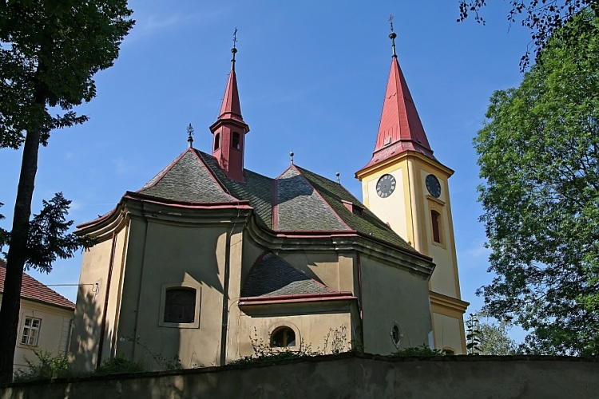

Obrázek 1 J. B. Santini-Aichel, kostel sv. Prokopa, Chotouň, 1708–1710, foto cestyapamatky.cz

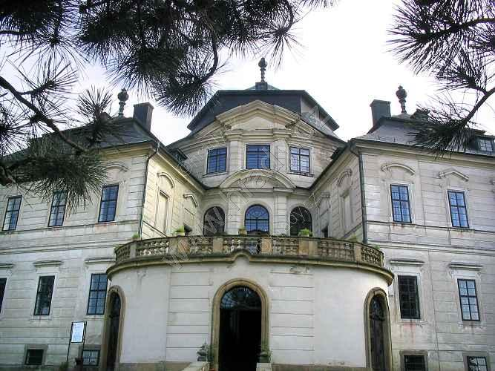

Obrázek 2 J. B. Santini-Aichel, Karlova Koruna, Chlumec nad Cidlinou, 1721–1723, foto hrady.cz
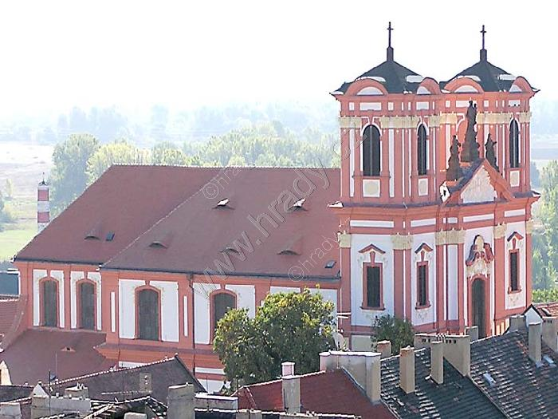

Obrázek 3 O. Broggio, kostel Navštívení Panny Marie, Osek, 1712–1717, foto hrady.cz

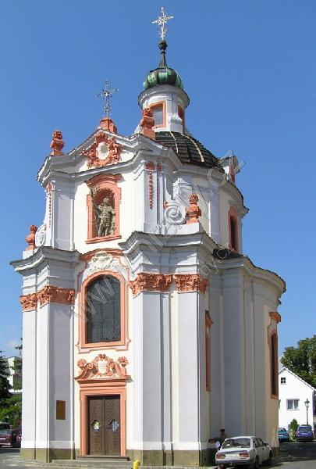

Obrázek 4 O. Broggio, kostel sv. Václava, Litoměřice, 1714–1716, foto hrady.cz

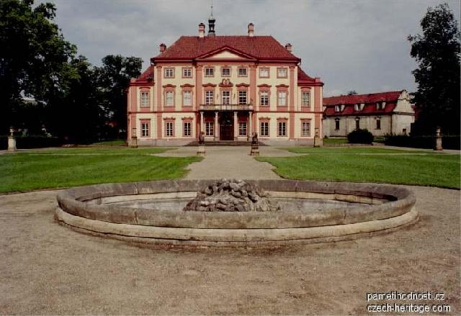

Obrázek 5 F. M. Kaňka, zámek Liběchov, 1720–1731, foto pametihodnosti.cz
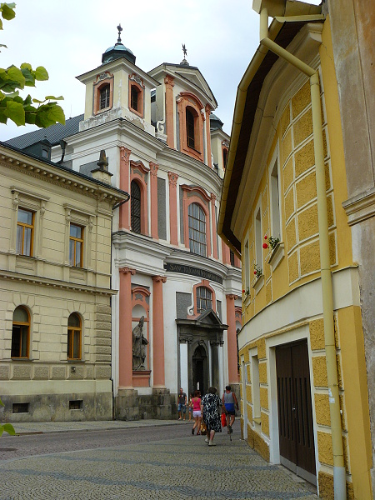

Obrázek 6 F. M. Kaňka, kostel sv. Jana Křtitele, Kutná Hora, 1739–1741, foto kostelyunas.net
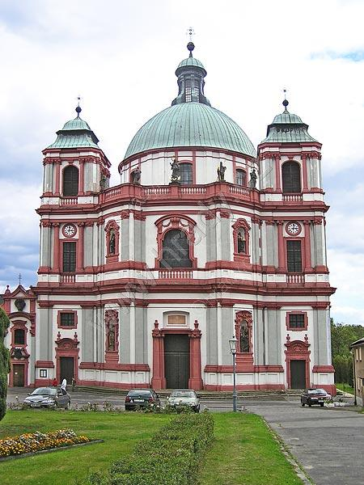

Obrázek 7 J. L. Hildebrandt, kostel sv. Vavřince a Zdislavy, Jablonné v Podještědí, 1699–1722, foto hrady.cz
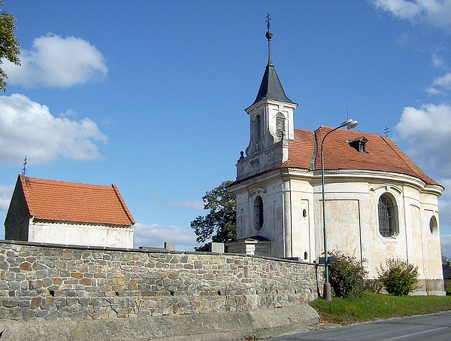

Obrázek 8 K. I. Dientzenhofer, kostel sv. Petra, Velenka, 1731–1732, foto kostelyunas.net

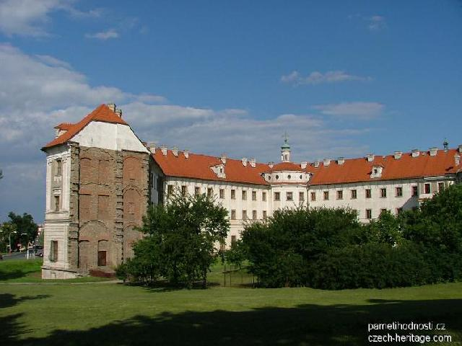

Obrázek 9 K. I. Dientzenhofer, klášter voršilek, Kutná Hora, 1733–1735, foto pametihodnosti.cz
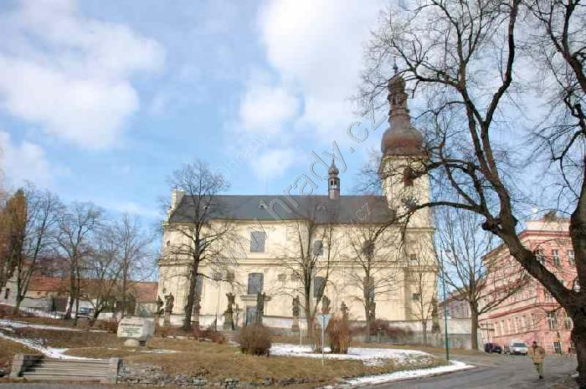

Obrázek 10 A. M. Lurago (F. M. Kaňka), kostel sv. Jana Křtitele, Lysá nad Labem, 1701–1765, foto hrady.cz

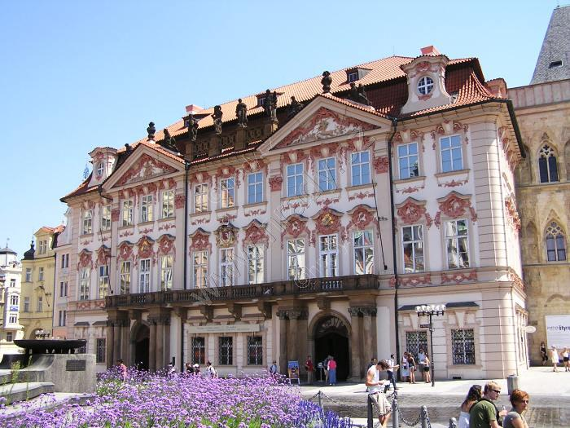

Obrázek 11 A. M. Lurago, palác Goltz-Kinských, Praha Staré Město, 1755–1766, foto hrady.cz
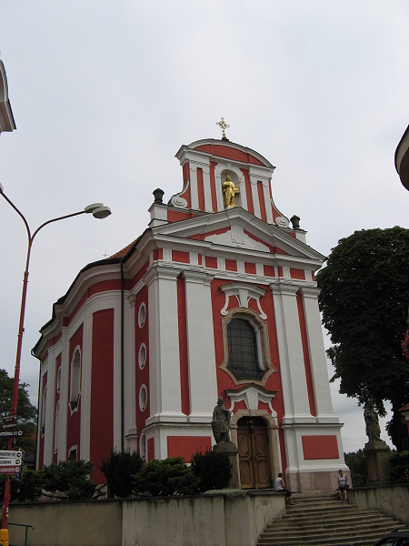

Obrázek 12 F. Kerner, kostel sv. Jakuba, Červený Kostelec, 1744–1745, foto kostelyunas.net
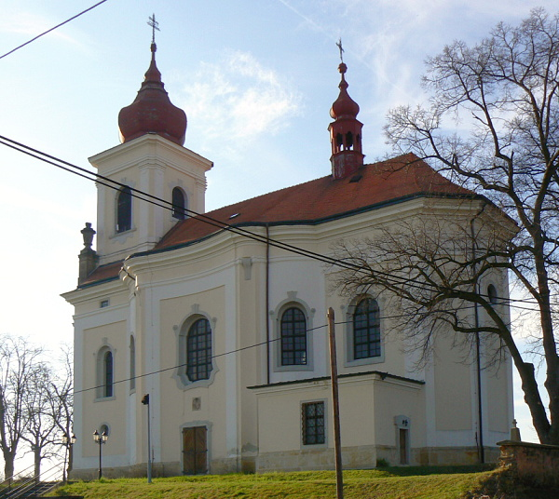

Obrázek 13 F. Kerner, kostel sv. Jakuba, Meltičany, 1768–1765, foto kostelyunas.net
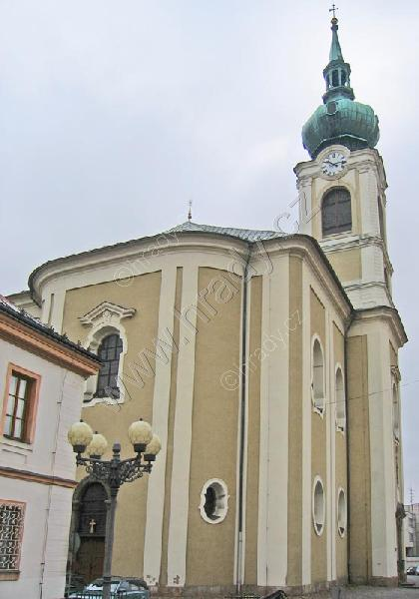

Obrázek 14 L. Niederöcker, kostel Narození Panny Marie, Trutnov, 1756–1669, foto hrady.cz
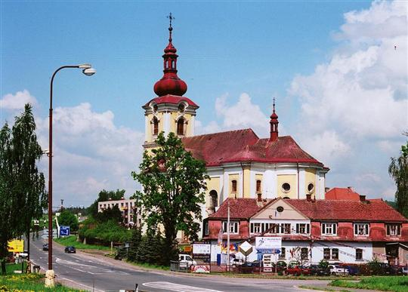

Obrázek 15 L. Niedeöcker, kostel Povýšení sv. Kříže, Choustníkovo Hradiště, 1766–1767, foto hrady.cz

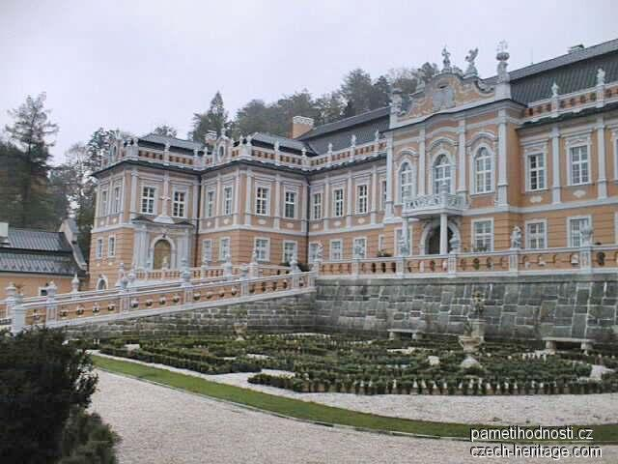

Obrázek 16 J. Jäger, zámek, Nové Hrady, foto pametihodnosti.cz

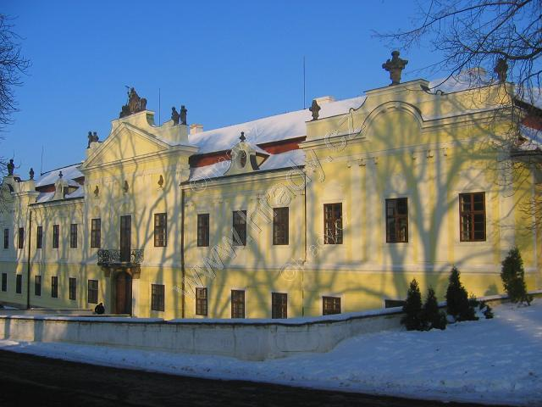

Obrázek 17 J. Jäger, zámek, Peruc, 1770–1780, foto hrady.cz
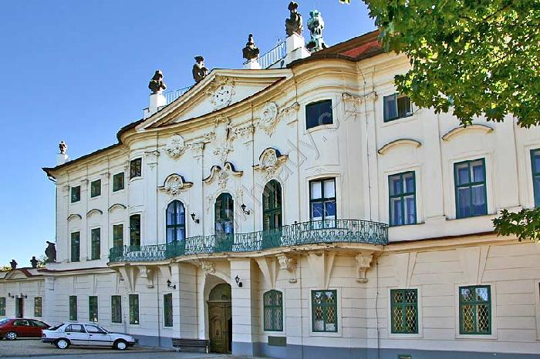

Obrázek 18 F. Häger, zámek, Nový Falkenburg, 50. léta 18. století, foto hrady.cz
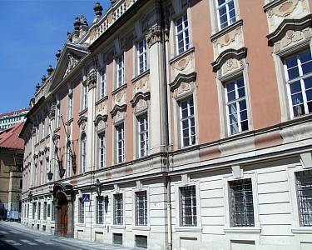

Obrázek 19 I. J. N. Palliadri, Kolowratský palác, Praha, Malá Strana, 1784, foto hrady.cz
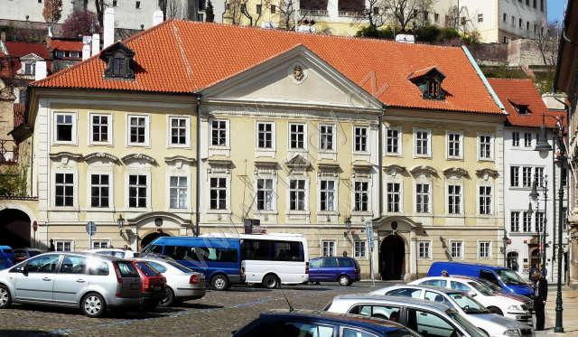

Obrázek 20 I. J. N. Palliardi, Ledebourský palác, Praha, Malá Strana, 1787, foto hrady.cz
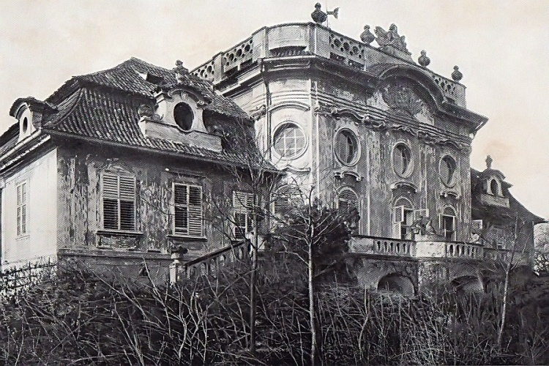

Obrázek 21 J. Wirch, zámek, Bečváry, 70. léta 18. století, foto cestyapamatky.cz
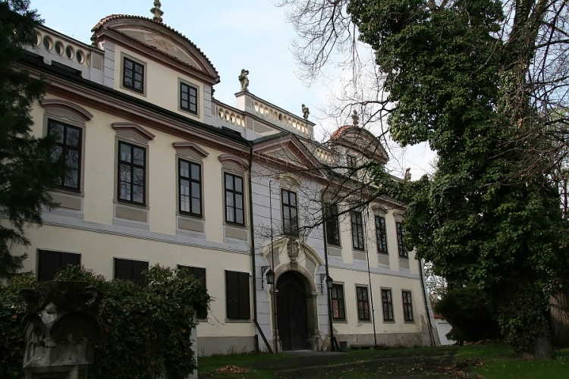

Obrázek 22 J. Wirch, zámek, Konárovice, 1775, foto cestyapamatky.cz

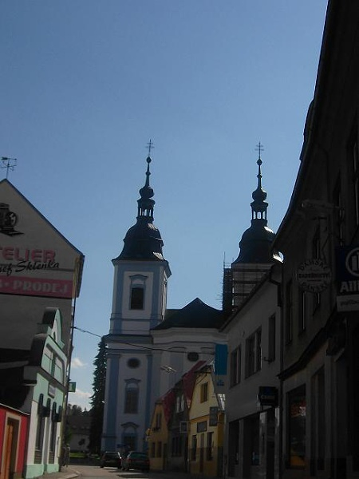

Obrázek 23 D. T. Morazzi, kostel sv. Václava, Žamberk, 1741–1746, foto kostelyunas.net

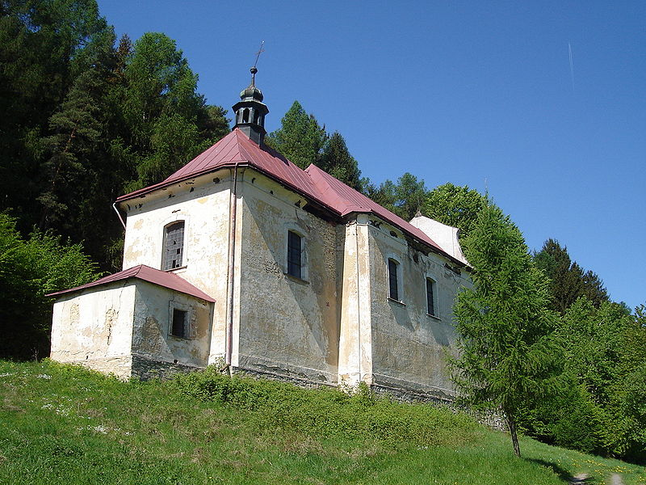

Obrázek 24 D. T. Morazzi, Zvěstováni Panny Marie, Janovičky, 1741–1746, foto kostelyunas.net

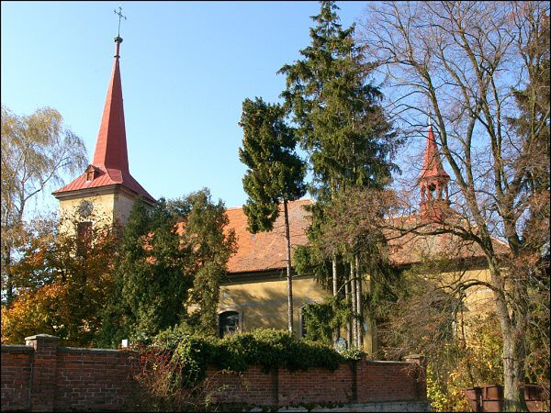

Obrázek 25 D. T. Morazzi, kostel sv. Štěpána, Černilov u Hradce Králové, 1752–1756, foto kostelyunas.net

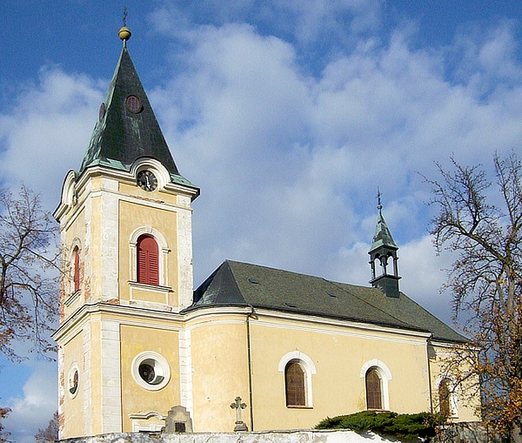

Obrázek 26 T. Haffenecker, kostel sv. Václava, Číněves, před 1730, foto kostelyunas.net

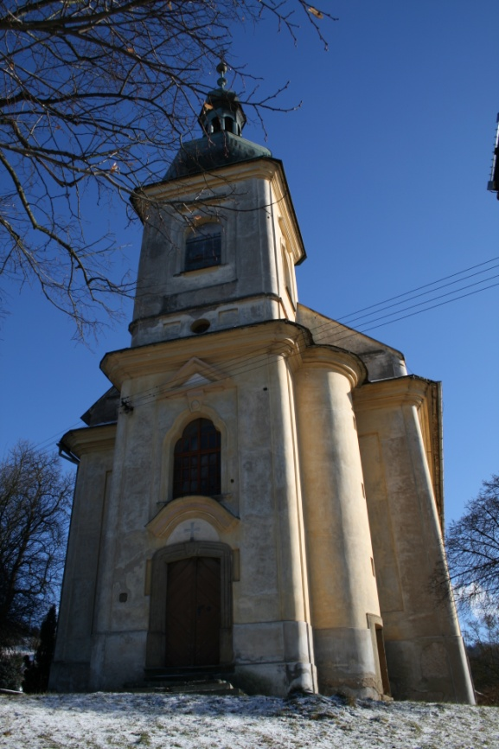

Obrázek 27 Brandýs nad Orlicí, kostel Nanebevstoupení Páně, průčelí
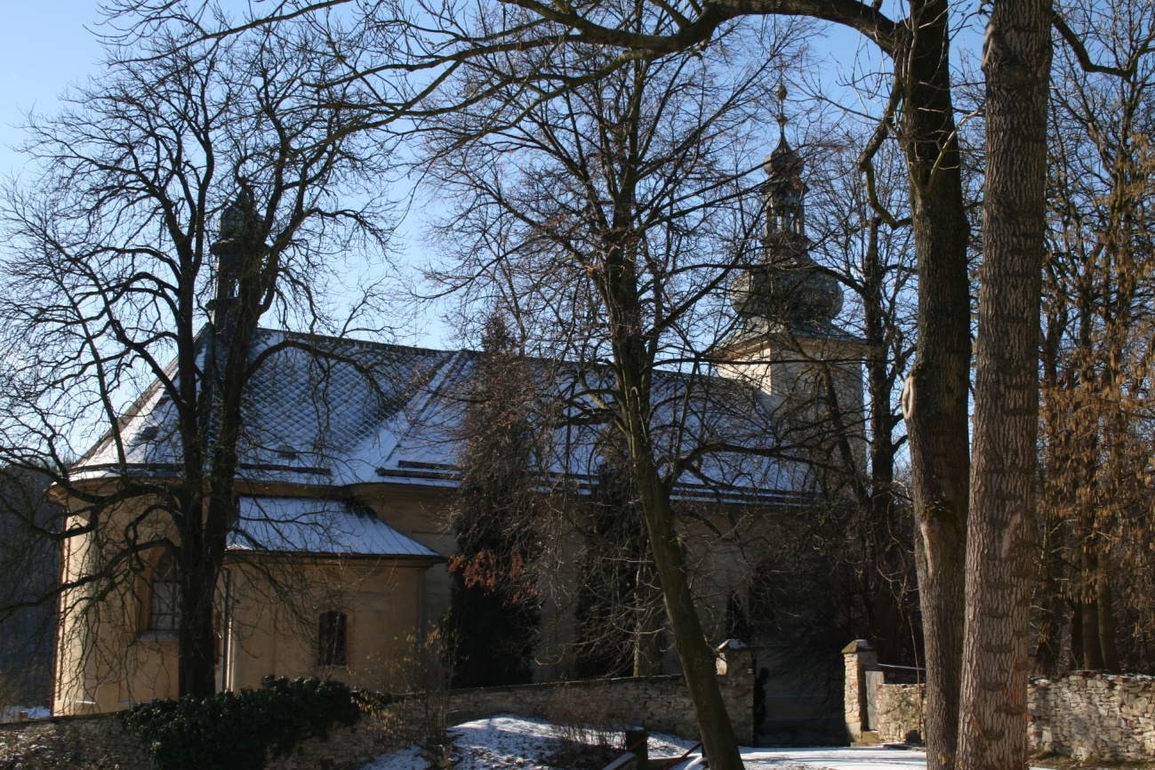

Obrázek 28 Brandýs nad Orlicí, kostel Nanebevstoupení Páně, pohled od severovýchodu
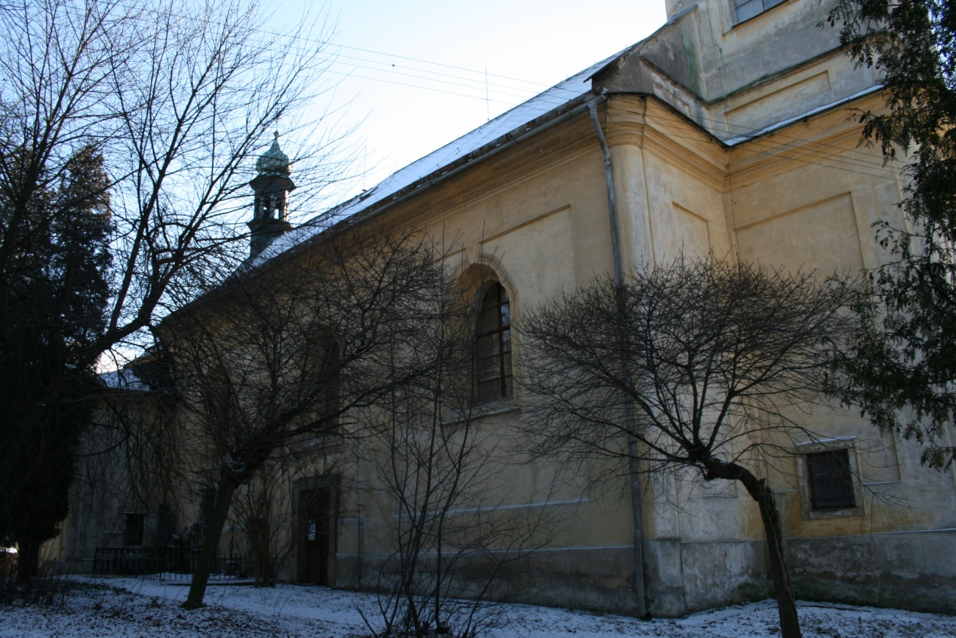

Obrázek 29 Brandýs nad Orlicí, pohled od severovýchodu
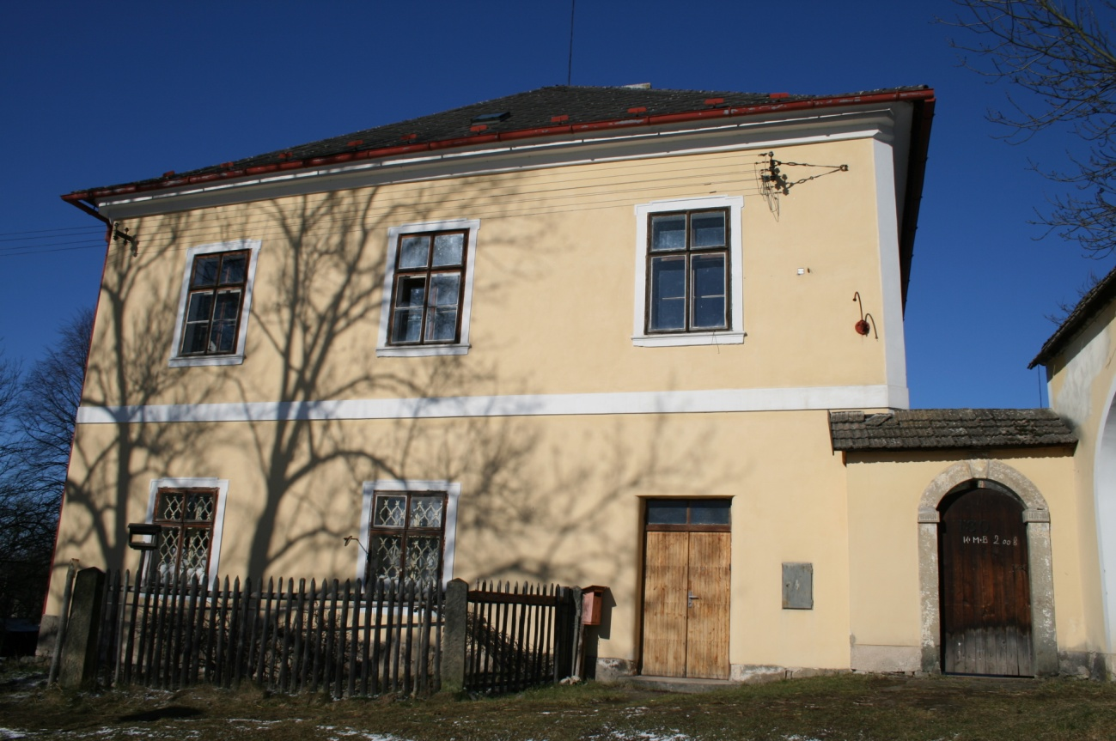

Obrázek 30 Brandýs nad Orlicí, fara
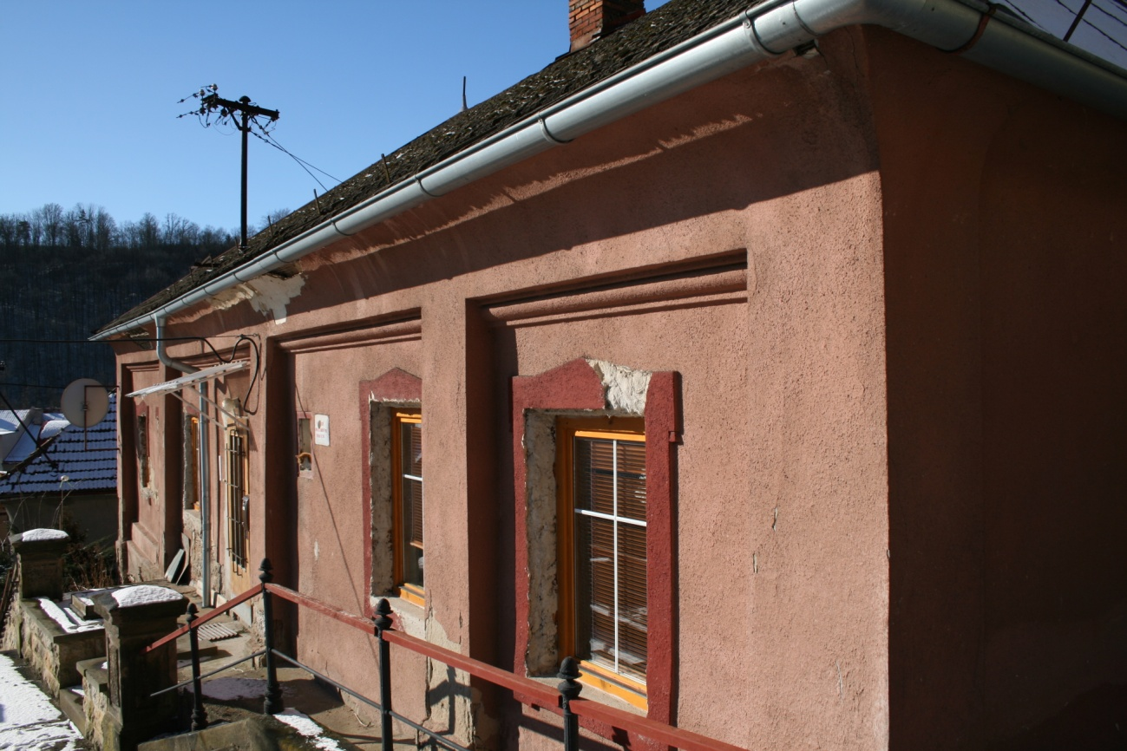

Obrázek 31 Brandýs nad Orlicí, škola z roku 1789
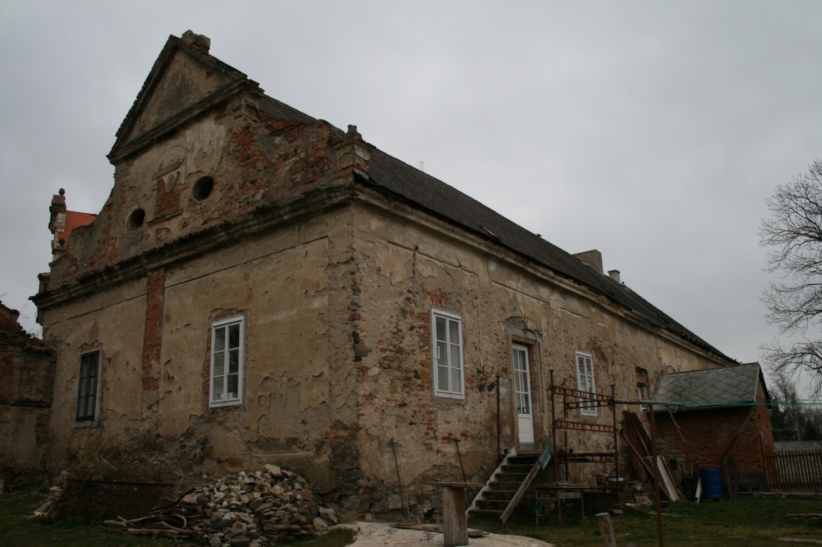

Obrázek 32 Církvice, fara boční část
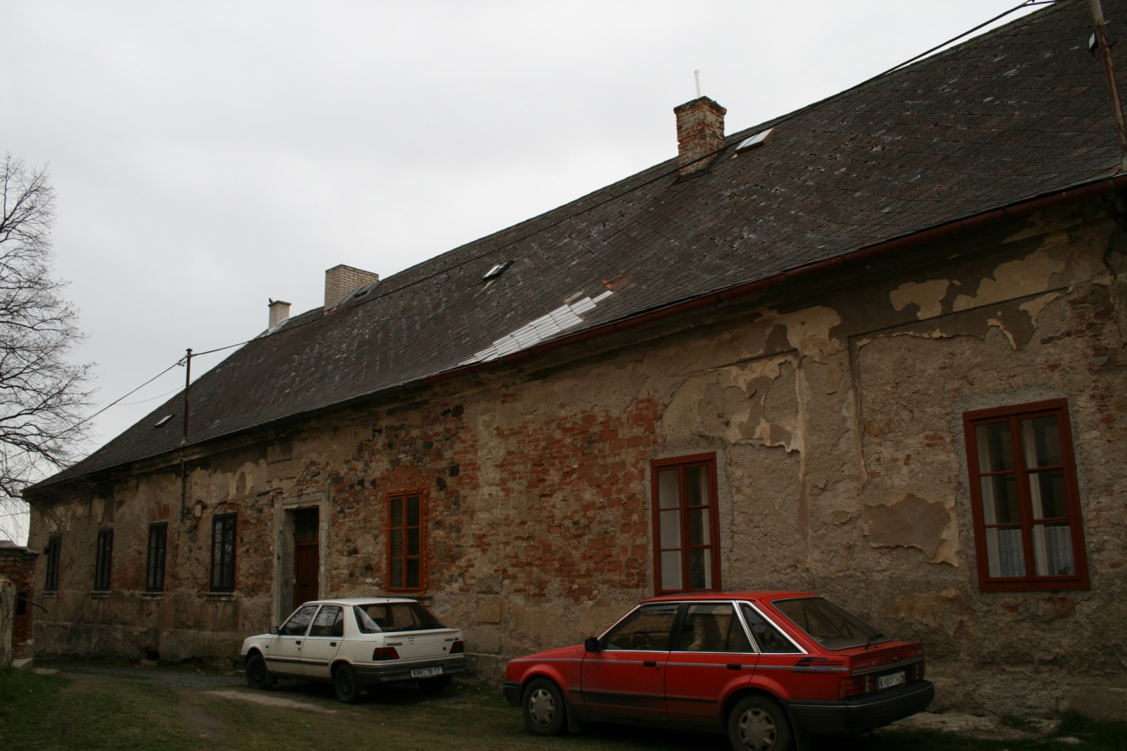

Obrázek 33 Církvice, fara, pohled od východu
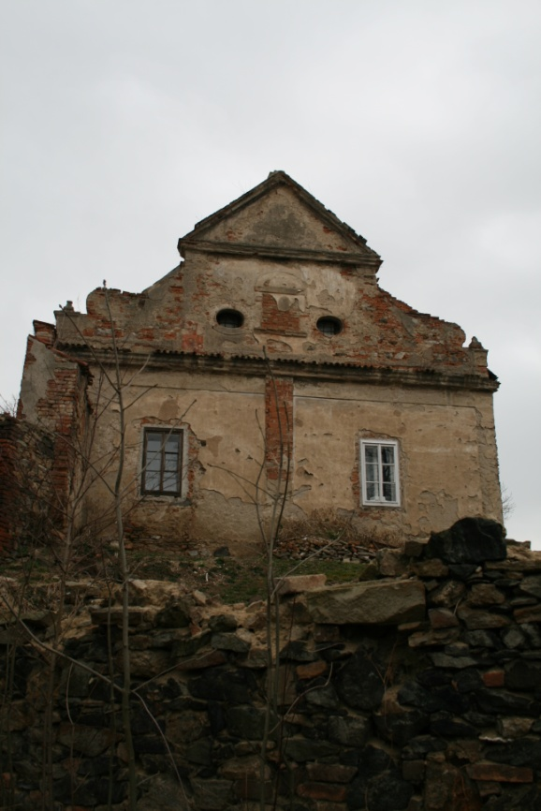

Obrázek 34 Církvice, fara průčelí
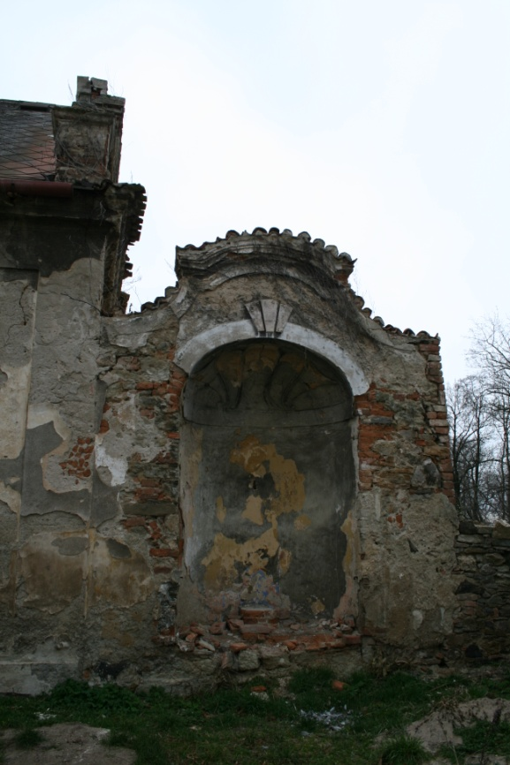

Obrázek 35 Církvice, fara nika
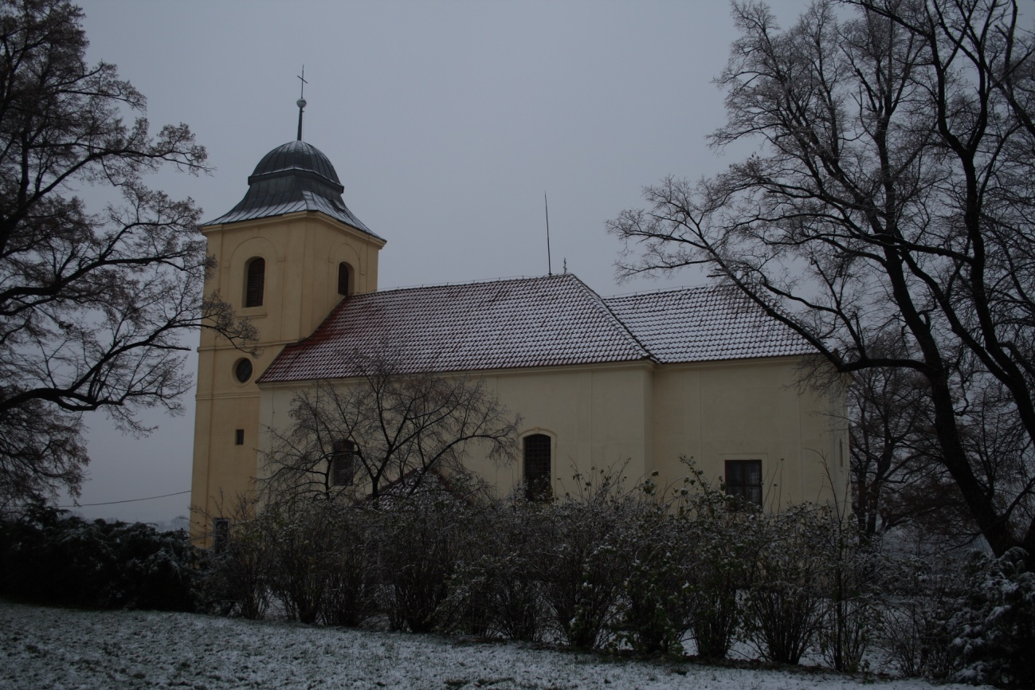

Obrázek 36 Dobřichov, kostel Nejsvětější Trojice, pohled od jihu
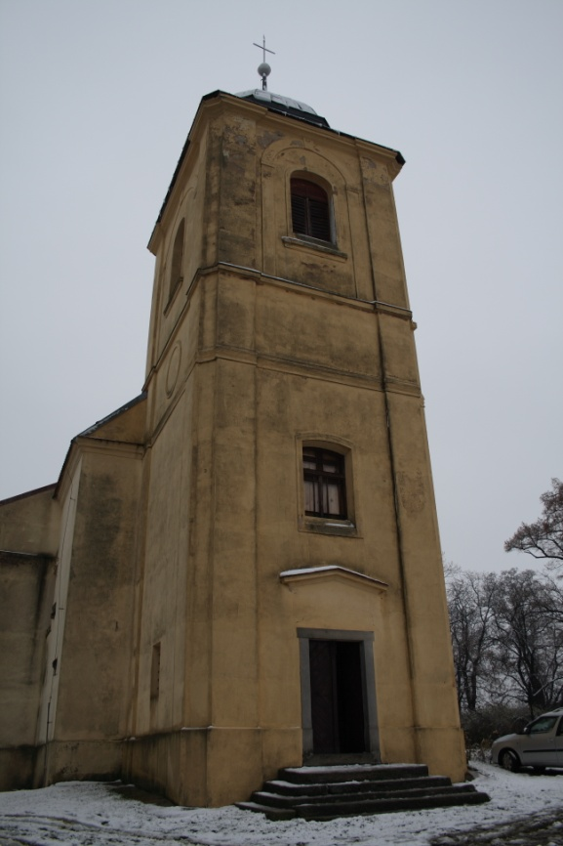

Obrázek 37 Dobřichov, kostel Nejsvětější Trojice, věž v průčelí
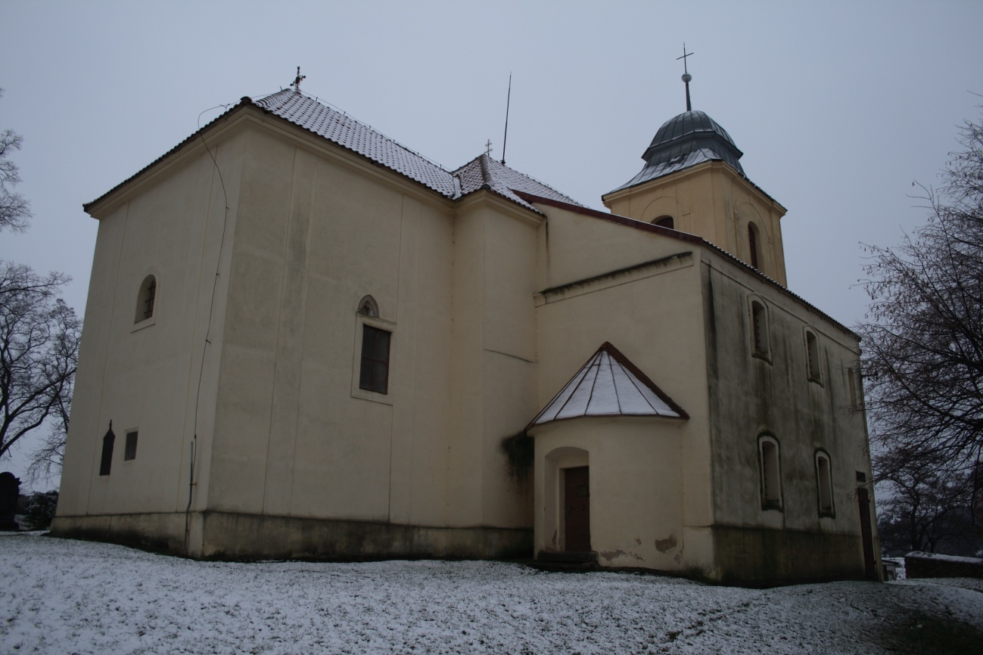

Obrázek 38 Dobřichov, kostel, pohled od severovýchodu
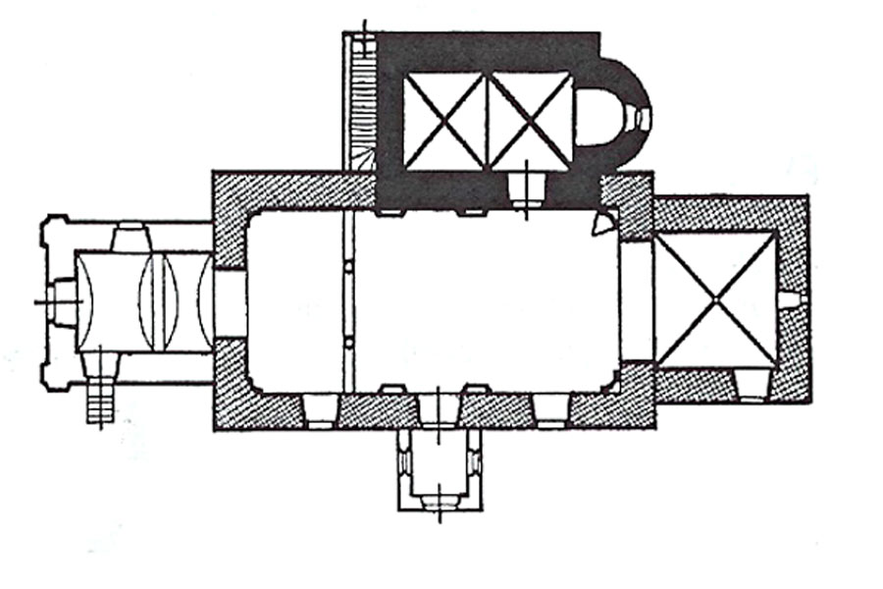

Obrázek 39 Dobřichov, kostel Nejsvětější Trojice, půdorys, foto cestyapamatky.cz
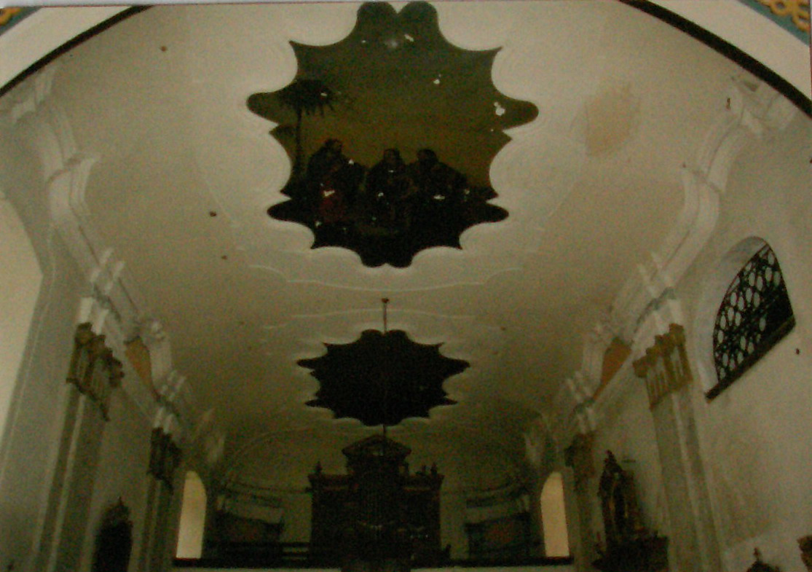

Obrázek 40 Dobřichov, kostel Nejsvětější Trojice, interiér, foto RMK
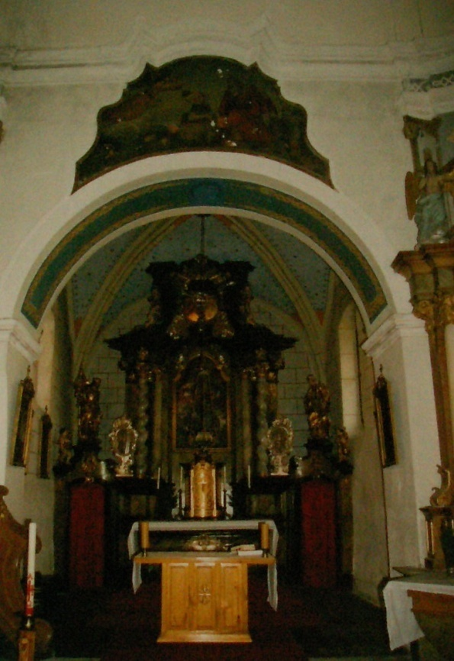

Obrázek 41 Dobřichov, kostel Nejsvětější Trojice, presbytář, foto RMK
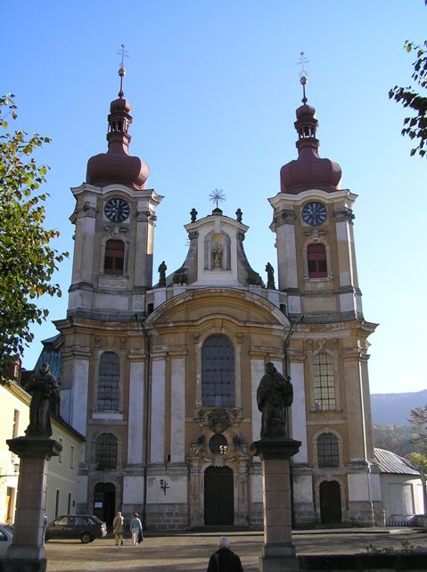

Obrázek 42 Hejnice, kostel Navštívení Panny Marie, průčelí, foto hrady.cz
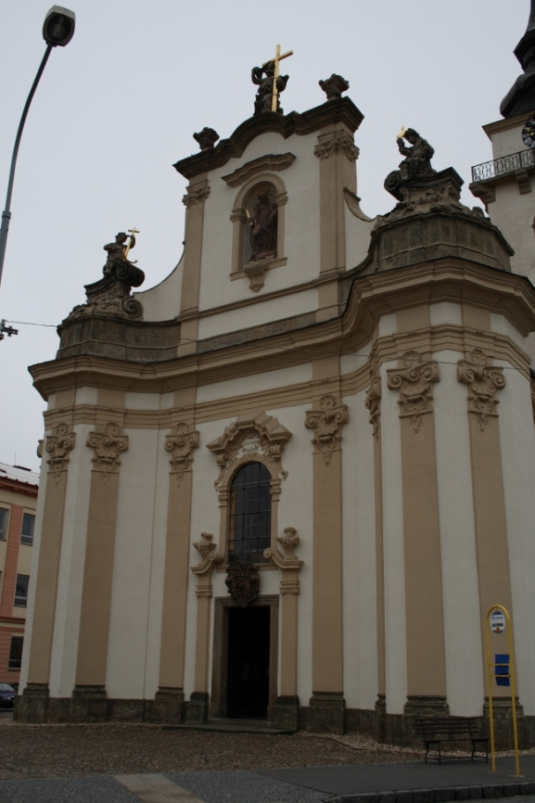

Obrázek 43 Heřmanův Městec, kostel sv. Bartoloměje, západní průčelí
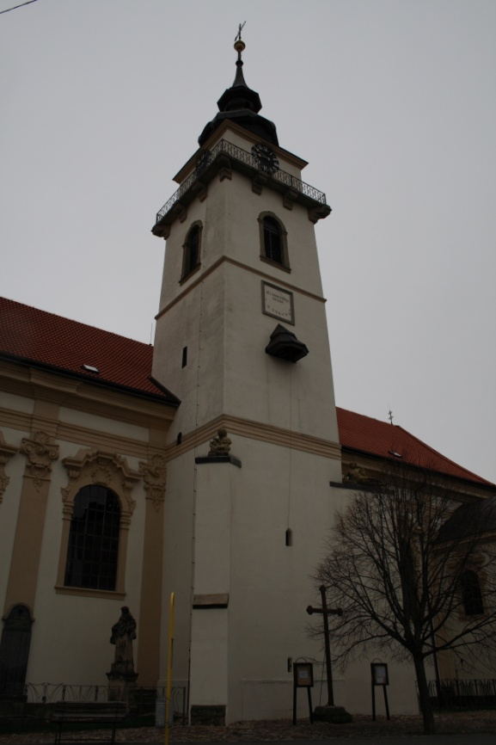

Obrázek 44 Heřmanův Městec, kostel sv. Bartoloměje, věž na jihu
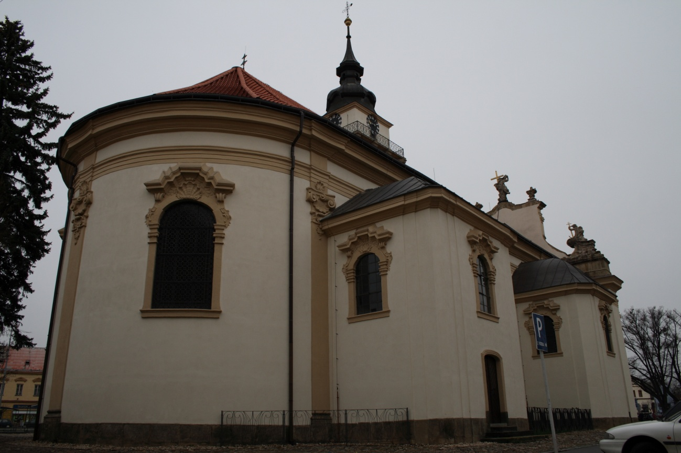

Obrázek 45 Heřmanův Městec, kostel sv. Bartoloměje, pohled od severovýchodu

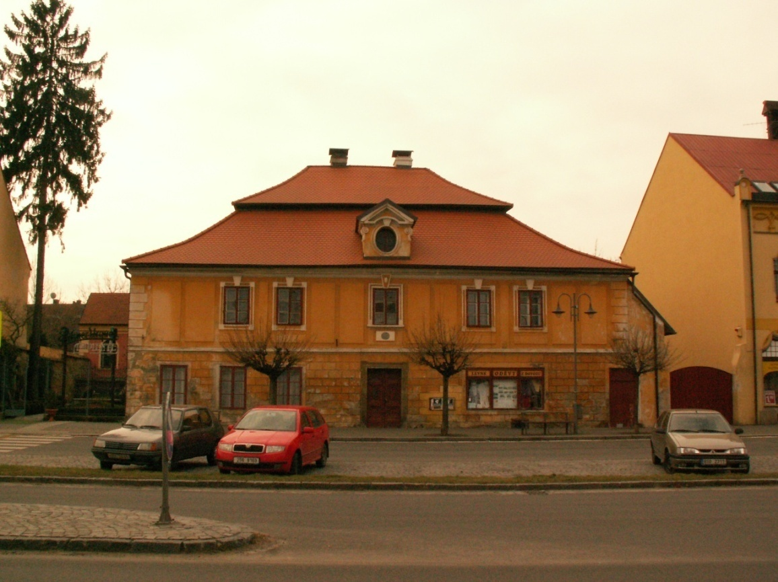

Obrázek 46 Heřmanův Městec, dům čp. 179
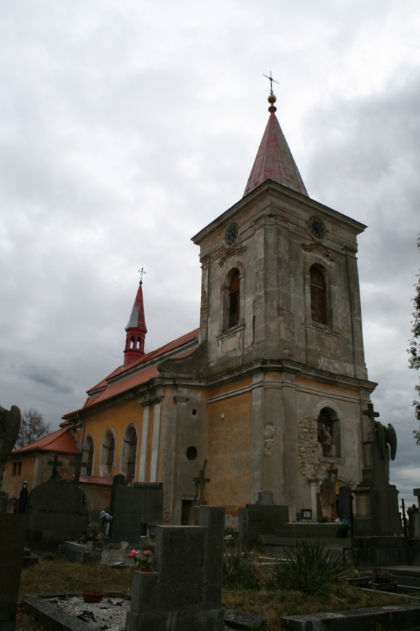

Obrázek 47 Hrubý Jeseník, kostel sv. Václava, pohled od severozápadu
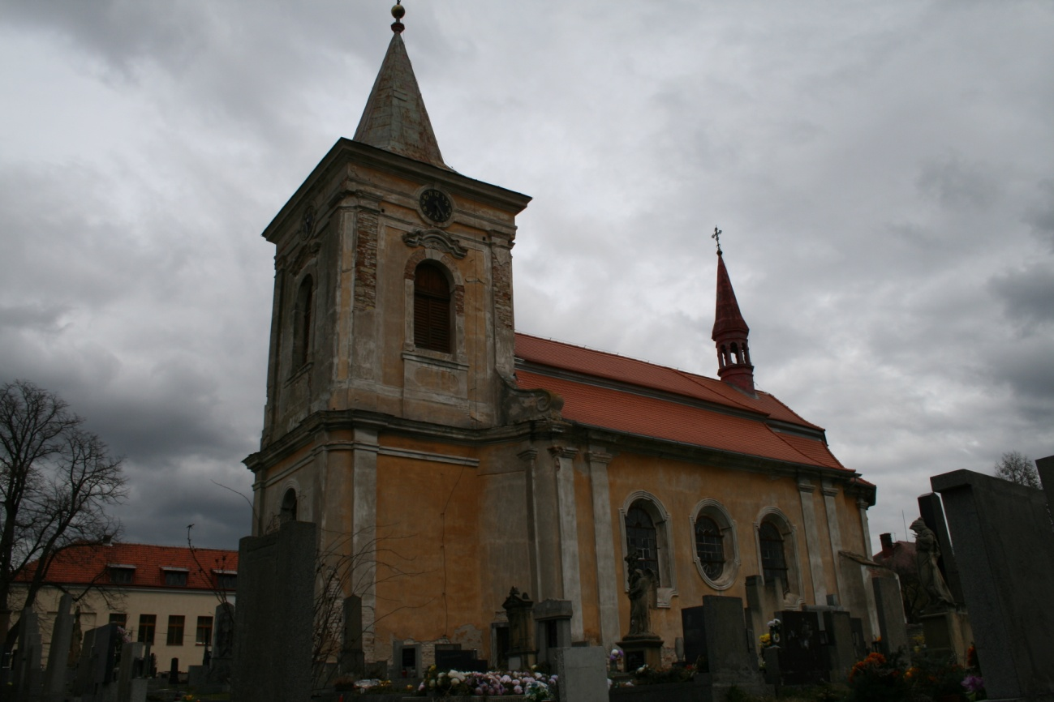

Obrázek 48 Hrubý Jeseník, kostel sv. Václava, pohled od jihozápadu
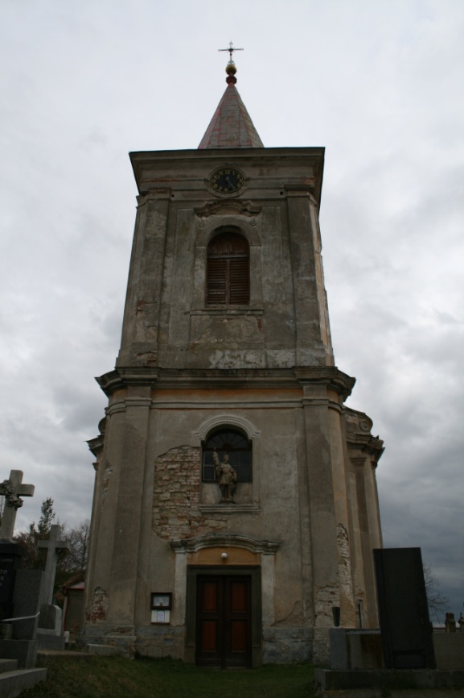

Obrázek 49 Hrubý Jeseník, kostel sv. Václava, věž v průčelí
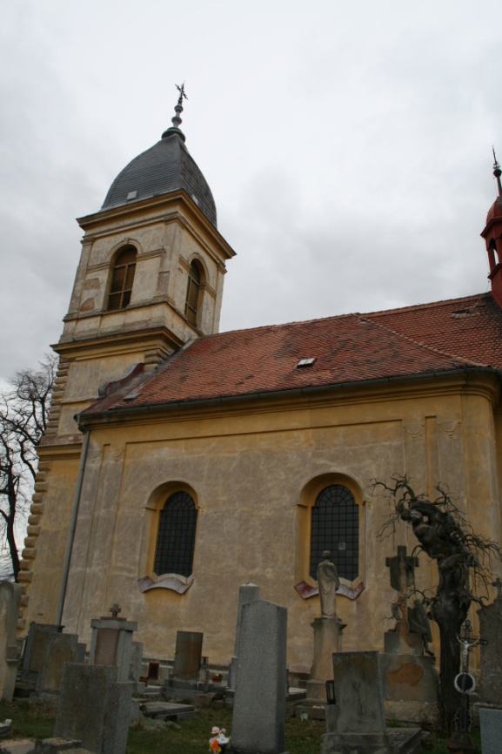

Obrázek 50 Chleby, kostel Panny Marie a sv. Václava, pohled od jihovýchodu
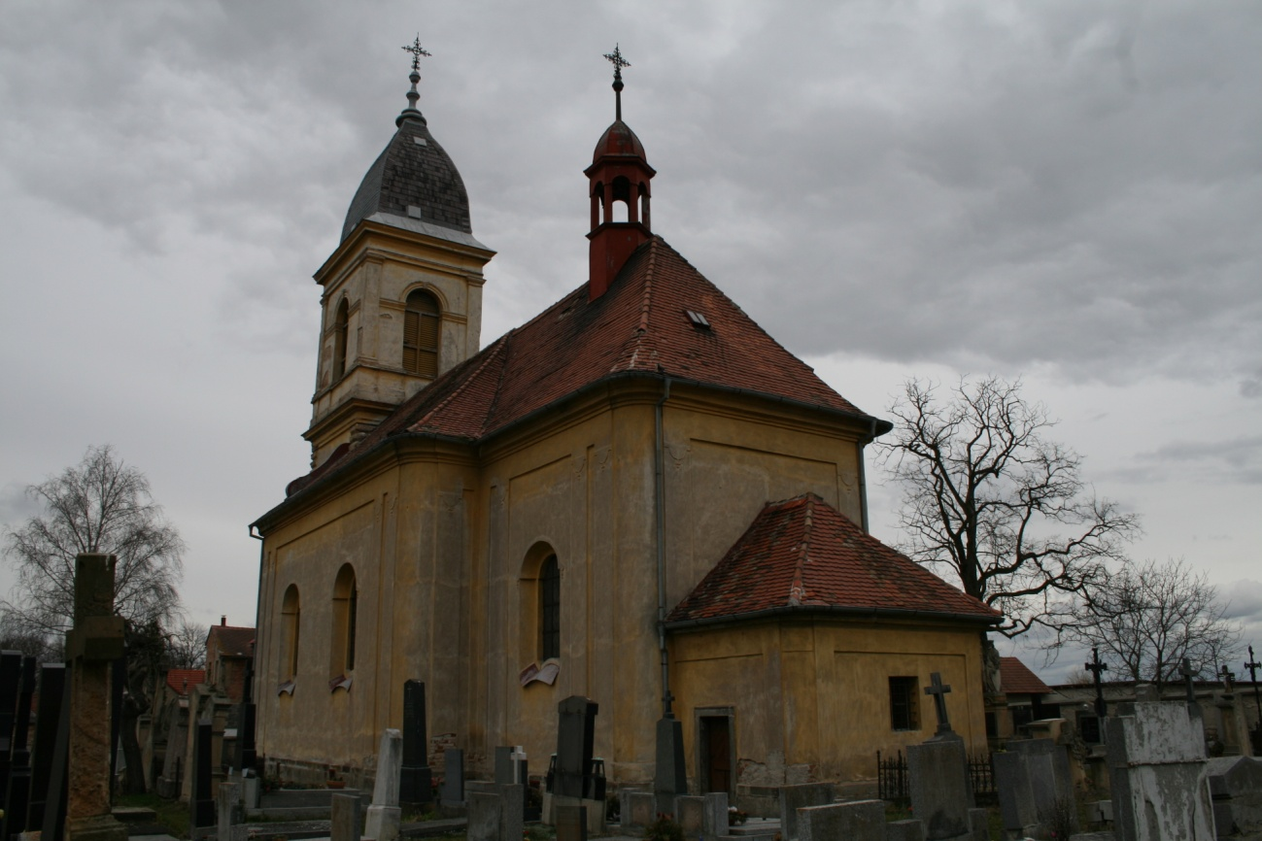

Obrázek 51 Chleby, kostel Panny Marie a sv. Václava, pohled od jihu
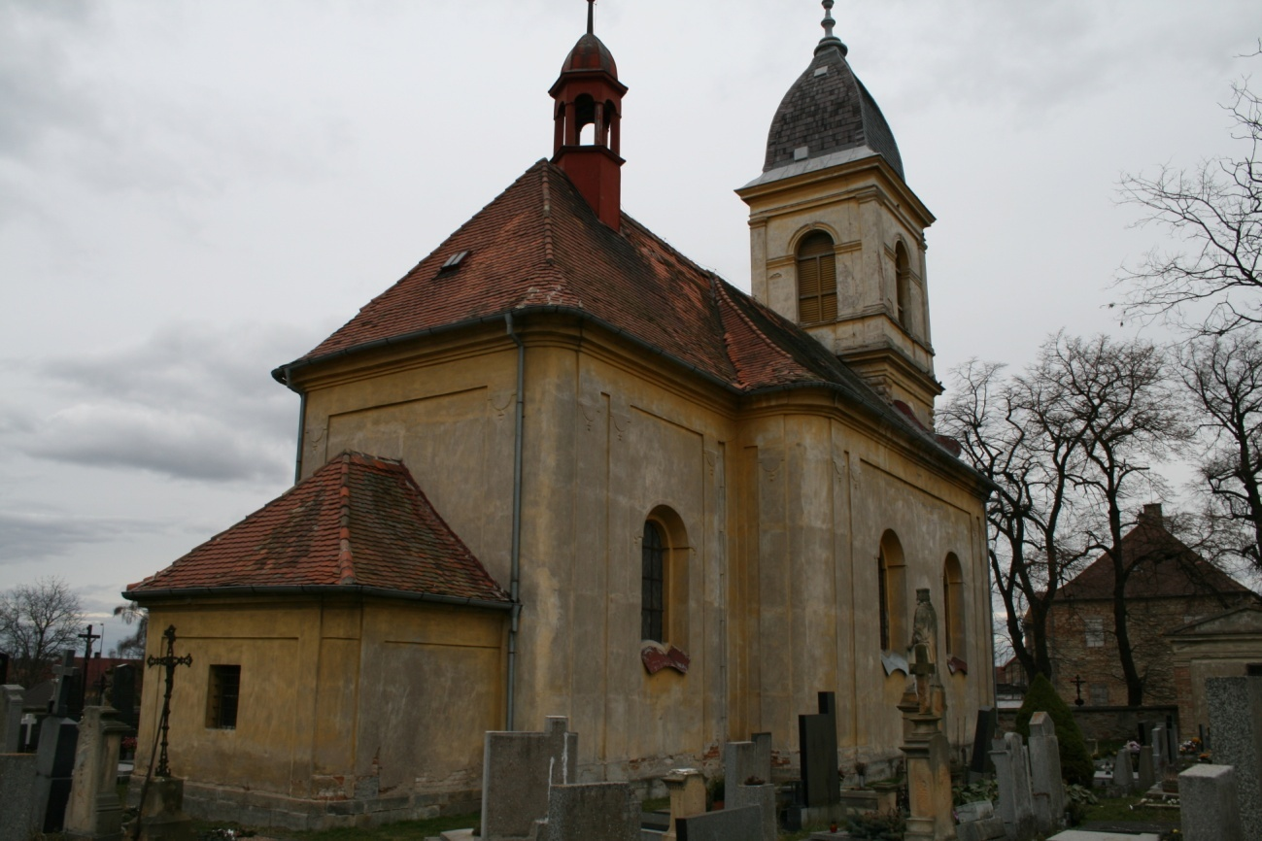

Obrázek 52 Chleby, kostel Panny Marie a sv. Václava, pohled od severovýchodu
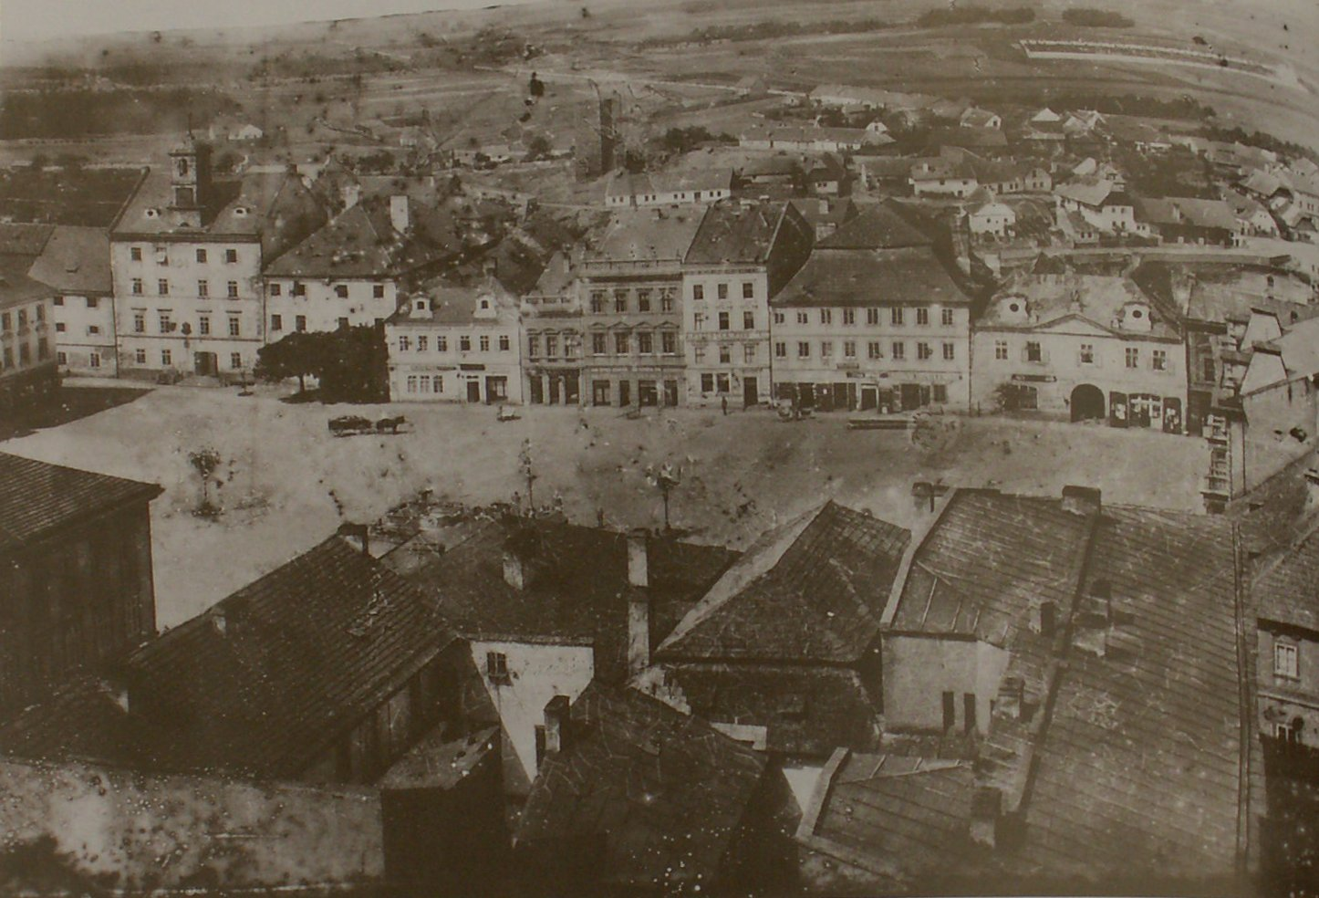

Obrázek 53 Kolín, náměstí, podoba z konce 19. století, foto SOkA Kolín, Sbírka fotografií města Kolína
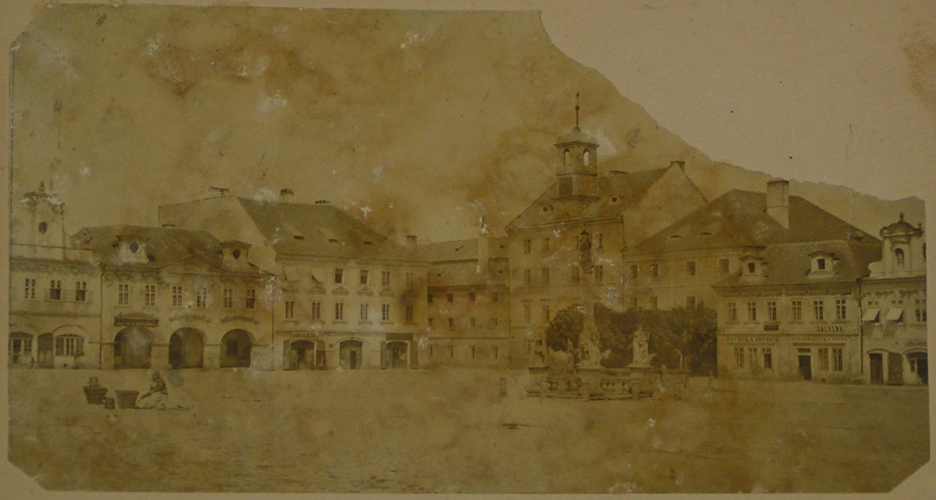

Obrázek 54 Kolín, náměstí z roku 1865, dům čp. 75 v původní podobě, foto SOkA Kolín, Sbírka fotografií města Kolína

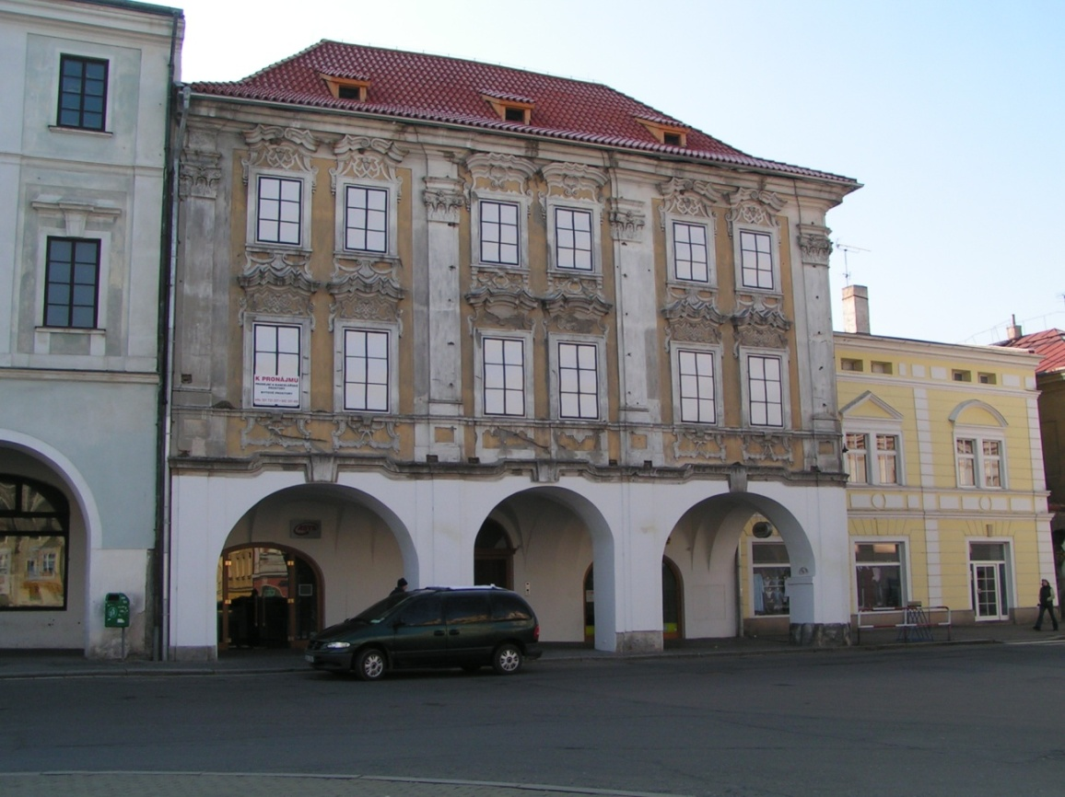

Obrázek 55 Kolín, dům čp. 7

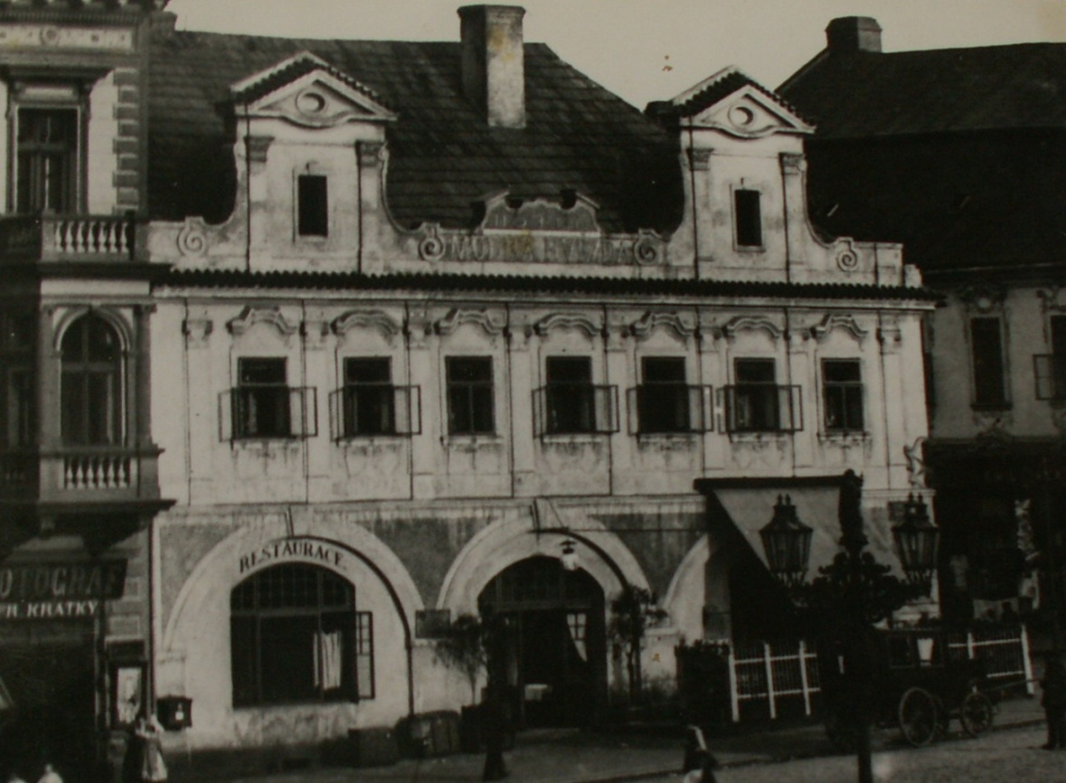

Obrázek 56 Kolín, dům čp. 44, foto SOkA Kolín, Sbírka fotografií města Kolína

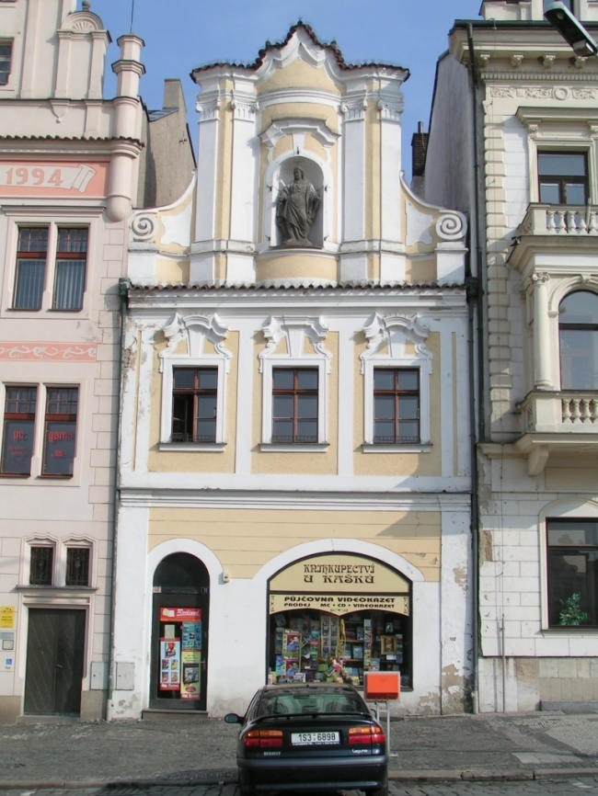

Obrázek 57 Kolín, dům čp. 46

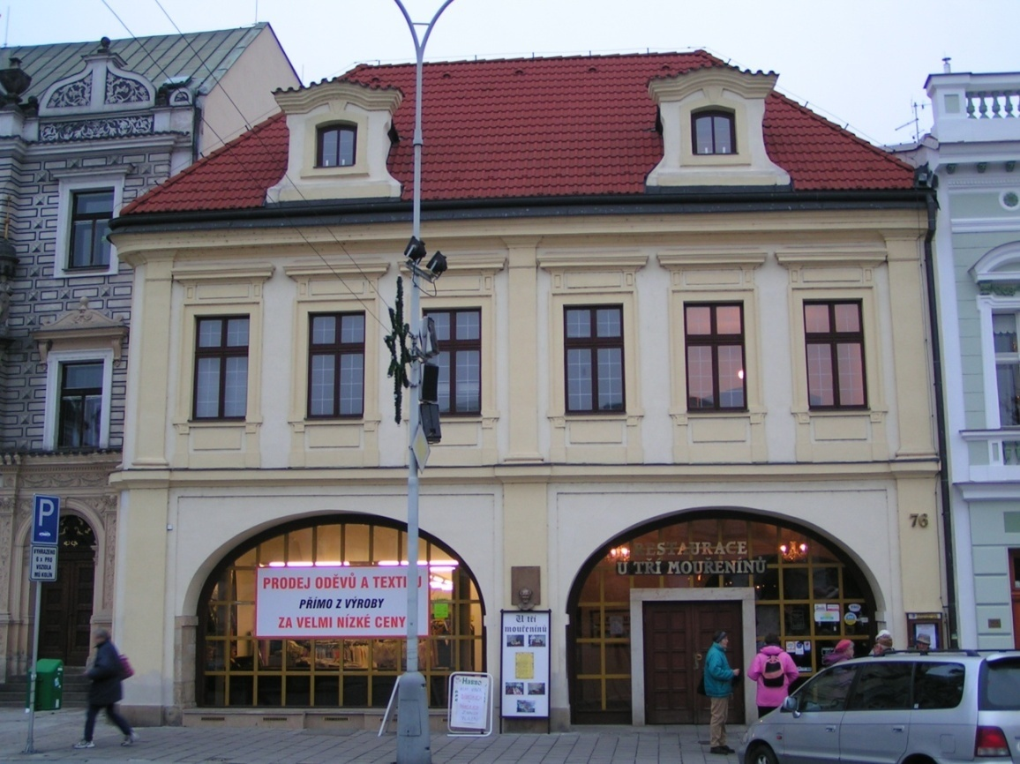

Obrázek 58 Kolín, dům čp. 76

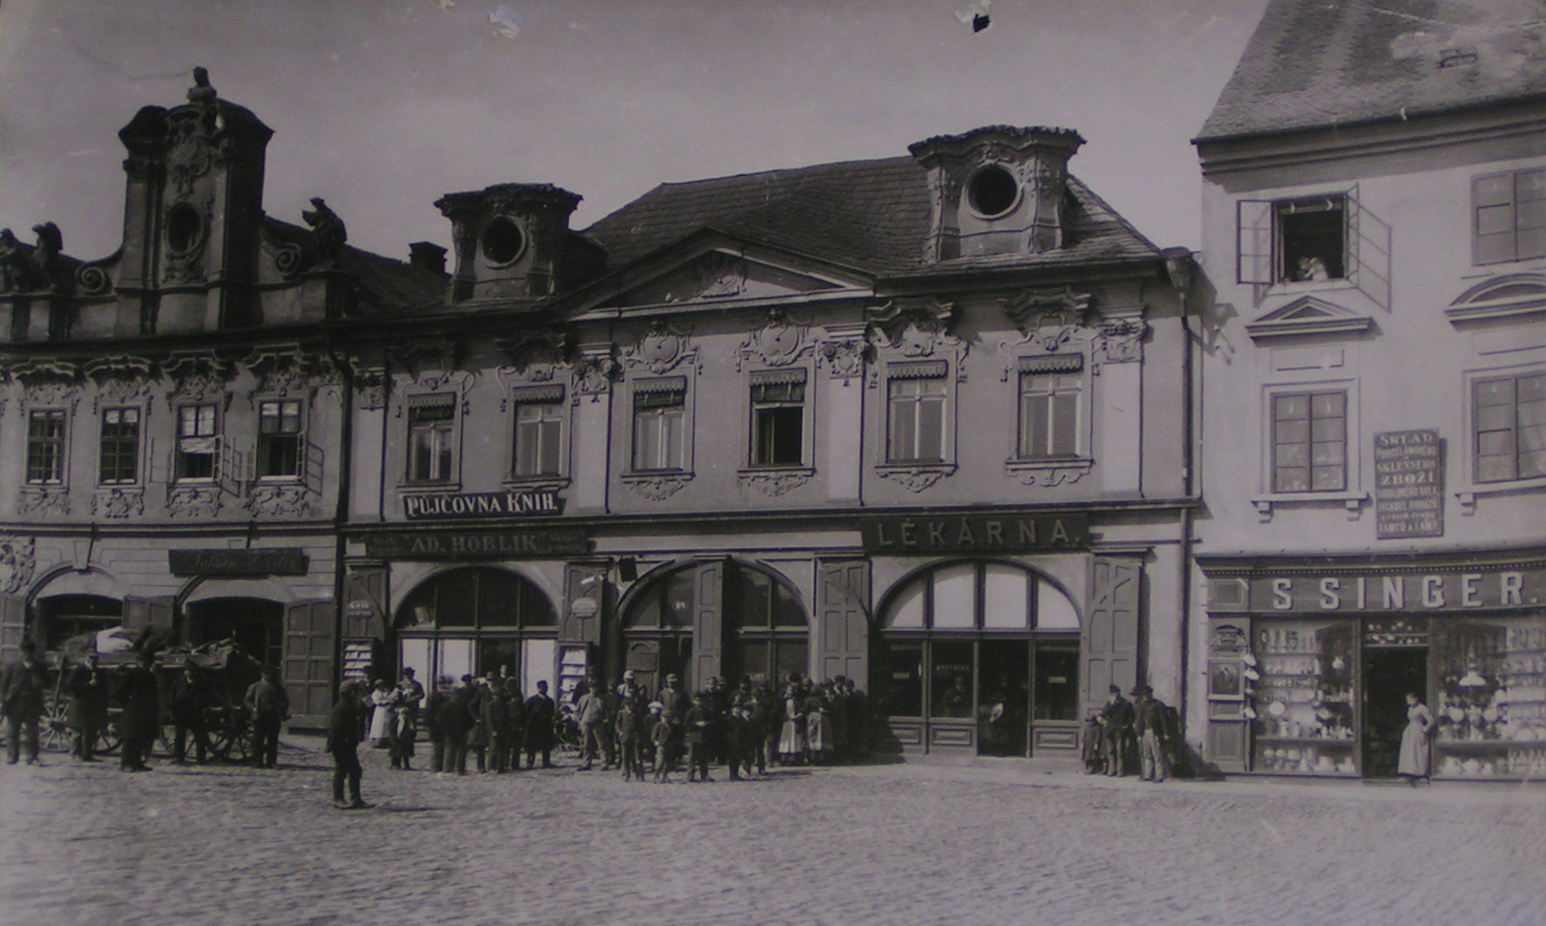

Obrázek 59 Kolín, dům čp. 89, původní podoba domu před přestavbou, foto SOkA Kolín, Sbírka fotografií města Kolína

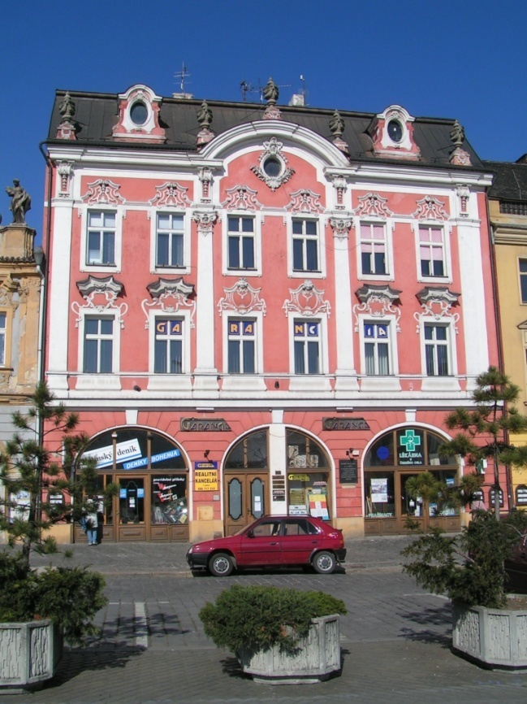

Obrázek 60 Kolín, dům čp. 89 nové průčelí

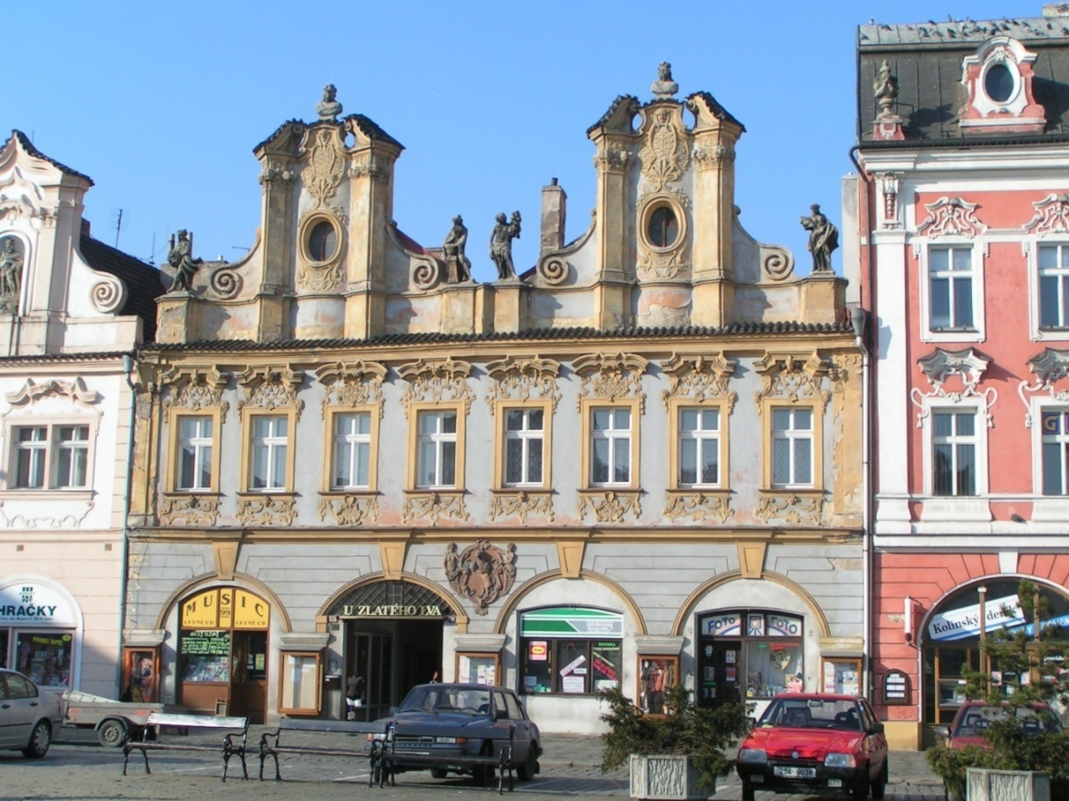

Obrázek 61 Kolín, dům čp. 90

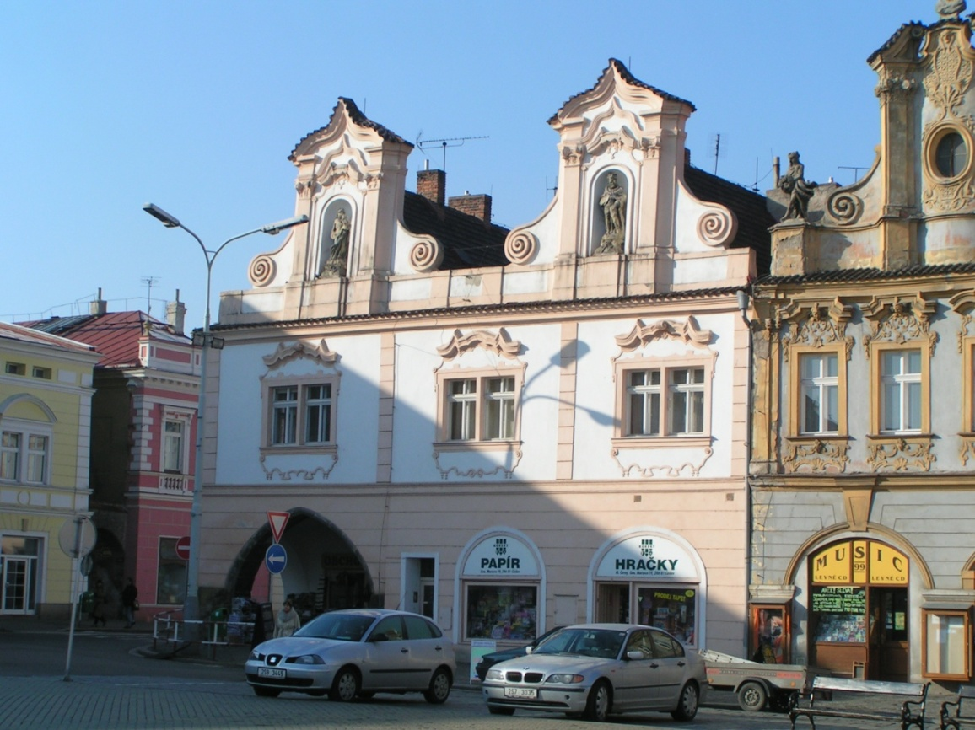

Obrázek 62 Kolín, dům čp. 91

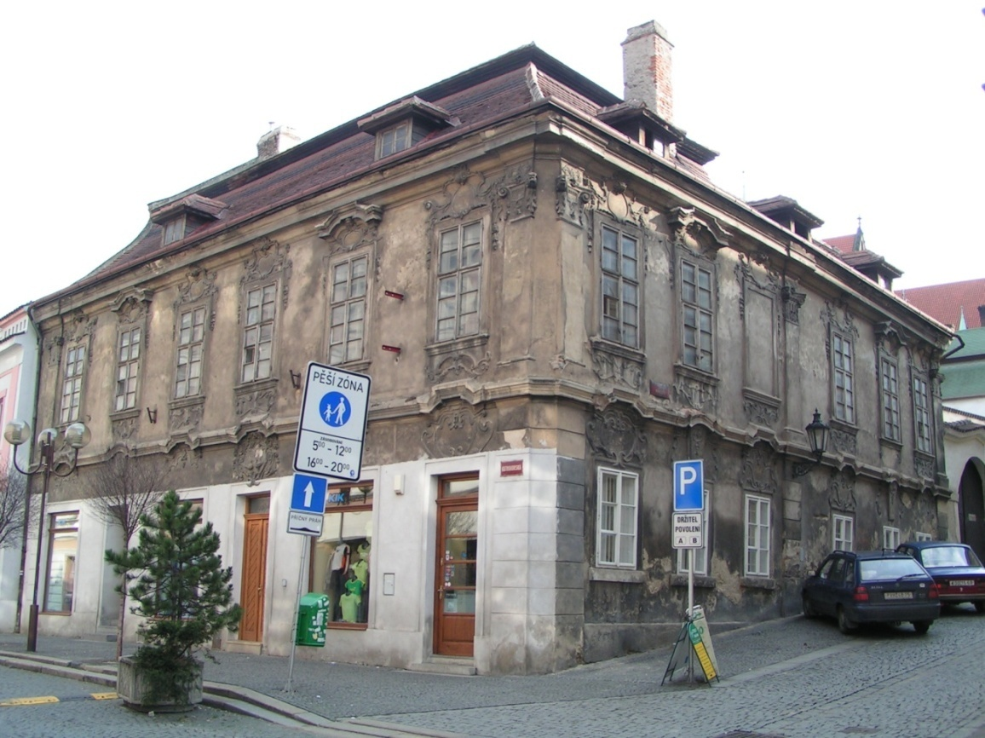

Obrázek 63 Kolín, dům čp. 31

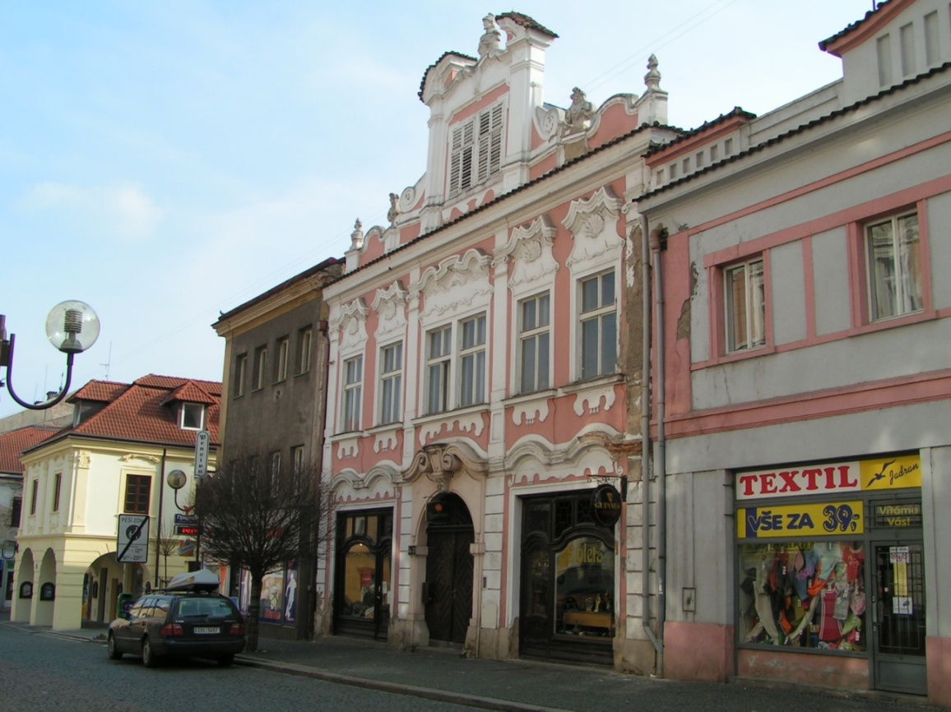

Obrázek 64 Kolín, dům čp. 33

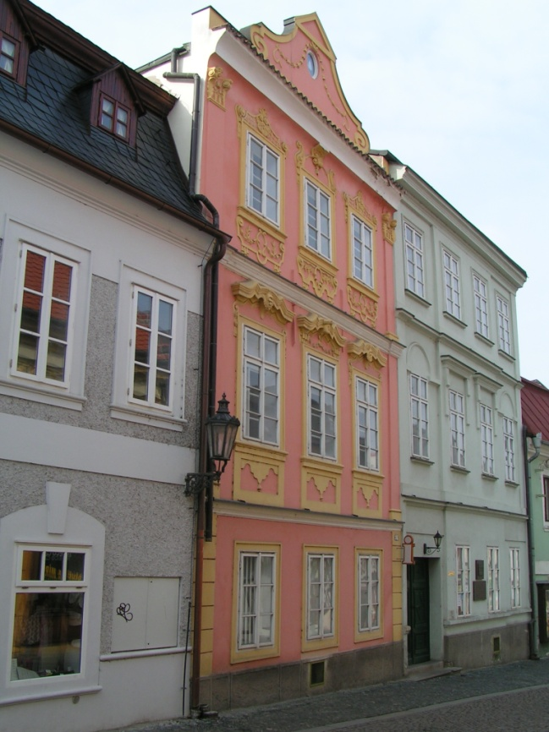

Obrázek 65 Kolín, dům čp. 126 (původně čp. 6)

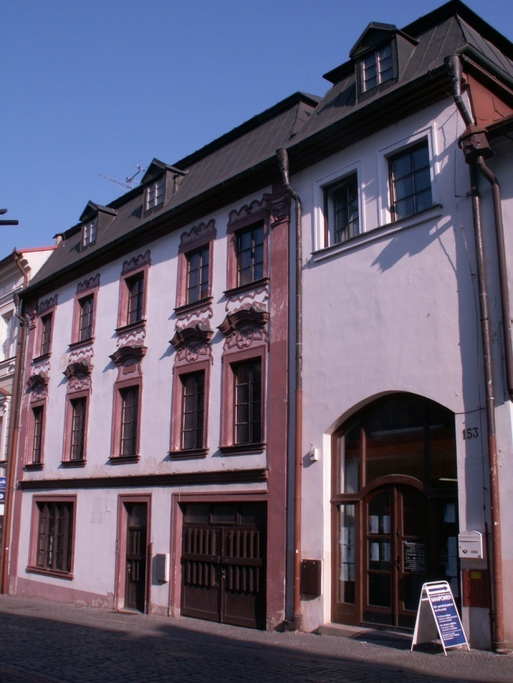

Obrázek 66 Kolín, dům čp. 154 (původně čp. 50)

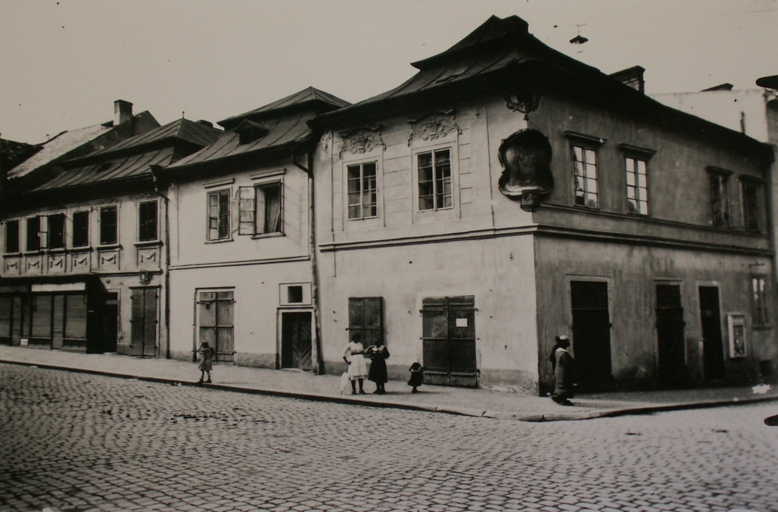

Obrázek 67 Kolín, dům čp. 64, foto SOkA Kolín, Sbírka fotografií města Kolína
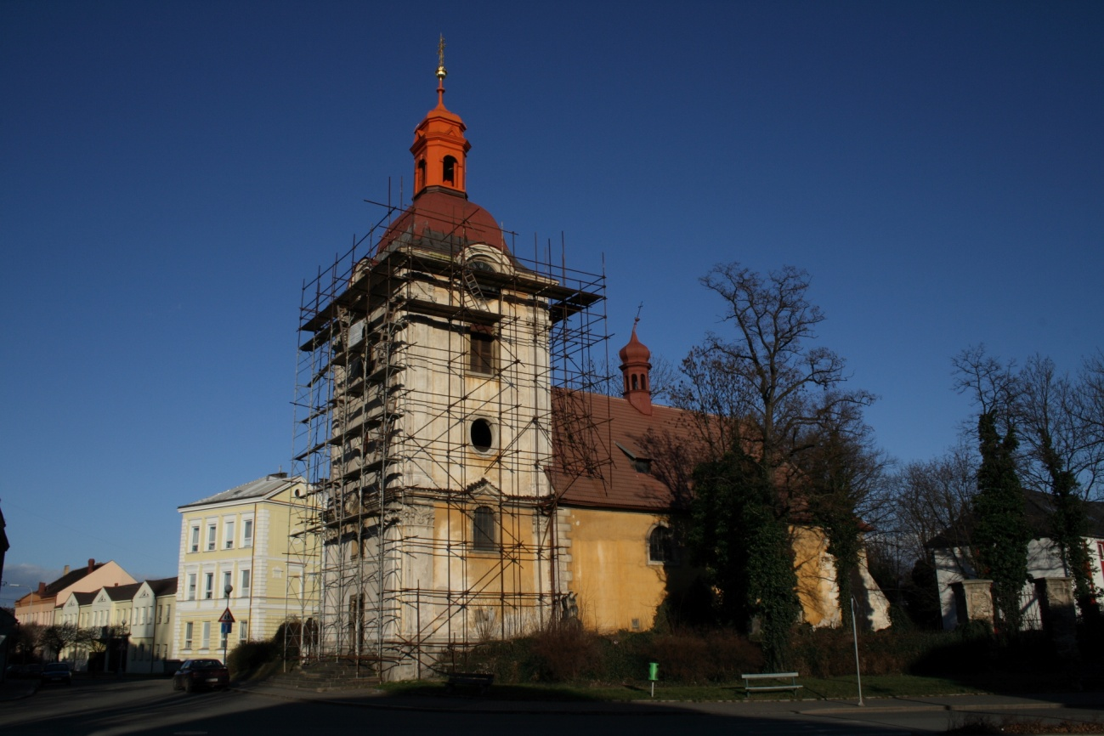

Obrázek 68 Kolín-Zálabí, kostel sv. Víta, věž
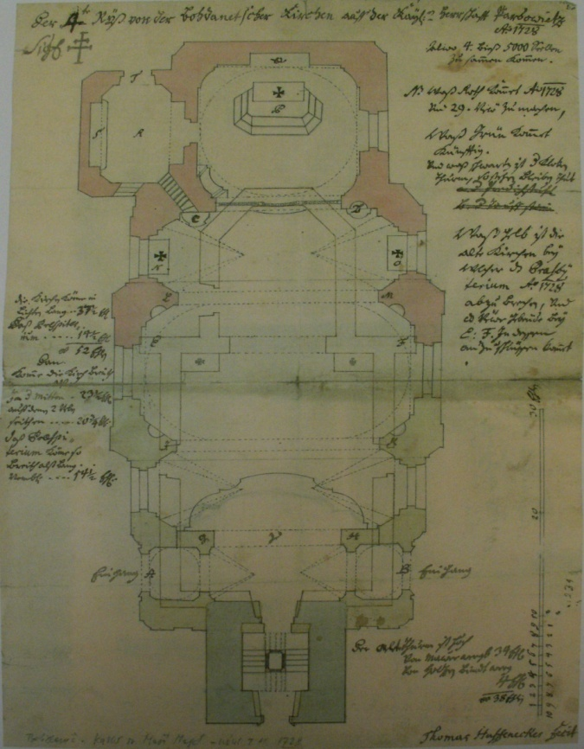

Obrázek 69 Lázně Bohdaneč, půdorys kostela Máří Magdalény, Tomáš Haffenecker
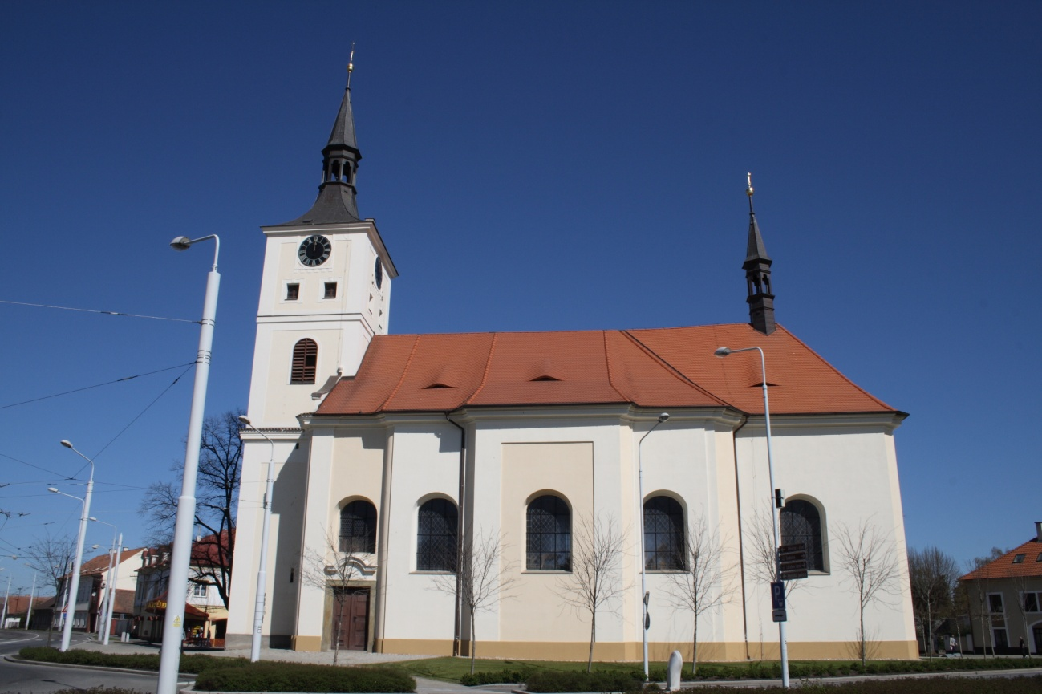

Obrázek 70 Lázně Bohdaneč, kostel Máří Magdalény, pohled od jihu
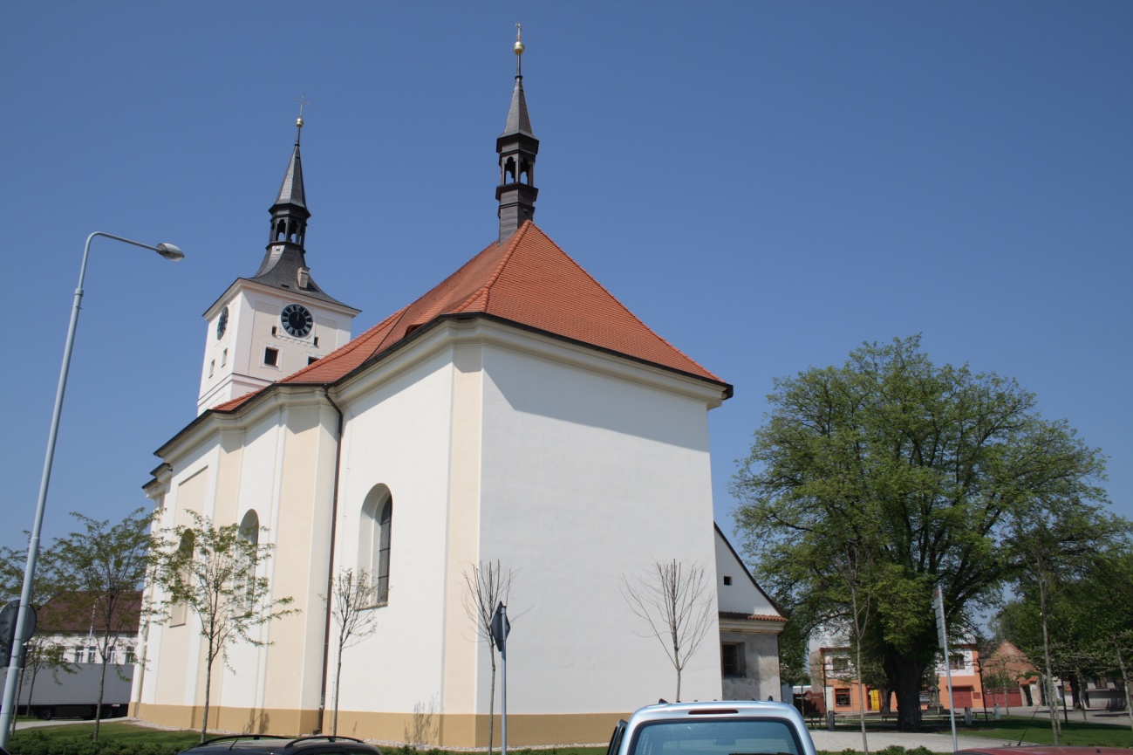

Obrázek 71 Lázně Bohdaneč, kostel Máří Magdalény, pohled od jihovýchodu
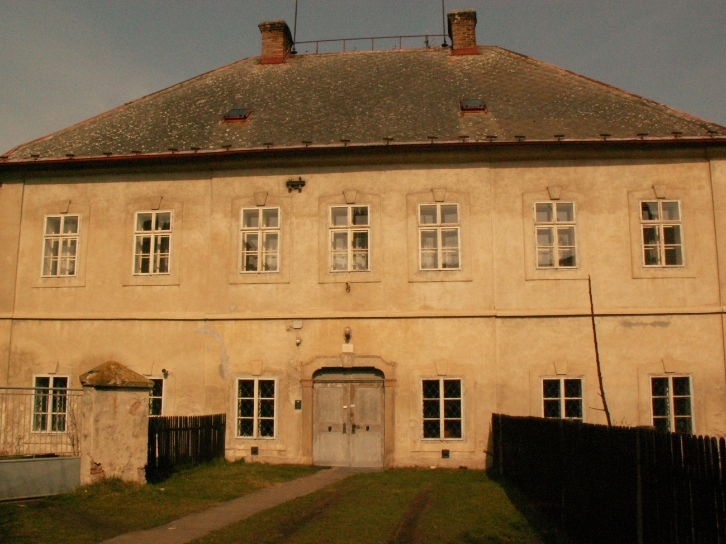

Obrázek 72 Lázně Bohdaneč, fara

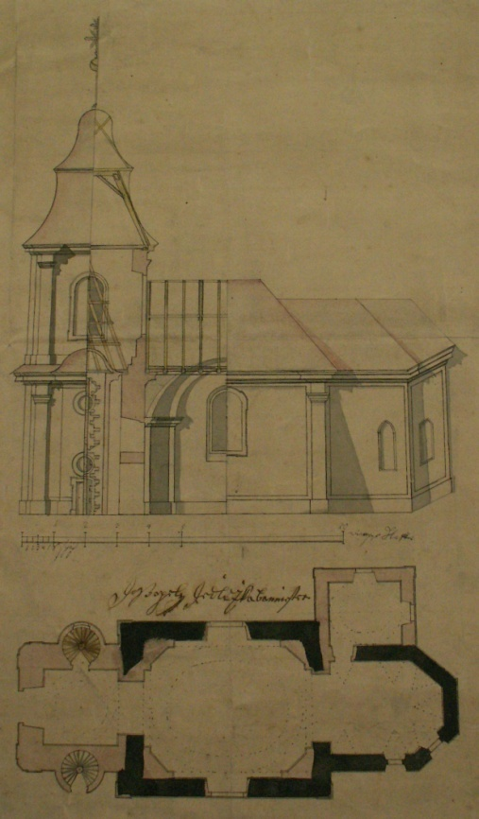

Obrázek 73 Libice nad Cidlinou, kostel Zvěstování Panny Marie, dnes fara, původní plány na přestavbu

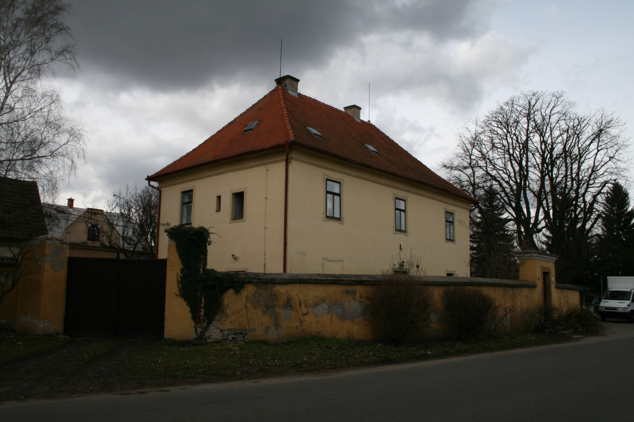

Obrázek 74 Libice nad Cidlinou, fara
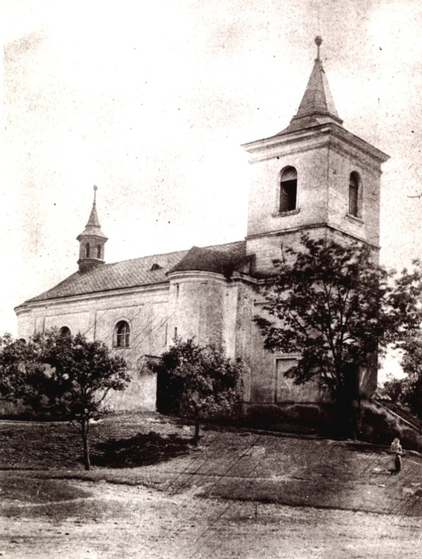

Obrázek 75 Lošany, kostel sv. Jiří, 80. léta 19. století, foto RMK
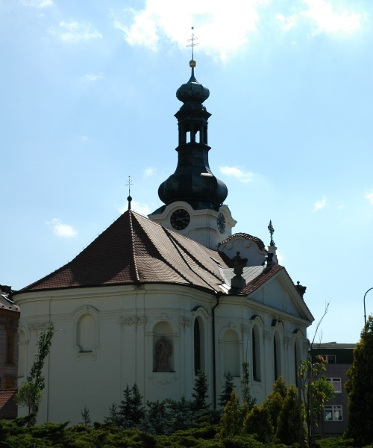

Obrázek 76 Mladá Boleslav, kostel sv. Jana Nepomuckého, foto hrady.cz

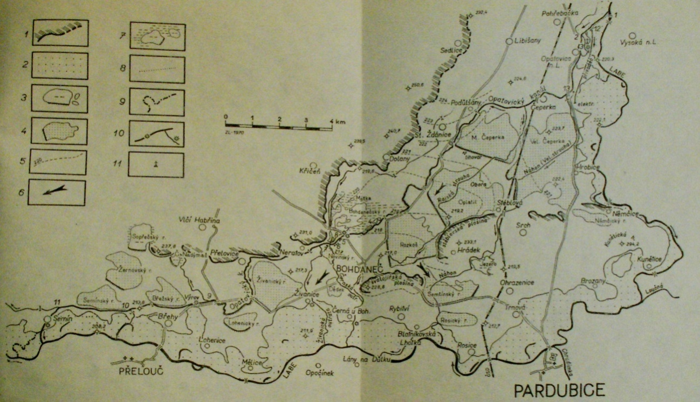

Obrázek 77 Opatovický kanál
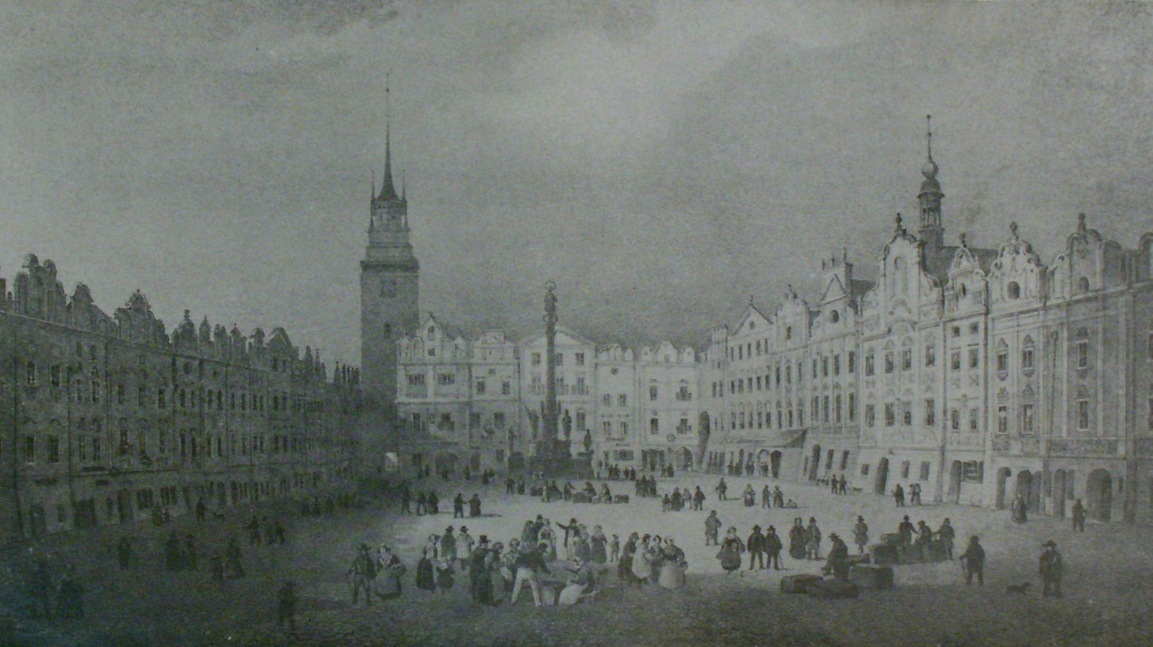

Obrázek 78 Pardubice, radnice, stav z roku 1843, foto Josef Sakař, Dějin Pardubic, IV, Pardubice 1928
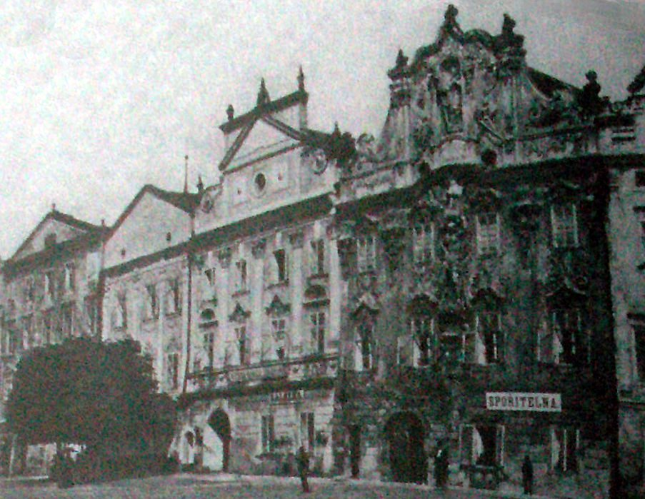

Obrázek 79 Pardubice radnice, foto in: Max Dvořák, Katechismus památkové péče, Wien 1918, s. 104
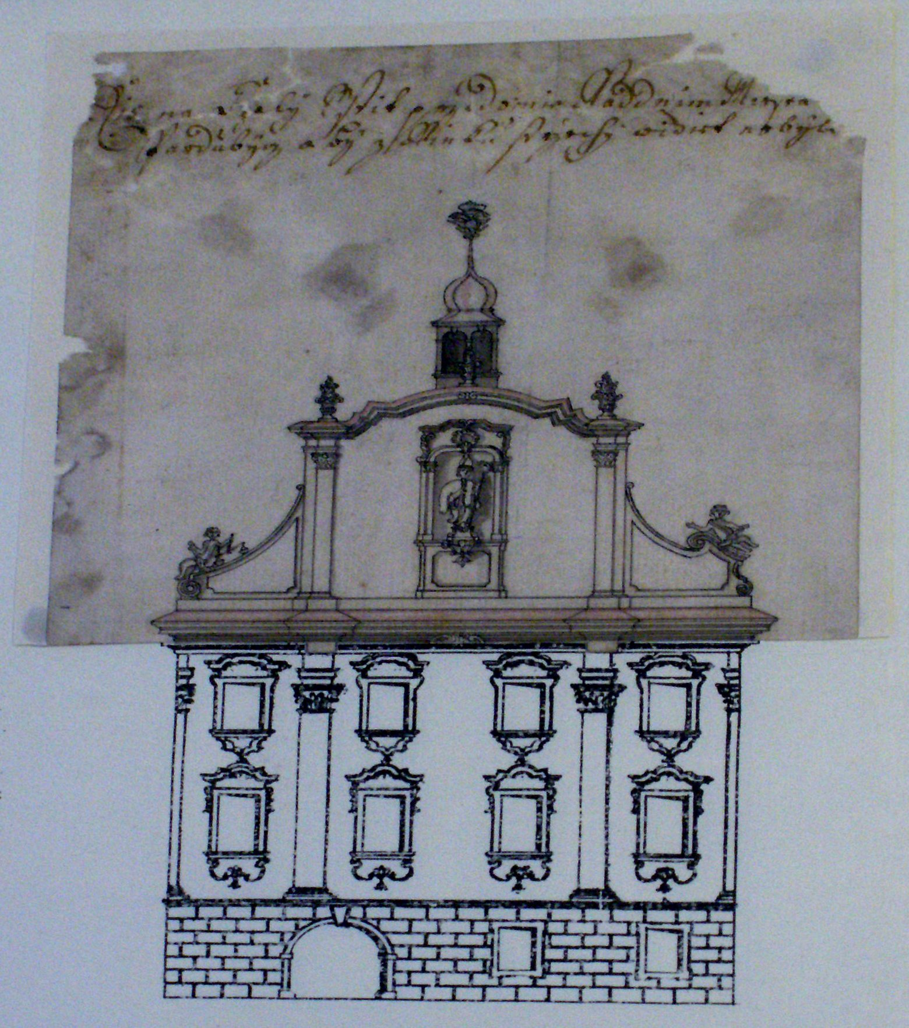

Obrázek 80 Pardubice, návrh na fasádu radnice, František Tomáš Jedlička
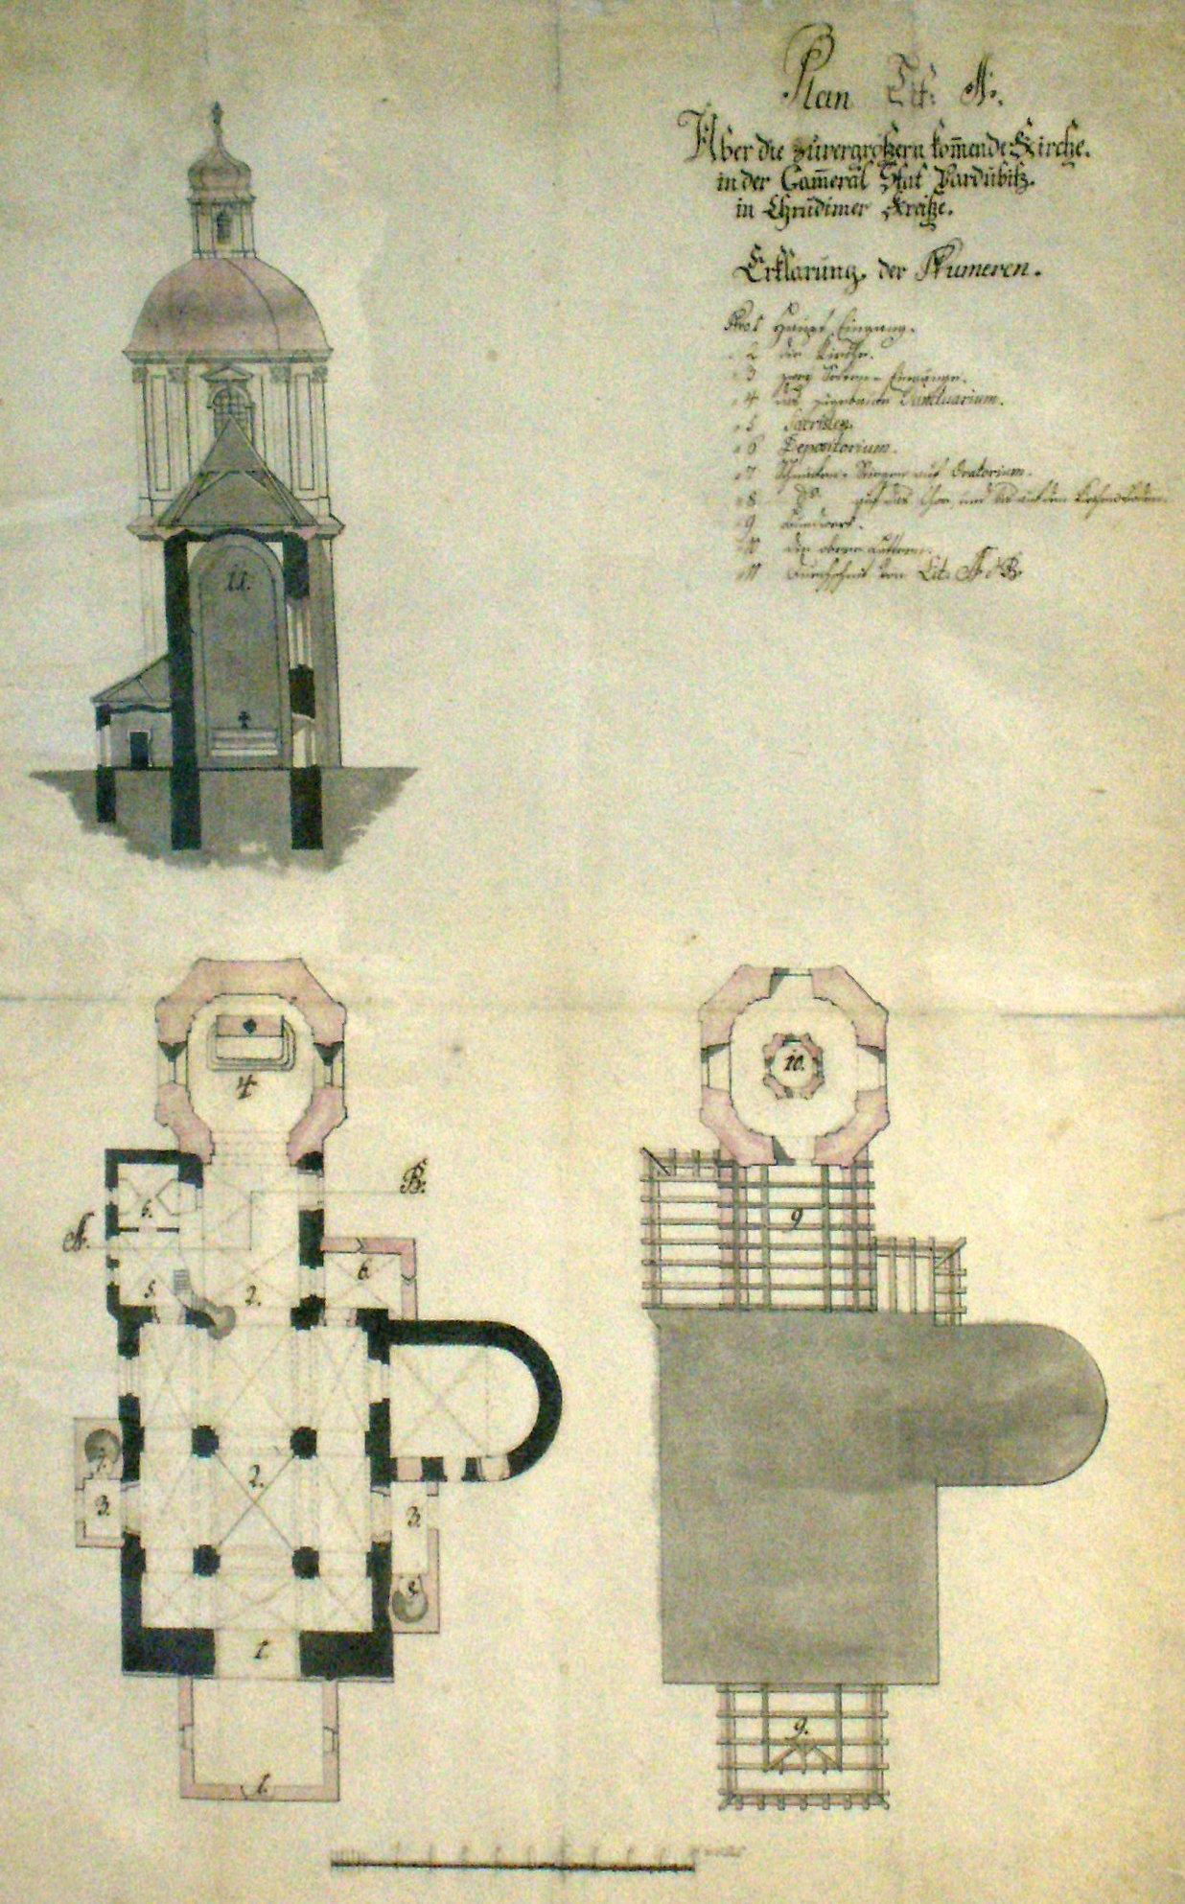

Obrázek 81 Pardubice, kostel sv. Bartoloměje, původní plány na úpravu, František Tomáš Jedlička
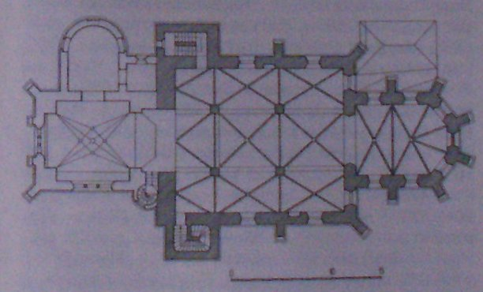

Obrázek 82 Pardubice, kostel sv. Bartoloměje, půdorys kostela
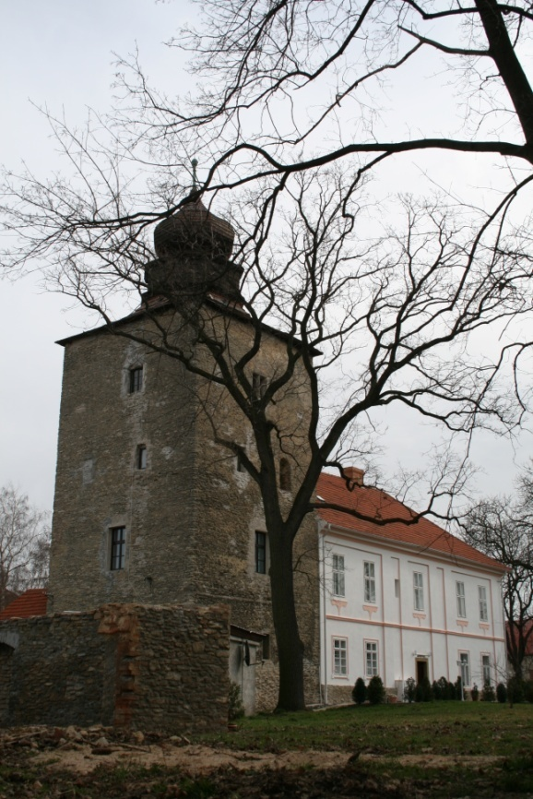

Obrázek 83 Pašinka, věž a zámek

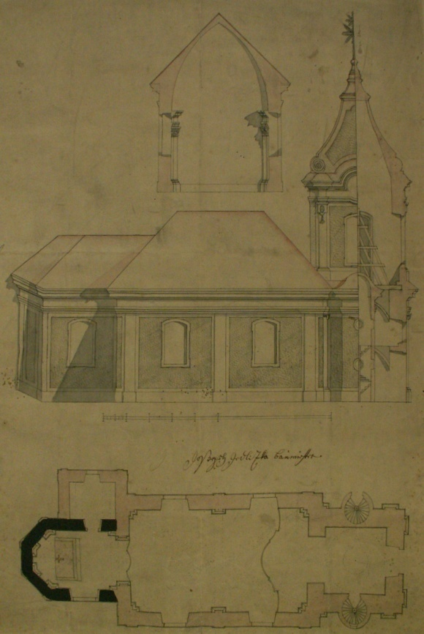

Obrázek 84 Pňov-Předhradí, kostel Narození Panny Marie, plány na přestavbu, Josef Jedlička
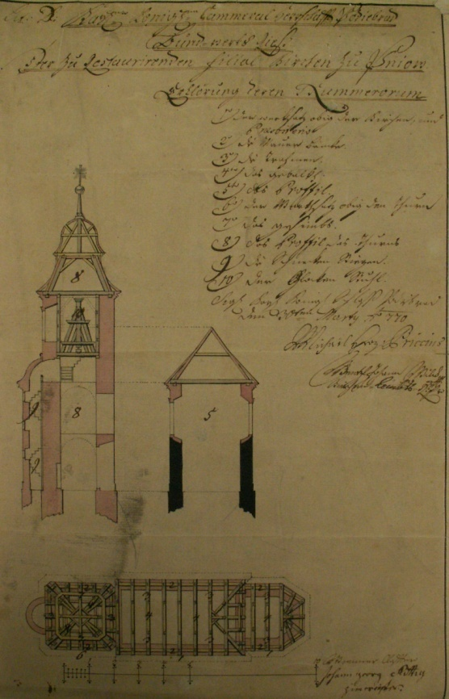

Obrázek 85 Pňov-Předhradí, kostel Narození Panny Marie, plány na přestavbu věže, H. J. Rüttig
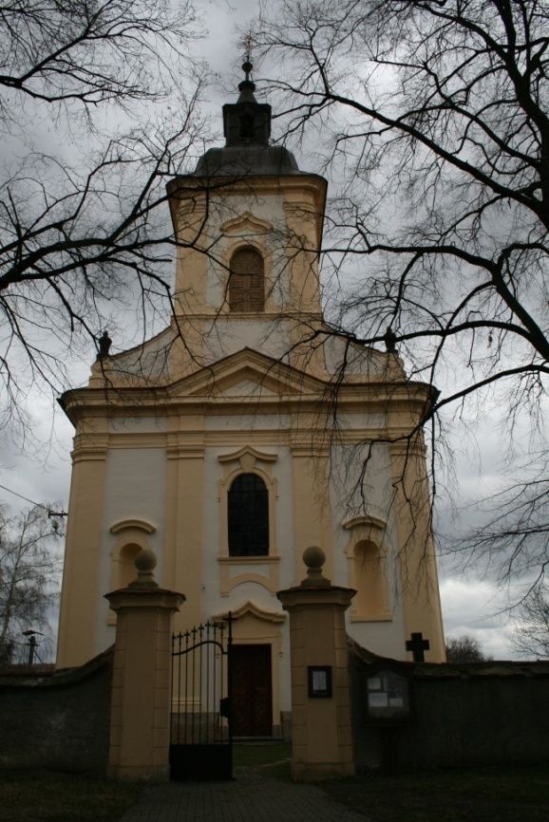

Obrázek 86 Pňov-Předhradí, kostel Nanebevzetí Panny Marie, západní průčelí
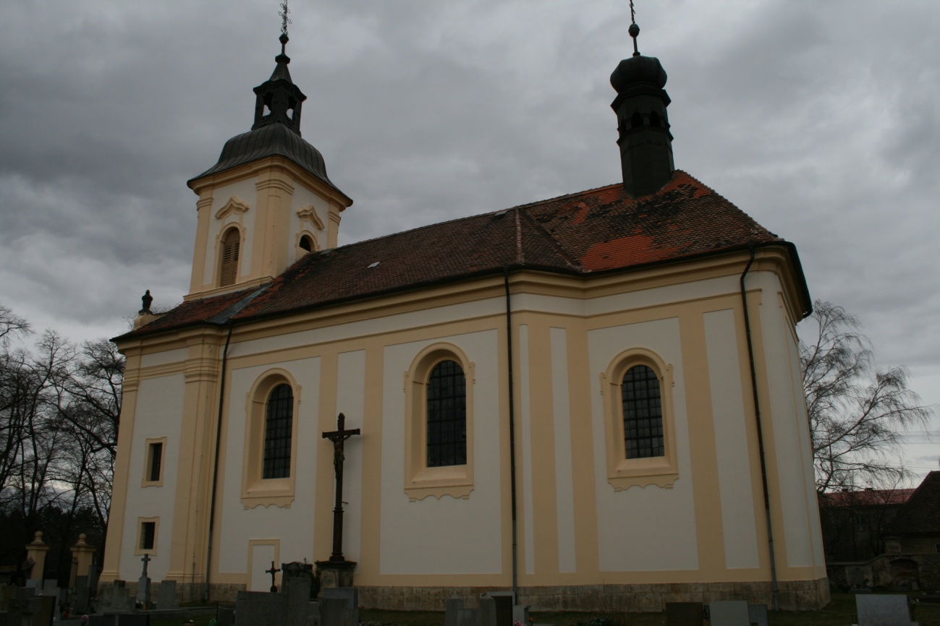

Obrázek 87 Pňov-Předhradí, kostel Nanebevzetí Panny Marie, pohled od jihovýchodu
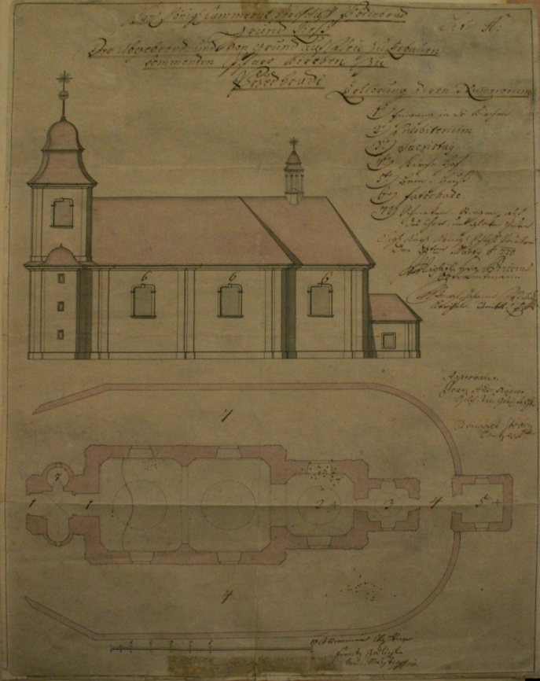

Obrázek 88 Pňov -Předhradí, plány na přestavbu kostela, František Tomáš. Jedlička
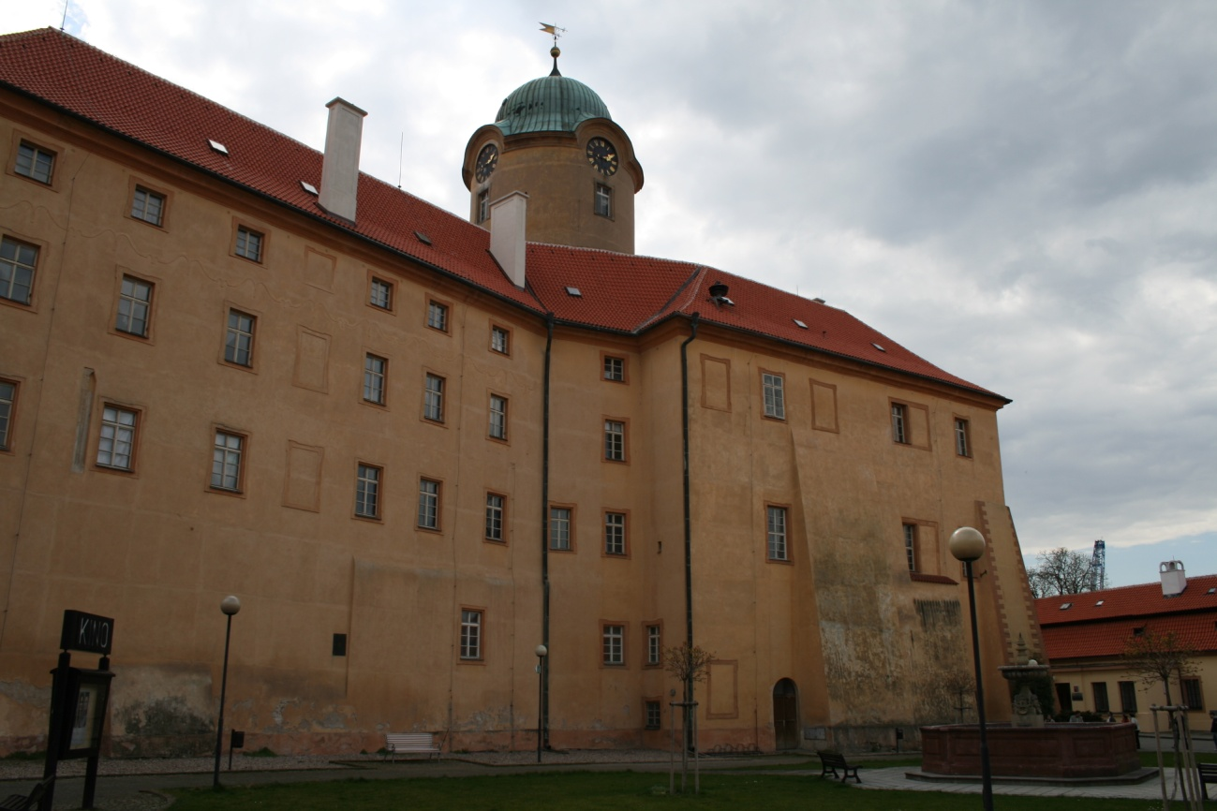

Obrázek 89 Poděbrady, zámek
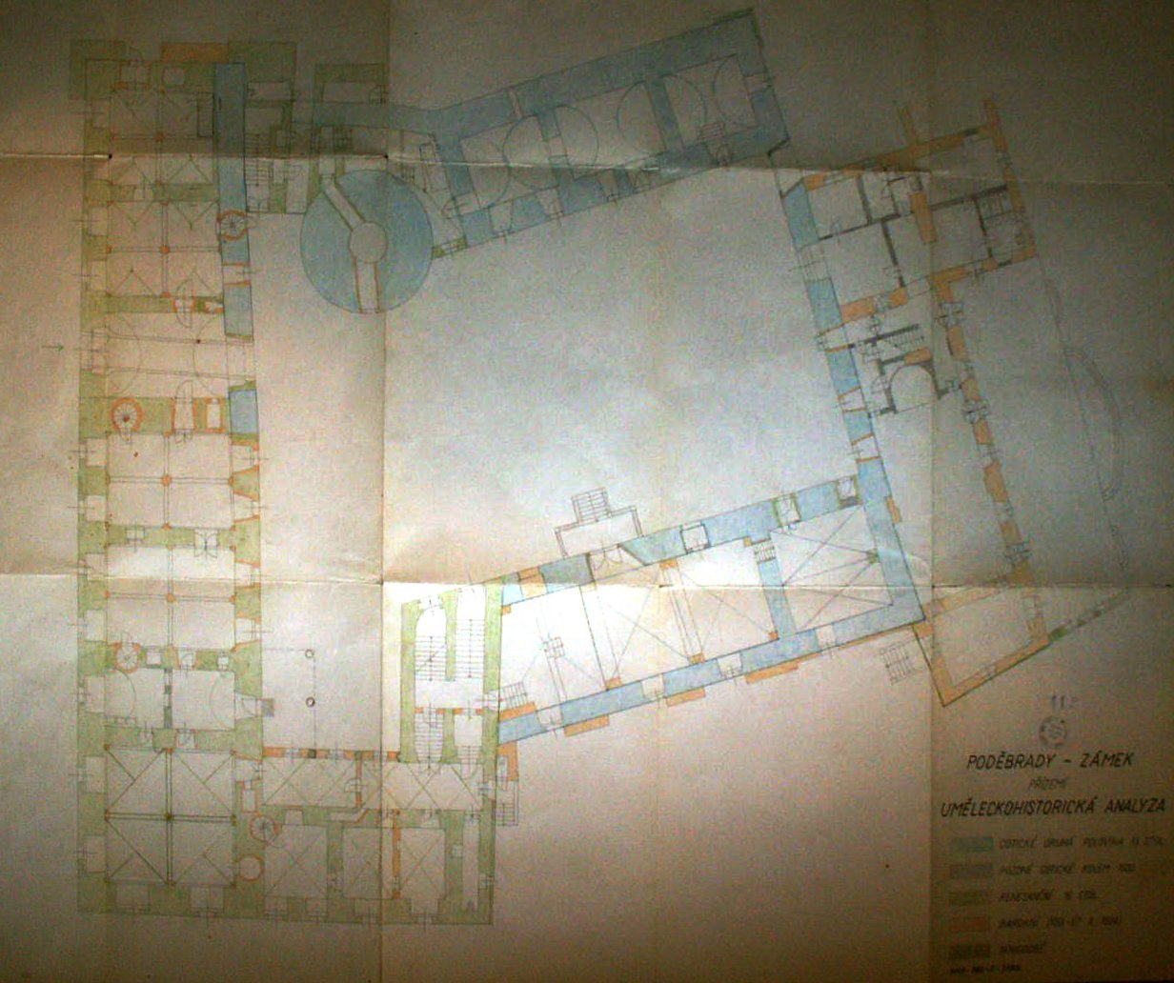

Obrázek 90 Poděbrady, půdorys přízemí zámku
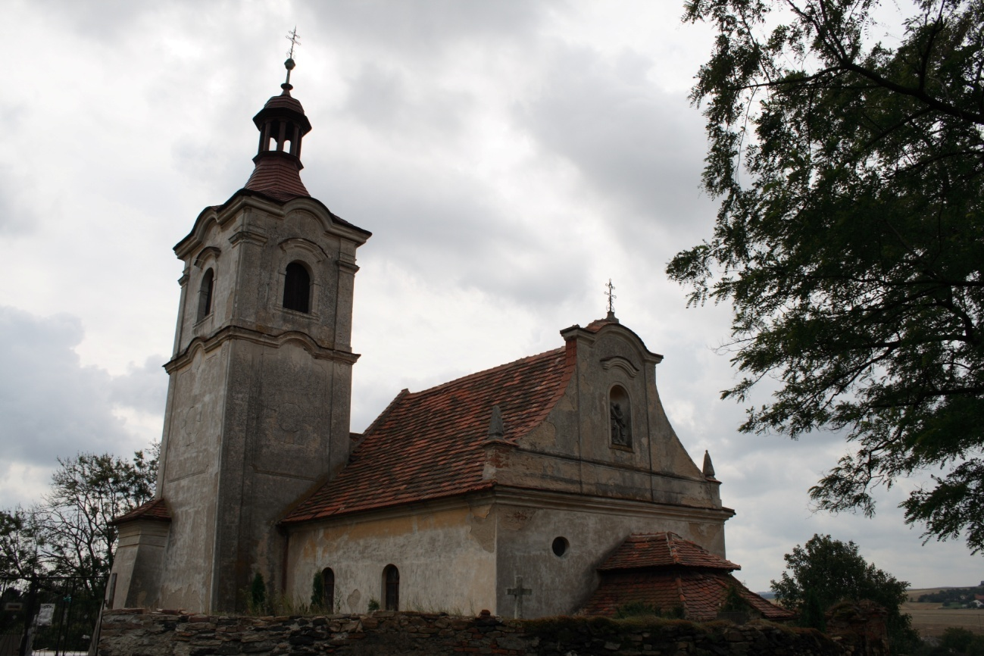

Obrázek 91 Polní Voděrady, kostel Navštívení Panny Marie, pohled od severozápadu
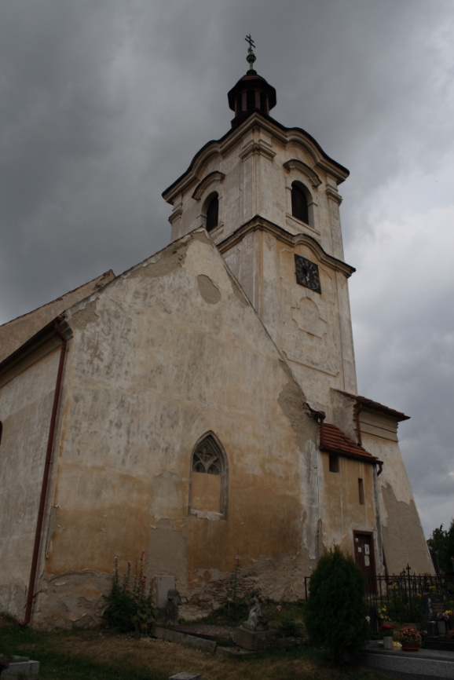

Obrázek 92 Polní Voděrady, kostel Navštívení Panny Marie, pohled od východu
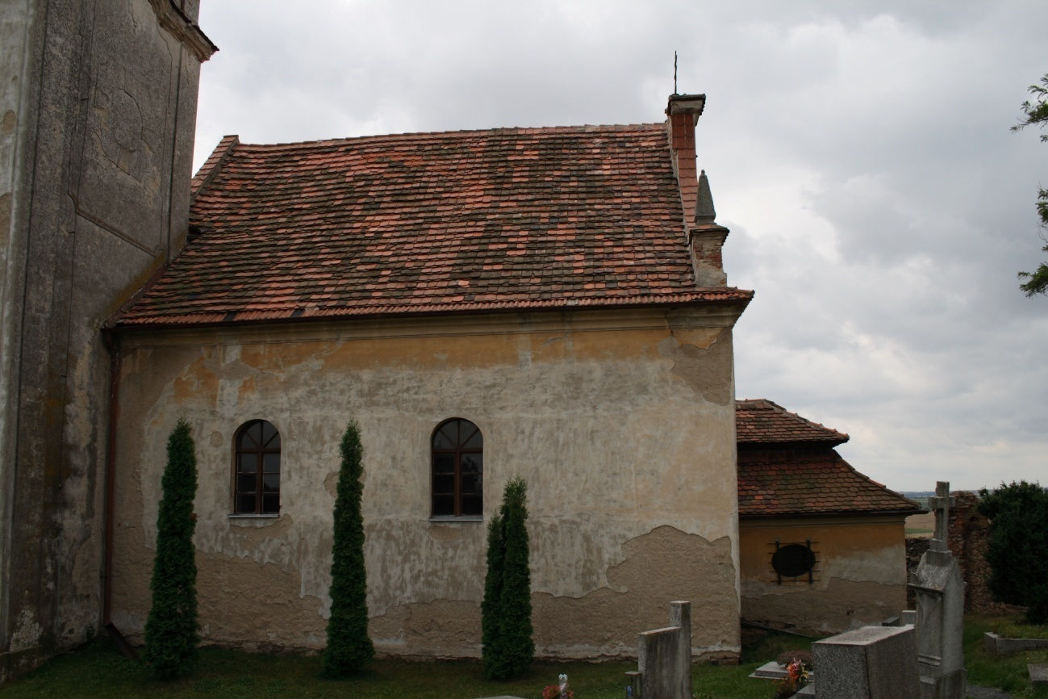

Obrázek 93 Polní Voděrady, kostel Navštívení Panny Marie, sakristie
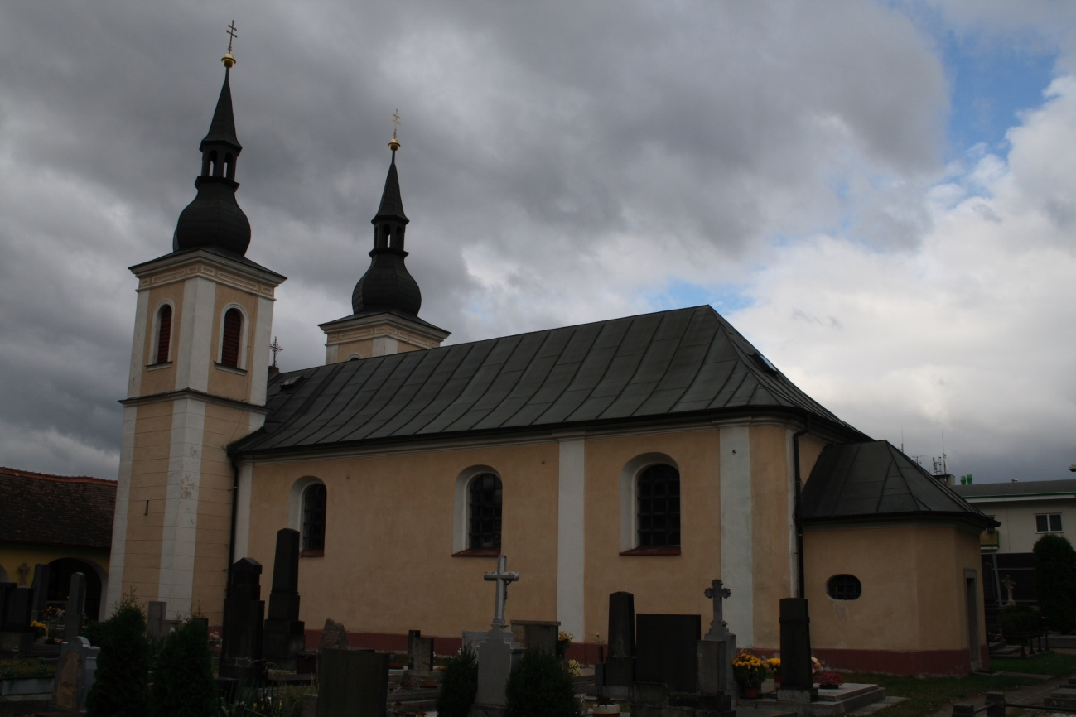

Obrázek 94 Přelouč, kostel Navštívení Panny Marie, pohled od jihovýchodu
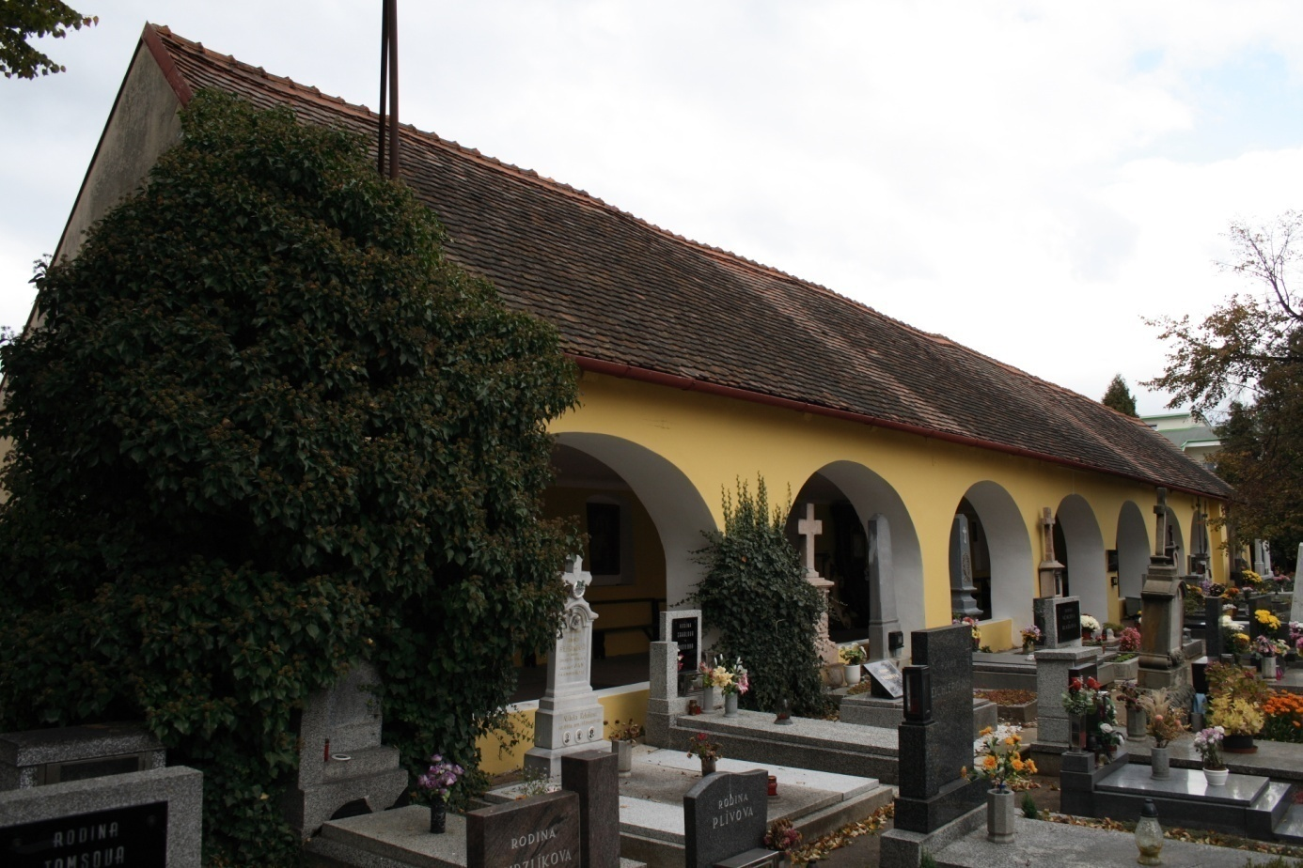

Obrázek 95 Přelouč, ambity u kostela Navštívení Panny Marie

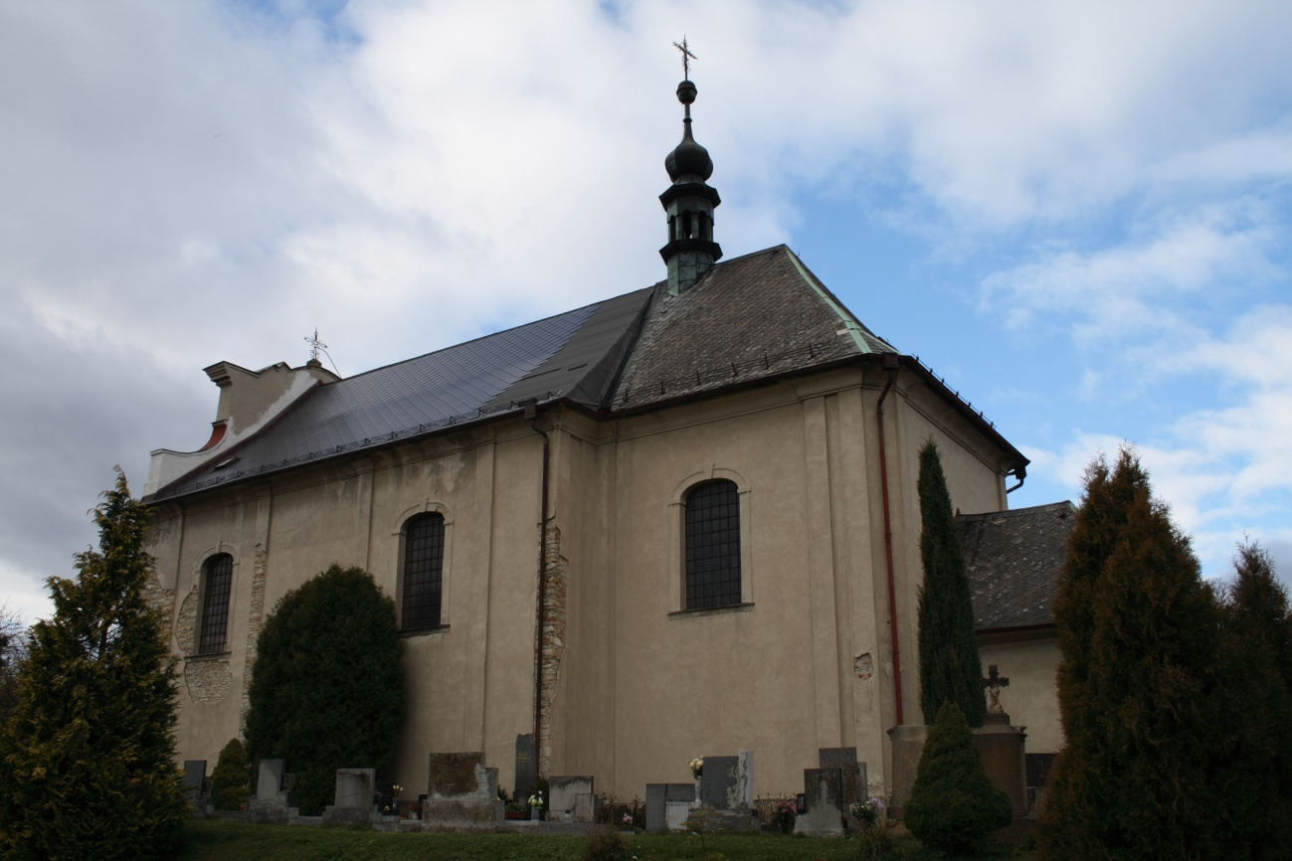

Obrázek 96 Radhošť, kostel sv. Jiří, pohled od severu
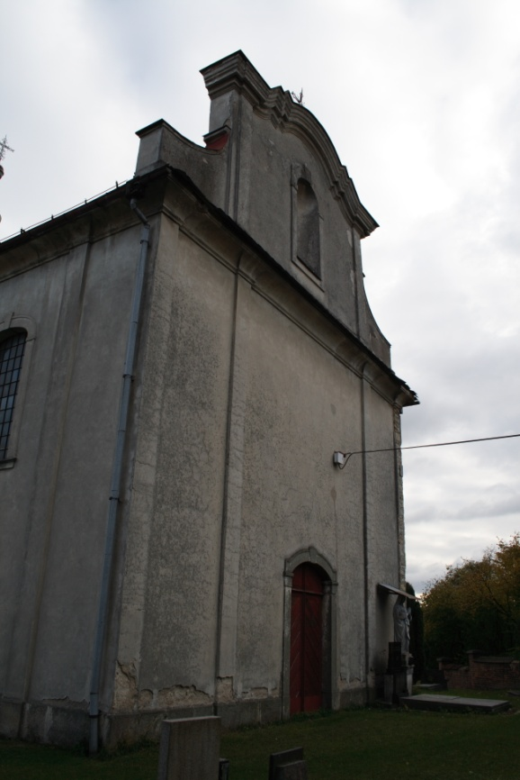

Obrázek 97 Radhošť, kostel sv. Jiří, průčelí
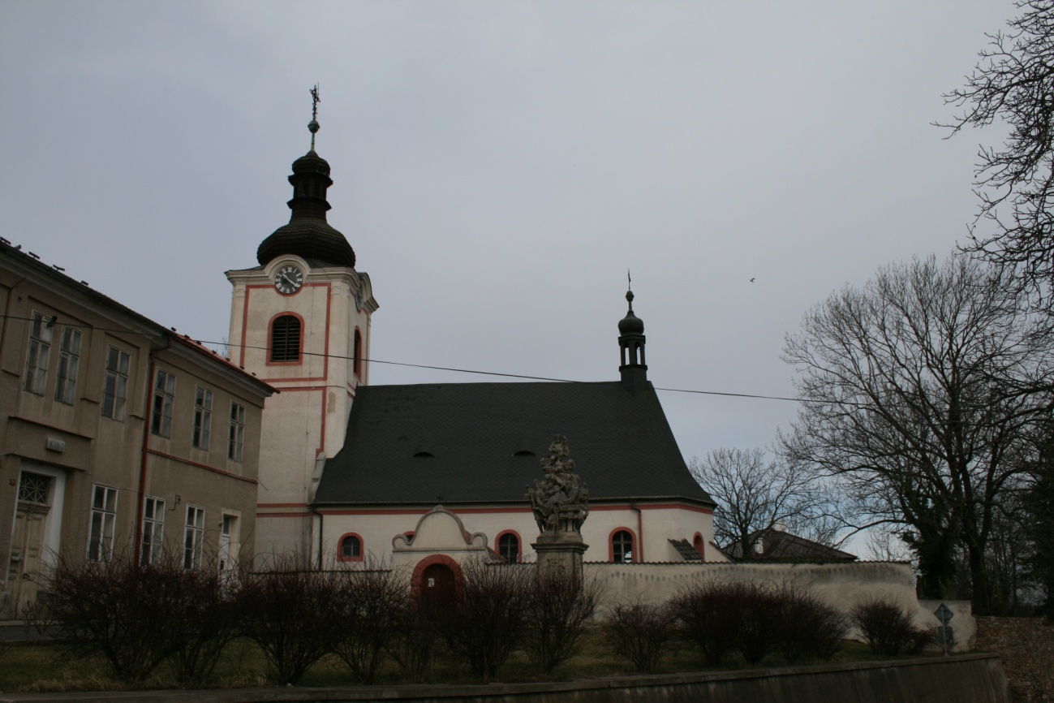

Obrázek 98 Ratboř, kostel sv. Václava, pohled od jihu
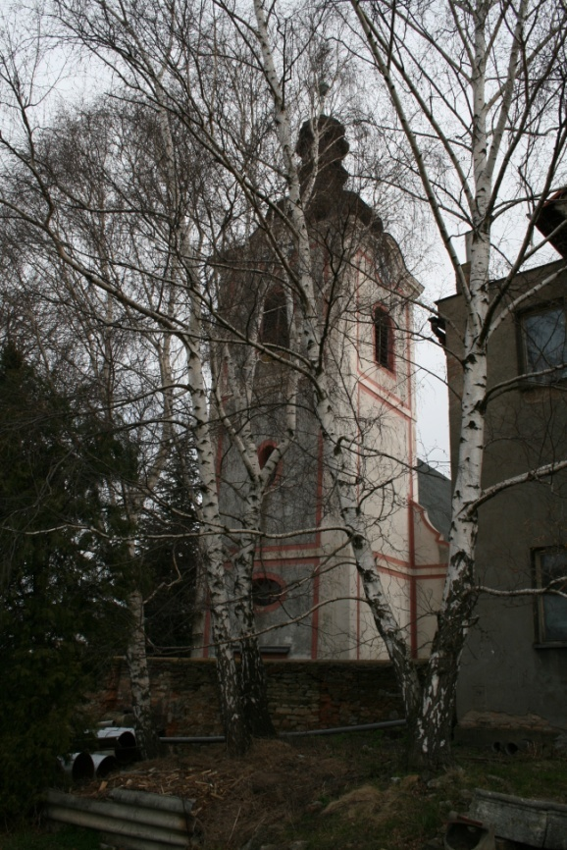

Obrázek 99 Ratboř, kostel sv. Václava, věž
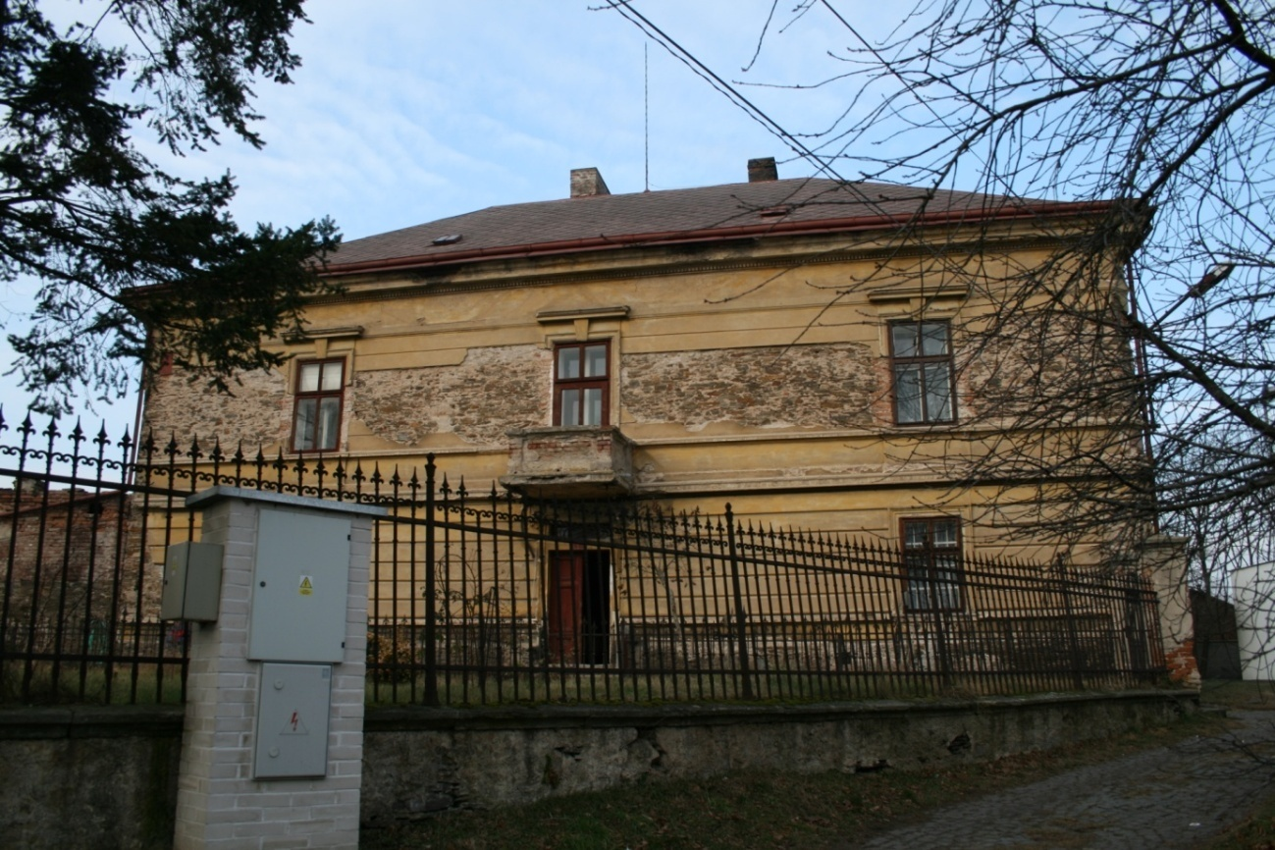

Obrázek 100 Starý Kolín, fara, průčelí
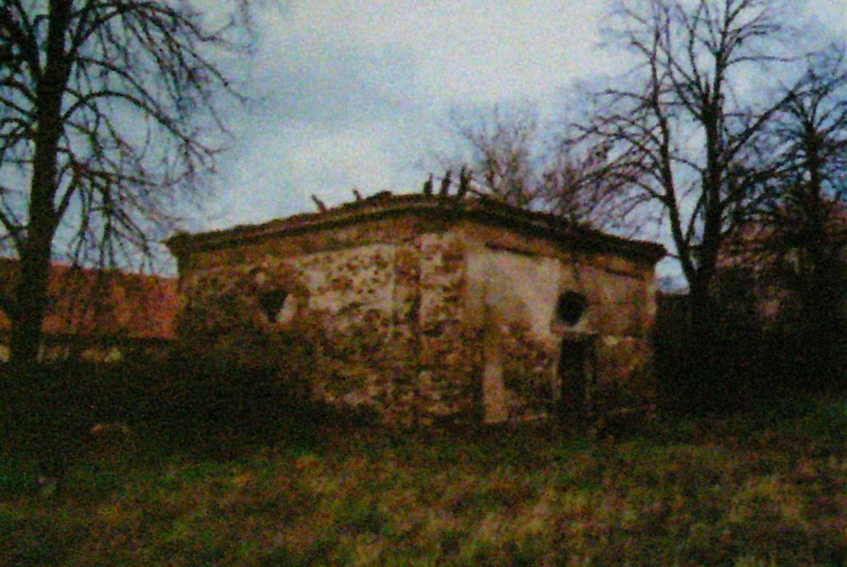

Obrázek 101 Starý Kolín, márnice na severní straně kostela
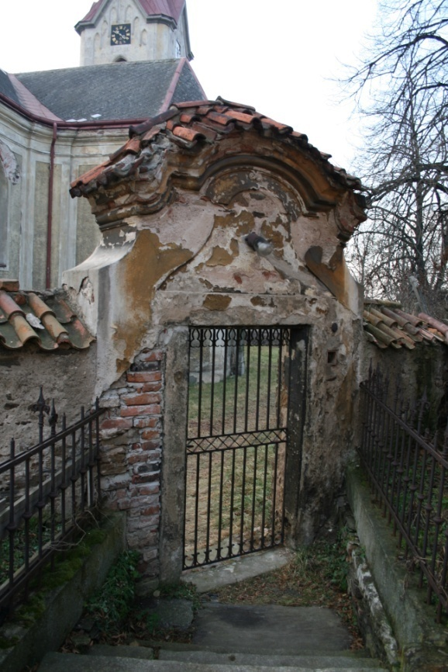

Obrázek 102 Starý Kolín, vstup do areálu od severovýchodu
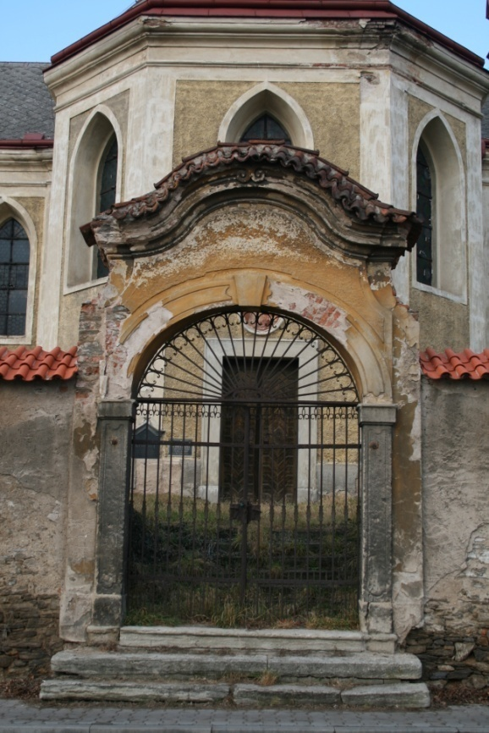

Obrázek 103 Starý Kolín, vstupní brána, jih
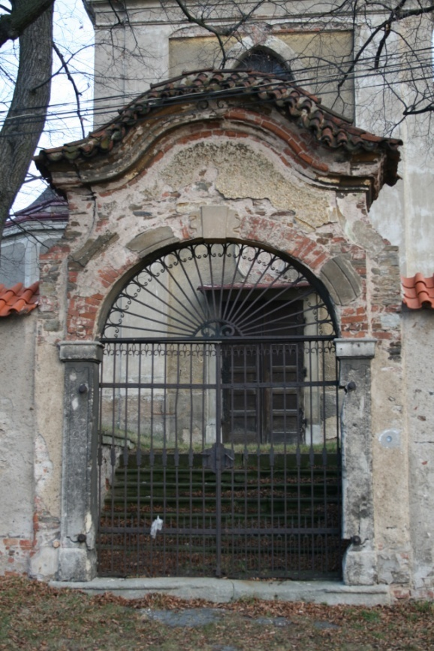

Obrázek 104 Starý Kolín, vstupní brána, západ

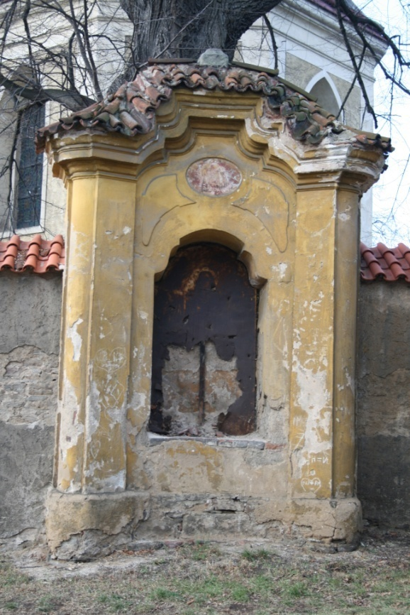

Obrázek 105 Starý Kolín, kaple vně hřbitovní zdi
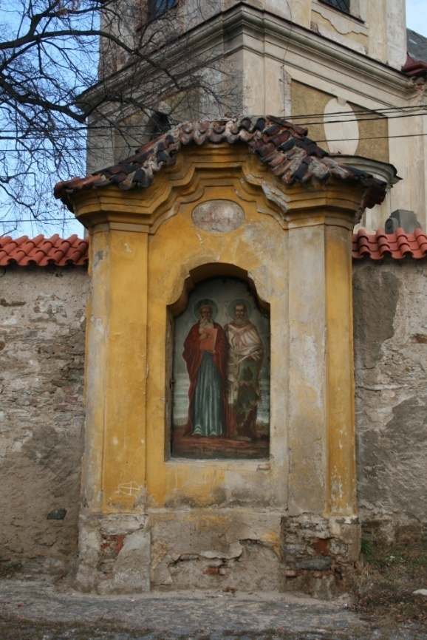

Obrázek 106 Starý Kolín, kaple vně hřbitovní zdi
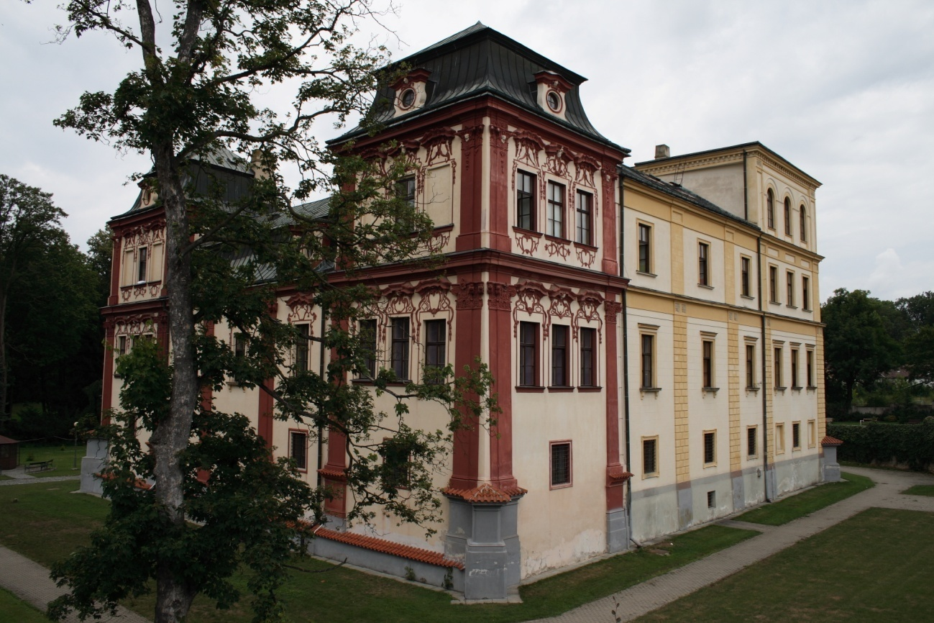

Obrázek 107 Svojšice, zámek
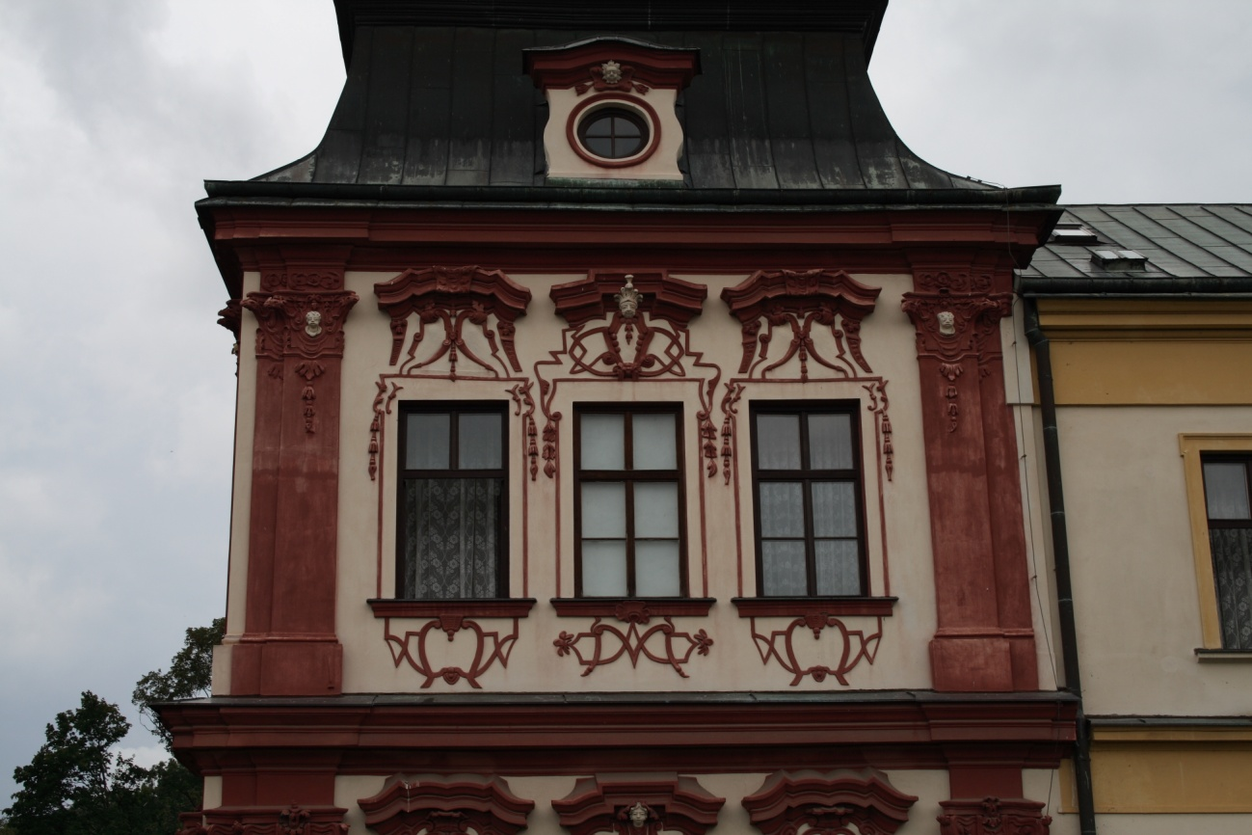

Obrázek 108 Svojšice, zámek, detail

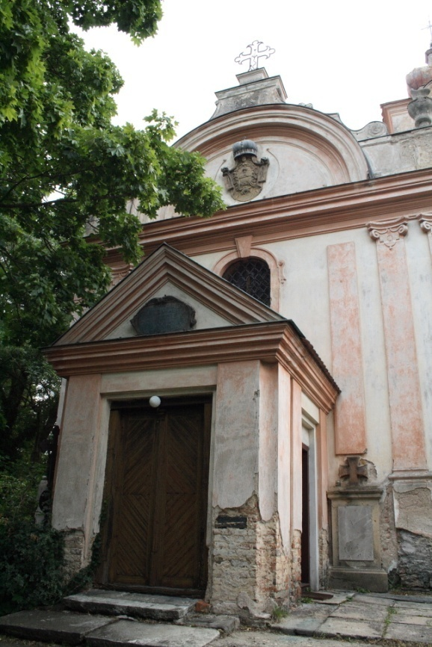

Obrázek 109 Svojšice, kostel sv. Václava, pohled od západu
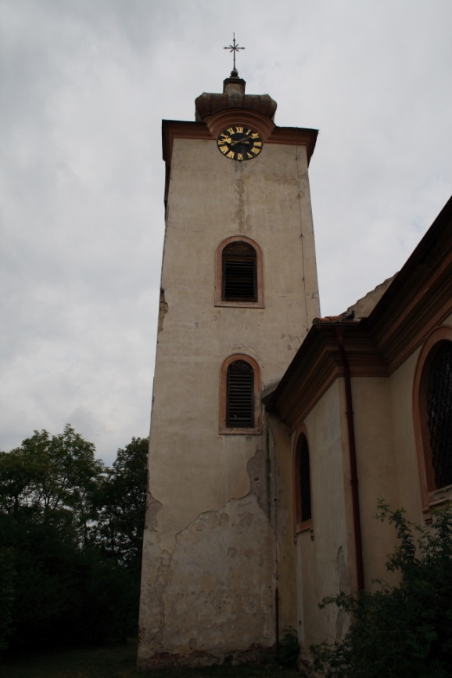

Obrázek 110 Svojšice, kostel sv. Václava, věž

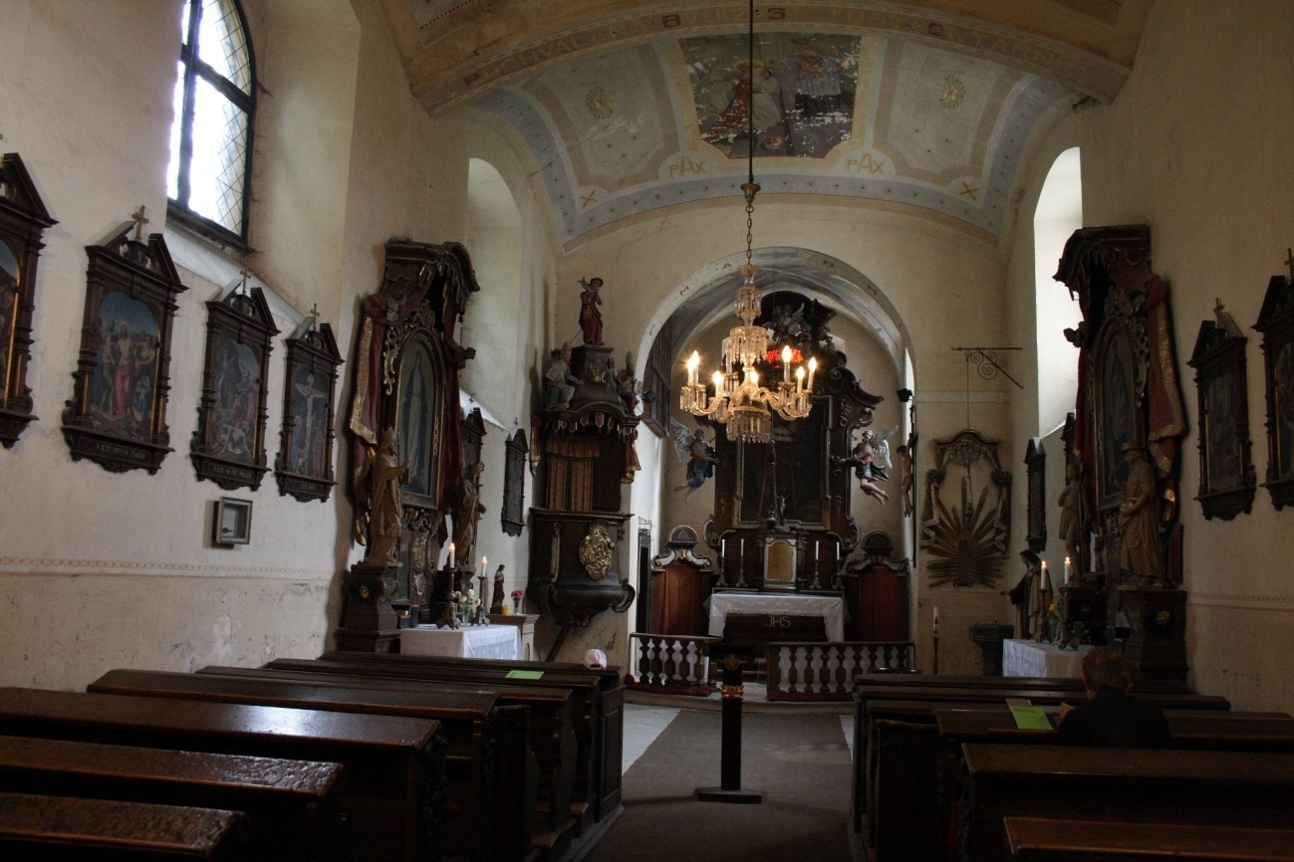Obrázek 111 Svojšice, kostel sv. Václava, pohled do lodi

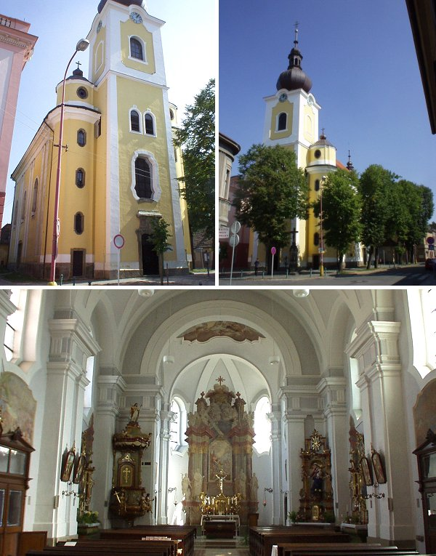

Obrázek 112 Třebechovice, kostel sv. Ondřeje, František Kerner, foto kamzajit.cz/mesto/trebechovice
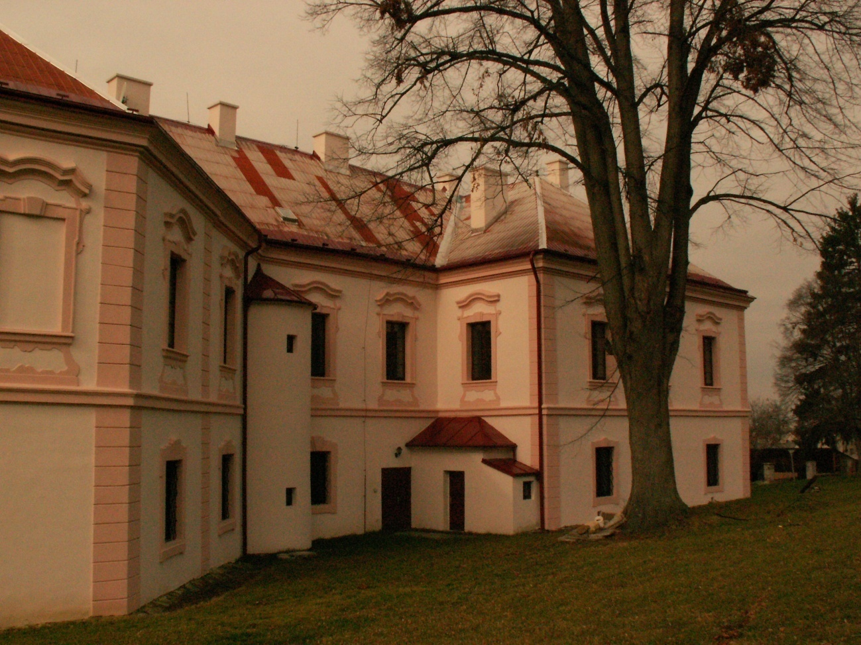

Obrázek 113 Třemošnice, zámek

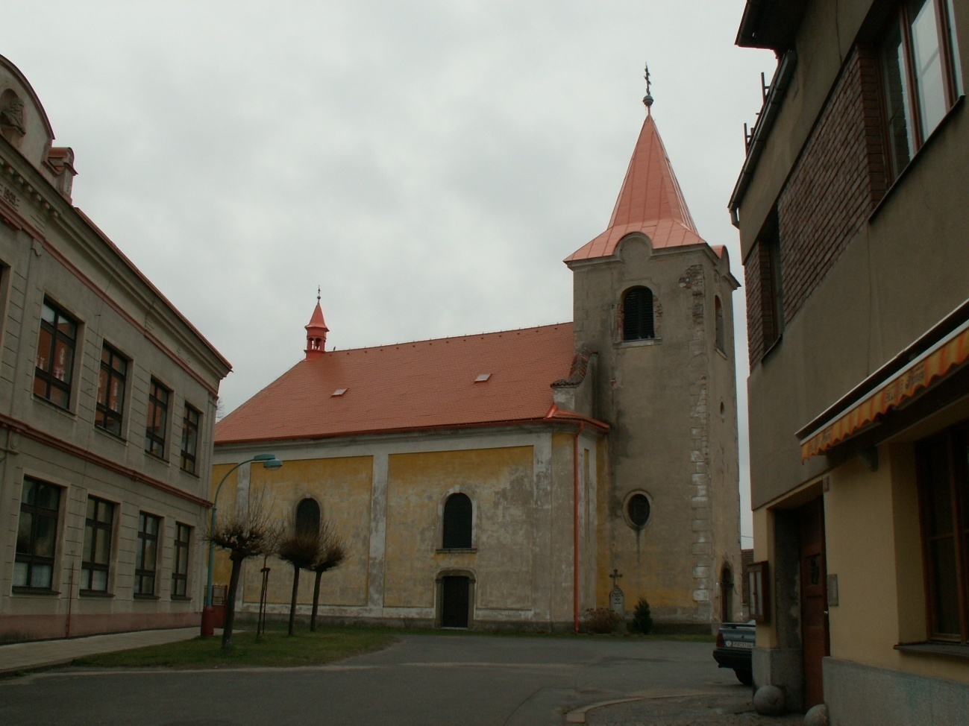Obrázek 114 Týnec nad Labem, kostel sv. Jana Křtitele pohled od severozápadu
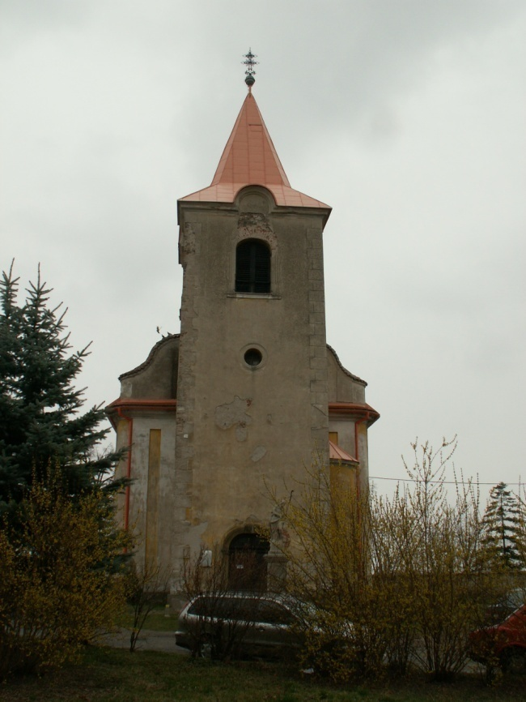

Obrázek 115 Týnec nad Labem, kostel sv. Jana Křtitele, průčelí
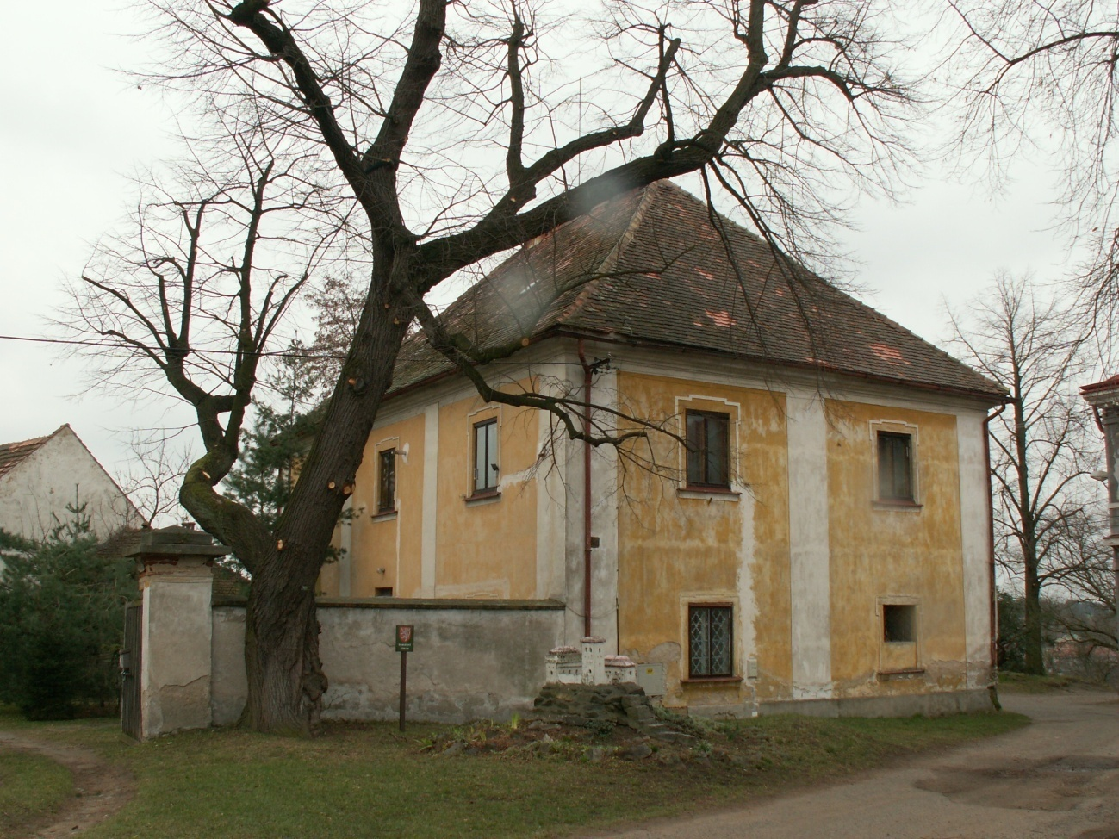

Obrázek 116 Týnec nad Labem, fara naproti jižní straně kostela
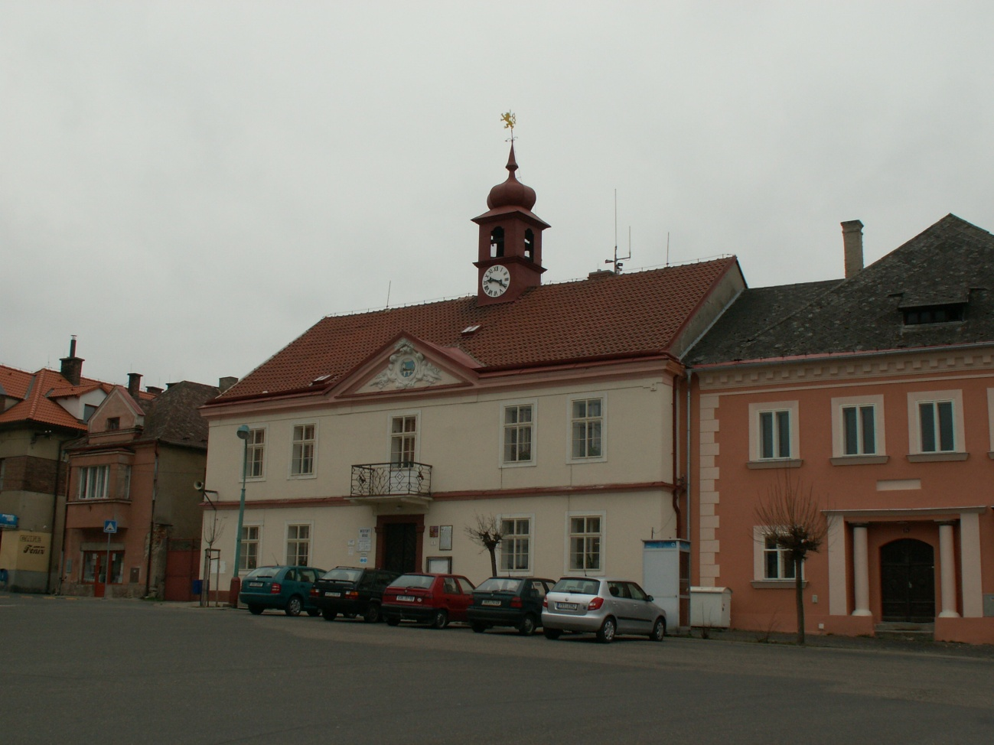

Obrázek 117 Týnec nad Labem, radnice

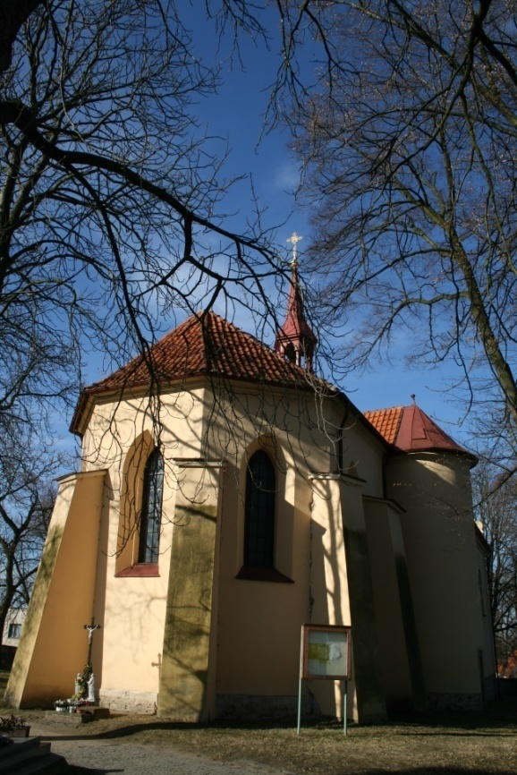

Obrázek 118 Velim, kostel sv. Vavřince
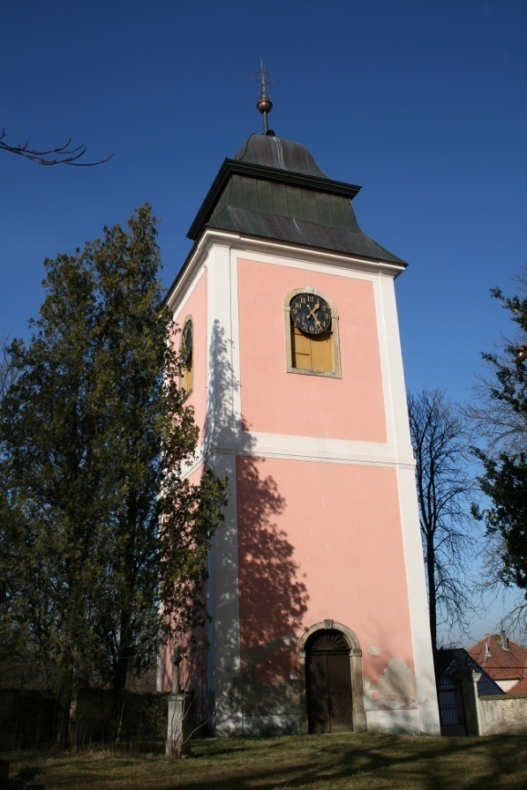

Obrázek 119 Velim, zvonice u kostela sv. Vavřince
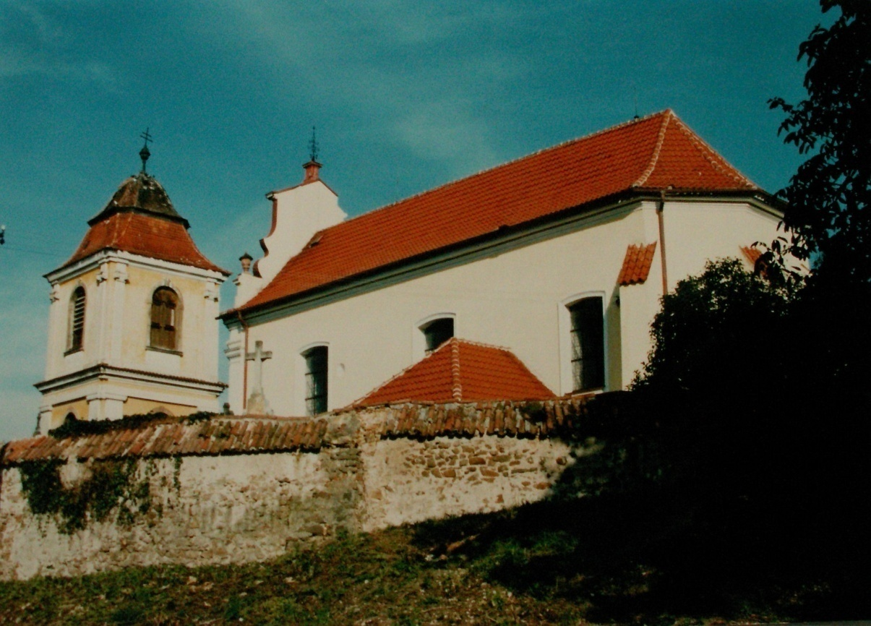

Obrázek 120 Vrbčany, kostel sv. Václava, pohled od jihovýchodu, foto RMK
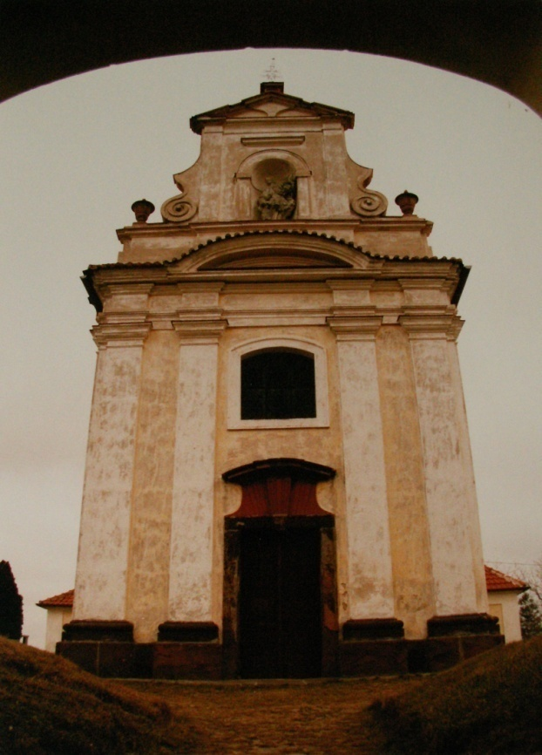

Obrázek 121 Vrbčany, kostel sv. Václava, průčelí, foto RMK
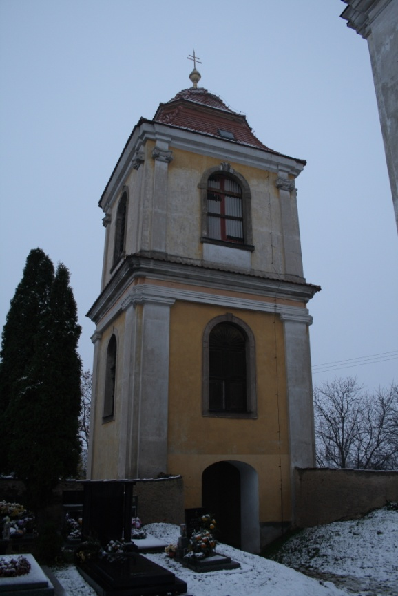

Obrázek 122 Vrbčany, věž u kostela sv. Václava
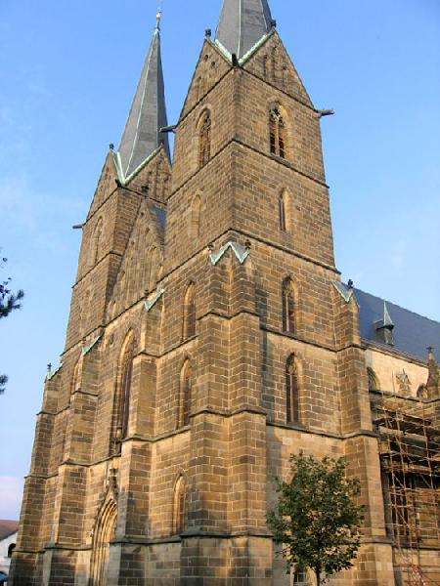

Obrázek 123 Vysoké Mýto, kostel sv. Vavřince, foto hrady.cz
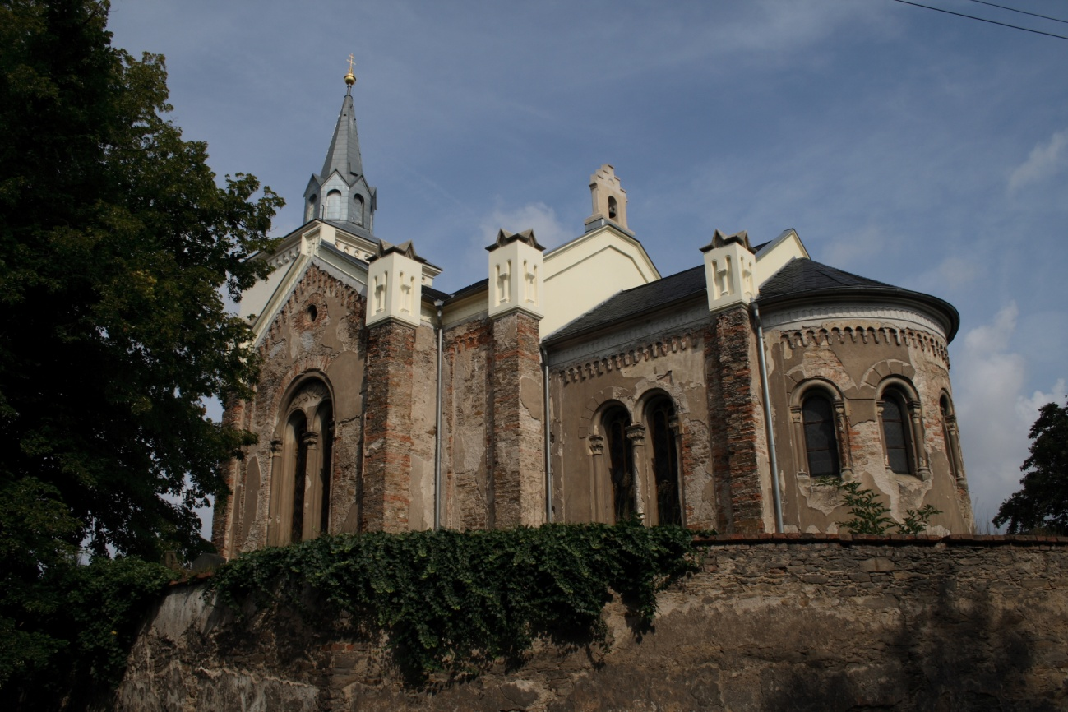

Obrázek 124 Zibohlavy, kostel sv. Martina, pohled od jihovýchodu
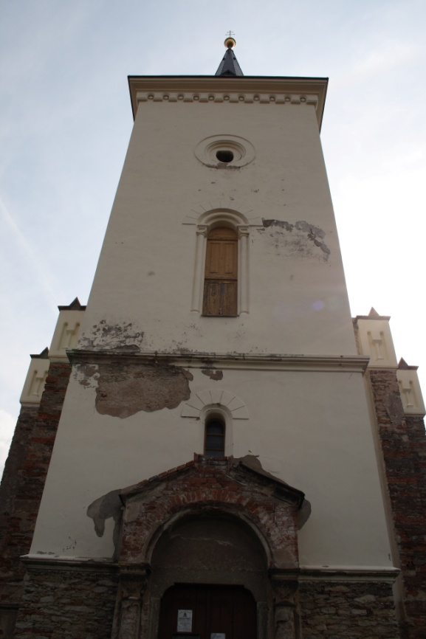

Obrázek 125 Zibohlavy, kostel sv. Martina, západní průčelí
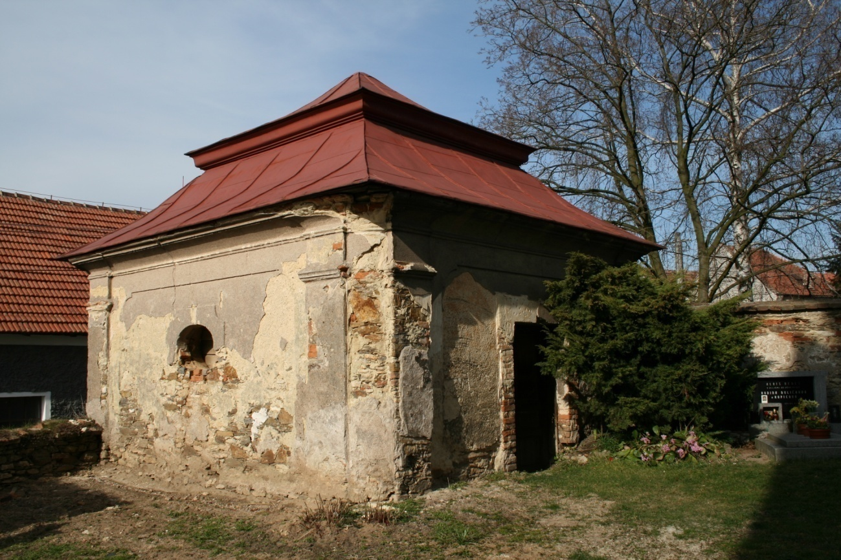

Obrázek 126 Zibohlavy, márnice u kostela sv. Martina
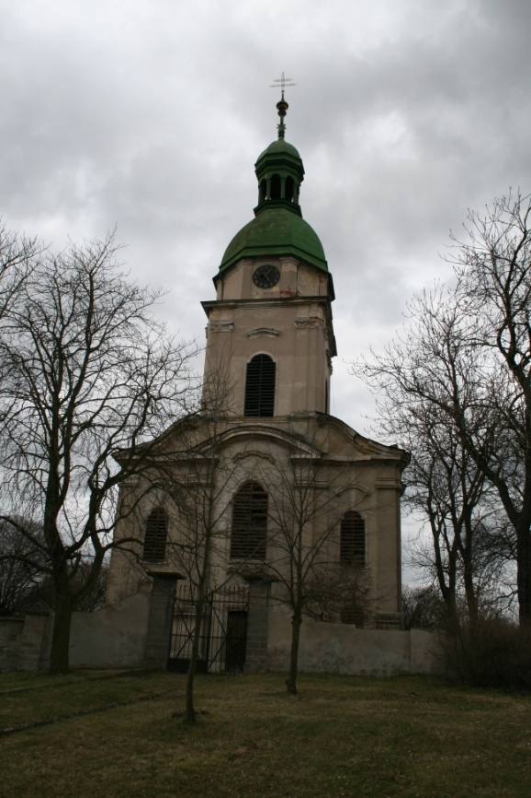

Obrázek 127 Žitovlice, kostel sv. Václava, průčelí
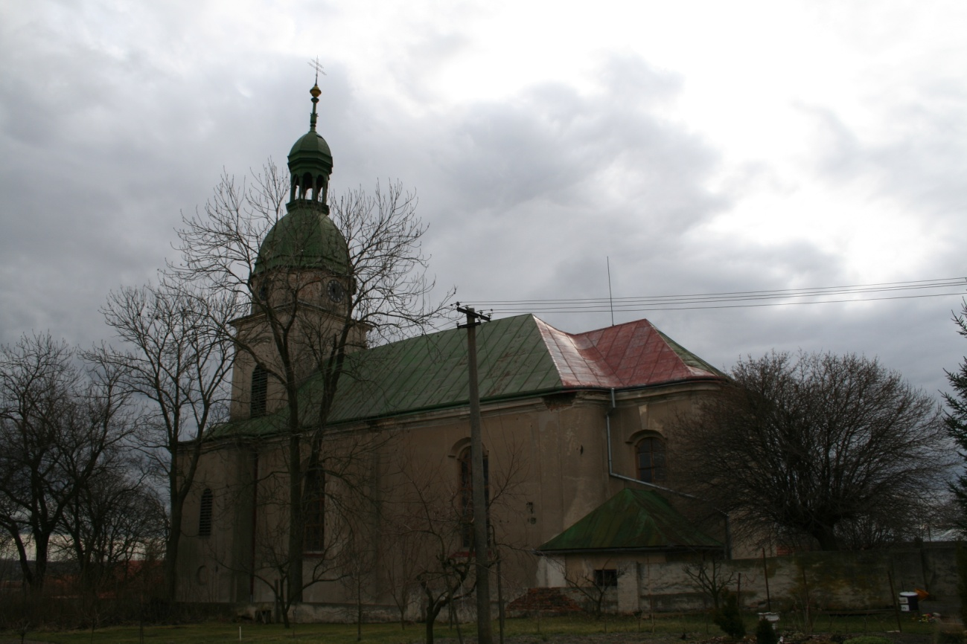

Obrázek 128 Žitovlice, kostel sv. Václava, pohled od jihovýchodu
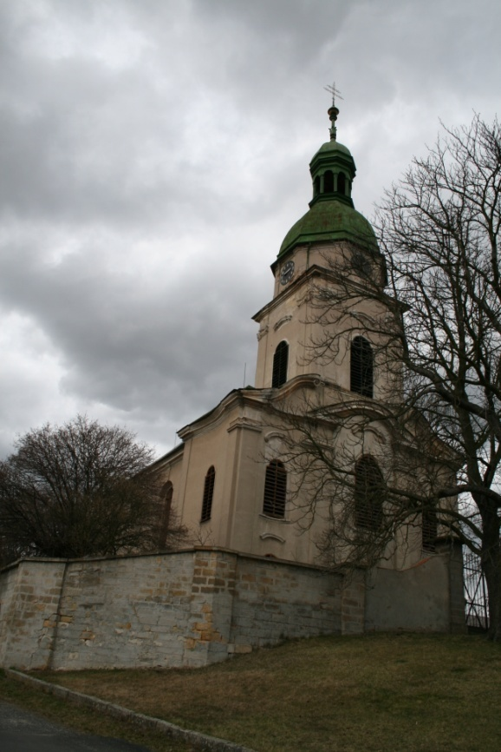

Obrázek 129 Žitovlice, kostel sv. Václava, průčelí

Brandýs nad Orlicí | Výstavba fary a školy |  | 1789 | František Tomáš Jedlička (?) | Hrabě Tadeáš Trautmansdorff | SA
Brandýs nad Orlicí | Výstavba kostela Nanebevstoupení Páně |  | 1787–1788 | František Tomáš Jedlička | Hrabě Tadeáš Trautmansdorff | SA
Církvice | Návrh a rozpočet na faru u kostela sv. Vavřince |  | 70. léta 18. století | František Tomáš Jedlička | Břevnovští benediktini, František Posselt | A
Dobřichov | Přestavba kostela Nejsvětější Trojice |  | 40. léta 18. století | Josef Jedlička |  | SA
Dobřichov | Přestavba věže kostela Nejsvětější Trojice |  | 1776 | František Tomáš Jedlička (?) či Jan Antonín Jedlička(?)
Hejnice | Oprava věží kostela sv. Navštívení Panny Marie |  | 1762 | Jan Antonín Jedlička | Hrabě Jan Kryštof Clam-Gallas a Markéta Aloisie Collonová z Felsu | A
Heřmanův Městec | Výstavba kostela sv. Bartoloměje a přilehlé fary |  | 1756–1761 | František Tomáš Jedlička | Hrabě Jan Karel Špork | SA
Heřmanův Městec | Návrh a výstavba domu čp. 179 (?) |  | Před rokem 1773 | František Tomáš Jedlička | František Tomáš Jedlička
Hradec Králové-Kukleny | Návrh konventu minoritů |  | 1767 | Josef Jedlička (?) | Minorité
Hrubý Jeseník | Přestavba kostela sv. Václava |  | 1766–1769 | František Kerner |  | SA
Chleby | Výstavba kostela Panny Marie a sv. Václava |  | 1780–1782 | František Kerner |  | SA
Chrudim | Návrh na opravu normální školy |  | 1783 | František Tomáš Jedlička | Magistrát města | A
Chrudim | Oprava obecních kotců |  | 1788 | František Tomáš Jedlička | Magistrát města | A
Kolín | Soubor barokních domů |  | 1734–1751 | Josef Jedlička | Kolínští měšťané | A SA
Kolín | Výstavba kasáren |  | 1750 | Josef Jedlička (?) | Dvorská kancelář
Kolín-Zálabí | Výstavba věže kostela sv. Víta |  | 70. léta 18. století | Jan Antonín Jedlička |  | SA
Lázně Bohdaneč | Přestavba kostela sv. Máří Magdalény podle návrhu Tomáše Haffeneckera |  | 1728–1737 | Josef Jedlička |  | A
Lázně Bohdaneč | Návrh a rozpočet na výstavbu fary |  | 1773 | František Tomáš Jedlička |  | A
Libice nad Cidlinou | Návrh kostela Zvěstování Panny Marie |  | 1773 | Josef Jedlička |  | A
Libice nad Cidlinou | Přestavba kostela Zvěstování Panny Marie |  | 1774–1777 | Jan Antonín Jedlička či František Tomáš Jedlička (?)
Lošany | Přestavba kostela sv. Jiří |  | 1765 | Josef Jedlička (?)
Mladá Boleslav | Rozpočet na výstavbu kostela sv. Jana Nepomuckého |  | 1729 | Josef Jedlička |  | A
Opatovický kanál | Návrh a rozpočet na opravy |  | 1728–1737 | Josef Jedlička | Dvorská kancelář | A
Pardubice | Návrh a výstavba staré radnice |  | Počátek 60. let 18. století | František Tomáš Jedlička | Magistrát města | SA
Pardubice | Návrh na přestavbu kostela sv. Bartoloměje |  | 80. léta 18. století | František Tomáš Jedlička |  | A
Pašinka | Přístavba věže a výstavba nové budovy |  | Polovina 18. století | Josef Jedlička (?) | Hrabě Jan Josef Khevenhüller a Augusta Karolina Marie Khevenhüllerová
Pňov-Předhradí | Návrh kostela Narození Panny Marie |  | 60. léta 18. století | Josef Jedlička |  | A
Pňov-Předhradí | Výstavba kostela Narození panny Marie |  | Do 1773 | Josef Jedlička (?)
Pňov-Předhradí | Návrh kostela Nanebevzetí Panny Marie |  | počátek 70. let 18. století | František Tomáš Jedlička
Pňov-Předhradí | Přestavba kostela Nanebevzetí Panny Marie |  | 1773–1778 | František Tomáš Jedlička (?) či Jan Antonín Jedlička (?) |  | A SA
Poděbrady | Přestavba zámku |  | 1752–1757 | Josef Jedlička | Dvorská kancelář | A
Poděbrady | Návrh přestavby zámku na kasárny |  | 1768 | Josef Jedlička | Dvorská kancelář | A
Polní Voděrady | Návrh přestavby kostela Navštívení Panny Marie |  | 1759 | Josef Jedlička (?) | Svobodný pán Koc z Dobrše
Polní Voděrady | Přestavba kostela Navštívení Panny Marie |  | 1770–1771 | Jan Antonín Jedlička | Svobodný pán Koc z Dobrše | SA
Přelouč | Návrh a rozpočet opravy kostela Panny Marie |  | 1776 | František Tomáš Jedlička |  | A
Přelouč | Návrh výstavby ambitů u kostela Panny Marie |  | 1776 | František Tomáš Jedlička |  | A
Radhošť | Přestavba kostela sv. Jiří |  | 1770–1773 | František Tomáš Jedlička |  | SA
Ratboř | Přestavba kostela sv. Václava |  | 1770 | Jan Antonín Jedlička | Hraběnka Augusta Karolina Marie Khevenhüllerová | SA
Ronov nad Doubravou | Nerealizovaný návrh fary |  | 1747 | Josef Jedlička | Hrabě Jan Václav Caretto-Millesimo | A
Starý Kolín | Oprava kostela sv. Ondřeje Apoštola |  | 1761–1763 | Josef Jedlička
Starý Kolín | Sanktuárium v kostele sv. Ondřeje Apoštola |  | 1761–1763 | Josef Jedlička (?) |  | SA
Starý Kolín | Návrh a rozpočet oprav fary u kostela sv. Bartoloměje |  | 1763 | Josef Jedlička |  | A
Starý Kolín | Návrh a rozpočet oprav márnice u kostela sv. Ondřeje Apoštola |  | 1763 | Josef Jedlička |  | A SA
Starý Kolín | Oprava hřbitovních zdí a kaplí u kostela sv. Ondřeje Apoštola |  | 1763 | Josef Jedlička |  | SA
Svojšice | Přestavba zámku |  | 1756–1758 | Josef Jedlička | Hrabě Michael Jan z Althanu | SA
Svojšice | Přestavba kostela sv. Václava podle návrhu Jana Josefa Wircha |  | 1773 | Jan Antonín Jedlička | Hrabě Michael Jan z Althanu | A (J. J. Wirch)
 |  |  |  |  |  | SA
Třebechovice pod Orebem | Výstavba kostela sv. Ondřeje |  | 1767–1771 | František Kerner |  | SA
Třemošnice | Přestavba zámku |  | Po polovině 18. století | Josef Jedlička | Hrabě Jan Václav Caretto-Millesimo | SA
Tuněchody | Návrh na přestavbu dvora |  | 1760 | Josef Jedlička |  | A
Týnec nad Labem | Přestavba kostela sv. Jana Křtitele |  | 1780–1781 | Jan Antonín Jedlička |  | SA
Týnec nad Labem | Přestavba kostela sv. Jana Křtitele |  | od roku 1781 | František Tomáš Jedlička (?)
Týnec nad Labem | Výstavba fary |  | 1781 | František Tomáš Jedlička (?)
Týnec nad Labem | Návrh a výstavba radnice |  | 1782 | František Tomáš Jedlička | Magistrát města | A
Velim | Přestavba kostela sv. Vavřince |  | Po polovině 18. století | Neznámý autor |  | SA
Velim | Návrh výstavby hřbitovní zvonice |  | 1767 | Josef Jedlička |  | A
Vrbčany | Přestavba kostela sv. Václava |  | 2. polovina 18. století | Neznámý autor |  | SA
Vrbčany | Přestavba věže u kostela sv. Václava |  | 1760 | Neznámý autor |  | SA
Vysoké Mýto | Opravy věží kostela sv. Vavřince |  | 1774 | František Tomáš Jedlička |  | A
Vysoké Mýto | Oprava školy |  | 1774 | Neznámý autor | Magistrát města
Vysoké Mýto | Oprava špitálu |  | 1774 | Neznámý autor | Magistrát města
Zibohlavy | Výstavba márnice u kostela sv. Martina |  | 1770 | Josef Jedlička |  | SA
Zibohlavy | Oprava věže kostela sv. Martina |  | 1771 | Josef Jedlička (?) či Jan Antonín Jedlička (?) |  | A
Ždánice | Návrh přestavby sýpky |  | 1760 | Josef Jedlička |  | A
Žitovlice | Návrh a rozpočet na přestavbu kostela sv. Václava |  | 1769–1772 | Jan Antonín Jedlička | Hraběnka Markéta Aloisie Colonnová z Felsu. | A SA
Použité zkratky
A Archivně doloženo
SA Stylová analýza

Obrázek 130 Přehled staveb

ANOTACE
Jméno a příjmení: | Veronika Stejskalová
Katedra: | dějin umění
Vedoucí práce: | Mgr. Martin Pavlíček Ph. D.
Rok obhajoby: | 2009
Název práce: | Josef Jedlička a jeho synové  K regionální architektuře pozdního baroka (1702–1800)
Název v angličtině: | Josef Jedlička and his sons  About regional architecture of last baroque period (1702–1800)
Anotace práce: | Práce pojednává o architektonické rodině Josefa Jedličky. Podrobně mapuje pracovní i soukromý život jednotlivých členů rodiny a sleduje je v kontextu uměleckého a společenského dění doby. Stěžejní částí je katalog architektonických prací s podrobným popisem stavby, její historií a shrnutím dosavadního stavu bádání.
Klíčová slova: | Josef Jedlička, František Tomáš Jedlička, Jan Antonín Jedlička, regionální architektura, pozdní baroko
Anotace v angličtině: | This thesis is focused on architectonical family of Josef Jedlička. This work shows us private and working life of each member of this family in context of artistic and social events of that time period.The most important part of the thesis is the catalogue of  architectonical work with detail description, history of each object and present research.
Klíčová slova v angličtině: | Josef Jedlička, František Tomáš Jedlička, Jan Antonín Jedlička, regional architecture, last baroque period
Přílohy vázané v práci: | 1
Rozsah práce: | Stran 240 (včetně obrazové přílohy)
Jazyk práce: | Čeština

Oldřich Stefan, Architektura, in: Jiřina Vydrová-Ema Sedláčková (edd.), Pražské baroko. Výstava umění v Čechách 1600-1800, Praha 1938, s. 42–48, cit. s. 47. „Následovníků a pokračovatelů Dienzenhoferových je řada…v Heřmanově Městci J. Jedlička…“
Oldřich J. Blažíček, Rokoko a konec baroku v Čechách, Praha 1948, s. 27. „…kolínského Josefa Jedličku (nar. po 1700?) stavitele z kostela v Heřmanově Městci (1756–1761) s hravě zvlněnou kulisou západního průčelí, s měřítkově neúměrnou dekorací ornamentální a figurální.“
Emanuel Poche, Architektura pozdního baroka a rokoka v Čechách, in: Jiří Dvorský (ed.), Dějiny českého výtvarného umění, II/2, Praha 1989, s. 687-688.
PT [Prokop Toman], heslo Jedlička František Tomáš, Jedlička Josef, in: Prokop Toman, Nový slovník československých výtvarných umělců, II, 1947–1950, s. 427
PZ, VN, PV, [Pavel Zahradník, Věra Naňková, Pavel Vlček], heslo Jedlička Josef, in: Pavel Vlček (ed.), Encyklopedie architektů, stavitelů, zedníků a kameníků v Čechách, Praha 2004, s. 279.
VN (PV) [Věra Naňková, (Pavel Vlček)], heslo Jedlička František Tomáš (cit. v pozn.. 5) s. 279.
VN, PV, [Věra Naňková, Pavel Vlček], heslo Jedlička Jan Antonín, (cit. v pozn. 5) s. 278.
Jaroslav Schaller, Topografie des Königsreichs in Bömen, I-XV, Praha 1785–1794. Johann Gottfried Sommer, Das Königreich Bömen, I - XVI, Praha 1833–1849.
Karel Boromejský Mádl, Soupis památek historických a uměleckých v politickém okrese Kolínském, Praha 1897.
Karel Chytil, Soupis památek historických a uměleckých v politickém okrese Chrudimském, Praha 1900.
Zdeněk Wirth, Soupis památek historických a uměleckých v politickém okresu Vysokomýtském, Praha 1902.
Antonín Cechner, Soupis památek historických a uměleckých v politickém okresu Královéhradeckém, Praha 1904.
František Bareš, Soupis památek historických a uměleckých v politickém okresu Mladoboleslavském, Praha 1905
Václav Karel Vendl, Soupis uměleckých památek politického okresu Pardubicko-Holicko-Přeloučsko, in: Marešová Jana (ed.) Edice nedokončeného soupisu uměleckých památek politického okresu Pardubicko - Holicko - Přeloučsko, Praha 2007, s. 28–212.
Josef Vávra, Dějiny královského města Kolína nad Labem, II, Kolín 1878.
Josef Tůma, Kolínsko a Kouřimsko, II– III, Kolín 1915.
Karel František Rosůlek svou prací Pardubicko, Holicko, Přeloučsko, III, Pardubice 1909.
Josef Sakař, Dějiny Pardubic, IV, Pardubice 1928.
Vladimír Hrubý-Jiří Staněk, Kostel sv. Bartoloměje v Pardubicích, Pardubice 2000.
František Rychlík, Dějiny kostelíčka Panny Marie na svatém poli v Přelouči, Chrudim 1869.
Ivo Kořán, Umění a umělci baroka v Hradci Králové, Umění XIX, 1971, s. 35–69, 136–185.
Martin Pavlíček, K dílu Jana Blažeje Santiniho, Umění XLVII, s. 421.
Zděněk Lochmann, Opatovický kanál a jeho historicko-geografický vývoj, in: Sborník československé společnosti zeměpisné, Pardubice 1970.
Emanuel Poche (ed.) Umělecké památky Čech, I–IV, Praha 1977–1982.
Karel Kuča, Města a městečka v Čechách, na Moravě a ve Slezsku, I-IV, Praha 1996–2000.
Pavel Vlček-Petr Sommer-Dušan Foltýn, Encyklopedie českých klášterů, Praha 1997.
Pavel Vlček, Ilustrovaná encyklopedie českých zámků, Praha 1999.
VN (PV) [Věra Naňková, (Pavel Vlček)], heslo Jedlička František Tomáš (cit. v pozn. 5) s. 279. VN, PV [Věra Naňková, Pavel Vlček], heslo Jedlička Jan Antonín (cit. v pozn. 5) s. 278. PZ, VN, PV [Pavel Zahradník, Věra Naňková, Pavel Vlček], heslo Jedlička Josef (cit. v pozn. 5) s. 278– 279.
Ibidem, s. 5–6.
http://www.dobrovice.cz/brozura.asp, vyhledáno 1. 2. 2006. Zde se hovoří o J. Jedličkovi, který roku 1673 provedl několik stavebních úprav ve městě. PZ, VN, PV, [Pavel Zahradník, Věra Naňková, Pavel Vlček], heslo Jedlička Josef (cit. v pozn. 5), s. 279. Autoři hovoří o otci Felixovi.
PZ, VN, PV [Pavel Zahradník, Věra Naňková, Pavel Vlček], heslo Jedlička Josef (cit. v pozn. 5), s. 279. Zde je uvedeno, že Jedlička se v Kolíně usadil již roku 1732. Srovnej SOkA Kolín, Pamětihodné prosby měšťanů, inv. č. 2336, zde jsem nalezla Jedličkovu první žádost o měšťanství, signovanou rokem 1732.
PT [Prokop Toman], (cit. v pozn. 4), s. 266–267.
Josef Vávra, (cit. v pozn. 15) s. 405.
PZ, VN, PV [Pavel Zahradník, Věra Naňková, Pavel Vlček], heslo Jedlička Josef (citace v pozn. 5), s. 279. Autoři uvádí, že před rokem 1774 ztratil Josef Jedlička zrak a projekty vzniklé po tomto roce přičítají k dílům Františka Tomáše a Jana Antonína.
Josef Vávra (cit. v pozn. 15), s. 332. „…jeho zeť Jan Petržilka, architekt (†1771), téhož syn Jan Petržilka, stavitel, kterýž tu žil v hojnosti, až r. 1836 oslepnuv, odešel do Žamberka ke svému příbuznému Václavu Kabeláči…“
Ibidem s. 279.
PZ, VN, PV, [Pavel Zahradník, Věra Naňková, Pavel Vlček], heslo Jedlička Josef (cit. v pozn. 5) s. 279.
VN (PV) [Věra Naňková, (Pavel Vlček)], heslo Jedlička František Tomáš (cit. v pozn. 5) s. 279.
VN, PV [Věra Naňková, Pavel Vlček], heslo Jedlička Jan Antonín (cit. v pozn. 5) s. 278.
Ibidem, s. 278.
SOkA Kolín, Liber altus civium.
VN, PV, [Věra Naňková, Pavel Vlček], heslo Jedlička Jan Antonín (cit. v pozn. 5), s. 278.
VN, PV, [Věra Naňková, Pavel Vlček], heslo Jedlička Jan Antonín, (cit. v pozn. 5) s. 278.
Zdeněk Wirth, (cit. v pozn. 11) s. 3.
JH [Jiřina Hořejší] heslo Brandýs nad Orlicí, in: Emanuel Poche (ed.) Umělecké památky Čech A-J, I, Praha 1977, s. 119.
VN,(PV) [Věra Naňková,(Pavel Vlček)], heslo Jedlička František Tomáš (cit. v pozn. 5) s. 278.
Josef Tůma, Kolínsko a Kouřimsko, III, Kolín 1915, s. 294.
EP [Emanuel Poche] heslo Církvice (cit. v pozn. 45) s. 163.
VN,(PV) [Věra Naňková,(Pavel Vlček)], heslo Jedlička František Tomáš (cit. v pozn. 5) s. 278. „Žádost o povolení stavby o celkové výši 2942 zl. a 58 kr. přišla na konsistoř 1. prosince 1777.“
Karel Boromejský Mádl, (cit. v pozn. 9) s. 7.
Josef Tůma (cit. v pozn. 47) s. 107.
IK [Ivo Kořán], heslo Dobřichov (cit. v pozn. 45) s. 277.
Jarmila Králová (cit. v pozn. 45) s. 27.
Ibidem, s. 28. Zde jde evidentně o chybu v dataci smrti Josefa Jedličky, který zemřel až roku 1784.
Ibidem, s. 28.
PZ, VN, PV, [Pavel Zahradník, Věra Naňková, Pavel Vlček], heslo Jedlička Josef (cit. v pozn. 5) s. 279.
Mojmír Horyna - O. Mácha, Hejnice-Stavebně historický průzkum kostel Navštívení Panny Marie, NPÚ ústřední pracoviště Praha, Praha 1976, s. 14, 106–107. „Po požáru v r. 1762 …byla stavba do r. 1764 opravována za účasti stavitele Jos. Jedličky. Jedná se zřejmě o kolínského architekta, jehož nejvýznamnějším dílem je půvabná a nezvykle dramaticky vyhrocená rokoková architektura kostela v Heřmanově Městci (po r. 1755).“
EP [Emanuel Poche], heslo Hejnice (cit. v pozn. 45) s. 370–371.
VN, PV, [Věra Naňková, Pavel Vlček], heslo Jedlička Jan Antonín (cit. v pozn. 5) s. 278.
Karel Chytil, (cit. v pozn. 10) s. 158–160.
JV[Jarmila Vacková], heslo Heřmanův Městec (cit. v pozn. 45) s. 376.
VN,(PV) [Věra Naňková,(Pavel Vlček)], heslo Jedlička František Tomáš (cit. v pozn. 5) s. 278.
Karel Chytil (cit. v pozn. 10) s. 169.
JV[Jarmila Vacková], heslo Heřmanův Městec (cit. v pozn. 45) s. 376
VN,(PV) [Věra Naňková,(Pavel Vlček)], heslo Jedlička František Tomáš (cit. v pozn. 5) s. 278.
Ivo Kořán (cit. v pozn. 45) s. 144.
PV [Pavel Vlček], heslo Hradec Králové-Kukleny (cit. v pozn. 26) s. 239–240.
PZ, VN, PV, [Pavel Zahradník, Věra Naňková, Pavel Vlček], heslo Jedlička Josef (cit. v pozn. 5) s. 279.
SOkA Hradec králové, F 3, inv č. 5008, Průřez minoritského kostela sv. Anny v HK, 1766.
IK [Ivo Kořán], heslo Hrubý Jeseník (cit. v pozn. 45) s. 474. Autorem je buďto František Kerner nebo František Tomáš Jedlička.
VN,(PV) [Věra Naňková,(Pavel Vlček)], heslo Jedlička František Tomáš (cit. v pozn. 5) s. 278.
IK [Ivo Kořán], heslo Chleby (cit. v pozn. 45) s 498. Autorem přestavby je František Kerner nebo František Tomáš Jedlička.
VN,(PV) [Věra Naňková,(Pavel Vlček)], heslo František Tomáš Jedlička (cit. v pozn. 5) s. 278.
Ibidem, s. 278. „Na schůzi městské rady 10. května 1783 bylo referováno o „projectu od baumistra France Jedličky“ na opravu normální školy v Chrudimi. Mělo se vydat 565 zlatých a 10 krejcarů, ale nevíme, zda se záměr uskutečnil.“
Ibidem, s. 278. „R 1788 provedl opravu obecních kotců v Chrudimi a zde také ověřoval v r. 1796 stav zádušního Talackovského dvora.“
Josef Vávra (cit. v pozn. 15) s. 214. „ Dne 3. července 1734 zastihlo město veliké neštěstí...Tehdáž lehlo popelem 52 domů na náměstí, v ulici horské a v obou ulicích labských...“
Ibidem, s. 214. „...i s věžnou branou horskou, kterouž pak tehdejší architekt místní, Josef Jedlička, nákladem 300 zl. opět opravil.“
Ibidem, s. 332. SOkA Kolín, Knihy smluv a dědictví. V těchto knihách jsem však smlouvu mezi J. Jedličkou a J. Petržilkou o koupi či darování domu nenalezla.
Karel Boromejský Mádl (cit. v pozn. 9) s. 7. V popisu uvádí, že domy jsou jednopatrové se dvěma až třemi okny s poprsníky a nadokenním páskovým ornamentem, jež je zdoben barokně. Štíty jsou často opatřeny sochami ve výklencích.
IK [Ivo Kořán], heslo Kolín, in: Emanuel Poche (ed.) Umělecké památky Čech K-O, II, Praha 1978, s. 82. Zmiňuje, že po požáru roku 1734, byl vystavěn cyklus domů, který charakterizují mnohokrát prolamované rozeklané barokní štíty, jež navrhoval J. Jedlička. Srovnej SOkA Kolín, Kamarýtovi Jan a Ladislav (pozůstalost), inv. č. 16, karton č. 16.
KK [Karel Kuča], heslo Kolín, in: Karel Kuča, Města a městečka v Čechách, na Moravě a ve Slezsku, s. 43.
PZ, VN, PV, [Pavel Zahradník, Věra Naňková, Pavel Vlček], heslo Jedlička Josef (cit. v pozn. 5) s. 279.
Ibidem, s. 279.
František Straka., Vybledlé obrázky z Kolína před 50. lety, in: Vlastivědný sborník středního Polabí X, Kolín 1933, s. 38–40, cit. s. 38. o čp. 91: „Taktéž (stejně jako dům čp. 90 pozn. autora) v barokovém slohu stavěný a ozdobený sochami sv. Josefa a Karla Velikého ve výklencích, jest neméně krásný jako dům vedlejší, a zdá se, že oba domy stavěl jeden stavitel. “
Srovnej Ibidem, s. 38. „...vystavěl podle plánů slavného stavitele doby barokové, J. K. Dienzenhofera, asi roku 1748 tehdejší jeho majitel Jan Václav de Mitis. “
František Straka, Znamení na starých domech v Kolíně, in: Vlastivědný sborník středního Polabí XIII, Kolín 1936, s. 61–66, cit. s. 64. „ ...domě čp. 46 (p. Kašky) s jedním štítem, v jehož výklenku je socha P. Marie, jest již znáti ústup baroku, přizpůsobujícího se ranému rokoku.....vystavěný roku 1751 stavitele Josefem Jedličkou, který stavěl v Kolíně více domů a pocházel ze stavitelské rodiny Jedličků, kteří žili na Pardubicku.“
Ibidem, s. 64. „...Blízký rohový dům v ulici Kutnohorské čp. 31....postavený též Josefem Jedličkou, jest velice pěkně a jemně zdoben vlnitými římsami a okřídlenými hlavičkami,…Dům čp. 33 v téže ulici stavěl taktéž, soudě podle ornamentálních detailů a architektonického vzezření, asi J. Jedlička.“
Veronika Stejskalová, Měšťanské domy v Kolíně ze 2. třetiny 18. století (postupová práce), Katedra teorie a dějin výtvarných umění FFUP, Olomouc 2006.
Archiv stavebního úřadu města Kolína, čp. 7.
Josef Vávra (cit. v pozn. 15) s. 360.
Josef Vávra (cit. v pozn. 15) s. 332. „...kterýž dům k nynější podobě s římsy a výklenky jako nějakou kapli vystavěl.“ Vávra hovoří o dvou domech, koupených Josefem Jedličkou. Já jsem, bohužel, v SOA Kolín originál smlouvy na dům čp. 46 nenašla, lze však předpokládat, vzhledem k hodnověrnosti Vávrova díla, že si tento dům opravdu koupil a přestavěl.
Archiv stavebního úřadu města Kolína, čp. 46. Zde je zmiňována socha sv. Anny.
SOkA Kolín, Sbírka fotografií města Kolína.
František Straka (cit. v pozn. 84) s. 65. Jako jediný hovoří o tomto domě, uvádí, že si dům nechal barokně vystavět tehdejší majitel Antonín Michal Praxa z Bernthalu.
SOkA Kolín, Sbírka fotografií města Kolína.
František Straka (cit. v pozn. 86) s. 63. Zde píše, že dům čp. 74 přestavěný po roce 1883, zdobila socha světce sv. Jana Nepomuckého, přemístěného po přestavbě do kláštera kapucínů. Jedná se zřejmě o omyl, jelikož v roce 1883 došlo k přestavbě domu čp. 75, tento dům má na dobových fotografiích ve štítové nice umístěnou sochu.
Archiv stavebního úřadu města Kolína, čp. 89.
Ibidem
SOkA Kolín, Sbírka fotografií města Kolína.
František Straka (cit. v pozn. 84) s. 38. V tomto textu charakterizuje sochy jako sv. Josefa a Karla Velikého. Srovnej František Straka (viz pozn. 86) s. 61. Zde uvádí místo sochy Karla Velikého sochu Ferdinanda II. Srovnej Veronika Stejskalová, Měšťanské domy v Kolíně ze 2. třetiny 18. století (postupová práce), Katedra teorie a dějin výtvarných umění FF UP, Olomouc 2006. „S ohledem na sochu osazenou v levém štítu, která zobrazuje sv. Josefa, tj. jmenovce a zřejmě tedy i patrona tehdejšího majitele, lze stejným způsobem posuzovat sochu šlechtice. Mohlo by se jednat o Karla VI. (římského císaře doby, v níž pravděpodobně došlo k výstavbě i sochařskému návrhu domu), jmenovce majitelova otce. Objednavatel touto cestou vyjádřil lásku k svému otci a zároveň do ní vetkl i výraz úcty habsburské dynastii.“ V této souvislosti připomínám, že Karel VI. byl nositelem Řádu zlatého rouna, který zdobí hrudˇtéto sochy.
Pozůstalost bratrů Kamarýtových (cit. v pozn. 101), Kamarýt L. vidí možné vysvětlení v původní existenci podloubí.
SOkA Kolín, Sbírka fotografií města Kolína.
Josef Vávra (cit. v pozn. 15) s. 221. „…na místě sešlého domu obecní hospody vedle radnice kasárny vojenské se strážnicí. Na stavbu tu, kterou vedli r. 1750 císařský architekt Josef Jedlička a mistr zednický Jan Havera, vydlužila sobě obec 1500 zl….“
Karel Boromejský Mádl (cit. v pozn. 9) s. 50. Srovnej Ibidem, s. 48– 49. „Domy čís. 3, 7, 31, 33, 89, 90, 91 jsou si tak příbuzné v rozvrhu a architektonickém i ornamentálním detailu, že je možno, že všechny z jedné ruky pocházejí. Povstaly podle všeho veskrze krátce po požáru města r. 1734. Spáleniště č. 31 koupil téhož roku Josef Jedlička, stavitel, který zde nový dům postavil a 1737 za 1300 zl. prodal.“
Josef Tůma, Kolínsko a Kouřimsko, II, Kolín 1915, s. 324.
IK [Ivo Kořán], heslo Kolín-Zálabí (cit. v pozn. 80) s 88. Ivo Kořán opět cituje pouze iniciály Jedličkova jména. Nabízí se tedy, koho měl autor na mysli, jestli šlo o otce Josefa nebo syna Jana.
PZ, VN, PV, [Pavel Zahradník, Věra Naňková, Pavel Vlček], heslo Jedlička Josef (cit. v pozn. 5) s. 279. Srovnej VN, PV, [Věra Naňková, Pavel Vlček], heslo Jedlička Jan Antonín (cit. v pozn. 5) s. 278.
VN, PV, [Věra Naňková, Pavel Vlček], heslo Haffenecker Thomas (cit. v pozn. 5) s. 211. Autoři zde uvádějí, že Tomáš Haffenecker navrhl a vedl v letech 1728–1729 stavbu kostela Zvěstování Panny Marie. Tomáš Haffenecker však navrhl projekt kostela sv. Máří Magdalény, jak autoři správně uvádějí v hesle Jedlička Josef tamtéž. O tom, že projekt kostel opravdu zhotovil Tomáš Haffenecker, svědčí i dochovaný půdorys kostela. K tomu SOkA Pardubice, návrh na přestavbu kostela sv. Máří Magdalény v Bohdanči, Architektonické a stavební plány Pardubicka, Pardubice 2001.
Tomáš Hladík (ed.), Ignác Rohrbach. Restaurované sochy z farního kostela sv. Maří Magdalény v Bohdanči, Praha 2001.
JV [Jarmila Vacková], heslo Bohdaneč (cit. v pozn. 45) s. 91.
PZ, VN, PV, [Pavel Zahradník, Věra Naňková, Pavel Vlček], heslo Jedlička Josef (cit. v pozn. 5) s. 279.
JV [Jarmila Vacková], heslo Bohdaneč (cit. v pozn. 45) s. 90.
VN,(PV) [Věra Naňková,(Pavel Vlček)], heslo Jedlička František Tomáš (cit. v pozn. 5) s. 278. „18. března 1773 zaregistrovala pražská konsistoř žádost o obnovu vyhořelé fary u kostela sv. Máří Magdalény v Bohdanči (Pardubice), kde je podepsán na přiloženém rozpočtu.“
SOA Praha, Velkostatek Poděbrady, Libice, návrh na přestavbu gotického kostela, Josef Jedlička po pol. 18. st.
IK [Ivo Kořán], heslo Libice nad Cidlinou (cit. v pozn. 80) s 245.
PZ, VN, PV, [Pavel Zahradník, Věra Naňková, Pavel Vlček], heslo Jedlička Josef (cit. v pozn. 5) s. 279. Srovnej VN, PV, [Věra Naňková, Pavel Vlček], heslo Jedlička Jan Antonín (cit. v pozn. 5) s. 278.
Regionální Muzeum Kolín, Sbírka pohlednic, inv. č. 10, 13.
Karel Boromejský Mádl (cit. v pozn. 9) s. 75.
Josef Tůma (cit. v pozn. 105) s. 171.
IK [Ivo Kořán], heslo Lošany (cit. v pozn. 80) s. 312. „…(kolínským Jedličkou ?)...“
PZ, VN, PV, [Pavel Zahradník, Věra Naňková, Pavel Vlček], heslo Jedlička Josef (cit. v pozn. 5) s. 279.
František Bareš, (cit. v pozn. 13) s. 218–219. „ L. 1706 věž výše vztýčena, při čemž primas Logotte báň ozlatil a Vil. Bleyweis kříž na ni posadil. L. 1727 byl kostel znova vystavěn k nynější své podobě; l. 1761 při velkém požáru shořela střecha, čímž od jisté záhuby zachráněn. Tehdy koncem 18. století užívalo se ho pouze k vojenským bohoslužbám-neopravoval se a sešel tak, že l. 1800 bohoslužby v něm zastaveny a l. 1812 prodán dražbou.“
EP [Emanuel Poche] heslo Mladá Boleslav (cit. v pozn. 80) s. 401.
PZ, VN, PV, [Pavel Zahradník, Věra Naňková, Pavel Vlček], heslo Jedlička Josef (cit. v pozn. 5) s. 279. „13. července 1729 přišla na pražskou konsistoř žádost boleslavského děkana o povolení postavit kapli či spíše kapličku sv. Jana Nep. za městem (Mladou Boleslaví); k této stavbě vypracoval rozpočet.“
Zděněk Lochmann (cit. v pozn. 23) s. 220.
PZ, VN, PV, [Pavel Zahradník, Věra Naňková, Pavel Vlček], heslo Jedlička Josef (cit. v pozn. 5) s. 279.
Max Dvořák, Katechismus památkové péče, Wien 1918, s. 104.
Josef Sakař (cit. v pozn. 18) s. 27. „ Na pardubském „rynku“ po r. 1760 přestavuje heřmanoměstecký „barmistr“ František Jedlička s tesařem Kreisingrem hospodu „U beránka“ v nový radní dům. A Jakub Teplý místní „štukatér“ ,zdobí tvář radnice hýřivou zdobou rokokové plastiky.“
VN,(PV) [Věra Naňková,(Pavel Vlček)], heslo Jedlička František Tomáš (cit. v pozn. 5) s. 278.
SOkA Pardubice, Architektonické a stavební plány, plán č. 35.
SOkA Pardubice, Architektonické a stavební plány, plán č. 34.
Vladimír Hrubý-Jiří Staněk (cit. v pozn. 31) s. 26. Vladimír Hrubý se zde odvolává na informace ze stavebně historického průzkumu. Tyto informace jsem neměla možnost ověřit. Vycházím tedy z údajů získaných v SOkA Pardubice, kde se nalézá i výše zmíněný projekt na přestavbu kostela.Tento projekt však neobsahuje žádnou přesnější dataci ani podpis autora, který by potvrzoval teze Vladimíra Hrubého.
Josef Tůma (cit. v pozn. 105) s. 202–203.
Karel Boromejský Mádl (cit. v pozn. 9) s. 80.
IK [Ivo Kořán], heslo Pašinka, in: Emanuel Poche (ed.) Umělecké památky Čech III P - Š, Praha 1980, s. 27. „…(dle návrhu J. Jedličky?)…“
PZ, VN, PV, [Pavel Zahradník, Věra Naňková, Pavel Vlček], heslo Jedlička Josef (cit. v pozn. 5) s. 279.
SOA Praha, Velkostatek Poděbrady, Předhradí, návrh na přestavbu gotického kostela s použití zdiva kněžiště, Jos. Jedlička po pol. 18. st.
IK [Ivo Kořán], heslo Pňov (cit. v pozn. 135) s. 100. Opět zde Ivo Kořán uvádí jen iniciály jmen, mohlo by tedy jít o otce Josefa Jedličku, druhým z autorů je pravděpodobně H. J. Rüttig.
PZ, VN, PV, [Pavel Zahradník, Věra Naňková, Pavel Vlček], heslo Jedlička Josef (cit. v pozn. 5) s. 279.
SOA Praha, Velkostatek Poděbrady, Pňov, návrh na přestavbu kostela, Johan Georg Rittig, 1770.
IK [Ivo Kořán], heslo Pňov (cit. v pozn. 135) s. 100. I když Ivo Kořán uvádí pouze iniciály jmen architektů, lze je určit jako Josefa a Františka Antonína Jedličky.
PZ, VN, PV, [Pavel Zahradník, Věra Naňková, Pavel Vlček], heslo Jedlička Josef (cit. v pozn. 5) s. 279. Srovnej VN,(PV) [Věra Naňková,(Pavel Vlček)], heslo Jedlička František Tomáš (cit. v pozn. 5) s. 278. Srovnej VN, PV, [Věra Naňková, Pavel Vlček], heslo Jedlička Jan Antonín (cit. v pozn. 5) s. 278.
SOA Praha, Velkostatek Poděbrady, Předhradí, novostavba kostela a boční stěna, Franz Jedlička po pol. 18. stol.
Václav Mencl-Anna Jarešová, Poděbrady-zámek, Stavební a umělecko-historický rozbor, NPÚ územní odborné pracoviště Středních Čech, 1965, s. 6. „…za císaře Františka I. 1752-1757 přestavba, kterou řídil Jan Mich. Oppelt z Werthenfeldu, vrch. řed. panství, Josef Jedlička, stavitel z Kolína, udělal plány, stavbu prováděli políři Jos. Hübner z Prahy a Hanuš Jiří Rüttig z Prahy. Nadvýšena křídla boční, věž zvýšena, 1753 opatřena novou makovicí (spisy pamětní). Upraveny fasády. R. 1754 upravena kaple. (Výpisky J. Helicha).“
Ibidem s. 15. „ Stavělo se podle Kaňkova projektu z r. 1727, stavbu prov. stavitel Josef Jedlička z Kolína a Jan Hübner z Prahy, tesařskou práci polír Jan Jiří (Hanuš) Rittig z Brna, místní dozor měl pod. hejtman Hynek Opelt z Werthenfeldu.“
Ibidem s. 15. „Poděbrad. zámek změněn na kasárny. Stav. Jedlička dělá plány a rozpočet. Takto přestavěn se zachoval zámek do 2. pol. 19. století.“ Srovnej Ibidem s. 31. „…a týž architekt, který ji prováděl, kolínský Jedlička, byl r. 1768 pověřen, aby své dílo proměnil na kasárny.“
Ibidem s. 15.
IK [Ivo Kořán], heslo Poděbrady (cit. v pozn. 135) s. 107.
PZ, VN, PV, [Pavel Zahradník, Věra Naňková, Pavel Vlček], heslo Jedlička Josef (cit. v pozn. 5) s. 279.
Josef Tůma (cit. v pozn. 47) s. 30.
Karel Boromejský Mádl (cit. v pozn. 9) s. 104.
Josef Tůma (cit. v pozn. 47) s. 31. „Chrámová věž zvedala se nejprve do výše nynějšího prvého patra, jsouc tu osvětlena čtyřmi okénky, plochými kameny obloženými. Roku 1759 zvýšena byla nákladem 1153 zl. 59 kr. a opatřena dvěma zvony…(Úč. Kost., MS 104.)“
Josef Tůma, (cit. v pozn. 47) s. 32. “…Dnešní podoba chrámu pochází z roku 1770, kdy položen strop v lodi, pořízena vyšší šindelová střecha a zdvižen západní štít v jeho výklenku postavila vrchnost sousoší Navštívení Panny Marie (Účty kost.).“
IK [Ivo Kořán], heslo Polní Voděrady (cit. v pozn. 135) s. 133.
PZ, VN, PV, [Pavel Zahradník, Věra Naňková, Pavel Vlček], heslo Jedlička Josef (cit. v pozn. 5) s. 279. Srovnej VN, PV, [Věra Naňková, Pavel Vlček], heslo Jedlička Jan Antonín (cit. v pozn. 5) s. 278.
František Rychlík (cit. v pozn. 20) s. 17. „…za faráře Ondřeje Tauze, jenž od r. 1737 až do r. 1746 duchovní správu v Přelouči vedl.“
Ibidem, s. 17.
Václav Karel Vendl, (cit. v pozn. 14) s. 141. „Kostelíček jest zbudován ve slohu barokovém, má průčelí dvě věže, dříve končící jehlanci, ale r. 1881 byly zvýšeny v krásné lucerny podle nákresu arch. Fr. Schmoranze.“
JV [Jarmila Vacková] heslo Přelouč (cit. v pozn. 135) s. 170.
PZ, VN, PV, [Pavel Zahradník, Věra Naňková, Pavel Vlček], heslo Jedlička František Tomáš (cit. v pozn. 5) s. 278. „1. července 1776 byla konsistoř v Praze požádána o povolení vystavět kapli Panny Marie na Svatém Poli u Přelouče…“
František Rychlík (cit. v pozn. 20) s. 17. „…nepatrný však počet jich mohl do kostelíčka vtěsnati se, tak že většina jich při vedru a dešti venku státi museli a kázání slyšeti nemohli. Čemuž aby odpomoženo bylo, koupili někteří dobrodincové, zvláště Antonín Pelikán, František Lux, Jan Schönfeld a Václav Milínský od Františka Doudy l. P. 1742 opět kus role u svatého pole, by tam „ambity“ pro zbožný lid vystavěny byly, ku kteréž však stavbě roku toho nepřišlo, anať právě vypukla válka s Prusem. Teprv r. 1776 krásný úmysl ten ve skutek uveden byl dne 5. července za faráře Jana Stacha od důstojného p. Ignáce Rojka, arcibiskupského vikáře, toho času faráře Bohdanečského, ambity ty pod jménem kaple slavným spůsobem vysvěceny byly.“
Václav Karel Vendl, (cit. v pozn. 14) s. 141. „Kostelíček jest zbudován ve slohu barokovém, má průčelí dvě věže, dříve končící jehlanci, ale r. 1881 byly zvýšeny v krásné lucerny podle nákresu arch. Fr. Schmoranze.“
JV [Jarmila Vacková] heslo Přelouč (cit. v pozn. 135) s. 170.
Ibidem heslo Radhošť (cit. v pozn. 135) s. 199.
VN,(PV) [Věra Naňková,(Pavel Vlček)], heslo Jedlička František Tomáš (cit. v pozn. 5) s. 278. Autoři tvrdí, že stavba byla dokončena 3. listopadu 1773, kdy bylo požádáno o vysvěcení ještě ne zcela dokončeného kostela.
Karel Boromejský Mádl (cit. v pozn. 9) s. 89.
Josef Tůma (cit. v pozn. 105) s. 204. „Sešlý chrám opraven a rozšířen za kněžny Khevenhülerové (1770) a opatřen novou vysokou zvonicí s baňatým krovem.“
IK [Ivo Kořán], heslo Ratboř (cit. v pozn. 135) s. 222. „(kolín. stavitelem Jedličkou?)“
Ibidem, s. 222.
PZ, VN, PV, [Pavel Zahradník, Věra Naňková, Pavel Vlček], heslo Jedlička Josef (cit. v pozn. 5) s. 279. Srovnej VN, PV, [Věra Naňková, Pavel Vlček], heslo Jedlička Jan Antonín (cit. v pozn. 5) s. 278.
PZ, VN, PV, [Pavel Zahradník, Věra Naňková, Pavel Vlček], heslo Jedlička Josef (cit. v pozn. 5) s. 279.
Karel Boromejský Mádl (cit. v pozn. 9) s. 54.
Ibidem, s. 54. „VNI DEO TRINO EXCELSO ET DIVO ANDREAE APOSTOLO EXIVIT SACRATA HAEC AEDES SUB SUMMO PONTIFICE BENEDICTO XIV ROM JMP. CAROLO REGE. BOEM ET HUNG PATRONO REGIAE BOEMAE CAMERAE PRAESIDENTE F. LEOPOLDO S. R. I. COMITE DE STERNBERG A. PRIORI FABRICA POST 440 AN. ITERATO FUNDAMENTALITER REAEDIFICATA.“
Josef Tůma (cit. v pozn. 105) s. 22. „ Ke cti Boha Trojjediného a sv. Ondřeje ap. byla tato svatyně za času papeže Benedikta XIV. císaře Karla VI. krále Českého a Uherského jako patrona, za Frant. Leopolda hr. ze Šternberka jako plaescidenta král.komory, když od první stavby 440 let uplynulo, od základu nově přestavěna.“
Ibidem, s. 20. „Roku 1761 stihla St. Kolín zlá pohroma obecným požárem, kterýž strávil i krov kostelní a nábytek, zkazil věž i zvony, farní dm obrátil v rumy a všechen farní archiv přivedl na zmar.“
IK [Ivo Kořán], heslo Starý Kolín (cit. v pozn. 135) s. 419. „(od Jedličky z Kolína?)“
PZ, VN, PV, [Pavel Zahradník, Věra Naňková, Pavel Vlček], heslo Jedlička Josef (cit. v pozn. 5) s. 279.
Ibidem, PZ, VN, PV, [Pavel Zahradník, Věra Naňková, Pavel Vlček], heslo Jedlička Josef (cit. v pozn. 5) s. 279.
Ibidem, s. 419.
PZ, VN, PV, [Pavel Zahradník, Věra Naňková, Pavel Vlček], heslo Jedlička Josef (cit. v pozn. 5) s. 279.
IK [Ivo Kořán], heslo Starý Kolín, (cit. v pozn. 135) s. 419.
Josef Tůma (cit. v pozn. 47) s. 5. „ Dne 21. dubna r. 1738 koupil od pana z Kaiserštejna panství Svojšické Michael Jan hrabě z Althannů za 240. 000 zl. a připojil je k rodinnému svěřenství Králíkům (DZ. 508 J. 14).“
Karel Boromejský Mádl (cit. v pozn. 9) s. 96. „… dle pamětní knihy farní byla v něm již roku 1755 postavena kaple sv. Jana Nep.“
Josef Tůma (cit. v pozn. 105) s. 7. Srovnej Karel Boromejský Mádl, (cit. v pozn. 9) s. 96.
IK [Ivo Kořán], heslo Svojšice, (cit. v pozn. 135) s. 450.
Karel Boromejský Mádl, (cit. v pozn. 9) s. 96. „Dle pamětní farní knihy 2. května 1798 udeřil blesk do kostela, rozbil střechu a zničil na stropě malby J. Kramolína.“
Ibidem, s. 6. „1678 dal Michael Osvald hr. z Thunů loď kostelní prodloužiti až k nynějšímu chóru; tehdy zazděna stará románská okénka v presbyteři i v lodi a prolomena okna větší, polokruhovitá)…Nynější podoba chrámu pochází z r. 1773, kdy za Michaele Jana hr. z Althannů kostel i s věží nákladem osadníků opraven a po dnešní chór přistavěn.“
Ibidem, s. 6–7. „Dne 2. května 1798 udeřil blesk do věže, a nezapáliv sjel do kostela, kde mnohou škodu způsobil; proto dal tehdejší patron střechu věže až do báně pod křížem vyzdíti. Ostatní oprava chrámu pro chudobu záduší teprve po devíti letech skoncována.“
Ibidem, s. 7. „Dle záznamu pamětní knihy farní nacházela se dříve na stropě chrámovém fresková malba J. Kramolína, kteráž r. 1832 místo opravy „jen zabílena byla!“
IK [Ivo Kořán], heslo Svojšice (cit. v pozn. 135) s. 450 „(stavitelem J. Jedličkou z Kolína?)“
VN, PV, [Věra Naňková, Pavel Vlček], heslo Jedlička Jan Antonín (cit. v pozn. 5) s. 278. Srovnej PZ, VN, PV, [Pavel Zahradník, Věra Naňková, Pavel Vlček], heslo Jedlička Josef (cit. v pozn. 5) s. 279.
VN, (PV) [Věra Naňková,(Pavel Vlček)], heslo Wirch Jan Josef, (cit. v pozn. 5) s. 716.
Emanuel Poche, Architektura pozdního baroka a rokoka v Čechách, in: Jiří Dvorský (ed.), Dějiny českého výtvarného umění, II/1, Praha 1989, s. 685.
VN, PV [Věra Naňková,Pavel Vlček], heslo Kerner František, (cit. v pozn. 5) s. 307.
Martin Pavlíček (cit. v pozn. 22) K dílu Jana Blažeje Santiniho, Umění XLVII, s. 421.
JV[Jarmila Vacková], heslo Tuněchody, in:Emanuel Poche (ed.) Umělecké památky Čech T-Ž, IV, Praha 1982, s. 115.
PZ, VN, PV, [Pavel Zahradník, Věra Naňková, Pavel Vlček], heslo Jedlička Josef (cit. v pozn. 5) s. 279.
Karel Boromejský Mádl, (cit. v pozn. 9) s. 98. „Základy k nynější stavbě počaly se kopati dne 4. dubna 1780 a dne 24. téhož měsíce položen kámen základní. Již příštího roku vymaloval Jos. Kramolín kostel: Na klenbě Narození, Kázání a Oslava sv. Jana Kř., na stěnách arabesky a květiny. Roku 1834 zničil požár tyto malby…“
Tůma Josef, (cit. v pozn. 105) s. 293. „Schátralý chrám farní na jaře r. 1780 zbořen a dne 24. dubna téhož roku položeny základy k chrámu dnešnímu. Již roku příštího ozdobil jej. Jos. Kramolin, vymalovav na klenbě Narození, Kázání a Oslavu sv. Jana Křtitele, po stranách postavy světců, ozdoby a pletence květinové...Veliký požár, který zachvátil město r. 1834 spustošil i chrám. Při ohni zničeny malby Kramolinovy…“
IK [Ivo Kořán], heslo Týnec nad Labem, (cit. v pozn. 196) s. 125.
R. Penniger, Týnec nad Labem-Stavebně historický průzkum historického jádra města, NPÚ územní odborné pracoviště středních Čech, Praha 1980.
PZ, VN, PV, [Pavel Zahradník, Věra Naňková, Pavel Vlček], heslo Jedlička Josef (cit. v pozn. 5) s. 279. Srovnej VN,(PV) [Věra Naňková,(Pavel Vlček)], heslo Jedlička František Tomáš (cit. v pozn. 5) s. 278. Srovnej VN, PV, [Věra Naňková, Pavel Vlček], heslo Jedlička Jan Antonín (cit. v pozn. 5) s. 278.
Josef Tůma (cit. v pozn. 105) s. 293. „S kostelem zbudována r. 1781 nová fara.“
R. Penniger (cit. v pozn. 201)
IK [Ivo Kořán], heslo Týnec nad Labem (cit. v pozn. 196) s. 125.
SOkA Kolín, fond Týnec nad Labem, Radní manuál 1776, fol. 97–100. Srovnej SOkA Kolín, fond Týnec nad Labem, Pamětní kniha Týnec nad Labem, heslo Radnice čp. 1.
SOkA Kolín, fond Týnec nad Labem, Pamětní kniha Týnec nad Labem, heslo Radnice čp. 1. "A tak s pomocí Boží jest dostavěný a pod ochranu Nejsvětější rodičky Boží Panny Marie a svatého Floriána odevzdaný nejenom tento dům radní, ale celé městečko a všechno co v něm obyvatelstvo, by na přímluvu jmenovaných a jiných svatých milých Božích, vás všechny opatroval a vám štěstí, svornost a lásku sousedskou dal, abyste vy na nás předky vaše motlitbou pamatovali a spravedlivě se v tom domě i jinde řídili vám vinšujeme a ostáváme vždycky vaší přátelé. Kterýžto nápis dne 5.novembris běžícího 1782 roku do této věže pro budoucí památku jest vložen."
Karel Boromejský Mádl (cit. v pozn. 9) s. 101. „Průčelí - jednoduchý barok s přízemním síncem...“
Josef Tůma (cit. v pozn. 105) s. 149. „Potom přikročeno r. 1753 k jeho dokonalé opravě. Tehdy klenutí nad chorem stvrzeno doplněno výše vzpomenutou klenbou lunetovou, trhlina mezi chorem a presbytáří vyplněna pasem, čelní zeď se síncem úplně přestavěna, pilíře opěrací, protože trhání nezabraňovaly, zase odstraněny a kulatá věž snesena až pod římsu a upravena za vchod na půdu.“
IK [Ivo Kořán], heslo Velim (cit. v pozn. 196) s. 194.
PZ, VN, PV, [Pavel Zahradník, Věra Naňková, Pavel Vlček], heslo Jedlička Josef (cit. v pozn. 5) s. 279.
Karel Boromejský Mádl (cit. v pozn. 9) s. 101.
Josef Tůma (cit. v pozn. 105) s. 150. „…uloženo r. 1767 staviteli Jedličkovi, aby na novou věž kamennou nákres zhotovil (dány mu za to 2 zl. 40 kr.), načež r. 1771 nová zvonice kamenná zbudována a kůrkami pokryta. Kamenné obložení u dveří nese doposud letopočet 1771.“
IK [Ivo Kořán], heslo Velim (cit. v pozn. 196) s. 272
PZ, VN, PV, [Pavel Zahradník, Věra Naňková, Pavel Vlček], heslo Jedlička Josef (cit. v pozn. 5) s. 279.
Karel Boromejský Mádl (cit. v pozn. 9) s. 105.
IK [Ivo Kořán], heslo Vrbčany (cit. v pozn. 196) s. 272.
VN,(PV) [Věra Naňková,(Pavel Vlček)], heslo Jedlička František Tomáš (cit. v pozn. 5) s. 278. Srovnej PZ, VN, PV, [Pavel Zahradník, Věra Naňková, Pavel Vlček], heslo Jedlička Josef (cit. v pozn. 5) s. 279.
Josef Tůma (cit. v pozn. 47) s. 129.
IK [Ivo Kořán], heslo Vrbčany (cit. v pozn. 196) s. 272.
VK[Viktor Kotrba], heslo Vysoké Mýto (cit. v pozn. 196) s. 363.
VN,(PV) [Věra Naňková,(Pavel Vlček)], heslo Jedlička František Tomáš (cit. v pozn. 5) s. 278.
Ibidem, s. 278.
Dobroslav Líbal-Marie Heroutová, Vysoké Mýto-Stavebně historický průzkum jádra, NPÚ územní odborné pracoviště Pardubice, Praha 1960.
VN,( PV) [Věra Naňková,(Pavel Vlček)], heslo Jedlička František Tomáš (cit. v pozn. 5) s. 278.
Ibidem, s. 363.
Karel Boromejský Mádl (cit. v pozn. 9) s. 112. „…nyní nová stavba tohoto století, ze starší zbyly jen základy věže v západním průčelí.“
Josef Tůma (cit. v pozn. 97), s. 183. „ Sešlý chrám sv. Martina byl r. 1771 péčí faráře Nebovidského Jana Augusta Gregora opraven a r. 1824 věží opatřen.“
IK [Ivo Kořán], heslo Zibohlavy (cit. v pozn. 196) s. 363.
VN (PV) [Věra Naňková,(Pavel Vlček)], heslo Jedlička František Tomáš (cit. v pozn. 5) s. 278.
PZ, VN, PV, [Pavel Zahradník, Věra Naňková, Pavel Vlček], heslo Jedlička Josef (cit. v pozn. 5) s. 279.
VN, PV [Věra Naňková, Pavel Vlček], heslo Jedlička Jan Antonín (cit. v pozn. 5) s. 278.
Luboš Lancinger, Žitovlice-Stavebně historický průzkum, NPÚ územní odborné pracoviště středních Čech, Praha 1993, s. 3–4. Kde autor uvádí, že kostel samotný vystavěl liberecký mistr Josef Kuntzcl.
Ivo Kořán (cit. v pozn. 21) s. 136–184.

